

TRABAJO FIN DE GRADO

INGENIER´IA EN INGENIERÍA DE

TECNOLOGÍAS DE TELECOMUNICACIÓN

**Optimización de la energía**

**en redes de sensores**

**Autor**

Francisco Porcel Rodríguez

**Directores**

Juan Francisco Valenzuela Valdés

Pablo Padilla de la Torre

Aqui se puede incluir nombre y logo del Departamento responsable del proyecto



Escuela Te´cnica Superior de Ingenier´ıas Informa´tica y de Telecomunicacio´n

—

Granada, Julio de 2016

3

Alternativamente, el logo de la UGR puede sustituirse / complementarse con uno específico del proyecto



**Optimización de la energía**

**en redes de sensores**

**Autor**

Francisco Porcel Rodríguez

**Directores**

Juan Francisco Valenzuela Valdés

Pablo Padilla de la Torre

**Optimización de la energía en redes de sensores**

Francisco Porcel Rodríguez

**Palabras clave:** WSN, beamforming, optimización de la energía, nodo, sensor, eficiencia energética, MATLAB, antena, algoritmos genéticos, redes de sensores

**Resumen**

En este proyecto se realiza un estudio sobre la optimización de la energía en las redes de sensores inalámbricas. Las redes de sensores inalámbricas (Wireless Sensor Networks, WSN de ahora en adelante) consisten en una red de sensores autónomos y espacialmente distribuidos, ideados para monitorizar condiciones físicas o medioambientales, como la temperatura, el sonido o la presión, entre otros. También se prevé que estas redes sean utilizadas en consonancia con la nueva generación de dispositivos móviles 5G. Además, pueden actuar para mandar sus datos cooperativamente a través de la red a una estación. Su desarrollo vino motivado principalmente por aplicaciones militares, como la vigilancia del campo de batalla.

Las WSNs tienen un enorme rango de aplicaciones, ya que pueden adaptarse a distintos ambientes. Su principal característica es que pueden operar de manera independiente en lugares donde la presencia humana es arriesgada o, incluso, imposible. Dado el hecho de que su tiempo de vida depende directamente de baterías y el recambio o la recarga de las mismas es imposible en lugares cuyo acceso es complicado, resulta necesario encontrar algoritmos que sean capaces de prolongar la batería de los distintos sensores que componen la red. En ello consiste el presente proyecto: estudiar un método que haga que el tiempo de vida de los sensores se prolongue, actuando estos conjuntamente para conseguir una directividad elevada en la dirección de radiación deseada, consiguiendo una mayor potencia recibida en la estación base. Este método será el llamado beamforming.

El objetivo del beamforming no es otro que conseguir que un array de antenas dado presente un diagrama de radiación especificado. De esta manera, se pretende que la WSN radie en una dirección deseada, es decir, la dirección de la estación base, haciendo que el diagrama de radiación presente un lóbulo considerable en esa dirección. Así, la mayor parte de la radiación se concentrará en esa dirección. Actualmente, las técnicas existentes para calcular fases y amplitudes para cada una de las antenas para poder diseñar el diagrama de radiación están estrechamente relacionadas con el escenario que se presente, pues dependen directamente de la posición relativa entre sensores. Para ello, deben estar alineados, dispuestos en una circunferencia, etc.

Sin embargo, en los escenarios de las WSNs, los nodos pueden estar establecidos de forma arbitraria en un plano (2D) o incluso un volumen (3D). Por ello, en este proyecto se pretende realizar el cálculo de las fases y amplitudes haciendo uso de la toolbox “*Phased Array Design Toolbox V2.4 for MATLAB*”, complementándola con la técnica de optimización de los algoritmos genéticos. Con ellos, de una forma iterativa, es posible calcular esas variables (fases y amplitudes), de tal manera que la directividad sea elevada en la dirección de radiación deseada. Así, la potencia recibida por la estación base aumentará incluso aunque se reduzca la potencia transmitida por los sensores de la WSN, prolongando así el tiempo de vida de sus baterías, independientemente de su distribución espacial. De este modo, se conseguiría optimizar su tiempo de vida, el cual es el principal objetivo de este proyecto.

Tras llevar a cabo las distintas simulaciones que componen el proyecto, el resultado obtenido ha sido muy satisfactorio. En todos los casos de estudio presentados se ha conseguido prolongar el tiempo de vida con respecto a WSNs que no utilizan el beamforming. Además, también se ha alcanzado el objetivo principal en escenarios en los que existen distintas estaciones base y se ha conseguido reducir la potencia transmitida en direcciones en las que existen nodos enemigos que pretenden interceptar las comunicaciones, de forma que les sea más difícil alcanzar su propósito.

**Optimization of energy in Wireless Sensor Networks**

Francisco Porcel Rodríguez

**Keywords:** WSN, beamforming, optimization of energy, node, sensor, energetic efficiency, MATLAB, antenna, genetic algorithms

**Abstract**

In this project, a study about the optimization of energy in Wireless Sensor Networks (WSN from now on) has been accomplished. WSNs consist of a network of autonomous sensors distributed along an area, whose main purpose is to monitor physical or environmental conditions, such as temperature, sound or pressure, among others. It is also expected that WSNs shall be used along with the new generation of wireless systems 5G. Besides, these networks can cooperate to send the data to a base station. Their development was motivated by military applications, such as surveillance of the battlefield.

WSNs have a wide range of applications, as they can adapt to different environments. Their main characteristic is that they can operate independently in places where human presence is risky or even impossible. Given the fact that their life time directly depends on their batteries and their changing or charging might be impossible in places whose access is complicated, algorithms which can prolong the battery of the nodes are needed. This is what this project consists of: to study a method which prolongs the life time of the sensors, by making them acting cooperatively to increment the directivity in a certain direction, so that the base station can receive more power. This method will be the so called beamforming.

The aim of beamforming is no other than to make a certain antenna array present a specified radiation pattern. This way, the main purpose is to make the WSN radiate in a desired direction, that is, the direction of the base station, by making the radiation pattern have a considerable beam in that direction. Nowadays, the existing techniques for calculating the phases and amplitudes for each antenna for designing the radiation pattern are closely related to the scenario of these antennas, as they directly depend on the relative position between the sensors. In order to use these techniques, they must be lined up, organized on a circumference, etc.

However, in the WSN scenarios, nodes can be stablished in a random way in a plane (2D) or even a volume (3D). So, the purpose of this project is to make the calculation of phases and amplitudes by means of the toolbox “Phased Array Design Toolbox V2.4 for MATLAB”, in combination with an optimization technique called genetic algorithms. With their help, in an iterative way, it is possible to calculate these variables, in such a way that the directivity can be very high in the desired direction, so that the received power by the base station is also higher even reducing the power that the nodes of the WSN radiate, prolonging the life time of their batteries, independently of the special distribution of the sensors. This way, it would be possible to optimize their life time, which is the main objective of this project.

After carrying out the different simulations studied in the project, the result has been very satisfactory. In every study case it has been proved that the lifetime of the sensors can be prolonged in relation to WSN which do not use beamforming. Besides, the main objective has been accomplished in scenarios in which there are several base stations and it has been possible to reduce the transmitted power in directions in which there are enemy nodes which intend to intercept the WSN communications, so that they cannot achieve their purpose.

Yo, **Francisco Porcel Rodríguez**, alumno de la titulaci´on Grado en Ingeniería de Tecnologías de Telecomnicación de la **Escuela T´ecnica Superior de Ingenier´ıas Inform´atica y de Telecomunicaci´on de la Universidad de Granada**, con DNI 75166247Q, autorizo la ubicación de la siguiente copia de mi Trabajo Fin de Grado en la biblioteca del centro para que pueda ser consultada por las personas que lo deseen.

Fdo: Francisco Porcel Rodríguez

Granada a 5 de Julio de 2016.

D. **Juan Francisco Valenzuela Valdés**, Profesor del área de Ingeniería Telemática del Departamento de Teoría de la Señal, Telemática y Comunicaciones de la Universidad de Granada.

D. **Pablo Padilla de la Torre**, Profesor del área de Teoría de la Señal y Comunicaciones del Departamento de Teoría de la Señal, Telemática y Comunicaciones de la Universidad de Granada.

**Informan:**

Que el presente trabajo, titulado ***Optimización de la energía en redes de sensores***, ha sido realizado bajo su supervisión por **Francisco Porcel Rodríguez**, y autorizamos la defensa de dicho trabajo ante el tribunal que corresponda.

Y para que conste, expiden y firman el presente informe en Granada a X de mes Julio de 2016.

**Los directores:**

**Juan Francisco Valenzuela Valdés Pablo Padilla de la Torre**

**Agradecimientos**

Poner aqu´ı agradecimientos...

Índice:

1 Introducción. 1

1.1 Antecedentes 1

1.2 Objetivos 3

1.3 Organización 5

2 Análisis teórico. 6

2.1 Teoría de antenas 6

2.1.1 Introducción 6

2.1.2 Intensidad de radiación 6

2.1.3 Diagramas de radiación 7

2.1.4 Ganancia directiva y directividad 10

2.1.5 Polarización 11

2.1.6 Ecuación de transmisión de Friis 11

2.2 Teoría de Beamforming 12

2.2.1 Introducción 12

2.2.2 Factor de array y diagrama de radiación 13

2.2.3 Métodos de análisis y síntesis de arrays 14

2.2.4 Tiempo de vida de los sensores 15

2.2.5 Objetivo a conseguir con el beamforming 18

2.3 Teoría de Algoritmos Genéticos 19

2.3.1 Introducción 20

2.3.2 Operadores 21

2.3.3 Adaptación de los algoritmos genéticos al proyecto 21

3 Diseño de las simulaciones. 23

3.1 Herramienta de desarrollo: MATLAB 23

3.2 Phased Array Design Toolbox V2.4 for MATLAB 23

3.2.1 Fundamento teórico de la herramienta 23

3.2.2 Variables y funciones 26

3.3 Scripts creados 28

3.3.1 *lanzador.m* 28

3.3.2 *casos.m* 29

3.3.3 *bucle_principal.m* 30

3.3.4 *optimiza.m* 31

3.3.5 *funcion_de_busqueda.m* 32

4 Realización práctica. 34

4.1 Escenarios de las WSNs 34

4.2 Caso base 35

4.2.1 Cambio de comparación 39

4.3 Dirección de radiación genérica 42

4.3.1 Caso de estudio 1 42

4.3.1.1 1 cluster 45

4.3.1.2 2 clusters 48

4.3.1.3 3 clusters 50

4.3.1.4 Comparativa en función de la cantidad de clusters 51

4.3.2 Caso de estudio 2 52

4.3.2.1 1 cluster 53

4.3.2.2 2 clusters 56

4.3.2.3 3 clusters 58

4.3.2.4 Comparativa en función de la cantidad de clusters 59

4.3.3 Caso de estudio 3 60

4.3.3.1 1 cluster 61

4.3.3.2 2 clusters 63

4.3.3.3 3 clusters 64

4.3.3.4 Comparativa en función de la cantidad de clusters 65

4.3.4 Caso de estudio 4 66

4.3.4.1 1 cluster 68

4.3.4.2 2 clusters 69

4.3.4.3 3 clusters 71

4.3.4.4 Comparativa en función de la cantidad de clusters 72

4.3.5 Comparativa de los distintos casos de estudio 72

4.3.5.1 2 sensores 73

4.3.5.2 5 sensores 73

4.3.5.3 10 sensores 74

4.3.5.4 20 sensores 75

4.3.5.5 50 sensores 76

4.3.5.6 Conclusión 77

4.3.6 Eficiencia máxima 79

4.3.7 Explicación al efecto observado en los casos de estudio en 2D 81

4.4 Estaciones base 87

4.4.1 Caso de estudio 5 88

4.4.1.1 1 cluster 90

4.4.1.2 Clusters 2 95

4.4.2 Caso de estudio 6 98

4.4.3 Caso de estudio 7 105

4.4.3.1 1 nodo enemigo 105

4.4.3.2 2 nodos enemigos 109

4.4.4 Caso de estudio 8 113

4.4.4.1 1 estación base y 1 nodo enemigo 114

4.4.4.2 1 estación base y 5 nodos enemigos 117

4.4.5 Caso de estudio 9 122

4.4.5.1 2 estaciones base y 1 nodo enemigo 123

4.4.5.2 3 estaciones base y 2 nodos enemigos 126

4.4.5.3 4 estaciones base y 3 nodos enemigos 128

4.4.6 Caso de estudio 10 129

5 Planificación y costes 132

6 Conclusiones y líneas de investigación futuras. 134

6.1 Conclusiones 134

6.2 Líneas de investigación futuras 137

7 Referencias 139

Optimización de la energía

en redes de sensores

Francisco Porcel Rodríguez – 75166247Q

# Introducción .

En este primer apartado de introducción del presente documento, se presentan los antecedentes que motivan la realización del proyecto, los objetivos que se desean alcanzar y la organización del documento.

## Antecedentes

La siguiente generación de comunicaciones móviles (5G) está actualmente en desarrollo [Agiwal 2016] [Boccardi 2014]. De hecho, se espera que los primeros despliegues de una red 5G operen completamente en 2020 [Community 2015]. Los objetivos de diseño de estos sistemas se muestran en la figura 1.1. Estos sistemas están concebidos para proporcionar velocidades de datos muy altas (del orden de Gbps), una latencia extremadamente reducida, gran incremento en la capacidad de la estación base y una mejora significativa en la calidad de servicio percibida por el usuario comparado con las redes 4G LTE [Bogale 2016].

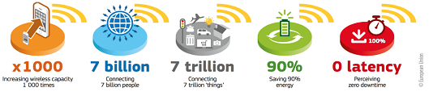

Fig. 1.1. Objetivos de diseño y requisitos para las rede 5G. Fuente: [Community 2015].

Existen muchas tecnologías innovadoras que se usarán para satisfacer las demandas del volumen de tráfico masivo: sistemas MIMO masivo, acceso múltiple por división en frecuencia ortogonal (OFDMA), redes de acceso radio a la nube (CRAN), redes definidas por software (SDN), entre otras. Además, con la nueva generación 5G también se pretende introducir nuevos dispositivos en su arquitectura: infraestructuras inalámbricas compuestas, administración flexible del espectro, celdas pequeñas, despliegue heterogéneo de la red, entre otras [Tsai 2015].

Las iniciativas de investigación han identificado ocho requisitos básicos para la siguiente generación de sistema 5G [Agiwal 2016], siendo la “reducción en energía usada de casi el 90%” uno de ellos. Por tanto, las tecnologías “verdes” se están considerando en los estándares. Como consecuencia, la eficiencia en la energía es un tema clave en el diseño de estas redes [Buzzi 2016]. La eficiencia, en general, y el consumo de energía en particular, incluye claramente algún tipo de optimización. Las tecnologías requeridas para desarrollar sistemas 5G, así como los escenarios de aplicación, son bastante numerosos. Uno de los casos más potenciales del uso de 5G [Bogale 2016] son las Redes de Sensores Inalámbricas (*Wirelesss Sensor Networks,* WSN). Puesto que el número de “cosas conectadas” (Internet de las Cosas) será de 7 billones [Community 2015], queda claro que la preservación de la energía de las WSN es un tema de gran interés en lo que se refiere al diseño y despliegue de la red.

Como puede verse, las redes de sensores inalámbricas son un gran punto de avance para el futuro de la tecnología, y de ellas trata este proyecto. Las WSNs han experimentado un notable crecimiento a lo largo de los últimos años, provocado principalmente por su adaptabilidad y los rápidos avances en tecnología que se han presentado en las pasadas décadas.

La empresa española *Libelium* se dedica exclusivamente a crear dispositivos llamados “motas” que se usarán como sensores en las WSNs. En su página web [Libelium 2016], se pueden encontrar distintos proyectos que se están llevando a cabo actualmente con sus dispositivos, como la monitorización de las condiciones de la carretera y el tráfico en Málaga (dirigido por la Universidad de Málaga) y distintos proyectos para crear ciudades inteligentes en la Coruña y Castellón, entre muchos otros. Esta empresa cuenta con más de 2000 cliente en 115 países, tanto startups como multinacionales, que han empleado la tecnología de las WSNs de Libelium para diferentes proyectos, con el fin de crear soluciones dedicadas al campo de la agricultura o al campo de ciudades inteligentes, para optimizar la calidad y el consumo del agua, controlar parámetros medioambientales o mejorar el tráfico [Economista 2016].

Así, como puede verse, además de ser usadas en la tecnología comentada anteriormente (5G), pueden ser muy útiles para monitorizar cierto medio, siendo posible desplegar una gran cantidad de sensores, cientos o incluso miles, que pueden cooperar para recopilar datos. Estos datos serán entonces enviados a una estación base a través de la antena que incorporan dichos sensores. Debido a sus atributos ajustables y a que son muy baratos, poseen un gran número de aplicaciones como la monitorización del medioambiente, prevención de incendios, detección de químicos, servicios de cuidados de salud, respuesta de emergencia, misiones de vigilancia, detección de terremotos y previsión del tiempo meteorológico [Akyildiz 2002] [Zanjireh 2007] [Perera 2014]. Los sensores de las WSNs pueden organizarse de una manera *ad-hoc* y pueden ser usados en lugares donde la presencia humana es arriesgada o prácticamente imposible [Tselikis 2012].

La eficiencia de la energía es esencial para que estas redes de sensores sean efectivas, ya que recargar o reemplazar sus baterías puede no ser posible. A lo largo del presente siglo, un gran número de estudios han propuesto algoritmos que optimicen la energía de las WSNs [Heinzelman 2000] [Zanjireh 2013] [Zanjireh 2014] [Mathew 2014].

Existen numerosas técnicas relacionadas con la preservación de la energía en redes de sensores inalámbricas. Una de ellas consiste en protocolos de enrutamiento, que pueden basarse en rutas de mínimo coste o reducir la cabecera de los paquetes [Nikolaos 2013]. Otra de ellas trata las técnicas de control de topología distribuida [Azrina 2013].

El principal factor por el cual se consume energía en las WSNs es la potencia necesaria para poder transmitir los datos captados a través de su antena, es decir, la comunicación [Anastasi 2004]. Aquí entrará en juego el uso del beamforming. A continuación se explicarán unas breves nociones sobre el beamforming para pasar posteriormente a explicar por qué será clave para la optimización de la energía en las WSNs.

El beamforming consiste en un acercamiento versátil y potente para recibir y transmitir señales de interés de una forma muy selectiva en presencia de interferencia y ruido. El beamforming en recepción es un campo de estudio clásico, aunque en continua evolución, que tiene una rica historia en la investigación teórica y práctica en aplicaciones de radar, sónar, comunicaciones radio, procesamiento de audio en micrófonos, biomedicina, radioastronomía, sismología, entre otras áreas [Van Trees 2002]. En la pasada década, ha habido un nuevo interés en el beamforming, debido a sus aplicaciones en las comunicaciones inalámbricas, donde las técnicas multi-antena han emergido como una de las tecnologías clave que darán soporte al enorme crecimiento del número de usuarios de los servicios de datos.

El beamforming en transmisión, en cambio, es un campo de estudio que se está desarrollando dinámicamente. Este tipo de beamforming es el que se pretende estudiar en el presente proyecto. Los estudios más básicos suponen escenarios en los que las antenas se disponen de una manera muy específica e ideal, como equiespaciados a lo largo de un eje o en una circunferencia. Este tipo de beamforming intenta adaptar la fase y amplitud de las antenas para radiar la potencia en una dirección muy concreta.

Es por ese motivo por el cual se pretende usar el beamforming para optimizar la forma en que se radia la potencia de los sensores. El beamforming tratará de modelar el diagrama de radiación en la forma deseada, para conseguir una alta directividad en una dirección deseada. En caso de que sea conocida la dirección en la que se desea radiar (la dirección en la que se encuentra la estación base), podría ser posible conseguir mediante el beamforming transmitir los datos de manera más eficiente en esa dirección, con la consiguiente reducción del consumo de energía. Sería también conseguir una alta directividad en más de una dirección, en caso de que exista más de una estación base. Además, mediante el beamforming se puede conseguir evitar las interferencias mediante el modelado del diagrama de radiación, estableciendo nulos en las direcciones de dichas interferencias.

Uno de los principales problemas para conseguir llevar a cabo el beamforming en la dirección deseada es el complejo cálculo para poder obtener las fases y amplitudes necesarias para cada antena de los nodos que compondrán la red de sensores. Por ello, en el presente proyecto se plantea la posibilidad de solventar dicho problema mediante los algoritmos genéticos que, de forma iterativa, tratarán de optimizar la eficiencia mediante la variación de fases y amplitudes hasta conseguir la solución más óptima posible.

Por último, también se plantea implementar la utilización de distintos clusters basados en la distancia relativa entre los nodos, cuya función será dividir los sensores de la red en distintos grupos para que radien de forma independiente.

## Objetivos

Una vez han introducidos los rasgos más importantes de este proyecto, a continuación se dará paso a discutir los objetivos principales que se desean conseguir.

El objetivo principal (objetivo 1) consiste, en todos los casos, demostrar que gracias al beamforming es posible prolongar el tiempo de vida de los sensores de una WSN, consiguiendo orientar un haz del diagrama de radiación en la dirección deseada.

Un importante caso de estudio (casos de estudio 1 y 3) será comprobar si es posible conseguir el objetivo principal para una WSN con todos los sensores dispuestos arbitrariamente en un plano, es decir, un escenario WSN en dos dimensiones.

Una vez estudiado el caso en que los sensores se dispongan en un plano, sería mucho más interesante un caso que se asemejara más a la realidad, como es el de que los sensores se sitúen en tres dimensiones (casos de estudio 2 y 4). Este sería el escenario más realista, pues muy difícilmente existiría una WSN cuyos sensores se encuentren perfectamente alineados de tal modo que se dispongan en un plano.

Otro posible caso de estudio es tener en cuenta que no todos los sensores tendrán disponible la misma energía para poder radiar, es decir, que las baterías de los distintos sensores no tengan la misma carga (casos de estudio 1 y 2 para carga de batería igual para todos los sensores y casos de estudio 3 y 4 para carga de batería aleatoria). En teoría, mediante los scripts que serán presentados a lo largo del proyecto, el beamforming debería conseguir que los sensores con menor carga de batería (los que primero la agotarían) radien una menor potencia, con el fin de prolongar dicha batería y que su tiempo de vida se equipare al de aquellos sensores que disponen de una batería con mayor tiempo de vida.

Hasta ahora, se ha hablado de conseguir que mediante el beamforming se pueda radiar en una dirección deseada, es decir, en un ángulo (*ϕ*, *θ*) genérico y común a todos los sensores (casos de estudio 1 – 4). Sin embargo, en una situación real no es posible encontrar este tipo de casos; en una situación real, los sensores deberían radiar en la dirección de una estación base (casos de estudio 5 – 10) con una posición (X, Y, Z) específica. Este será otro de los objetivos del proyecto (objetivo 2), conseguir optimizar el tiempo de vida en un escenario en el que exista una estación base que recopile los datos de los sensores. Resulta también interesante la idea de transmitir no solo a una estación base, sino a dos (caso de estudio 6).

En un típico escenario WSN, cabe la posibilidad de que puedan existir estaciones que interfieran en la comunicación (nodos enemigos), que deseen atacar maliciosamente la WSN o que deseen captar los datos que se transmiten. Por tanto, además de resultar interesante que mediante el beamforming se consiga que la WSN radie en una dirección en la que se encuentra una estación base, es también posible conseguir que la red no radie en la dirección de un nodo enemigo (caso de estudio 7). Realmente, lo que se puede conseguir es que se radie con una potencia muy reducida en esa dirección, es decir, que el diagrama de radiación del array presente un nulo en esa dirección.

Como ya se ha visto, uno de los objetivos a conseguir en el proyecto es que la WSN transmita la información a dos estaciones base. Dado lo expuesto anteriormente sobre los “nodos enemigos”, sería también muy interesante impedir que más de un nodo enemigo pueda interceptar la comunicación de la WSN (caso de estudio 7).

Finalmente, resta mencionar que estos son solamente unos de los muchos objetivos que se podrían llegar a conseguir. Una vez diseñado el código para conseguir cumplirlos, se desea que sea tan versátil que, en caso de que se establezcan otros tipos de escenarios distintos, también se pueden llegar a alcanzar los objetivos. De este modo, este es otro de los objetivos del proyecto (objetivo 3): hacer que el código no sea cerrado ni acepte unos pocos parámetros; al contrario, se desea que sea un código abierto que tome una gran variedad de parámetros para poder conseguir diversos objetivos. El objetivo 3.1 consistirá en compilar el código en un ejecutable (.exe), de tal forma que pueda ser lanzado en paralelo con los parámetros arriba mencionados pasados mediante la línea de comandos en múltiples máquinas para conseguir diversas realizaciones de un mismo experimento. A pesar de que el código pueda permitir la posibilidad de llevar a cabo tantas realizaciones como se desee (N realizaciones) en una misma ejecución, lanzar esas mismas realizaciones en paralelo hará que se reduzca el tiempo de simulación en un factor 1/N, aproximadamente. Para obtener unos resultados precisos y fiables, el tiempo de simulación crecerá, de forma que la opción de los ejecutables será una gran solución para reducirlo.

## Organización

A continuación, se explica cómo está organizado el presente proyecto. En primer lugar, se encuentra el apartado “2. Análisis teórico”. En él, se discuten algunos de los parámetros de antenas más importantes que serán útiles en etapas posteriores del proyecto, entre los que se encuentran la directividad o los diagramas de radiación, entre otros. Tras estas breves nociones sobre antenas, se da paso a explicar las agrupaciones de antenas (arrays), que serán fundamentales para alcanzar los objetivos del proyecto, pues son la base para conseguir que el beamforming se lleve a cabo. Después, se explicará cómo el uso de los algoritmos genéticos será útil para hallar unas amplitudes y fases óptimas para prolongar el tiempo de vida de las baterías de los sensores de la WSN.

En segundo lugar, en el apartado “3. Diseño de las simulaciones” se encuentra la explicación de las herramientas empleadas. Primeramente, se presenta la herramienta de desarrollo principal, MATLAB. Tras esto, se muestran las características principales de la toolbox “Phased Array Design Toolbox V2.4 for MATLAB”, que servirá para poder calcular el campo generado por cualquier tipo de array. Por último, se exponen los comentarios del código mediante el cual se sostienen todas las simulaciones ejecutadas.

En tercer lugar, se muestran y se discuten todos los resultados obtenidos mediante las simulaciones en el apartado “4. Realización práctica”. Los resultados se encuentran divididos en diversos casos de estudio, que pretenden agrupar de forma clara y concisa simulaciones similares, con el fin de que su discusión sea tan comprensible como sea posible.

En cuarto lugar, se encuentra un apartado correspondiente a la planificación seguida para poder elaborar el proyecto, junto con los supuestos costes que serían apropiados para conseguir ejecutarlo adecuadamente.

Por último, se presenta el apartado referente a las conclusiones del proyecto. Además, en este apartado, se discutirá sobre las posibles líneas futuras de investigación que surgen a partir de la realización del presente documento.

# Análisis teórico .

## Teoría de antenas

En este apartado, se esboza parte de la teoría de antenas, prestando especial atención algunos de los parámetros más importantes que caracterizan a una antena; en concreto, se exponen aquellos que sean útiles para el desarrollo de este proyecto, como la intensidad de radiación, la ganancia directividad, la directividad o la ecuación de transmisión de Friis. Para más información, se pueden consultar [IEEE 1983], [Balanis 2005-1] y [Kraus 1988].

### Introducción

Una antena forma parte de un sistema de radiocomunicación, por lo que interesará caracterizar dicho dispositivo con una serie de parámetros que la describan y permitan calcular el efecto que la antena producirá sobre el propio sistema de comunicación, o bien especificar el comportamiento que tendrá una antena específica cuando se integre en dicho sistema de comunicación.

Existe una gran diversidad de tipos de antenas, por lo que es necesario elegir un conjunto de parámetros que permitan caracterizar las propiedades más importantes de cada una de dichas antenas. Las características de las antenas dependen de la relación entre sus dimensiones y la longitud de onda de la señal de radiofrecuencia transmitida o recibida. Todos estos parámetros se encuentran recogidos en el estándar *IEEE Standard Definitions of Terms for Antennas* (IEE Std 145-1983).

Tal vez convendría diferenciar la definición de los parámetros según se relacionen con la transmisión o la recepción de la información. Sin embargo, debido al teorema de reciprocidad, puede establecerse una equivalencia entre antena en transmisión y antena en recepción.

A continuación, se describen los parámetros más importantes a tener en cuenta para el desarrollo del proyecto.

### Intensidad de radiación

La característica principal de una antena es su capacidad para radiar energía electromagnética con una cierta direccionalidad, de forma que es necesario caracterizarla con un parámetro que permita comparar distintos tipos de antenas. El sistema de referencia empleado en la teoría de antenas es el sistema de coordenadas esférico, por lo que para especificar cualquier dirección espacial se utilizan los ángulos *θ* y *φ*.

Se define la densidad de potencia radiada como la potencia por unidad de superficie en una determinada dirección:

$$\vec{℘}\left(θ,ϕ\right)=Re\left(\vec{E}×\vec{H}\right)\underset{⇒}{}\left|\vec{℘}\left(θ,ϕ\right)\right|=\frac{E_{θ}^{2}+E_{ϕ}^{2}}{η}\left[\frac{\text{W}}{{\text{m}}^{2}}\right] (2.1)$$

La potencia total radiada se obtiene como la integral de la densidad de potencia en una esfera que encierre a la antena:

$$P_{rad}=\iint{\vec{℘}\left(θ,ϕ\right)·d\vec{S}} (2.2)$$

Se define la intensidad de radiación como la potencia radiada por unidad de ángulo sólido en una determinada dirección por la antena:

$$K\left(θ,ϕ\right)=℘\left(θ,ϕ\right)·r^{2} \left[\text{W/estereorradián}\right] (2.3)$$

De este modo, la potencia total radiada puede calcularse mediante la intensidad de radiación como:

$$P_{rad}=\iint{K\left(θ,ϕ\right)·d\text{Ω}}=\iint{K\left(θ,ϕ\right)·\sin{θ dθ dϕ}} (2.4)$$

donde $d\text{Ω=dS/}r^{2}=\sin{θ dθ dϕ}$.

Como puede verse, este parámetro es independiente de la distancia a la que se encuentra la antena. En caso de que la fuente sea isotrópica, es decir, que no exista variación en *θ* ni en *ϕ*, se tiene:

$$P_{rad}=\iint{K d\text{Ω}}=k\int_{0}^{2π}{\int_{0}^{π}{\sin{θ dθ dϕ}}}=4πK\underset{⇒}{}K=\frac{P_{rad}}{4π} (2.5)$$

### Diagramas de radiación

El diagrama de radiación de una antena se define como la representación gráfica de las características de radiación en función de las coordenadas espaciales.

Las características de radiación que configura un diagrama o patrón de radiación suele hacerse en la región de campo lejano, donde la distribución espacial (angular) no depende de la distancia. Esta representación puede ser de campo eléctrico, magnético, de intensidad de radiación o de densidad de potencia radiada. Su representación, además, puede ser en escala lineal o en escala logarítmica (expresada en decibelios). En la representación en dB, los diagramas de radiación de campo y de potencia coinciden, ya que:

$$10\text{log}\left(\frac{<\vec{P}>}{<{\vec{P}}_{máx}>}\right)=20\text{log}\left(\frac{\left|\vec{E}\right|}{{\left|\vec{E}\right|}_{máx}}\right) (2.6)$$

La gráfica de la variación espacial de la relación entre la potencia recibida y la radiada a radio constante desde la antena se denomina diagrama de potencia, mientras que la representación de la magnitud de campo eléctrico (magnético) a radio constante desde la antena se denomina campo de amplitudes. También se puede representar la característica de radiación en términos absolutos (para un valor *r* = cte), o relativos (normalizando el diagrama al valor máximo de la función que se quiera representar).

Respecto a su representación gráfica, los patrones de radiación se clasifican en: diagramas tridimensionales y diagramas bidimensionales.

En cuanto a los diagramas tridimensionales, se obtienen representando una de las magnitudes de radiación en función de las coordenadas espaciales (variando *θ* y *ϕ*). Este tipo de diagramas ofrecen una visión rápida de la forma en la que una antena confina la energía. Como inconveniente, este tipo de representaciones no permite evaluar cuantitativamente otros parámetros. A continuación se muestran un par de ejemplos de este tipo de diagramas:

 

Fig. 2.1. Ejemplos de diagramas de radiación tridimensionales.

En cuanto a los diagramas bidimensionales, se obtienen mediante la intersección de un diagrama tridimensional y un plano que, usualmente, suele ser el plano *θ* = *cte*. o el plano *ϕ* = *cte*. La representación de estos diagramas suele hacerse en coordenadas cartesianas y escalas logarítmicas o en coordenadas polares. A continuación se muestran dos diagramas polares resultado de la intersección de los diagramas de las figuras anteriores y el plano *θ* = 90º.

 

Fig. 2.2. Ejemplos de diagramas de radiación bidimensionales.

Existen dos tipos de diagramas de radiación que se suelen utilizar a menudo:

* Diagrama en el plano E: plano que contiene al vector campo eléctrico y la dirección de máxima representación (la representación se hace sobre *θ* manteniendo *ϕ* como constante).
* Diagrama en el plano H: plano que contiene al vector campo magnético y a la dirección de máxima radiación (se representa la magnitud del campo normalizado en función de *ϕ* para *θ* = π/2).

Dependiendo de la forma del diagrama de radiación, las antenas pueden clasificarse en:

* Antenas isotrópicas: son aquellas cuya intensidad de radiación es igual en todas las direcciones del espacio. Estas son antenas no realizables (en una única antena), pero suelen servir como antenas de referencia. En la realización práctica de este proyecto, serán utilizadas como casos de estudio.
* Antenas omnidireccionales: son aquellas cuyo diagrama de radiación presenta simetría de revolución entorno a un eje.
* Antenas directivas: estas emiten y reciben de manera mucho más eficiente en una o varias dirección que en las demás. Dentro de esta clasificación, se pueden tener las de tipo pincel, abanico, multihaz, entre otras. Para conseguir el objetivo propuesto en este proyecto, se tratará de hacer antenas lo más directivas posible en la dirección o las direcciones en las que se desee, con el fin de aumentar al máximo el tiempo de vida de la batería que alimenta dichas antenas.

Se denomina haz principal o lóbulo principal a la zona del diagrama de radiación en la que la radiación es máxima. Las zonas que rodean a los máximos de menor amplitud son denominadas lóbulos laterales y al lóbulo lateral de mayor amplitud se le denomina lóbulo secundario.

Respecto al diagrama de radiación, se pueden definir una serie de parámetros de uso frecuente, como por ejemplo:

* Ancho del haz a -3 dB (Δ*θ*-3dB): se trata de la dirección angular en la que el diagrama de radiación toma por valor la mitad del máximo, es decir, 3 dB por debajo del máximo.
* Ancho del haz entre ceros (Δ*θ*c, FNBW): es la separación angular de las direcciones del espacio en las que el lóbulo principal toma un valor mínimo. Estos dos parámetros dan una idea de la direccionalidad del patrón y, por tanto, de su poder de resolución.
* Relación entre lóbulo principal y secundario (NLPS): cociente, expresado en dB, entre el valor del diagrama en la dirección de máxima radiación y en la dirección del máximo del lóbulo secundario.
* Relación delante/atrás: es la relación entre el lóbulo principal y el lóbulo posterior.

En la figura siguiente se ejemplifican algunos de los parámetros que se han expuesto anteriormente.

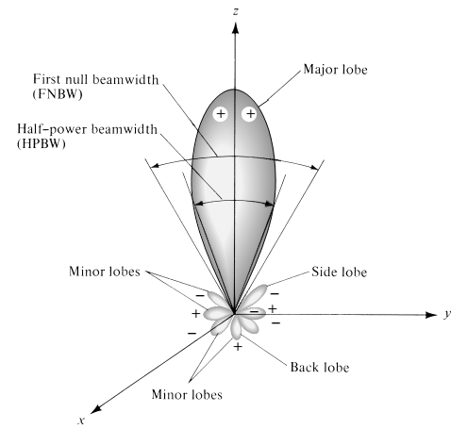

Fig. 2.3. Parámetros del diagrama de radiación. Fuente: [Balanis 2005-1].

### Ganancia directiva y directividad

La ganancia directiva de una antena es la relación entre la densidad de potencia radiada en una dirección y distancia dadas y la densidad de potencia que radiaría a esa misma distancia una antena isótropa que radiase la misma potencia que la antena.

$$D_{g}\left(θ,ϕ\right)=D\left(θ,ϕ\right)=\frac{℘\left(θ,ϕ\right)}{P_{r}/\left(4πr^{2}\right)} (2.7)$$

La directividad se define como la relación entre la densidad de potencia radiada en la dirección de máxima radiación de la antena ($℘_{máx}$), a una distancia dada, y la densidad de potencia que se le entregaría a esa misma distancia a una antena isotrópica que radiase la misma potencia. Con esta definición, se tienen en cuenta las pérdidas en la propia antena, debidas a las pérdidas óhmicas.

$$D=\frac{℘_{máx}}{P_{r}/\left(4πr^{2}\right)} (2.8)$$

La ganancia directiva en el ángulo en el que se desea tener una máxima radiación supondrá un parámetro clave a la hora de calcular el tiempo de vida de los sensores en el desarrollo práctico del proyecto.

La directividad se puede obtener, en general, a partir del conocimiento del diagrama de radiación de la antena. Se define el diagrama de radiación normalizado como:

$$t_{n}\left(θ,ϕ\right)=\frac{P\left(θ,ϕ\right)}{P_{máx}}=\frac{K\left(θ,ϕ\right)}{K_{máx}} (2.9)$$

Así, la expresión de la directividad puede escribirse en la forma:

$$D=\frac{4π}{\iint_{4π}{t\left(θ,ϕ\right)dΩ}} (2.10)$$

Conocida la directividad y el diagrama de radiación normalizado, la ganancia directiva se obtiene mediante el producto: $D\left(θ,ϕ\right)=D·t\left(θ,ϕ\right)$. La directividad se suele expresar en dBi (dB sobre el nivel de la antena isotrópica), como 10·log(*D*). Existen distintos métodos para aproximar el valor de la directividad, como la fórmula de Kraus o la fórmula de Tai y Pereira. Sin embargo, dichas aproximaciones son útiles cuando el diagrama de radiación de las antenas tiene un lóbulo principal estrecho y lóbulos secundarios muy pequeños. Dado que, en principio, no son de importancia los lóbulos secundarios y se trabaja con herramientas de simulación, no será necesario usar estas aproximaciones, pues los resultados que ofrecerá Matlab serán bastante precisos.

### Polarización

La polarización de una antena en una dirección es la polarización de la onda radiada por ella en esa dirección, esto es, la figura geométrica que describe, al pasar el tiempo, el extremo del vector campo eléctrico en un punto fijo del espacio en el plano perpendicular a la dirección de propagación. Si la figura es un segmento, se dice que la onda está linealmente polarizada y si es un círculo, se dice que la onda está circularmente polarizada.

Fijada una dirección $\left(θ,ϕ\right)$ de incidencia de una onda sobre una antena, la potencia que se entrega procedente de una antena transmisora a una antena receptora va a depender, entre otros factores, de la polarización relativa de una antena respecto a la otra.

Sin embargo, a lo largo del desarrollo práctico, se supondrá que las antenas transmisoras y receptora estará polarizadas adecuadamente, de manera que no existan pérdidas debido a la polarización.

### Ecuación de transmisión de Friis

Se denomina ecuación de transmisión de Friis a la relación entre la potencia entregada por una antena a su receptor y la potencia entregada por un transmisor a su antena. Esta ecuación representa las pérdidas que existen en una canal de comunicación (radio enlace) establecido entre dos equipos.

A continuación, se supone una situación ideal, esto es, una comunicación entre dos antenas isotrópicas (iguales), una funcionando como antena transmisora y la otra como antena receptora, separadas entre sí una distancia *d*. Las dos antenas están perfectamente adaptadas a sus circuitos (con el fin de despreciar las pérdidas por desadaptación) y están inmersas en un medio ideal (el vacío), sin obstáculos.

La pérdida por propagación (*lo*), que se define como el cociente entre la potencia captada por la antena receptora y la potencia radiada por la transmisora, viene dada por:

$$l_{o}=\frac{P_{rec}}{P_{rad}}={\left(\frac{λ}{4πd}\right)}^{2} (2.11)$$

donde $λ$ es la longitud de onda. Como se ve, esta pérdida es independiente del tipo de antenas usadas y es debida al decaimiento que se produce en la amplitud de los campos en su propagación.

A pesar de que pueden existir otro tipo de pérdidas además de las pérdidas por propagación, como las debidas a desadaptación, reflexión en tierra plana, difracción, ondas de superficie, atenuación por lluvia, refracción, etc., solo se supondrán las debidas a la propagación, pues al fin y al cabo solamente será interesante comparar antenas que usan beamforming frente aquellas que no lo usan, y ambos tipos de antenas sufrirán el mismo tipo de pérdidas, de manera que no influirán en los resultados de eficiencia. Las pérdidas por propagación sí serán realmente interesantes, pues no todas las antenas se encontrarán a la misma distancia de la estación receptora.

En conclusión, una vez conocidos los parámetros necesarios para poder caracterizar el escenario y dispuestos los sensores, será necesario saber cómo calcularlos. Además, es también preciso conocer por qué se desea que el diagrama de radiación se adecue a ciertas necesidades. Con unas amplitudes y fases en cada antena de los sensores que han de calcularse, se puede conseguir aumentar la directividad en la dirección deseada y reducir la potencia radiada de los distintos sensores, aumentando el tiempo de vida. La importancia de estos conceptos se explica en el siguiente apartado.

## Teoría de Beamforming

Véase [Balanis 2005-2].

En el apartado anterior, se explican detalladamente distintos parámetros para caracterizar antenas individuales. Dado que en este proyecto se desea trabajar no solo con una, sino con varias antenas, es preciso definir una serie de conceptos básicos de las agrupaciones de antenas.

### Introducción

Una antena funcionando de manera independiente presenta como característica un gran ancho de haz, por lo que conlleva una baja directividad. Una forma de solucionar este problema es mediante la agrupación de antenas lineales (*array*) alimentadas con amplitudes y fases determinadas, de tal forma que se obtenga el diagrama de radiación deseado, esto es, el beamforming.

El uso de agrupaciones de antenas está muy extendido y sus aplicaciones son muy diversas, entre las que se incluyen la síntesis de un diagrama de radiación con una directividad, ancho de haz o nivel del lóbulo principal al secundario dado.

En una agrupación de elementos idénticos, existen cinco variables de control que permiten configurar el diagrama de radiación del array:

* La configuración geométrica de la agrupación total (lineal, circular, rectangular, tridimensional, etc).
* El desplazamiento relativo entre los elementos.
* La amplitud de la excitación de los elementos individuales.
* La fase de la excitación de los elementos individuales.
* El diagrama de radiación de cada elemento individual.

### Factor de array y diagrama de radiación

Se define una agrupación como un conjunto de N antenas iguales que radian o reciben de forma simultánea. Para antenas transmitiendo, el campo radiado se obtiene como interferencia de las N antenas radiando a la vez; sin embargo, para antenas recibiendo, el campo radiado se obtiene como la combinación lineal de todas las señales que se reciben de forma individual.

Los elementos componentes de un array pueden ser cualquier antena (antenas de parche, ranura, etc.), aunque las más habituales suelen ser antenas eléctricamente pequeñas, como los dipolos. En radioastronomía, es usual utilizar antenas eléctricamente grandes para conseguir haces muy estrechos.

La clasificación más sencilla de los arrays se hace atendiendo a su geometría, y se pueden encontrar:

* Arrays lineales: en este tipo de agrupación, los elementos se disponen a lo largo de una recta, pudiendo estar equiespaciados o no.
* Arrays planos: en este caso, los elementos se sitúan sobre un plano. Las agrupaciones más usadas de este tipo son las circulares y las reticulares.
* Arrays tridimensionales: en esta configuración, los elementos se sitúan en un volumen.

En el apartado “4. Realización práctica” se estudiarán estos tres tipos de arrays. A continuación, se explicará cómo obtener el diagrama de radiación (estudiado en el apartado anterior) de un array de antenas.

En los arrays de antenas, cada uno de los elementos tiene un diagrama de radiación que se definirá como $S_{e}\left(ϕ\right)$. Si la fase del elemento *i* es $Ψ_{i}$ y la amplitud de es $a_{i}$, el diagrama de radiación del array será:

$$S\left(ϕ\right)=\sum_{i=1}^{N}{S_{e}\left(ϕ\right)a_{i}e^{jΨ_{i}}}=S_{e}\left(ϕ\right)\sum_{i=1}^{N}{a_{i}e^{jΨ_{i}}}=S_{e}\left(ϕ\right)·FA\left(Ψ\right) (2.12)$$

donde *FA* ($Ψ$) es el factor de array. Se asume que el diagrama de radiación de cada uno de los elementos, $S_{e}\left(ϕ\right)$, es el mismo para todos ellos. El factor de array caracteriza el comportamiento del array, y depende de su geometría y de la amplitud y la fase de la señal de sus elementos. Si los elementos que forman el array son isotrópicos, el diagrama de radiación de cada antena será $S_{e}\left(ϕ\right)=1$.

El diagrama de radiación en potencia del array se obtendrá como:

$$P\left(ϕ\right)=\frac{1}{N^{2}}{\left|S\left(ϕ\right)\right|}^{2} (2.13)$$

Una vez definido el diagrama de radiación del array, se puede analizar de la misma manera que se estudió en el apartado anterior.

### Métodos de análisis y síntesis de arrays

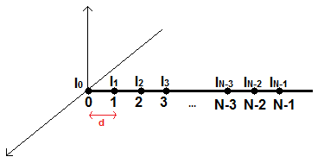

Fig. 2.4. Distribución de antenas a lo largo de un eje.

Se conoce el análisis de arrays de antenas como el estudio de las agrupaciones de antenas basándose en la geometría y alimentación de un array dado. El análisis de arrays se centra en modelos y escenarios muy concretos. Estando todos los elementos equiespaciados una distancia *d* a lo largo de un eje (figura 2.4), los tipos de análisis pueden estar basados en la distribución de corriente de las antenas o pueden basarse en la disposición de los elementos, con distribución de corriente uniforme y variando el desfase entre elementos:

* Agrupación transversal broadside: el ancho de haz se sitúa de forma perpendicular al eje en el que se disponen los elementos.
* Agrupación longitudinal endfire: presenta el máximo en la dirección del eje.

Por último, existen diversos tipos de arrays para los que se puede calcular su directividad. Para calcular dicho parámetro, los arrays se pueden clasificar según la distancia entre los elementos.

Como se acaba de explicar, existen distintas condiciones para poder analizar un array de antenas, como son el espaciado, la distribución de corriente y la geometría. Esto implica que se deben dar unas condiciones muy exactas para poder analizar un array, condiciones que el modelo WSN no presentará. Por este motivo, difícilmente podrían usarse estos métodos.

Por otro lado, además de los métodos de análisis, existen los métodos de síntesis de agrupaciones lineales de antenas. El objetivo de estos métodos es el siguiente: dado un diagrama de radiación con unas determinadas especificaciones, obtener la separación entre antenas y la secuencia de alimentación. Para conseguir esto, se deben determinar los fasores corriente para que las interferencias de los campos radiados se aproximen al diagrama de radiación deseado, o que cumpla ciertas condiciones sobre el diagrama, como un determinado ancho de haz, directividad, etc.

Sin embargo, el escenario de las WSNs que se pretende estudiar es muy distinto. En este escenario, como ya se estudió en el apartado “4.1. Escenarios de las WSNs”, los sensores tomarían una posición arbitraria (en un plano o en un volumen). A partir de sus posiciones, con el script a implementar se han de buscar de forma automática unas amplitudes y unas fases apropiadas para que puedan usar el beamforming correctamente.

De este modo, no se pueden aplicar los métodos de análisis, pues a pesar de que parten de una geometría del array dada para calcular su diagrama de radiación, las condiciones impuestas son muy estrictas, ya que en el modelo WSN el espaciado entre sensores puede ser muy diverso. Tampoco podrían aplicarse los métodos de síntesis, pues a pesar de que sí que se quiere conseguir obtener un diagrama de radiación dado, en las WSNs no es posible colocar los sensores en las posiciones que especifiquen estos métodos.

En apartados posteriores, se profundizará en el método a utilizar para conseguir unas amplitudes y fases apropiadas que proporcionen un diagrama de radiación deseado dada la geometría de la WSN, los algoritmos genéticos.

### Tiempo de vida de los sensores

Como se ha discutido a lo largo de los apartados anteriores, conseguir una ganancia directiva elevada en la dirección deseada es muy importante para conseguir una eficiencia elevada con respecto a los sensores que no utilizan beamforming. En este apartado se explicará por qué este parámetro será clave para conseguir el objetivo del proyecto.

El tiempo de vida de los sensores será decisivo para calcular la mejora en eficiencia de aquellos sensores que utilicen beamforming frente a aquellos que no lo utilicen. El tiempo de vida de un sensor será la cantidad de tiempo que tarde el sensor en agotar su batería desde que sea establecido. Por ello, este apartado está dedicado a estudiar el cálculo del tiempo de vida de cada sensor. Definiendo el tiempo de vida del sensor *x* que usa beamforming como $t_{vida_x_B}$ y el tiempo de vida del sensor *x* que no usa beamforming como $t_{vida_x},$ se definirá la eficiencia de los sensores que usen beamforming como:

$$eficiencia=\frac{min⁡\left(t_{vida_x_B}\right)}{min⁡\left(t_{vida_x}\right)} (2.14)$$

De esta manera, la mejora proporcionada por el beamforming vendrá marcada por aquel sensor que presente menor tiempo de vida, es decir, aquel que agote antes su batería, a pesar de que puedan existir otros que tarden mucho más en agotar la batería. Aunque típicamente se asume que la cantidad total de potencia es la misma para cada sensor, esto no tiene por qué se siempre cierto. En este proyecto, se estudiarán casos en los que la cantidad de batería sea la misma para todos los sensores, pero también se estudiarán los casos en los que no se proporcione la misma batería a todos ellos. Para dar cabida a todos los casos, se supondrá que el consumo de cada nodo viene dado por una variable aleatoria uniforme $F_{x}$ de valores [0.2, 1

]. Por tanto, la energía disponible en el sensor *x*, $E_{ax}$, con *x* = 1, 2, *máx_sensores*, es:

$$E_{ax}=E_{t}·F_{x} (2.15)$$

donde $E_{t}$ es la energía total disponible para cada sensor (carga de la batería del sensor). Adicionalmente, la energía consumida por cada sensor $E_{cx}$ es:

$$E_{cx}=P_{tx_x}·t_{x} (2.16)$$

donde $P_{tx_x}$ es la cantidad de potencia dedicada a transmitir los datos del sensor *x* y $t_{x}$ es el tiempo de transmisión.

El consumo de cada nodo también puede ser expresado en término de potencia. Por tanto, la potencia disponible $P_{ax}$ viene dada por:

$$P_{ax}=P_{tx_x}·F_{x} (2.17)$$

El máximo tiempo de vida $t_{vida_x}$ de los sensores se obtiene a partir de que el consumo de energía sea igual a la energía disponible:

$$E_{t}·F_{x}=P_{tx_x}·t_{vida_x } (2.18)$$

Como consecuencia, el tiempo de vida de cada sensor será:

$$t_{vida_x}=\frac{E_{t}·F_{x}}{P_{tx_x}} (2.19)$$

En este punto, se debe considerar que $P_{tx_x}$ es la potencia necesaria para transmitir datos sin considerar el beamforming. Sin embargo, cuando se aplica el beamforming, $P_{tx_x}$, que está relacionada con la excitación en amplitud de cada sensor, se multiplica por un efecto de ganancia proporcionado por el beamforming. Este efecto de ganancia depende del diagrama de radiación final y puede inducir ganancia en unas direcciones y pérdida en otras. Este efecto de ganancia del beamforming (*GB*) está estrechamente relacionado con la directividad en la dirección deseada. A igualdad de potencia transmitida, una mayor directividad en la dirección deseada supondrá una mayor potencia recibida, lo cual permitirá prolongar el tiempo de vida si se decide reducir la potencia transmitida. De este modo, se podría conseguir que en el receptor se reciba la misma potencia que cuando no se usa beamforming, pero con una menor potencia transmitida, lo que hará que se prolongue el tiempo de vida de los sensores que usan beamforming. Así, se puede modelar la potencia para transmitir datos al receptor como:

$$P_{tx_x_B}=P_{tx_x}·GB (2.20)$$

donde $P_{tx_x_B}$ es la excitación en amplitud de cada sensor que usa beamforming y $P_{tx_x}$ es el equivalente para los sensores que no lo usan. De este modo, la excitación en amplitud de los sensores que no usan beamforming es:

$$P_{tx_x}=\frac{P_{tx_x_B}}{GB} (2.21)$$

Relacionando esta ecuación con (2.20), se tiene que el tiempo de vida de los sensores que usan beamforming es:

$$\frac{P_{tx_x_B}}{GB}=\frac{E_{t}·F_{x}}{t_{vida_x}}\underset{⇒}{}t_{vida_x_B}=\frac{E_{t}·F_{x}·GB}{P_{tx_x_B}} (2.22)$$

Volviendo a la ecuación (2.19), se puede ver que la única diferencia que existe entre el tiempo de vida de los sensores que usan beamforming y los sensores que no lo utilizan es ese factor GB (ganancia del beamforming).

Finalmente, resta definir la ganancia del beamforming (GB) como:

$$GB=\frac{{directividad}_{B}}{directividad}·\frac{X·t_{x} }{X_{B}·t_{x} ·sincro}\underset{⇒}{}GB=\frac{{directividad}_{B}}{directividad}·\frac{1}{X_{B}·sincro} (2.23)$$

donde ${directividad}_{B}$ es la directividad en la dirección en la que se desea radiar de aquellos sensores que usan beamforming (en lineales), $directividad$ es la directividad en esa misma dirección para los sensores que no usan beamforming, $X$ es la cantidad de sensores del cluster en cuestión para los sensores que no usan beamforming (como radian de forma independiente, se considera que la cantidad de clusters es igual a la cantidad de sensores), $X_{B}$ es la cantidad de sensores que usan beamforming pertenecientes al cluster en cuestión, $t_{x}$ es el tiempo necesario para transmitir la información para cada sensor que no usa beamforming y *sincro* es el factor de sincronismo entre sensores. Tal y como se puede ver, aumentar la directividad usando beamforming supondrá una mejora en el tiempo de vida, pero hacer que aumente la cantidad de sensores del cluster hará que empeore. Esto se debe a que *XB* sensores que usan beamforming deberán radiar durante un tiempo *XB*·, al contrario que los sensores que no usan beamforming, que solo han de radiar durante un tiempo $t_{x}$.

El sincronismo es un factor muy importante a tener en cuenta, pues se eleva a medida que aumenta la cantidad de sensores. Consiste el porcentaje extra de tiempo necesario para que todos los sensores de la red se sincronicen para comenzar a emitir. Los valores que puede tomar se muestran en la siguiente tabla.

|  |  |
| --- | --- |
| **Sincronismo de los sensores** | |
| **Cantidad de sensores de la red** | **Porcentaje de sincronismo** |
| 1 | 1.00 |
| 2 | 1.10 |
| 3 | 1.13 |
| 4 | 1.14 |
| 5 | 1.15 |
| 7 | 1.17 |
| 10 | 1.20 |
| 15 | 1.25 |
| 20 | 1.30 |
| 30 | 1.40 |
| 50 | 1.60 |

Tabla 2.2.4.1. Sincronismo de los sensores.

En cuanto a la ganancia que se obtiene al usar beamforming, ha de tenerse en cuenta también la distancia desde los sensores hasta la estación base receptora, a través de la ecuación de transmisión de Friis. Para los sensores que no usan beamforming, para calcular la potencia recibida, se tendrá en cuenta la distancia desde cada sensor hasta la estación base; sin embargo, para los que usan beamforming, solo tendrá en cuenta la distancia desde la estación base al cluster correspondiente. Sin embargo, a pesar de tenerse en cuenta también para poder calcular el tiempo de vida de unos y otros sensores, el beamforming no aportará a priori ninguna mejora en este aspecto.

### Objetivo a conseguir con el beamforming

Una vez definida la manera de calcular la eficiencia obtenida al usar beamforming, solo resta exponer cuál es el objetivo exacto que se persigue para conseguir dicha mejora al utilizar esta tecnología.

Se supondrá un grupo de antenas isotrópicas que radian de forma independiente (sin usar beamforming), y se desea que radien en una dirección dada (la dirección de una estación base, por ejemplo). Estas antenas radian de igual forma en todas las direcciones, es decir, su ganancia directiva es la misma en todas las direcciones. Si usaran beamforming con unas amplitudes y fases determinadas para cada una de ellas, se podría conseguir que su diagrama de radiación conjunto presentara un haz muy directivo en la dirección deseada, con unas amplitudes menores que las de aquellas antenas que no usan beamforming. De este modo, con una amplitud menor, se prolonga significativamente el tiempo de vida de cada una de las antenas.

A continuación, se comparan las ecuaciones (2.19) y (2.22):

$$t_{vida_x}=\frac{E_{t}·F_{x}}{P_{tx_x}} t_{vida_x_B}=\frac{E_{t}·F_{x}·GB}{P_{tx_x_B}}$$

Como se ve, podría prolongarse el tiempo de vida de los sensores que usan beamforming aumentado el factor GB, es decir, aumentando la directividad en la dirección deseada. Además, se puede reducir la potencia transmitida por dichos sensores.

Como se ha comentado anteriormente, $P_{tx_x_B}$ es la excitación en amplitud de cada sensor que usa beamforming y $P_{tx_x}$ es el equivalente para los sensores que no lo usan, que será útil para calcular el tiempo de vida de los sensores que no utilizan beamforming. De esta manera, los valores de $P_{tx_x_B}$ vendrán dados por el algoritmo de optimización. Para poder realizar la comparación y así calcular la eficiencia, $P_{tx_x}$ se calculará de la siguiente forma:

$$P_{tx_x}=\sqrt{\frac{1}{N}\sum_{x=1}^{N}{{P_{tx_x_B}}^{2}}} (2.24)$$

donde *N* es la cantidad de sensores que compone el cluster en cuestión. Así, la potencia emitida por los sensores que no utilizan beamforming se calculará como la media cuadrática de la potencia emitida por todos los sensores que sí lo usan. De esta manera, todos los sensores que se usarán para realizar la comparación a la hora de obtener la eficiencia radiarán la misma potencia.

De este modo, solo resta conocer el algoritmo mediante el cual calcular las amplitudes y fases necesarias para llevar a cabo el beamforming, para conseguir aumentar la directividad lo suficiente y reducir la potencia transmitida lo necesario para que el tiempo de vida de los sensores sea mayor que otros sensores que no usen esta tecnología. Además, también será preciso calcular la cantidad óptima de clusters y qué sensores pertenecerían a qué clusters. Para todo esto, se recurre a los algoritmos genéticos, que se explicarán en el apartado siguiente.

## Teoría de Algoritmos Genéticos

Véase [Mitchell 1998].

Para poder resolver el problema propuesto en el apartado anterior (calcular las amplitudes, fases y clusters necesarios para prolongar el tiempo de vida de los sensores usando beamforming), se acude a los algoritmos genéticos, que actuarán como un algoritmo de optimización del tiempo de vida. Estos algoritmos serán adecuados, pues han mostrado resolver una gran variedad de problemas de optimización [Padilla 2015].

Los algoritmos genéticos consisten en una búsqueda heurística que imitan las ideas evolutivas de la selección natural y la genética. Como tal, representan la utilización de una búsqueda aleatoria usada para resolver problemas de optimización. Aunque en un principio son aleatorios, resultan ser más bien pseudo-aleatorios, pues parten de un grupo aleatorio que irá convergiendo a una región óptima en el espacio de búsqueda. Las técnicas básicas de los algoritmos genéticos están diseñadas para simular procesos en sistemas naturales necesarias para la evolución, especialmente aquellas que siguen los principios acuñados por Charles Darwin de “supervivencia del más fuerte”. En la naturaleza, la competitividad entre los individuos para buscar recursos escasos resulta en el dominio de los más fuertes frente a los más débiles.

Los algoritmos genéticos funcionan mejor que la inteligencia artificial dado que son más robustos. Al contrario que los antiguos sistemas de IA, no rompen fácilmente incluso aunque las entradas se modifiquen ligeramente, ni tampoco en la presencia de ruido. Además, aunque el espacio de búsqueda sea grande, un algoritmo genético ofrece mayores beneficios que la mayoría de técnicas de optimización.

Estos algoritmos pertenecen a una clase mayor, la de los algoritmos evolutivos, que generan soluciones para problemas de optimización usando técnicas inspiradas en la evolución natural, como la herencia, mutación, selección y cruzamiento.

A continuación, se ofrecerán algunas definiciones sobre la metodología a aplicar para poder resolver el problema que se presenta.

### Introducción

Los algoritmos genéticos simulan la supervivencia del más fuerte entre individuos sobre generaciones consecutivas para solucionar un problema. Cada generación consiste en una población con ciertas características, análoga a los cromosomas que se encuentran en el ADN. Cada individuo representa un punto en un espacio de búsqueda y una posible solución. A los individuos de la población se les hace pasar a través del proceso de evolución.

Estos algoritmos se basan en la analogía con la estructura genética y el comportamiento de los cromosomas en una población de individuos, siguiendo los siguientes fundamentos:

* Los individuos de una población compiten por recursos.
* Los individuos más exitosos en cada “competición” producirán más “hijos” que aquellos individuos que lo han hecho peor.
* Los genes de los “buenos” individuos se propagan a través de la población, de modo que dos buenos padres a veces producirán mejores hijos que sus padres.
* Por tanto, cada generación sucesiva se adaptará mejor a su medio.

Una población de individuos se acota en un espacio de búsqueda, cada uno de ellos representando una posible solución a un problema dado. Cada individuo se codifica como un vector de componentes de longitud infinita, o variables, de acuerdo con un alfabeto, normalmente el alfabeto binario. Para continuar con la analogía de los genes, estos individuos se equiparan a los cromosomas y las variables son análogas a los genes. Por tanto, un cromosoma (solución) está compuesto de varios genes (variables). A cada una de las soluciones se le asigna un resultado de aptitud (score), representando las habilidades de un individuo para “competir”. El individuo con el resultado de aptitud óptimo es el buscado. El algoritmo genético trata de “criar” las soluciones para producir “hijos” mejores que los padres, combinando la información de los cromosomas.

Las nuevas generaciones de soluciones se producen conteniendo, de media, mejores genes que una solución típica de una generación previa. Cada generación sucesiva contendrá mejores soluciones parciales que las generaciones anteriores. Con el tiempo, una vez que la población ha convergido y no produce hijos notablemente diferentes a las generaciones previas, se dice que el algoritmo ha convergido a un grupo de soluciones para el problema en cuestión. A esto se le llama criterio de parada; sin embargo, no es este el único criterio, pues existen otros como la cantidad de generaciones máximas u optimizar las soluciones hasta conseguir cierto porcentaje de la solución deseada.

### Operadores

Tras una población inicial generada de forma aleatoria, el algoritmo evoluciona a través de tres operadores:

* Selección. Este operador equivale a la supervivencia del más fuerte. Con respecto a este operador, la idea clave es dar preferencia a los mejores individuos, permitiéndoles pasar sus genes a la siguiente generación. La bondad de cada individuo depende de su aptitud, que puede ser determinada por una función objetivo.
* Cruzamiento. Este operador distingue a los algoritmos genéticos de otras técnicas de optimización. Dos individuos se eligen de entre la población utilizando el operador de selección. Se elige aleatoriamente un punto de cruzamiento a lo largo de los vectores; entonces, se intercambian los valores de estos vectores, creándose dos hijos. Estos dos nuevos hijos se combinarán y pasarán a la siguiente generación. Recombinando partes de buenos individuos, es muy probable que este proceso cree incluso mejores individuos.
* Mutación. Con una baja probabilidad, una parte de los nuevos individuos tendrán sus bits cambiados. El propósito de este operador es mantener la diversidad de la población y evitar una convergencia temprana.

Los efectos que producen estos operadores genéticos se resumen a continuación:

* Usando solamente el operador de selección, el algoritmo tenderá a rellenar la población con copias de los mejores individuos de la población.
* Usando los operadores de selección y cruzamiento, se tenderá a causar que el algoritmo converja a una buena solución, aunque sub-óptima.
* Utilizando solamente el operador de mutación, se induce a una búsqueda aleatoria por el espacio de búsqueda.
* Usando los operadores de selección y mutación, se crea un algoritmo paralelo que es tolerante al ruido.

### Adaptación de los algoritmos genéticos al proyecto

En el caso que se desea tratar, el de resolver el problema de optimización para alcanzar unas amplitudes y fases adecuadas, junto con la cantidad apropiada de clusters, la amplitud y la fase de cada sensor que compone la WSN serán los individuos, así como la cantidad de clusters. En una red de *X* sensores, el total de variables (individuos) será 2·*X* +1, es decir, la amplitud y fase de cada sensor más la cantidad de clusters, que es común a todos los sensores. El tamaño de la población será de 100 en todos los casos de estudio.

Así, en una primera generación, el valor de cada variable será aleatorio. Después, se evalúan los individuos mediante la función objetivo, es decir, dadas las amplitudes, fases y cantidad de clusters, se calcula el tiempo de vida de cada uno de los sensores, siendo la función objetivo:

$$max\left\{t_{WSN}=min\left( t_{vida_x_B}\right), ,x∈[1,max⁡_sensores]\right\} (2.25)$$

De este modo, el tiempo de vida de la red de sensores vendrá marcado por aquel sensor que primero agote su batería. Una vez evolucionados, se elegirá el mejor conjunto de individuos, es decir, aquellos que han hecho aumentar el tiempo de vida de los sensores, y se creará una nueva generación. En los casos de este proyecto, el criterio de parada será un número de generaciones elevado, 200. Esta cantidad será la misma para todos los casos de estudio, a no ser que se informe de lo contrario. El operador de selección será el método de selección por restos, se ha elegido cruzamiento heurístico con una probabilidad de 0.8 y mutación uniforme con probabilidad de 0.1.

En resumen, a lo largo de este apartado, se ha afirmado que gracias a los tres operadores mencionados (selección, cruzamiento y mutación), el algoritmo genético convergerá con las sucesivas generaciones a una solución óptima. Esta simple operación consiste en una técnica rápida, útil y robusta debido a que los algoritmos genéticos combinan la dirección y el azar de una manera efectiva y eficiente. Dado que la población contiene implícitamente mucha más información que simplemente el resultado de aptitud, los algoritmos genéticos combinan la información buena escondida en una solución con la información buena de otra solución para producir nuevas soluciones con buena información heredada de ambos padres, conduciendo a la solución óptima.

La habilidad del algoritmo para explorar y conseguir buenos resultados de forma simultánea y su aplicación con éxito a problemas del mundo real refuerza la conclusión de que los algoritmos genéticos son una técnica de optimización robusta y poderosa.

Los algoritmos genéticos son una solución perfecta para poder calcular los distintos parámetros necesarios para llevar a cabo el beamforming de forma óptima. De manera automática, se calcularán las amplitudes y fases de las antenas de los sensores y la cantidad de clusters necesarios que optimizarán el tiempo de vida de aquel sensor que agote antes su batería.

# Diseño de las simulaciones .

Una vez acabado el análisis teórico del proyecto, a continuación se explicará el código que permitirá llevar a cabo las distintas simulaciones, cuyos resultados se discutirán en el apartado “4. Realización práctica”. En primer lugar, se ofrece una introducción a la herramienta de desarrollo utilizada en este proyecto: MATLAB. En segundo lugar, se exponen las distintas variables y funciones aportadas por la herramienta “*Phased Array Design Toolbox V2.4 for Matlab*”, que servirán para realizar distintos cálculos como la directividad y el campo eléctrico generado por el array que forme la WSN. Por último, se discutirán los scripts que han sido diseñados para complementar las distintas opciones de la herramienta arriba mencionada con el uso del beamforming y los algoritmos genéticos, dando lugar a los resultados del proyecto.

## Herramienta de desarrollo: MATLAB

MATLAB (*MATrix LABoratory*, o Laboratorio de Matrices) es una herramienta de software matemático que ofrece un entorno de desarrollo integrado (IDE) con un lenguaje de programación propio (el lenguaje M). MATLAB permite trabajar con matrices, dibujar funciones y datos, implementar algoritmos, crear interfaces de usuario e interactuar con programas escritos en otros lenguajes. El uso de matrices será esencial para este proyecto; la representación de datos será muy importante para poder visualizar los resultados; la implementación de algoritmo será clave para poder combinar el beamforming y los algoritmos genéticos para conseguir el objetivo principal. Por estos motivos, MATLAB es la herramienta de desarrollo escogida para este proyecto.

## Phased Array Design Toolbox V2.4 for MATLAB

Véase [Tucker 2009].

Dada la versatilidad que ofrece MATLAB, es posible usar las llamadas *Toolboxes*, o grupos de funcionalidades agrupadas, que pueden ser creadas por usuarios y que aportan a MATLAB un gran conjunto de herramientas. Una de ellas es “Phased Array Design Toolbox V2.4 for MATLAB”, creada por Neill Tucker. Esta herramienta será la base para poder realizar el estudio del beamforming en el proyecto. En los apartados siguientes, se mostrarán algunas de las funciones que serán útiles para desarrollar el proyecto; otras, en cambio, no son usadas para el desarrollo del trabajo.

### Fundamento teórico de la herramienta

Existen diversas técnicas numéricas utilizadas para diseñar y desarrollar antenas. Una de estas técnicas se basa en la técnica de onda completa, usada para obtener las densidades de corriente y, de este modo, los campos radiados para estructuras arbitrarias. Sin embargo, esta técnica eleva el coste computacional, aunque es útil para arrays de antenas que puedan ser eléctricamente grandes y, por tanto, pueden representar un problema de análisis muy significativo. Conforme aumenta el número de elementos, el problema comienza a relacionarse más con la geometría y con la excitación de los componentes que con los mismos elementos.

Usando modelos matemáticos para los diagramas de radiación específicos de cada elemento, combinándolos geométricamente en el campo lejano, se pueden calcular los parámetros de un array grande con gran precisión y menor coste computacional. De ello se encarga esta toolbox, de definir de forma rápida y concisa arrays de antenas en dos y tres dimensiones, además de analizarlos. No es poca la variedad de elementos con los que puede trabajar, pues puede implementar arrays de dipolos, parches microstrip, antenas helicoidales o cualquier función que defina el usuario.

Aunque este toolbox es una herramienta muy versátil, se basa en un proceso muy simple de suma de vectores. Acudiendo a la física básica, se conoce que dos o más fuentes de ondas sinusoidales, con una relación de fase definida, generarán un patrón de interferencia. Para producir dicho patrón, solo es necesario escoger una línea o una superficie en un punto distante de las fuentes, es decir, el plano donde se sumarán los campos. Donde las ondas llegan en fase, habrá interferencia constructiva y un máximo, donde lleguen en contra-fase, habrá interferencia destructiva y un mínimo. Esta suma de ondas senoidales según la distancia relativa y la fase entre la fuente y los puntos donde se sumarán los campos es lo único que se necesita para calcular el diagrama de radiación de un array. La dificultad aparece cuando las fuentes son direccionales y están localizadas en 3 dimensiones: el proceso de suma es idéntico, pero hace que trabajar con la trigonometría sea más difícil.

A continuación se detalla el proceso que siguen simuladores como HFSS, IE3D, Sonnet y NEC para resolver el diagrama de radiación:

1. Dividir la estructura en pequeños segmentos.
2. Asignar una función a cada segmento, representando la densidad de corriente que posee.
3. Generar una ecuación matricial que represente la interacción entre cada segmento y los demás.
4. Resolver la ecuación matricial, normalmente invirtiéndola, para obtener los coeficientes de las funciones base y las densidades de corriente.
5. Calcular los diagramas de campo lejano y otros parámetros usando las corrientes de cada segmento.

A pesar de que pueda parecer una descripción muy simplificada del algoritmo, ilustra que el número de segmentos puede crecer muy rápido. Concretamente, siendo la cantidad de segmentos del problema igual a N, el coste computacional resulta ser igual a N2. Como regla general, no deberían existir segmentos mayores que 1/10 de la longitud de onda. De este modo, un parche de microstrip de media longitud de onda tendrá al menos 25 segmentos. Un array de parches de 10 elementos de este tipo requerirá un total de 2500 segmentos, lo cual conlleva una matriz de 2500x2500 para invertir, que no es en absoluto un problema trivial. El beneficio de usar la solución de onda completa es que todos los parámetros de interés pueden obtenerse de las densidades de corriente, una vez sean calculadas. Estos parámetros incluyen: el diagrama de campo lejano, campos cercanos, impedancia de entrada y acoplamiento mutuo. La contrapartida es que la mayor parte del coste computacional reside en resolver la ecuación matricial, lo cual es inevitable, pues mediante ella se calculan los parámetros arriba mencionados. Aunque el enfoque de la toolbox está altamente basado en la geometría, la ventaja principal es que el coste computacional está relacionado con la cantidad de información que se le requiera calcular, con muy pocos cálculos redundantes.

De este modo, esta herramienta deja de lado el cálculo de algunos parámetros mencionados anteriormente, como la impedancia de entrada, el acoplamiento mutuo o los campos cercanos. Sin embargo, el interés de formar arrays es diseñar un diagrama de radiación específico, de forma que esos parámetros no son tan interesantes.

Otra de las ventajas que ofrece esta toolbox es su descripción simbólica de la geometría del array (orientación de los elementos, excitación de los mismos y tipo de elemento). Estas características pueden ser editadas fácilmente usando unos sencillos scripts.

Para alcanzar un diagrama de radiación deseado, el proceso de modelado se puede llevar a cabo de dos maneras distintas:

* Simulación del diagrama. Se diseña un array, con sus distribuciones de fase y amplitud y se calcula el diagrama a partir de estos valores.
* Síntesis del diagrama. Se especifica un diagrama de radiación usando una plantilla, y se buscan las excitaciones en fase y amplitud para obtener el diagrama de radiación deseado. Dependiendo del diagrama requerido, la solución puede no ser trivial, por lo que se requeriría un bucle de optimización.

Dado que el deseo principal es el de integrar esta herramienta con los algoritmos genéticos, que serán los encargados de encontrar una fase y amplitud óptimas para cada elemento, la solución que se usará en el proyecto será la primera, la de simular el diagrama. Los algoritmos genéticos se encargarán de proporcionar la fase y amplitud necesarias y la posición de los elementos vendrá dada por el escenario que se esté tratando.

En la figura 3.1 se muestra el sistema de coordenadas usado por la toolbox, tanto en coordenadas esféricas como cartesianas. Como se puede apreciar, el estándar utilizado es el mismo que se ha estudiado a lo largo de las asignaturas impartidas a lo largo del Grado. Además del sistema de coordenadas, se muestran las ecuaciones necesarias para pasar de un sistema a otro.

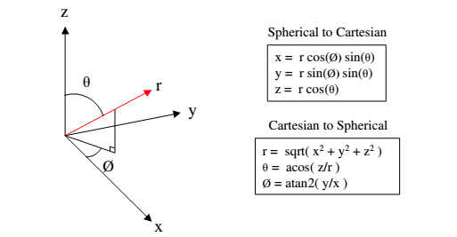

Figura 3.1. Sistema de coordenadas y transformaciones de la toolbox. Fuente: [Tucker 2009]

### Variables y funciones

A pesar de que existen distintas variables globales usadas por la toolbox, la más importante es la llamada *array_config*. Para un array de N elementos, *array_config* es una matriz de dimensiones 3x5xN, que describe la orientación, la posición, la excitación y el tipo de elemento. Cada una de las matrices bidimensionales de las N totales tiene la siguiente forma:

$$\left(\begin{matrix}L & M & N \\ O & P & Q \\ R & S & T\end{matrix} \begin{matrix}Xoff & Amplitud \\ Yoff & Fase \\ Zoff & Tipo de elemento\end{matrix}\right) (3.2.1)$$

En la matriz de la ecuación 3.1, existen distintas submatrices:

* (*L M N*; *O P Q*; *R S T*): es la matriz de rotación del elemento. En el proyecto, se supondrá que los elementos no tienen rotación y todos están orientados de la misma forma.
* (*Xoff*; *Yoff*; *Zoff*): es la posición (X, Y, Z) del elemento y será clave para disponer los nodos en el escenario. Está posición se toma con respecto al eje de coordenadas y se mide en metros.
* *Amplitud*: se trata de la amplitud que se le proporciona al elemento y se mide en voltios lineales.
* *Fase*: es la fase del elemento en cuestión y se mide en radianes.
* *Tipo de elemento*: esta variable identifica el tipo de antena. Se trata de un entero que puede tomar los valores de la tabla 3.1.

|  |  |
| --- | --- |
| **Tipos de antena permitidos en la toolbox** | |
| **Tipo de antena** | **Valor en *array_config*** |
| Isotrópica | 0 |
| Parche microstrip rectangular | 1 |
| Parche microstrip circular | 2 |
| Dipolo | 3 |
| Dipolo con plano de tierra | 4 |
| Helicoidal | 5 |
| Apertura rectangular | 6 |
| Apertura circular | 7 |
| Guía de ondas rectangular | 8 |
| Guía de ondas circular | 9 |
| Disco parabólico | 10 |

Tabla 3.2.1. Tipos de antena permitidos en la toolbox.

Esta será la variable más importante que se usará a lo largo de todo el script. Como se ve, es capaz de reunir todo el escenario, pues cuenta con la posición, amplitud y fase de todos los sensores. Sin embargo, introducir toda la información del escenario en la variable puede resultar tedioso. Por ello, la toolbox utiliza la función *place_element*.

El uso de esta función es:

***place_element***(*array_config*, *xr*, *yr*, *zr*, *x*, *y*, *z*, *tipo*, *potencia*, *fase*) (3.2.2)

La explicación de cada uno de los valores que puede recibir la función aparece en la tabla 3.2.

|  |  |
| --- | --- |
| **Variables de la función *place_element*** | |
| **Variable** | **Explicación** |
| *array_config* | *array_config* donde introducir los datos |
| *xr* | Rotación del elemento con respecto  al eje X, Y y Z, en grados |
| *yr* |
| *zr* |
| *x* | Posición (X, Y, Z) en metros |
| *y* |
| *z* |
| *tipo* | Tipo de antena (ver tabla 3.1) |
| *potencia* | Potencia en V2 (dB) |
| *fase* | Fase en grados |

Tabla 3.2.2. Variables de la función *place_element*.

A partir de distintas funciones incluidas en la toolbox, como son *fieldsum.m* y *Calc_directivity.m*, para el desarrollo del proyecto se ha creado una función más genérica llamada *calcula_campo.m*, que engloba a ambas. Esta función servirá para calcular el campo generado por el array formado por los sensores pertenecientes a cierto cluster y devolverá algunos valores como la directividad en la dirección deseada, el cual es un parámetro muy importante para el cálculo del tiempo de vida de los sensores, como se estudió en el apartado “2.2.4. Tiempo de vida de los sensores”.

El uso de esta función es:

[*Etot, Ptot, directividad, directividad_buscada*] = …

***calcula_campo***(*array_config, freq, range_config, deltheta, delphi, theta,phi*) (3.2.3)

Las distintas variables de entrada y salida de la función *calcula_campo.m* quedan resumidas en la siguiente tabla:

|  |  |  |
| --- | --- | --- |
| **Función *calcula_campo*** | | |
| **Tipo** | **Variable** | **Explicación** |
| Entrada | *array_config* | *array_config* donde se encuentra la información de los sensores pertenecientes al cluster en cuestión |
| *freq* | Frecuencia utilizada por las antenas de los sensores (Hz). En todo el proyecto se considerará 300 MHz, de forma que *λ* = 1 |
| *range_config* | Punto de campo lejano, que en todas las realizaciones tomará el valor 999 |
| *deltheta* | *Δθ*, paso de integración del ángulo *θ* en grados |
| *delphi* | *Δϕ*, paso de integración del ángulo *ϕ* en grados |
| *theta* | Dirección (*θ*, *ϕ*) para la cual se desea obtener la directividad, en grados |
| *phi* |
| Salida | *Etot* | Campo eléctrico generado por el array, que consiste en una matriz de 180/*deltheta* filas y 360/*delphi* columnas |
| *Ptot* | Diagrama de potencia, que consiste en una matriz de 180/*deltheta* filas y 360/*delphi* columnas |
| *directividad* | Directividad, en dBi |
| *directividad_buscada* | Ganancia directiva en la dirección (*θ*, *ϕ*), en dBi |

Tabla 3.2.3. Función *calcula_campo*.

## Scripts creados

A continuación, se explicarán los scripts creados que hacen uso de la toolbox estudiada en el apartado anterior para poder ejecutar todas las simulaciones que se llevan a cabo en este proyecto. En el XXXAnexo I se encuentran los scripts que se explican en este apartado.

### *lanzador.m*

Este es el script principal. Es una función a la que se le pueden pasar los siguientes parámetros: *ejecucion*, *caso* y *clusters_fijados*. El uso de esta función es:

***lanzador***(*ejecucion, caso, clusters_fijados*) (3.3.1)

La explicación de cada uno de los valores que puede recibir la función se puede encontrar en la siguiente tabla.

|  |  |
| --- | --- |
| **Variables de la función *lanzador*** | |
| **Variable** | **Explicación** |
| *ejecucion* | Equivale a la realización del caso y su único fin es el de poder identificar dicha realización cuando se guarden las variables en un fichero, pues el salvado de estas variables se lleva a cabo en cada realización |
| *caso* | Caso a simular |
| *clusters_fijados* | Parámetro que establece la cantidad de clusters que se desea establecer en el escenario |

Tabla 3.3.3.1. Variables de la función *lanzador*.

Cabe mencionar que en todo momento, la máxima cantidad de clusters es igual a la cantidad de sensores en el escenario; sin embargo, *clusters_fijados* permitirá elegir cuántos clusters se desea que sean dispuestos. Si *clusters_fijados* es igual a 0, se le estará indicando a la simulación que optimice la cantidad de clusters, en lugar de que venga fijada.

Dado el *caso* introducido, el script contiene gran cantidad de condiciones para poder identificar cada uno de estos casos. Las diferencias entre ellos serán las distintas características que diferencian los escenarios que se desean simular: máxima carga de batería para todos los sensores o carga aleatoria para todos ellos, sensores fijos a lo largo del tiempo o posiciones aleatorias, la dirección en la que se desea radiar (*ϕ* y *θ*), los pasos de integración *deltheta*  y *delphi*, la cantidad de generaciones y población, el tiempo de simulación, etc. El tiempo de simulación es un entero que representa la cantidad de tiempo durante el cual se simulará el escenario en caso de que los nodos sean móviles.

Cabe mencionar que en una misma simulación, se pueden llevar a cabo distintos experimentos. Mediante varios bucles *for* situados en el script *bucle_principal.m*, se recorrerán los vectores *antenas* (que contiene el tipo de antena a usar), *phi* (que contiene el ángulo *ϕ* de la dirección en la que se desea radiar) y *theta* (que contiene el ángulo *θ* de dicha dirección). En caso de radiar a estaciones base o nodos enemigos, el script recorrerá los vectores *estaciones_base* o  *nodos_enemigos* en lugar de *theta* y *phi*, pues *theta* y *phi* corresponden a direcciones de radiación genéricas. De este modo, mediante las combinaciones de las componentes de los vectores mencionados se dará lugar a distintos experimentos, correspondientes a cada *caso*.

Este script se compilará mediante la herramienta *Deploytool* de Matlab, que lo convertirá en un archivo ejecutable, con extensión .*exe*. Gracias a tener todo el código compilado de esta forma, se conseguirá que, mediante la introducción de parámetros, se puedan ejecutar cientos o incluso miles de simulaciones en paralelo en múltiples instancias en distintos ordenadores. El principal motivo para llevar a cabo las simulaciones de esta manera es conseguir gran cantidad de realizaciones de un mismo experimento, en el mismo tiempo que tardaría en ejecutarse una sola realización.

Una vez identificado mediante el script el caso que se desea simular, se le pasarán las variables específicas de ese caso al script *casos.m*.

### *casos.m*

Este script se encarga de “traducir” algunas de las variables del caso en variables que puedan utilizar las siguientes funciones. Por ejemplo,  si la dimensión del caso a tratar es 2, *casos* establecerá el tamaño del escenario, dando los valores máximos permitidos en el eje X e Y, estableciendo el valor máximo del eje Z a cero, pues se requiere que los nodos del escenario se sitúen en un plano (2D).

Tras esto, casos llamará al script *bucle_principal.m*, que se encargará del resto. Cuando *bucle_principal* termine, casos guardará las variables como:

[*caso_X_ejecucion_Y_clusters_fijados_Z.mat*](http://caso_X_ejecucion_Y_clusters_fijados_Z.mat) (3.3.2)

### *bucle_principal.m*

Este script será el encargado de disponer el escenario, llamar al algoritmo de optimización, calcular el tiempo de vida de los sensores del escenario y el tiempo de vida de los sensores que no usen beamforming. Con estos dos últimos datos, calculará la eficiencia dividiéndolos.

En primer lugar, se definen algunas variables necesarias para la correcta ejecución, como *range_config* y la frecuencia de trabajo de las antenas.

En segundo lugar, se asignan las posiciones que tomarán los sensores en el escenario, dependiendo del tamaño del mismo, que vendrá dado por la dimensión del caso a simular y de los parámetros establecidos en el script *casos.m*. De este modo, para calcular la posición de los sensores, se tendrá en cuenta la dimensión del escenario, pero también se tendrá en cuenta si los sensores adquirirán posiciones fijas a lo largo del tiempo de simulación o posiciones móviles. En este segundo caso, se llamará al script *movilidad.m*, que devolverá las posiciones de los nodos en movimiento en función del tiempo. En dicho script, se puede editar la velocidad de los sensores, la probabilidad de que estén parados, etc.

En tercer lugar, se asignará el porcentaje de batería a cada uno de los sensores. A todos se les asignará el 100% de la batería en caso de que la variable *potencia_fija* tenga asignado el valor 1 en el script *casos*.*m*; en cambio, la potencia de los sensores será aleatoria en caso de que esa variable tenga asignado el valor 0.

Tras estas asignaciones, comenzará el bucle principal de la simulación. Este bucle principal consiste en cuatro bucles *for* distintos: el primero, recorre el tipo de antena del vector antenas; el segundo, recorre la componente *θ* del vector *theta*; el tercero, la componente *ϕ* del vector *phi*; el cuarto, recorrerá el tiempo de simulación, en caso de que sea superior a 1. En caso de estaciones base o nodos enemigos, no se recorrerán los vectores *theta* ni *phi*, sino *estaciones_base* o ­*nodos_enemigos*.

En el bucle principal, se inicializa la variable *array_config* con las posiciones de los sensores en el escenario y su orientación. Tras esto, el script *optimiza.m* utilizará las distintas variables ya establecidas, devolviendo la variable *array_config* rellena con los valores de amplitud y fase optimizados para cada uno de los nodos. En esa función *optimiza.m*, se llama al algoritmo genético para poder aumentar la directividad en la dirección deseada, es decir, realiza la optimización que se pretende conseguir en este proyecto.

De este modo, una vez devuelta la variable *array_config* con los valores optimizados de fase y amplitud, se calculará el tiempo de vida de los sensores, calculando en primer lugar la potencia radiada y la potencia que se recibiría en la dirección deseada. Además de esos valores, el script *optimiza.m* devolverá la cantidad de clusters resultado de la optimización (en caso de que *clusters_fijados* sea igual a 0), qué sensores pertenecen a cada cluster y el centro del cluster de cada uno. De este modo, el bucle principal hará los cálculos de los tiempos de vida de cada sensor dependiendo de si pertenecen al cluster en cuestión.

Tras calcular el tiempo de vida de cada uno de los sensores, solo se tendrá en cuenta el mínimo para poder obtener el valor de la eficiencia al usar beamforming. Tras esto, se calculará el tiempo de vida de los sensores que no usan beamforming para poder realizar la comparación. Estos cálculos se llevarán a cabo sensor por sensor, y no en conjunto, como los cálculos del beamforming. Finalmente, se tomará para hacer la comparación el menor tiempo de vida.

Tras esto, se guardarán las variables. Ha de tenerse en cuenta que en caso de guardarse todas las variables (incluidos el campo E y P de cada cluster y para cada estación, además del campo de cada sensor de la comparación), el peso de cada archivo *.mat* puede llegar a pesar cientos de MB, dependiendo de la cantidad de sensores. Debido a que las variables del campo resultarán de menor importancia a la hora de analizar los resultados, podemos prescindir de ellas y no guardarlas, pues son las que hacen que el peso de los archivos se eleve tanto. Con este borrado, las variables ocuparán menos de 50 KB. En caso de necesitar estas variables para poder representar el campo en forma de diagramas de radiación, puede obtenerse fácilmente a partir de la variable *array_config* guardada.

### *optimiza.m*

El script *optimiza.m* se encargará de tomar todas las variables necesarias para establecer adecuadamente los parámetros de los algoritmos genéticos. Como resultado, rellenará la variable *array_config* con las amplitudes y fases óptimas para cada antena.

Las variables que utiliza son la variable *array_config* inicializada con las posiciones de los sensores, las posiciones (X, Y, Z) de todos los sensores (para el algoritmo de clusters), la cantidad de generaciones y la población, la variable *clusters_fijados*, la carga de batería de los sensores, la frecuencia de funcionamiento y la dirección de radiación deseada.

En primer lugar, el algoritmo decidirá cuántas variables se han de introducir en los algoritmos genéticos: “2*X*” (*X* es la cantidad de sensores) si *clusters_fijados* es distinto de 0 o “2*X*+1” si *clusters_fijados* es igual 0, pues será necesaria una variable más para optimizar la cantidad de clusters. El vector que contiene todas las variables será el vector *x*, que en un principio se inicializa con valores aleatorios normalizados. Los *X* primeros valores serán las amplitudes; los siguientes *X* serán las fases y, en caso de existir, la última variable representará la cantidad de clusters. Tras esto, se establecen los valores máximos y mínimos que ha de alcanzar cada variable. Se consideran normalizadas, de modo que estos límites serán 0 y 1 para todas ellas.

Una vez establecidas las variables de entrada, se han de seleccionar los parámetros de los algoritmos genéticos, que son la cantidad de generaciones, la población, mutación uniforme con probabilidad 0.1, selección por restos y cruzamiento heurístico con probabilidad de 0.8, como se estudió en el apartado “2.3.3. Adaptación de los algoritmos genéticos al proyecto”. Entonces, se le pasará el vector *x* a la función llamada *funcion_de_busqueda*, que usará las mismas variables que utiliza *optimiza.m*. Esta función devolverá el vector *x* con las variables ya optimizadas.

Finalmente, solo resta obtener los valores de las variables y transformarlos a unidades conocidas (amplitudes en dB y fases en radianes) e introducirlas en la variable *array_config*, que será devolverá el script *optimiza.m*.

### *funcion_de_busqueda.m*

Esta función recibirá una nueva variable *x* distinta en casa nueva generación del algoritmo genético y devolverá una variable llamada *scores*, que se explicará más adelante. Su uso es el siguiente:

*scores* = ***funcion_de_busqueda*** (*x, array_config, carga_baterias, theta, phi*) (3.3.3)

En primer lugar, la función obtiene de la variable x los distintos valores: amplitudes, fases y cantidad de clusters, si es que se ha seleccionado la variable *clusters_fijados* igual a 0. Tras esto, creará una variable *array_config* con estos valores y con las posiciones de los sensores. Se calcularán los clusters mediante la función *kmeans* de MATLAB, que devolverá el centro de cada cluster y un vector que establece qué sensor pertenece a cada cluster. En caso de tener más de un cluster, el algoritmo no siempre dividirá los sensores en partes iguales. Así, con 20 sensores y 2 clusters, es posible que haya 9 sensores en un cluster y 11 sensores en otro.

Después, se itera en función de la cantidad de clusters y en función de la cantidad de estaciones (si es que se están considerando estaciones base en lugar de direcciones de radiación genéricas) o en función de la cantidad de direcciones genéricas. En cada iteración se calcula la distancia y la dirección a la estación base, se llama a la función *calcula_campo* para poder obtener la directividad en la dirección deseada, la potencia recibida y el tiempo de vida de cada sensor. Entonces, se calcula el menor tiempo de vida que se ha obtenido (de todos los clusters). Esta variable, tal y como se estudió en el “2.3.3. Adaptación de los algoritmos genéticos al proyecto”, es la variable que se ha de optimizar.

Finalmente, se realiza:

*scores* = 1/*min*(*min*(tiempo de vida por cluster)) (3.3.4)

de forma que esta función devuelva este valor a los algoritmos genéticos. Así, *scores* es un valor de referencia para el algoritmo genético que le indicará la mejora o el empeoramiento de la optimización en cada generación.

Cabe mencionar que en caso de considerar nodos enemigos, tan solo es necesario calcular la directividad para obtener el tiempo de vida de los sensores. En ese caso, la variable *scores* tendrá el valor:

*scores* = *max*(*min*(tiempo de vida por cluster)) (3.3.5)

En caso de combinar estaciones base y nodos enemigos, el valor de *scores* será:

*scores* = 1/*min*(*min*(tiempo de vida por cluster) +

Σ(*min*(tiempo de vida por cluster)*0.01 (3.3.6)

Cabe mencionar que el factor 0.01 se ha obtenido de forma experimental.

### Compilación de los ejecutables

Tras haber explicado los distintos scripts que componen el proyecto, en este apartado se expondrá paso a paso cómo se compila para poder realizar las simulaciones mediante ejecutables.

En primer lugar, se introduce la orden “*deploytool*” en la línea de comandos de MATLAB. Aparecerá una ventana como la de la figura 3.3.6.1, en la que habrá que seleccionar la opción “*Application Compiler*”.

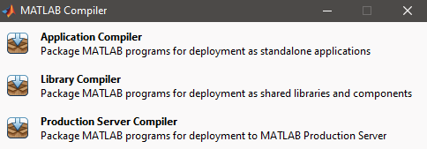  
Fig. 3.3.6.1. MATLAB Compiler.

En segundo lugar, en la figura 3.3.6.2, se debe seleccionar el archivo raíz para el cual se desea compilar el ejecutable. En este punto, se elegirá el archivo *lanzador.m*, del que parten el resto de scripts.

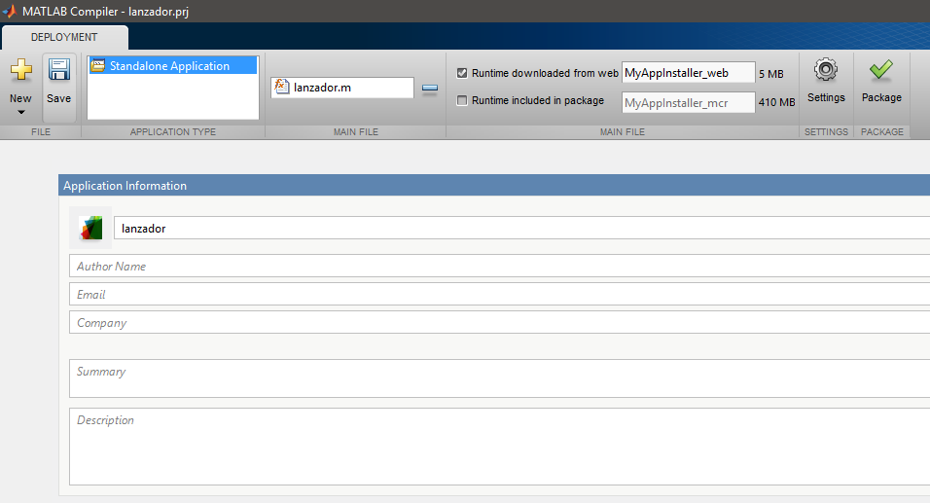

Fig. 3.3.6.2. Interfaz para la compilación

Por último, se ha de clicar en la opción “*Package*” para dar comienzo a la compilación. En la carpeta actual de MATLAB, aparecerá un directorio con el nombre del proyecto (*lanzador*), en el que se encuentra el ejecutable.

# Realización práctica .

La base de este trabajo reside en los distintos casos de estudio que se proponen para estudiar la mejora en eficiencia al hacer uso del beamforming con distintas antenas. Para cada uno de los casos, se tratará de optimizar el tiempo de vida de los sensores mediante los algoritmos genético. Una vez optimizados estos parámetros, se comparará el tiempo de vida con un caso similar, en el que no se esté utilizando el beamforming, con el fin de poder calcular la eficiencia energética al usar este método. A continuación, se presenta un apartado en el que se explican los tipos de escenarios que es posible encontrar en las WSNs; posteriormente, se presentan los distintos casos de estudio.

## Escenarios de las WSNs

En las WSNs es posible encontrar múltiples tipos de escenarios distintos. Estos escenarios atienden a las siguientes consideraciones:

* Posiciones aleatorias de los sensores, que pueden ser fijos o móviles. En este proyecto, tan solo se considerarán posiciones fijas para los nodos de la red.
* Espacio del escenario, que puede bidimensional o tridimensional. En el proyecto no se considerarán escenarios en los que los sensores se dispongan a lo largo de un eje, pues en una WSN real los sensores se distribuyen de forma más bien aleatoria. Tan solo en el apartado “4.2. Caso base” se considerará este tipo de escenario para presentar un ejemplo simple de uso del beamforming, para dar comienzo a los distintos casos de estudio. En cuanto al tamaño de los escenarios, en caso de ser 2D, se considerará un tamaño de 30x30 m2, mientras que si es 3D, el tamaño será de 30x30x30 m3, partiendo desde el origen en el plano cartesiano.
* Carga de batería. Las cargas de batería de los distintos sensores pueden ser exactamente iguales para todos los sensores, en cuyo caso se considerará que están al máximo, o aleatoria. Una carga aleatoria se supone cuando no es posible asegurar que todos los sensores tengan la misma carga de batería. En caso de ser aleatoria, a lo largo del proyecto se decidirá dicha carga mediante una variable aleatoria uniforme en el intervalo [0.2, 1], con media igual a 0.6.
* Tipo de antena. Los sensores de las WSNs pueden utilizar distintos tipos de antena: dipolo, parche, helicoidal, etc. Sin embargo, en este proyecto se realizará el estudio únicamente con antenas isotrópicas o antenas dipolo. A pesar de que las antenas isotrópicas son ideales y no realizables, serán útiles para sentar las bases de los distintos casos de estudio.
* Dirección de radiación. Comúnmente, los sensores de una WSN han de radiar de forma independiente en todas las direcciones. Sin embargo, serían más eficientes si radiaran en la dirección de la estación base a la que han de enviar la información. En el apartado “4.3. Dirección de radiación genérica”, se establecerá que los sensores deban radiar a una estación base que se encuentra muy alejada, de forma que se podría considerar que la estación se encuentra en la misma dirección para cada sensor. En el apartado “4.4. Estaciones base”, las estaciones base o nodos enemigos tendrán unas coordenadas específicas, de modo que dicha estación se encuentra en una dirección distinta para cada nodo de la red.
* Cantidad de sensores. El número de sensores de una WSN puede ser muy diverso, desde redes con solo 2 sensores hasta redes con cientos de sensores. Durante el proyecto, se considerarán distintas cantidades de sensores en el escenario y se comentarán las diferencias entre ellas.

Una vez discutidos los distintos elementos a tener en cuenta en un típico escenario WSN, a continuación se resumirán en una tabla los distintos casos de estudio de los cuales surgen los distintos experimentos simulados.

|  |  |  |  |  |  |  |
| --- | --- | --- | --- | --- | --- | --- |
| **Casos de estudio y escenarios** | | | | | | |
| **Dirección de radiación** | **Caso de estudio** | **Cantidad de sensores** | **Tipo de antena** | **Carga de batería** | **Espacio** | **Cantidad de estaciones** |
| Genérica | 1 | 2, 5, 10,  20, 50 | Isotrópica Dipolo | Igual | 2D | 1 estación base |
| 2 | 2, 5, 10,  20, 50 | Isotrópica Dipolo | Igual | 3D | 1 estación base |
| 3 | 2, 5, 10,  20, 50 | Isotrópica Dipolo | Aleatoria | 2D | 1 estación base |
| 4 | 2, 5, 10,  20, 50 | Isotrópica Dipolo | Aleatoria | 3D | 1 estación base |
| Estaciones base  Nodos enemigos | 5 | 5, 10, 20 | Isotrópica Dipolo | Igual  Aleatoria | 2D  3D | 1 estación base |
| 6 | 5, 10, 20 | Isotrópica | Igual  Aleatoria | 3D | 2 estaciones base |
| 7 | 5, 10, 20 | Isotrópica | Igual  Aleatoria | 3D | 1 nodo enemigo  2 nodos enemigos |
| 8 | 10, 20, 50 | Isotrópica | Aleatoria | 3D | 1 estación base  Múltiples nodos enemigos |
| 9 | 20, 50 | Isotrópica | Aleatoria | 3D | Múltiples estaciones base  Múltiples nodos enemigos |
| 10 | 10, 20, 50 | Isotrópica | Aleatoria | 3D | 5 estaciones base a elegir |

Tabla 4.1.1. Casos de estudio y escenarios.

## Caso base

En este primer caso, se disponen cuatro sensores a lo largo de un solo eje, el eje X. Estos sensores se encuentran fijos, separados una distancia unidad. Se consideran antenas isotrópicas, que radiarán de igual forma en todas las direcciones. Situando la estación base en un punto alejado en el eje Y, será necesario optimizar el diagrama de radiación en la dirección *θ* = 90º, *φ* = 90º. Además, las baterías de cada sensor están cargadas al máximo y son todas iguales. Dado que las cargas de las baterías están normalizadas según su valor máximo, será un valor unidad.

Debido a que la eficiencia se calculará comparando el tiempo de vida de los sensores que utilizan beamforming con sensores que no lo usan, la comparación se llevará a cabo de la siguiente manera: para los sensores que no usan beamforming, se supondrán unos sensores situados en la misma posición y con el mismo tipo de antena que los que usan beamforming. Entonces, se comparará el mínimo tiempo de vida de los sensores que usan beamforming con el mínimo tiempo de vida de vida de los sensores que no lo usan. Ha de recordarse que los sensores que no usan beamforming radiarán con una potencia igual a la media cuadrática de la potencia de los sensores que sí lo utilizan, como se estudió el apartado “2.2.4. Tiempo de vida de los sensores”. De este modo, para los sensores que usan beamforming se tendrá un diagrama de radiación correspondiente al array formado por los *N* sensores; para los que no lo usan, se tendrán *N* diagramas de radiación, uno por cada sensor.

Así pues, se muestran un ejemplo en este caso que pretende asentar las bases de los siguientes casos de estudio. Para el ejemplo siguiente, se establecen las siguientes condiciones: la dirección deseada será *θ* = 90º, *φ* = 90º, con cuatro sensores. A continuación, se presentan los diagramas de radiación en forma polar.

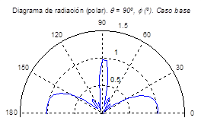 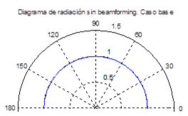

Fig. 4.2.1. Diagrama de radiación con beamforming. Fig. 4.2.2. Diagrama de radiación sin beamforming.

Antenas isotrópicas. Antenas isotrópicas.

Además, se muestran los diagramas de radiación tridimensionales.

 

Fig. 4.2.3. Diagrama tridimensional con beamforming. Fig. 4.2.4. Diagrama tridimensional sin beamforming.

Antenas isotrópicas. Antenas isotrópicas.

Dado que se está trabajando con antenas isotrópicas, el diagrama de radiación de una sola de estas antenas es el que se muestra en la figura 4.2.4, una esfera. En este caso, la eficiencia obtenida es de 3.421. En el anterior modelo de comparación, la eficiencia obtenida era de 0.866.

Se presenta a continuación un nuevo ejemplo usando antenas dipolo cuyo eje se encuentra en el plano XY, apuntando en la dirección del eje X. Con cuatro sensores, la dirección a la que se desea apuntar es: *θ* = 30º, *φ* = 0º. Como se ve, en este caso se pretende ahora apuntar a una teórica estación base que está elevada (*θ* ≠ 90º). Se muestran ahora los diagramas de radiación en polar (con corte en *θ* = 30º) y en tres dimensiones.

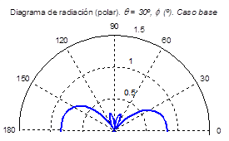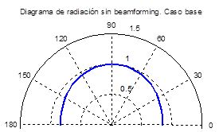

Fig. 4.2.5. Diagrama de radiación con beamforming. Fig. 4.2.6. Diagrama de radiación sin beamforming.

Antenas dipolo. Antenas dipolo.

 

Fig. 4.2.7. Diagrama tridimensional con beamforming. Fig. 4.2.8. Diagrama tridimensional sin beamforming.

Antenas dipolo. Antenas dipolo.

Dado que la teórica estación a la que se desea radiar se encuentra muy alejada de los sensores que componen el escenario (se desea radiar en direcciones genéricas y no a estaciones situadas en un lugar definido), el tiempo de vida de los sensores comparativos es el mismo para todos, pues todos radian con la misma potencia y en la misma dirección.

Como puede verse, a pesar de haber introducido elevación en la dirección de apuntado, el beamforming consigue una importante directividad en la dirección deseada. En el diagrama de radiación en tres dimensiones sin beamforming, se ve perfectamente el diagrama de radiación de una antena dipolo. En este caso, usando antenas dipolo, la eficiencia obtenida es de 3.1617. Dado que la teórica estación a la que se desea radiar se encuentra muy alejada de los sensores que componen el escenario (se desea radiar en direcciones genéricas y no a estaciones situadas en un lugar definido), el tiempo de vida de los sensores comparativos es el mismo para todos, pues todos radian con la misma potencia y en la misma dirección.

A modo de resumen, se demuestra que usando beamforming siempre se obtendrá una eficiencia superior a la unidad en casos similares a los estudiados en este apartado, en los que los sensores se encuentran fijos a lo largo del tiempo, sin importar la dirección de radiación deseada. Es más, a la vista de estos resultados, se puede ver que usar beamforming prolonga el tiempo de vida de los sensores en más de un 300%, lo que significa que su batería puede llegar a durar tres veces más que la batería de unos sensores de iguales características que no utilicen beamforming.

## Dirección de radiación genérica

En este apartado, se presentarán un total de 4 casos de estudio en los que se desea que los sensores que usan beamforming radien en una dirección de radiación genérica, es decir, cada uno de los sensores que no usan beamforming radiarían en una misma dirección (*θ* = 45º, *ϕ* = 0º, por ejemplo). En el apartado siguiente, el apartado “4.4 Estaciones base”, se dará cabida a otros casos de estudio en los que los sensores han de radiar a una estación base con coordenadas específicas, por lo que la dirección de radiación será distinta para cada sensor, dependiendo de su posición.

Cabe destacar que para cada simulación se han llevado a cabo un total de 30 realizaciones. Para cada conjunto de 30 realizaciones, se calculará la media y la desviación típica. Cabe mencionar que no se compararán los resultados de la eficiencia obtenida entre unos casos y otros hasta el apartado “4.3.5 Comparativa de los distintos casos de estudio”. A continuación, se presentan todos los casos.

### Caso de estudio 1

En este primer caso de estudio, se tendrán en cuenta las siguientes consideraciones:

* Sensores con posiciones aleatorias fijas.
* Dos dimensiones, plano XY.
* Carga de batería al máximo para todos.
* Antenas isotrópicas. Antenas dipolo.
* *φ* = 0º, *φ* = 45º. *θ* = 45º.
* Cantidad de sensores: 2, 5, 10, 20, 50.

En este caso, al contrario que en el caso base, los sensores están situados en un plano (XY, de 30x30) y no en un solo eje. Cabe mencionar que en este caso, las posiciones de los sensores son fijas y se han decidido aleatoriamente.

En primer lugar, se presentarán algunos de los diagramas de radiación. A continuación, se muestran algunos de los diagramas obtenidos para 2 sensores. En las figuras siguientes, se exponen los diagramas obtenidos para los dos tipos de antenas, haciendo un corte en el ángulo *ϕ* = 0º y para todo *θ*. En rojo, queda representado el diagrama de radiación de la antena que no usa beamforming y en azul el diagrama de la antena que usa beamforming. La línea negra representa la dirección en la que se desea radiar. Cabe mencionar que dado que se está representando para todo *θ* y su rango es [0-180] º, solo existe la mitad de arriba en esta representación. La normalización del diagrama de radiación correspondiente al beamforming se ha realizado a partir del valor máximo del diagrama en esa dirección.

 

Fig. 4.3.1.1. Caso 1, 2 sensores, Fig. 4.3.1.2. Caso 1, 2 sensores,

antenas isotrópicas. *ϕ* = 0º, *θ* = (º) antenas dipolo. *ϕ* = 0º, *θ* = (º)

 

Fig. 4.3.1.3. Caso 1, 2 sensores, Fig. 4.3.1.4. Caso 1, 2 sensores,

antenas isotrópicas. *ϕ* = 45º, *θ* = (º) antenas dipolo. *ϕ* =45º, *θ* = (º)

En cuanto a los dos diagramas de antenas isotrópicas, se puede apreciar que el diagrama de radiación de las antenas comparativas es una esfera, pues al hacer el corte en el ángulo *ϕ* se ve una circunferencia. En cuanto a los diagramas de antenas dipolo, en la figura 4.3.1.2, se aprecian perfectamente el diagrama de radiación de la antena dipolo.

En general, se observa que los diagramas de radiación usando beamforming se encuentran autocontenidos, pues los diagramas de radiación de las antenas que no usan beamforming siempre marcarán el límite máximo permitido. En todos los diagramas, se ve que justo en la dirección en la que se desea radiar, el diagrama de radiación presenta un máximo, de forma que se concluye que el algoritmo implementado ha funcionado a la perfección. Para estos cuatro casos representados en las figuras anteriores, la eficiencia media ha sido de 1.8171.

De este modo, se puede concluir que en caso de que el diagrama de radiación presente un máximo en la dirección en la que se desea radiar, se obtendrá una eficiencia superior a 1. Sin embargo, estos solamente son los resultados de cuatro realizaciones para dos sensores en los que los lóbulos son bastante anchos.

A continuación, se muestra qué ocurre cuando se aumenta la cantidad de sensores. A continuación, con el fin de reducir la cantidad de figuras, solamente se mostrará un diagrama de radiación para cada cantidad de sensores: 5, 10, 20 y 50 sensores, para radiar en el ángulo *ϕ* = 0º, *θ* = 45º, con antenas isotrópicas y dipolo. En cuanto a las antenas dipolo, todos los ejes se encuentran en el plano XY, apuntando en la dirección del eje X.

 

Fig. 4.3.1.5. Caso 1, 5 sensores, Fig. 4.3.1.6. Caso 1, 5 sensores,

antenas isotrópicas. *ϕ* = 0º, *θ* = (º) antenas dipolo. *ϕ* = 0º, *θ* = (º)

 

Fig. 4.3.1.7. Caso 1, 10 sensores, Fig. 4.3.1.8. Caso 1, 10 sensores,

antenas isotrópicas. *ϕ* = 0º, *θ* = (º) antenas dipolo. *ϕ* = 0º, *θ* = (º)

 

Fig. 4.3.1.9. Caso 1, 20 sensores, Fig. 4.3.1.10. Caso 1, 20 sensores,

antenas isotrópicas. *ϕ* = 0º, *θ* = (º) antenas dipolo. *ϕ* = 0º, *θ* = (º)

 

Fig. 4.3.1.11. Caso 1, 50 sensores, Fig. 4.3.1.12. Caso 1, 50 sensores,

antenas isotrópicas. *ϕ* = 0º, *θ* = (º) antenas dipolo. *ϕ* = 0º, *θ* = (º)

Analizando las figuras, se observa que conforme aumenta el número de sensores, los lóbulos principales se van estrechando, pues a mayor cantidad de antenas, más directivo será el diagrama de radiación. Además, se ve que en todos los casos, el diagrama de radiación presenta un lóbulo principal en la dirección en la que se desea radiar, de modo que se comprueba el correcto funcionamiento del algoritmo. Igualmente, no solo el diagrama apunta en la dirección deseada, sino que para todos los casos expuestos en las figuras arriba mostradas, la eficiencia es superior a 1, de modo que se consigue el objetivo perseguido en este proyecto.

Sin embargo, resultaría tedioso estudiar los diagramas de radiación de las 30 realizaciones de cada caso uno a uno, cuando lo que realmente resulta interesante es saber si en la dirección deseada se consigue alcanzar una eficiencia superior a 1. Así, carece de sentido mostrar todos y cada uno de ellos, pues existe un diagrama de radiación por cada realización y hay un total de 600 realizaciones contando con ambas tablas. Por este motivo, a continuación, se presentan una serie de gráficas que muestran conjuntamente los resultados de eficiencia obtenida en cada una de las realizaciones.

#### 1 cluster

La primera de ellas muestra los resultados que se han obtenido cuando todos los sensores pertenecen al mismo cluster, es decir, se ha seleccionado la variable *clusters_fijados* = 1. Como se observa, para este caso de estudio, se muestran la eficiencia de cada realización, dependiendo del tipo de antena, el ángulo en el que se desea radiar y la cantidad de sensores usados. La línea negra horizontal que se muestra en cada gráfica representa una eficiencia igual a 1. La línea roja de cada gráfica toma cuatro cinco valores distintos: la media de cada grupo de 30 realizaciones, dependiendo de la cantidad de sensores.

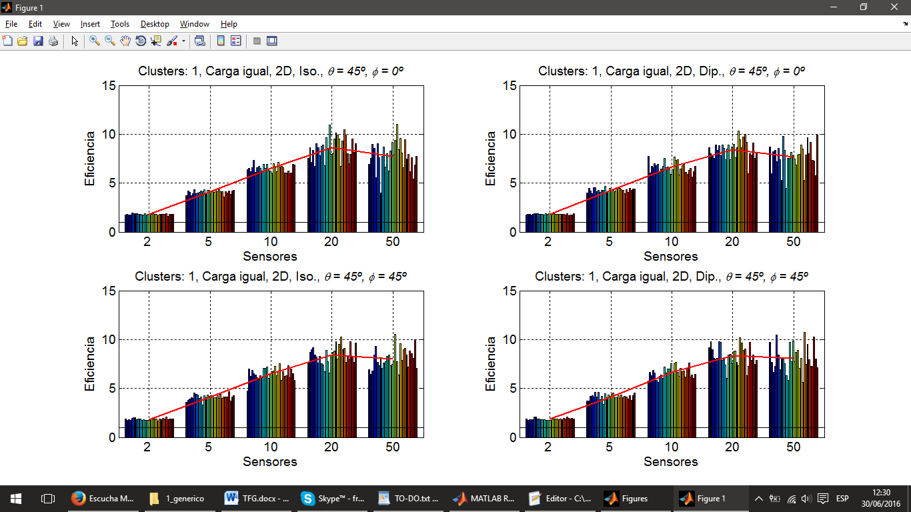

Fig. 4.3.1.13. Caso de estudio 1, clusters: 1. Eficiencia en función de la cantidad de sensores.

Como se ve, se ha realizado el mismo estudio para antenas isotrópicas que para antenas dipolo. En las tablas, por columnas, se tienen el número de sensores (2, 5, 10, 20 y 50), además, del ángulo *φ* para el que se realiza la optimización (en todos los casos el ángulo *θ* es 45º). En cada realización, la posición de los sensores es distinta.

Analizando las cuatro gráficas, se confirma que el algoritmo implementado ha funcionado a la perfección, pues ninguno de los resultados de eficiencia se encuentra por debajo de la línea que representa una eficiencia igual a 1. De este modo, dadas las condiciones de este caso de estudio, se alcanza el objetivo de este proyecto con el algoritmo que se ha creado.

En líneas generales, se ve que apenas importa el ángulo en el que se desea radiar ni tampoco el tipo de antena usada, a simple vista. Resulta bastante significativo ver cómo aumenta la eficiencia conforme aumenta el número de sensores. Para el caso en que hay dos sensores, la eficiencia media no llega a alcanzar el valor 2, mientras que para 20 sensores, la media supera ligeramente el valor 8, llegando algunos casos a alcanzar un valor de 11. Esto significa que, usando este algoritmo, puede llegar a prolongarse el tiempo de vida de las baterías en un 1100%.

En la siguiente tabla, se presentan las medias de la eficiencia para cada grupo de 30 realizaciones, junto con su desviación típica *σ*. Tal y como se concluyó en el apartado anterior, la comparación con sensores que no usan beamforming se ha realizado uno por uno, escogiendo el que menor tiempo de vida ofrezca para realizar dicha comparación. De igual modo, se ha escogido en cada una de las 30 realizaciones el sensor que, usando beamforming, ofrezca el menor tiempo de vida.

|  |  |  |  |  |  |  |  |
| --- | --- | --- | --- | --- | --- | --- | --- |
| **Eficiencia, antenas isotrópicas** | | | | **Eficiencia, antenas dipolo** | | | |
| ***φ* = 0** | | ***φ* = 45º** | | ***φ* = 0** | | ***φ* = 45º** | |
| **Nº de sensores** | **Media** | ***σ*** | **Media** | ***σ*** | **Media** | ***σ*** | **Media** | ***σ*** |
| **2** | 1.795 | 0.063 | 1.838 | 0.091 | 1.810 | 0.051 | 1.865 | 0.099 |
| **5** | 4.095 | 0.187 | 4.111 | 0.268 | 4.292 | 0.194 | 4.151 | 0.277 |
| **10** | 6.501 | 0.363 | 6.509 | 0.577 | 6.614 | 0.548 | 6.618 | 0.552 |
| **20** | 8.619 | 1.143 | 8.421 | 0.896 | 8.448 | 0.892 | 8.357 | 1.032 |
| **50** | 7.750 | 1.444 | 8.025 | 1.016 | 7.703 | 1.332 | 8.068 | 1.332 |

Tabla 4.3.1.1. Caso de estudio 1. Clusters: 1.

Con el fin de resumir y simplificar esta tabla, se presenta esta otra, que recoge la media y la desviación típica en función del número de sensores, para todos los ángulos analizados y ambos tipos de antena:

|  |  |
| --- | --- |
| **Resultados globales** | |
| **Nº de sensores** | **Media** | ***σ*** |
| **2** | 1.827 | 0.082 |
| **5** | 4.162 | 0.245 |
| **10** | 6.561 | 0.513 |
| **20** | 8.461 | 0.988 |
| **50** | 7.887 | 1.285 |

Tabla 4.3.1.2. Caso de estudio 1, resultados globales. Clusters: 1.

Analizando las tablas, en líneas generales se puede ver que los resultados obtenidos para antenas isotrópicas y antenas dipolo son muy parecidos. A pesar de que una antena dipolo presenta nulos en su eje, si se observan las figuras 4.3.1.2 y 4.3.1.4, poco ha importado que la potencia emitida en esa dirección no sea la máxima, pues la eficiencia obtenida en esa dirección es prácticamente igual que la obtenida para otras direcciones. La causa es que, a pesar de emitir menor potencia en esas direcciones con respecto a una antena isotrópica, la antena comparativa presenta esa misma característica; así, con el beamforming, se consigue un máximo en esa dirección, siendo el máximo límite permitido el que marca la antena comparativa. De esta manera, se puede afirmar que usar beamforming con antenas dipolo es una muy buena opción, puesto que se obtienen resultados muy parecidos con respecto a usar antenas isotrópicas (que son antenas ideales y no realizables, al contrario que las antenas dipolo).

En cuanto a las distintas direcciones, se puede observar que es indistinto el ángulo *φ* en el que se desee apuntar. Así, se pueda afirmar que el beamforming es útil cuando se desee apuntar en cualquier dirección, partiendo siempre de la premisa de los parámetros establecidos al comienzo de este caso de estudio (2D, carga de batería al máximo). En cuanto a la cantidad de sensores, se puede ver que se obtienen mejores resultados conforme aumenta la cantidad de sensores. Los resultados de eficiencia obtenidos para 2 sensores son significativamente inferiores, aunque en todos los casos la eficiencia es superior a la unidad, lo cual hace del beamforming una tecnología muy apropiada, frente a la utilización de una igual cantidad de sensores que no estén coordinados entre sí.

No ha de olvidarse que, a pesar de que aumentar la cantidad de sensores hará que se alcance una mayor directividad en la dirección deseada, un sensor que no use beamforming tardará un tiempo *T* en emitir y luego pasará a estar en reposo, mientras que *X* sensores que usen beamforming deberán emitir durante un tiempo *X·T* para transmitir la misma cantidad de información. Esto haría pensar que no es tan beneficioso aumentar la cantidad de sensores. Sin embargo, a la vista de los resultados mostrados, se confirma que usar una gran cantidad de sensores hace que aumente la eficiencia.

Se puede observar, analizando las gráficas de la figura 4.3.1.13, que esta tendencia se mantiene solamente hasta que la cantidad de sensores es igual a 20. En todos los casos, para una cantidad de sensores igual a 50, la eficiencia se encuentra por debajo de la eficiencia obtenida para 20 sensores. Este hecho podría deberse al tiempo que necesitan los 50 sensores para transmitir (50·*T*), frente al tiempo que necesitan los 20 sensores para transmitir (20·*T*), lo cual hará que las baterías del caso de 50 sensores se gasten más rápido. Otra posible razón podría ser el coste energético pro sincronismo, necesario para poder coordinar los sensores, que supondría un aumento del 30% para 20 sensores y un aumento del 60% para 50 sensores. Sin embargo, aún no se han expuesto suficientes casos como para poder extraer conclusiones para este efecto, con lo que se continuará hablando de él a medida que se presenten nuevos casos.

#### 2 clusters

Al lanzar las ejecuciones de este caso, se decide, además, hacer que la variable *clusters_fijados* sea igual a 2. A continuación se presentan las mismas gráficas que las de la figura 4.3.1.13, pero solamente para 10, 20 y 50 sensores, pues carece de sentido tener dos clusters para solo 2 sensores y 5 sensores. En el caso de 2 sensores, por ejemplo, con dos clusters se tendrían dos sensores que radian de forma totalmente independiente.

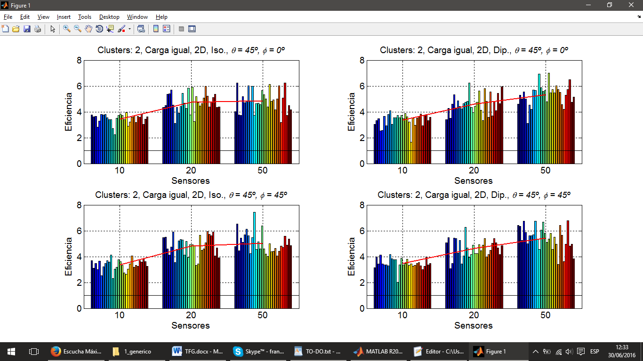

Fig. 4.3.1.14. Caso de estudio 1, clusters: 2. Eficiencia en función de la cantidad de sensores.

Se presentan ahora las tablas que resumen estas gráficas:

|  |  |  |  |  |  |  |  |
| --- | --- | --- | --- | --- | --- | --- | --- |
| **Eficiencia, antenas isotrópicas** | | | | **Eficiencia, antenas dipolo** | | | |
| ***φ* = 0** | | ***φ* = 45º** | | ***φ* = 0** | | ***φ* = 45º** | |
| **Nº de sensores** | **Media** | ***σ*** | **Media** | ***σ*** | **Media** | ***σ*** | **Media** | ***σ*** |
| **10** | 3.454 | 0.389 | 3.351 | 0.432 | 3.373 | 0.503 | 3.478 | 0.405 |
| **20** | 4.742 | 0.724 | 4.821 | 0.759 | 4.603 | 0.763 | 4.630 | 0.708 |
| **50** | 4.839 | 0.841 | 5.049 | 0.793 | 5.329 | 0.796 | 5.450 | 0.902 |

Tabla 4.3.1.2. Caso de estudio 1. Clusters: 1.

Al igual que anteriormente, se presenta una tabla resumen de la tabla superior. Al contrario que las tablas anteriores, esta incluye la diferencia en cuanto a la media del caso de 2 clusters con respecto al caso de 1 cluster:

|  |  |  |  |
| --- | --- | --- | --- |
| **Resultados globales 2 clusters** | | **Respecto a 1 cluster** | |
| **Nº de sensores** | **Media** | ***σ*** | **Media** | **%** |
| **10** | 3.414 | 0.432 | -3.147 | -47.961 |
| **20** | 4.699 | 0.735 | -3.762 | -44.466 |
| **50** | 5.167 | 0.858 | -2.720 | -34.489 |

Tabla 4.3.1.4. Caso de estudio 1, resultados globales. Clusters: 1.

Analizando esta última tabla, se ve claramente que utilizar dos clusters en lugar de uno, reduce la eficiencia en gran medida. Para 10 sensores, por ejemplo, la eficiencia se reduce de 6.561 a 3,414, lo cual supone que se reduce en un 47.961%. Para 20 sensores, la reducción es menor, pero también importante: 44.466%. Para 50, la reducción es del 34.489%. Así, se puede descartar usar dos clusters cuando se tenga un caso con las condiciones que se presentan para este.

Si se observan la figura 4.3.1.14 y la tabla 4.3.1.2, se ve que en todos los casos la eficiencia usando 50 sensores y 2 clusters es mayor que usando 20 sensores y dos clusters, en contraposición al caso en que se usaba un solo cluster. En ese caso, una razón para que la eficiencia con 20 sensores fuera superior a 50 podría ser el tiempo de transmisión que necesita el único cluster para transmitir (20·*T* frente a 50·*T*). Ahora ve que al utilizar 2 clusters, la eficiencia para 50 sensores es mejor, y esto puede reforzar la teoría presentada anteriormente. Con 2 clusters (25 sensores aproximadamente para cada cluster), el tiempo de transmisión sería de 25·*T* y el coste energético sería de un 35%, comparado con el coste energético que suponían los 50 sensores en un cluster, 60%.

Sin embargo, se presenta ahora una nueva cuestión: la eficiencia obtenida al utilizar dos clusters y *X* sensores no se aproxima a la eficiencia obtenida al agrupar los sensores en un solo cluster un total de *X*/2 sensores. Para ello, es necesario consultar las tablas 4.3.1.2 (tabla resumen para 1 cluster) y 4.3.1.4 (tabla resumen para 2 clusters). Cabría esperar que cuando se distribuyen 10 sensores en 2 clusters, se obtenga la misma eficiencia que con un cluster de 5 sensores, al igual que ocurre con 20 sensores y 10 sensores.

La eficiencia media para un cluster y 10 sensores era de 6.561 y la eficiencia media para dos clusters y 20 sensores es de 4.699. Antes de analizar los resultados, uno podría esperar que ambos resultados fueran iguales. Dejando de lado que el algoritmo que organiza los clusters puede que no agrupe en todas las realizaciones los nodos de 10 en 10 (a veces puede agrupar 9 en un cluster y 11 en otro) con el consiguiente incremento de gasto energético por sincronismo (el gasto de 11 nodos es mayor que el de 10), se observa que la eficiencia utilizando dos clusters se reduce en un 28.380% con respecto a 5 sensores y 1 cluster.

A continuación, se trata de dar una explicación a esta tendencia inesperada. En primer lugar, se ve que la desviación típica en caso de usar 2 clusters es mayor que en caso de usar 1 cluster (0.735 frente a 0.513, 43.275% mayor), lo cual significa que los datos en el caso de 2 clusters son más dispersos. En segundo lugar, una posible razón es la cantidad de generaciones establecidas para ambos casos. En el caso de 1 cluster y 10 nodos, el algoritmo de optimización de los algoritmos genéticos toma un total de 20 variables (10 de amplitud y 10 de fase) y se le asignan 200 generaciones para que sean optimizadas. En cambio, en el caso de 2 clusters y 20 nodos, el mismo algoritmo toma un total de 40 variables y se le asigna la misma cantidad de generaciones. Probablemente, esta sea la causa de obtener una menor eficiencia con dos clusters de 10 sensores cada uno que con un cluster de 10 sensores, pues se le da la misma capacidad de cómputo a la optimización con 10 sensores a la optimización de 20 sensores, de modo que el caso de 10 sensores llegará antes a la solución óptima, mientras que el caso de 20 sensores puede no haber alcanzado la solución óptima en tan solo 200 generaciones.

Otra posible causa podría ser el algoritmo de división en clusters. Se trata de un algoritmo basado en distancia que no tiene en cuenta nada sobre el beamforming. Este algoritmo solamente agrupa basándose en si los sensores se encuentran más o menos alejados. Así, es posible que esta sea otra causa por la cual no sea conveniente agrupar los sensores en clusters con el algoritmo implementado.

#### 3 clusters

Se expone a continuación qué ocurre cuando se fija la variable *clusters_fijados* = 3. En este caso, solo se tendrá en cuenta una cantidad de 20 y 50 sensores, pues en caso de considerar 10 sensores, se tendría un par de clusters con solo 3 sensores y otro con cuatro sensores (en el mejor de los casos).

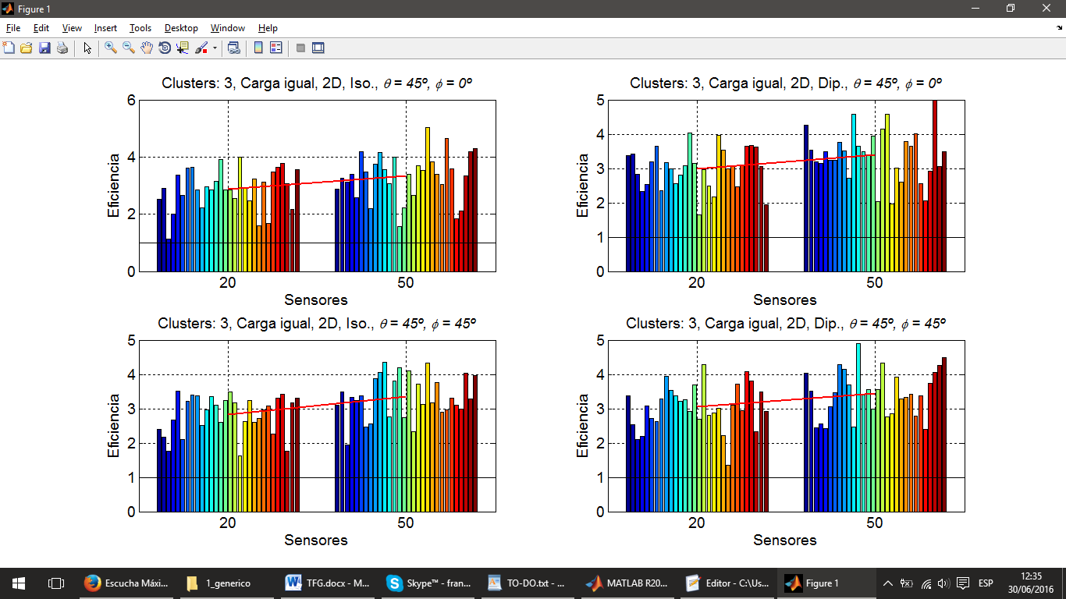

Fig. 4.3.1.15. Caso de estudio 1, clusters: 3. Eficiencia en función de la cantidad de sensores.

Las tablas obtenidas son:

|  |  |  |  |  |  |  |  |
| --- | --- | --- | --- | --- | --- | --- | --- |
| **Eficiencia, antenas isotrópicas** | | | | **Eficiencia, antenas dipolo** | | | |
| ***φ* = 0** | | ***φ* = 45º** | | ***φ* = 0** | | ***φ* = 45º** | |
| **Nº de sensores** | **Media** | ***σ*** | **Media** | ***σ*** | **Media** | ***σ*** | **Media** | ***σ*** |
| **20** | 2.889 | 0.708 | 2.838 | 0.555 | 2.993 | 0.583 | 3.052 | 0.648 |
| **50** | 3.333 | 0.823 | 3.345 | 0.622 | 3.398 | 0.741 | 3.449 | 0.681 |

Tabla 4.3.1.5. Caso de estudio 1. Clusters: 3.

|  |  |  |  |
| --- | --- | --- | --- |
| **Resultados globales 3 clusters** | | **Respecto a 1 cluster** | |
| **Nº de sensores** | **Media** | ***σ*** | **Media** | **%** |
| **20** | 2.943 | 0.624 | -5.518 | -65.218 |
| **50** | 3.381 | 0.713 | -4.505 | -57.125 |

Tabla 4.3.1.6. Caso de estudio 1, resultados globales. Clusters: 3.

Analizando la tabla 4.3.1.6, se puede comprobar que usar 3 clusters no resulta ser una buena opción en absoluto. La eficiencia en caso de usar 20 sensores se ha reducido en un 65% con respecto a usar 1 cluster. En caso de usar 50 sensores, se ha reducido en un 57%.

#### Comparativa en función de la cantidad de clusters

En este apartado se llevará a cabo una comparativa de la eficiencia obtenida en función de la cantidad de clusters y la cantidad de sensores, según los experimentos de este caso de estudio. En la figura siguiente, se puede ver la eficiencia obtenida según la cantidad de sensores. La línea azul representa la eficiencia cuando todos los sensores se agrupan en un solo cluster; la línea roja representará la eficiencia en caso de que los sensores se hayan distribuido en 2 clusters; la verde, 3 clusters.

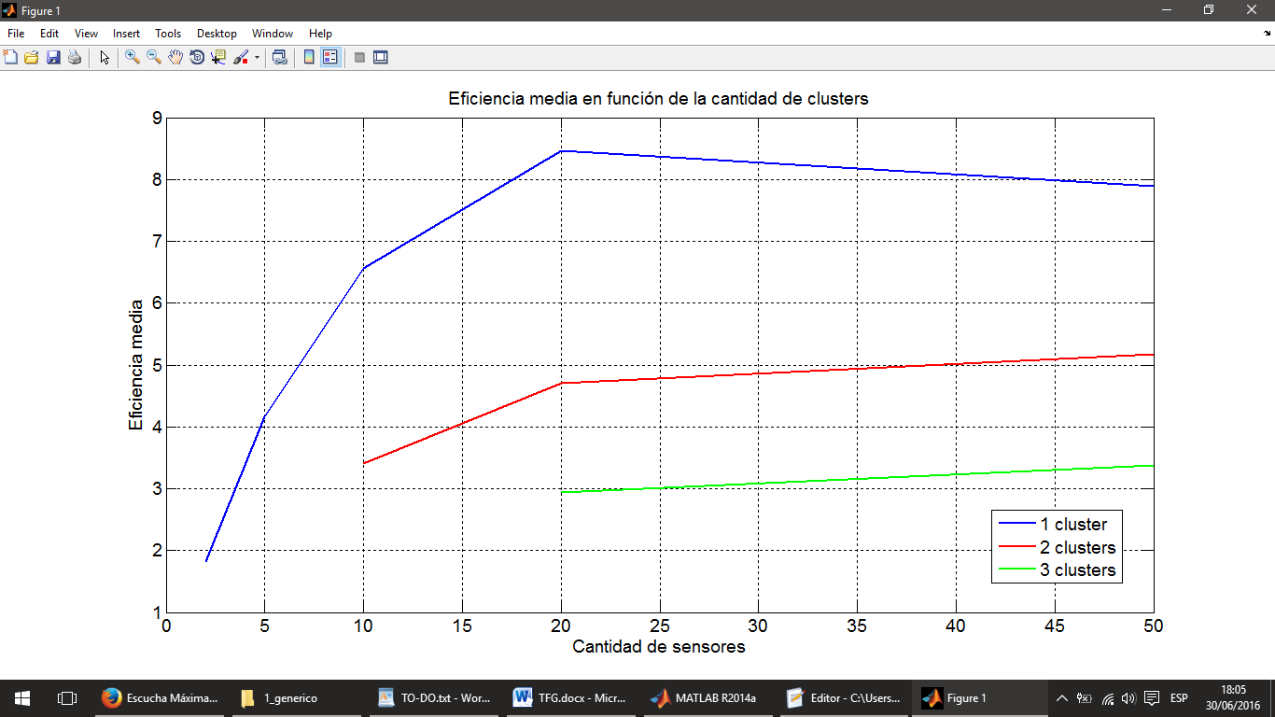

Fig. 4.3.1.16. Caso de estudio 1. Eficiencia para 1, 2 y 3 clusters.

Analizando las gráficas, se observa que la mejor opción es agrupar los sensores en único cluster, pues en todos los casos se obtiene una mayor eficiencia. En cuanto a usar 2 clusters, se ve cómo la eficiencia se reduce significativamente, como ya se ha estudiado en los apartados anteriores. Usar 3 clusters no es una opción recomendable, pues reduce la eficiencia a más de la mitad.

Como ya se ha discutido en el apartado “4.3.1.1 1 cluster”, la eficiencia para 50 sensores se reduce con respecto a la eficiencia para 20 sensores, contrario a lo que cabría esperar, pues el uso del beamforming mejora a medida que aumenta el número de antenas. En el apartado “4.3.7 Explicación al efecto observado en los casos de estudio en 2D”, se mostrará una posible explicación a este efecto.

Así, como conclusión a este apartado, se puede afirmar que en un escenario como el que se presenta en este caso de estudio, la opción óptima será distribuir los sensores en un solo cluster, de manera que todos funcionen de forma conjunta para llevar a cabo el beamforming. De este modo, se puede conseguir prolongar la vida de los sensores hasta en 8.5 veces en caso de usar 20 sensores, con respecto a aquellos que no usen beamforming.

### Caso de estudio 2

En este segundo caso de estudio, se tendrán en cuenta las siguientes consideraciones:

* Sensores con posiciones aleatorias fijas.
* Tres dimensiones.
* Carga de al máximo para todos los sensores.
* Antenas isotrópicas. Antenas dipolo.
* *φ* = 0º, *φ* = 45º. *θ* = 45º.
* Cantidad de sensores: 2, 5, 10, 20, 50.

Este caso difiere con el caso 1 en que el escenario será distinto. Ahora, en lugar de disponer los sensores en un plano (XY de 30x30), sino que se dispondrán en tres dimensiones (3D, 30x30x30). Este caso es similar a un escenario que se puede dar en la realidad, pues difícilmente se encontraría un caso real en que los sensores se encuentren perfectamente alineados en un plano. De este modo, se desea comprobar si el beamforming es capaz de funcionar y optimizar la vida de sensores que se encuentren distribuidos en tres dimensiones con cargas de batería al máximo e iguales entre sí, para antenas isotrópicas y antenas dipolo.

A continuación, al igual que en el apartado anterior, este apartado se dividirá en distintas secciones correspondientes a las distintas cantidades de clusters.

#### 1 cluster

Con la variable *clusters_fijados* = 1, se representan algunos de los diagramas de radiación de este caso, para 2, 5 y 20 sensores. Dado que el motivo de presentar estos diagramas es mostrar cómo de bien funciona el beamforming para apuntar a una dirección deseada, carece de sentido hacer la representación cuando se tiene más de 1 cluster (se debería representar un diagrama de radiación para cada cluster), pues para el caso de 2 sensores no sería posible y para el caso de 20 sensores, dadas las conclusiones del apartado anterior, se espera que el resultado sea peor (en términos de eficiencia). Además, si se representara el diagrama de radiación con 2 clusters de 20 sensores, realmente se estaría representando el diagrama de radiación de solo 10 sensores de uno de los clusters.

 

Fig. 4.3.2.1. Caso 2, 2 sensores, Fig. 4.3.2.2. Caso 2, 2 sensores,

antenas isotrópicas. *ϕ* = 0º, *θ* = (º) antenas dipolo. *ϕ* = 0º, *θ* = (º)

 

Fig. 4.3.2.3. Caso 2, 5 sensores, Fig. 4.3.2.4. Caso 2, 5 sensores,

antenas isotrópicas. *ϕ* = 0º, *θ* = (º) antenas dipolo. *ϕ* = 0º, *θ* = (º)

 

Fig. 4.3.2.5. Caso 2, 20 sensores, Fig. 4.3.2.6. Caso 2, 20 sensores,

antenas isotrópicas. *ϕ* = 0º, *θ* = (º) antenas dipolo. *ϕ* = 0º, *θ* = (º)

Comparando estos diagramas de radiación con los de las figuras 4.3.1.1 - 4.3.1.6 del caso de estudio anterior, se observa que ha aumentado la cantidad de lóbulos. En aquel caso, solo existían lóbulos principales muy anchos. Sin embargo, en este caso, para 2 sensores, se ve que existen hasta 13 lóbulos principales estrechos para la antena isotrópica y unos 10 lóbulos para la antena dipolo. En referencia al caso en que hay 5 sensores, también ha aumentado la cantidad de lóbulos. En cuanto al caso de 20 sensores, se puede observar tan solo un lóbulo principal para la antena isotrópica y dos lóbulos principales para la antena dipolo. La posible causa de este aumento de lóbulos es la distribución de los sensores de manera tridimensional, en contraposición al caso anterior, en la que la distribución era bidimensional. Esto hace que los nodos no estén tan idealmente situados y, por tanto, el algoritmo que lleva a cabo el beamforming no pueda hacer que exista un único lóbulo principal.

Sin embargo, analizando las seis figuras (figuras 4.3.2.1 - 4.3.2.6), se comprueba que en todos los casos uno de los lóbulos principales apunta en la dirección de radiación deseada. No solo eso, sino que además dicho lóbulo es el de mayor potencia en todos los casos. De este modo, se afirma que es posible que el beamforming se lleve a cabo adecuadamente cuando los nodos se encuentran distribuidos en un escenario tridimensional.

A pesar de ello, aún no se ha comprobado si la eficiencia supera el valor unidad, lo cual es indicativo de que se cumple el objetivo de este proyecto. A continuación, se presentan los resultados que se han obtenido tras ejecutar 600 realizaciones de los distintos experimentos pertenecientes a este caso.

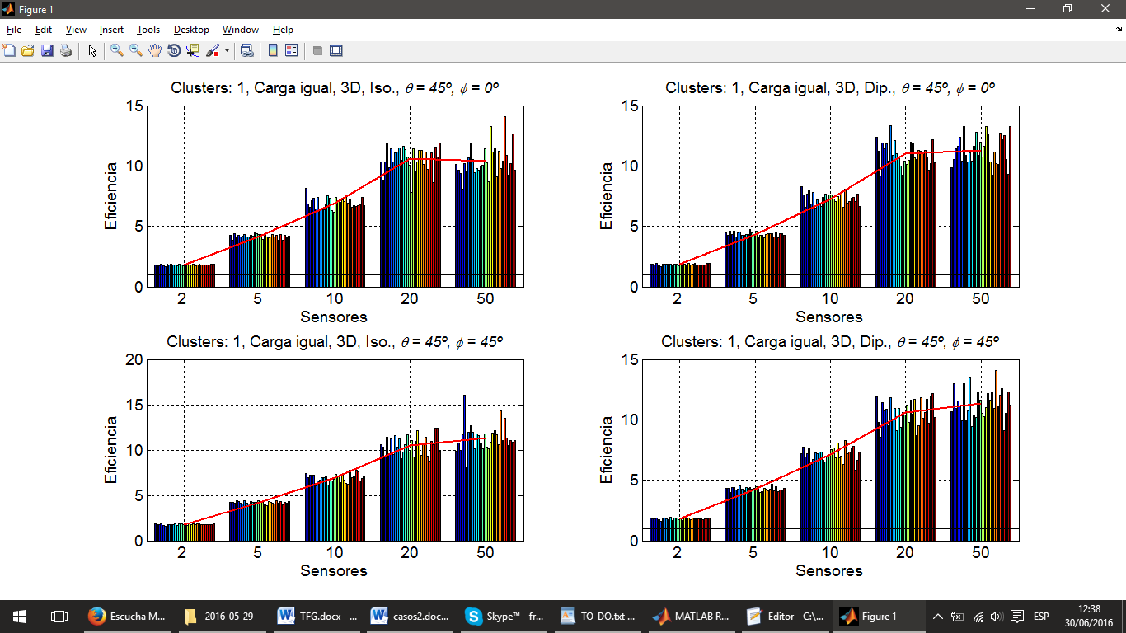

Fig. 4.3.2.7. Caso de estudio 2, clusters: 1. Eficiencia en función de la cantidad de sensores.

Analizando las gráficas, se puede ver que en todas y cada una de las realizaciones, la eficiencia es superior a la unidad. De este modo, se consigue el objetivo de este proyecto, pues se consigue prolongar la vida de las baterías usando el beamforming para escenarios en los que los sensores se encuentran distribuidos en un espacio tridimensional y con la carga de las baterías al máximo.

Por lo general, al igual que en el caso anterior, se observa que no importa el ángulo en que se desea radiar ni el tipo de antena usada, pues para cada cantidad de sensores se obtienen prácticamente los mismos resultados.

A continuación, se muestran unas tablas similares a las presentadas en el apartado anterior, que pretenden resumir la figura 4.3.2.7.

|  |  |  |  |  |  |  |  |
| --- | --- | --- | --- | --- | --- | --- | --- |
| **Eficiencia, antenas isotrópicas** | | | | **Eficiencia, antenas dipolo** | | | |
| ***φ* = 0** | | ***φ* = 45º** | | ***φ* = 0** | | ***φ* = 45º** | |
| **Nº de sensores** | **Media** | ***σ*** | **Media** | ***σ*** | **Media** | ***σ*** | **Media** | ***σ*** |
| **2** | 1.809 | 0.046 | 1.798 | 0.062 | 1.848 | 0.057 | 1.811 | 0.079 |
| **5** | 4.186 | 0.163 | 4.208 | 0.141 | 4.357 | 0.169 | 4.285 | 0.158 |
| **10** | 6.937 | 0.441 | 6.910 | 0.438 | 7.294 | 0.470 | 7.146 | 0.538 |
| **20** | 10.597 | 0.980 | 10.521 | 1.023 | 10.978 | 0.950 | 10.572 | 1.027 |
| **50** | 10.413 | 1.307 | 11.340 | 1.472 | 11.307 | 1.174 | 11.325 | 1.193 |

Tabla 4.3.2.1. Caso de estudio 2. Clusters: 1.

|  |  |
| --- | --- |
| **Resultados globales** | |
| **Nº de sensores** | **Media** | ***σ*** |
| **2** | 1.817 | 0.064 |
| **5** | 4.259 | 0.170 |
| **10** | 7.072 | 0.493 |
| **20** | 10.667 | 0.999 |
| **50** | 11.096 | 1.336 |

Tabla 4.3.2.2. Caso de estudio 2, resultados globales. Clusters: 1.

Analizando las tablas, se ve que los valores medios de eficiencia que se han obtenido son mejores para antenas dipolo que para antenas isotrópicas, con respecto al mismo ángulo en que se desea radiar. Probablemente, la causa es que una antena dipolo que no usa beamforming tendrá menor tiempo de vida si desea radiar en un ángulo que no es el máximo permitido por su diagrama de radiación. De esta forma, se puede afirmar que usar el algoritmo implementado con antenas tipo dipolo (que son bastante comunes) es incluso más beneficioso que usar antenas isotrópicas (que son ideales).

En cuanto a este tipo de escenario, se podría presentar alguna duda en cuanto a si sería posible conseguir que el algoritmo funcionara en cualquier ángulo, pues los sensores ya no están dispuestos en un plano. Sin embargo, se ve que el algoritmo funciona independientemente del ángulo en que se desea radiar. De este modo, es posible afirmar que el algoritmo funcionará con independencia del ángulo en el que se desee radiar.

En cuanto a los valores de eficiencia obtenidos, todos superan la unidad con creces, incluso cuando se usan tan solo dos sensores. En todos los casos, el algoritmo es capaz de superar la barrera que supone que al usar el beamforming los sensores tengan que radiar durante un tiempo *X*·*T*, siendo *X* la cantidad de sensores y *T* el tiempo que tendría que radiar un sensor que no usa beamforming para transmitir la información. Esto ya ocurría en el apartado anterior y, dado que en algunos casos la eficiencia supera el 1000%, se puede concluir que con este tipo de escenario (carga de las baterías al máximo y 3D) y el tipo de escenario del caso anterior (carga de las baterías al máximo y 2D) se conseguirá el objetivo de este proyecto, pues con una cantidad de 20 sensores (por ejemplo), se consigue prolongar el tiempo de vida de los sensores (como mínimo) más de 10 veces.

Con respecto a la tendencia observada en el caso anterior, en el que la eficiencia para 50 sensores se reducía frente a la eficiencia de 20 sensores, esa tendencia parece no estar presente en este caso. Solamente aparece para antenas isotrópicas y para el ángulo *ϕ* = 0º, *θ* = 45º. Para ese experimento, la eficiencia para 50 sensores se reduce ligeramente con respecto a la de 20 sensores. Para el resto de experimentos, la eficiencia es claramente superior. Así pues, no se pueden sacar más conclusiones con respecto a este efecto con los experimentos presentados en este caso. En futuros casos, se verá si se presenta o no.

#### 2 clusters

Al igual que en el apartado anterior, se decide comprobar si es conveniente o no dividir los sensores en dos clusters que radien de forma independiente en la misma dirección. Para ello, se establece la variable *clusters_fijados* igual a 2. De nuevo, se decide hacerlo solo para los experimentos en los que se tienen 10, 20 y 50 sensores.

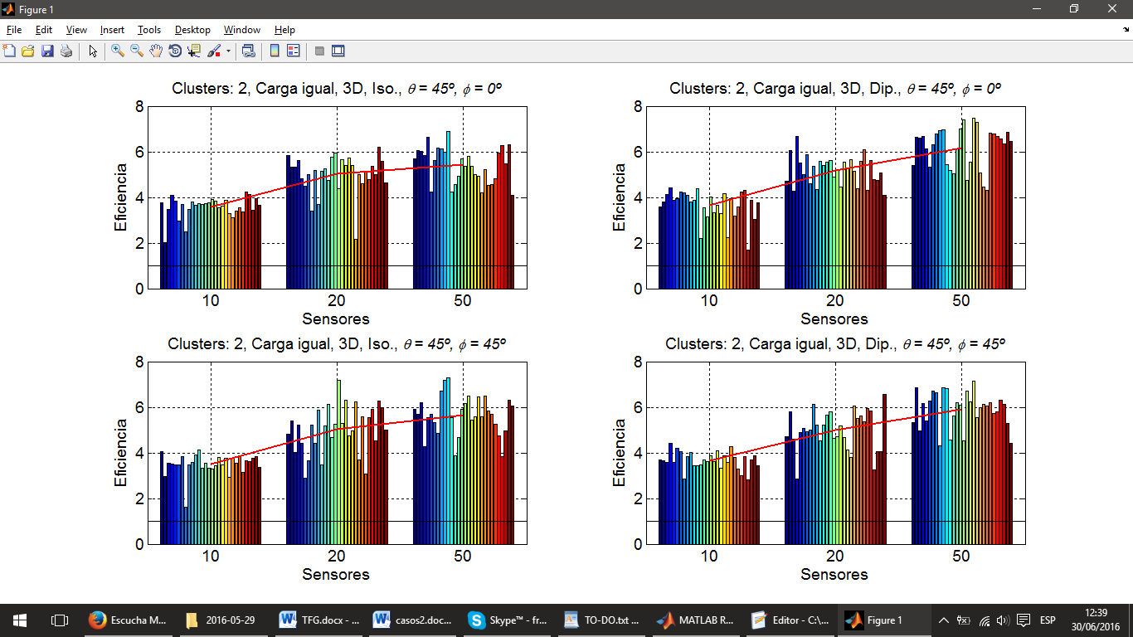

Fig. 4.3.2.8. Caso de estudio 2, clusters: 2. Eficiencia en función de la cantidad de sensores.

Se presentan ahora las tablas que resumen estas gráficas:

|  |  |  |  |  |  |  |  |
| --- | --- | --- | --- | --- | --- | --- | --- |
| **Eficiencia, antenas isotrópicas** | | | | **Eficiencia, antenas dipolo** | | | |
| ***φ* = 0** | | ***φ* = 45º** | | ***φ* = 0** | | ***φ* = 45º** | |
| **Nº de sensores** | **Media** | ***σ*** | **Media** | ***σ*** | **Media** | ***σ*** | **Media** | ***σ*** |
| **10** | 3.568 | 0.456 | 3.501 | 0.451 | 3.651 | 0.662 | 3.666 | 0.380 |
| **20** | 5.019 | 0.821 | 5.033 | 1.027 | 5.179 | 0.629 | 4.993 | 0.859 |
| **50** | 5.420 | 0.775 | 5.650 | 0.853 | 6.178 | 0.897 | 5.900 | 0.770 |

Tabla 4.3.2.3. Caso de estudio 2. Clusters: 2.

|  |  |  |  |
| --- | --- | --- | --- |
| **Resultados globales 2 clusters** | | **Respecto a 1 cluster** | |
| **Nº de sensores** | **Media** | ***σ*** | **Media** | **%** |
| **10** | 3.597 | 0.497 | -3.475 | -49.140 |
| **20** | 5.056 | 0.838 | -5.611 | -52.603 |
| **50** | 5.787 | 0.863 | -5.309 | -47.848 |

Tabla 4.3.2.4. Caso de estudio 2, resultados globales. Clusters: 2.

Si se analiza la tabla 4.3.2.4, comparando los resultados con 2 clusters y los resultados con 1 cluster, se ve que claramente es mejor usar un solo cluster, pues la eficiencia se reduce en un 50%, aproximadamente. De este modo, es aconsejable evitar usar dos clusters cuando se tenga un caso con un escenario similar al de estos experimentos.

De nuevo, la eficiencia cuando se tienen 50 sensores divididos en dos clusters es mayor que la eficiencia cuando se tienen 20 sensores divididos en dos clusters, de forma que no se da el efecto que se presentaba en el caso de estudio anterior.

En el apartado anterior se observó el siguiente efecto. La eficiencia obtenida al usar 2 clusters y 10 sensores no era parecida a la eficiencia al usar 1 cluster y 5 sensores, cuando cabría esperar justo lo contrario. Es necesario consultar las tablas 4.3.2.2 (tabla resumen para 1 cluster) y 4.3.2.4 (tabla resumen par 2 clusters).

De nuevo, se reproduce el mismo efecto: la eficiencia obtenida con 10 sensores y 2 clusters se encuentra por debajo de la eficiencia obtenida con 5 sensores y 1 cluster, igual que con 20 sensores y 10 sensores. Las causas, al igual que en el caso anterior, podrían ser la cantidad de generaciones y que el algoritmo que organiza los vectores según la distancia no sea el más apropiado.

#### 3 clusters

A continuación, se estudiarán los resultados obtenidos para las condiciones de este caso de estudio, dividiendo los sensores en 3 clusters, fijando la variable *clusters_fijados* = 3. En la siguiente figura, se muestran los resultados de eficiencia obtenidos, tan solo para 20 y 50 sensores, pues carece de sentido dividir 10 sensores en 3 clusters.

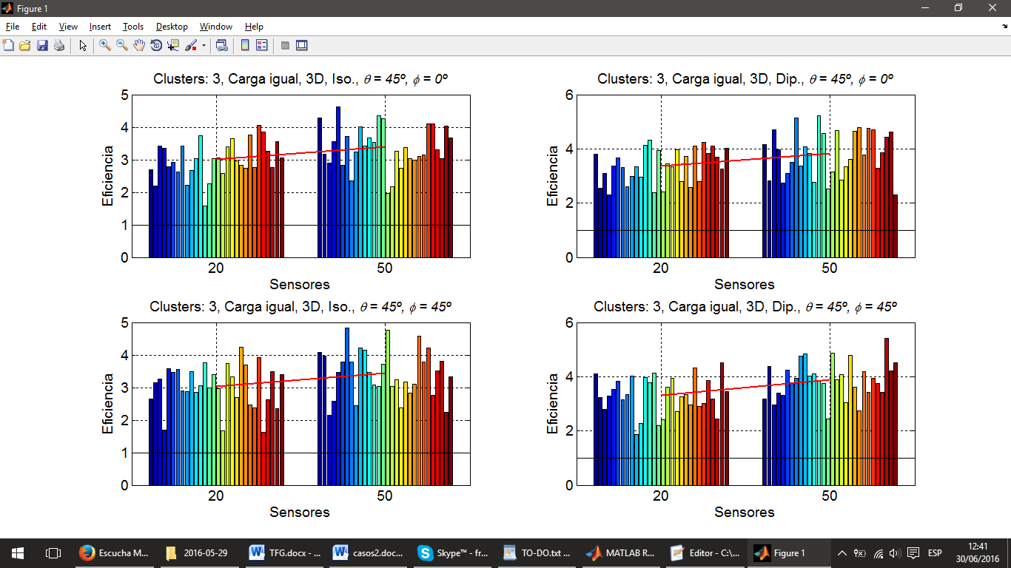

Fig. 4.3.2.9. Caso de estudio 2, clusters: 1. Eficiencia en función de la cantidad de sensores.

Las tablas resumen para las gráficas de la figura 4.3.2.9 son:

|  |  |  |  |  |  |  |  |
| --- | --- | --- | --- | --- | --- | --- | --- |
| **Eficiencia, antenas isotrópicas** | | | | **Eficiencia, antenas dipolo** | | | |
| ***φ* = 0** | | ***φ* = 45º** | | ***φ* = 0** | | ***φ* = 45º** | |
| **Nº de sensores** | **Media** | ***σ*** | **Media** | ***σ*** | **Media** | ***σ*** | **Media** | ***σ*** |
| **20** | 3.008 | 0.559 | 3.042 | 0.662 | 3.369 | 0.621 | 3.314 | 0.668 |
| **50** | 3.398 | 0.654 | 3.451 | 0.730 | 3.843 | 0.837 | 3.895 | 0.682 |

Tabla 4.3.2.5. Caso de estudio 2. Clusters: 3.

|  |  |  |  |
| --- | --- | --- | --- |
| **Resultados globales 3 clusters** | | **Respecto a 1 cluster** | |
| **Nº de sensores** | **Media** | ***σ*** | **Media** | **%** |
| **20** | 3.184 | 0.641 | -7.484 | -70.156 |
| **50** | 3.647 | 0.754 | -7.450 | -67.135 |

Tabla 4.3.2.6. Caso de estudio 2, resultados globales. Clusters: 3.

Analizando esta última tabla (4.3.2.6), se observa que no es nada beneficioso dividir los sensores en 3 clusters. Comparando los valores obtenidos con respecto a los valores que se obtienen al utilizar solo 1 cluster, se ve que dividiendo los sensores en 3 clusters, la eficiencia llega a reducirse en más de un 65%.

#### Comparativa en función de la cantidad de clusters

Del mismo modo que en el caso de estudio anterior, en este apartado se realizará una comparativa entre los resultados de eficiencia obtenidos para los distintos clusters. En la figura siguiente se muestra dicha comparativa.

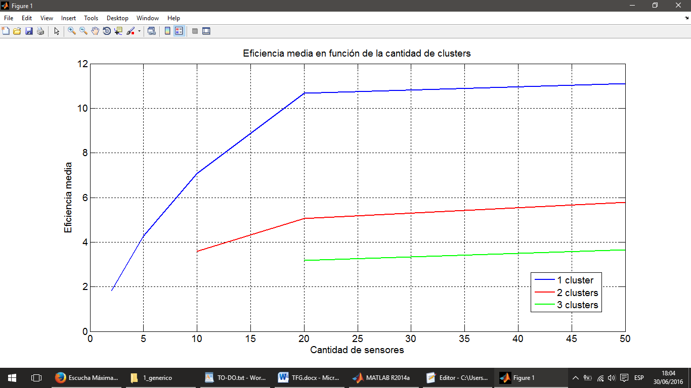

Fig. 4.3.2.10. Caso de estudio 2. Eficiencia para 1, 2 y 3 clusters.

De nuevo, al igual que en el caso de estudio anterior, la eficiencia obtenida al agrupar los sensores en 1 cluster es superior al resto. Al agrupar los sensores en 2 y 3 clusters, la eficiencia se reduce apreciablemente.

Al contrario que en el caso de estudio anterior, se ve que la eficiencia para 50 sensores es superior a la eficiencia obtenida con 20 sensores. La diferencia entre ambos es que en el caso de estudio anterior se consideraba un escenario en 2D y en este caso de estudio el escenario es en 3D. Sin embargo, se analizará este efecto en el apartado “4.3.7 Explicación al efecto observado en los casos de estudio en 2D”.

Para concluir este caso de estudio, en caso de considerar un escenario como el que aquí se presenta (carga de batería igual para todos los sensores y 3D), la mejor opción es no dividir los sensores en clusters, pues para ese experimento la eficiencia es la mayor. Con 50 sensores, el tiempo de vida de los sensores puede llegar a prolongarse hasta 11 veces más que aquellos que no usen beamforming.

### Caso de estudio 3

En este tercer caso de estudio, se tendrán en cuenta las siguientes consideraciones:

* Sensores con posiciones aleatorias fijas.
* Dos dimensiones, plano XY.
* Carga de batería aleatoria para todos los sensores.
* Antenas isotrópicas. Antenas dipolo.
* *φ* = 0º, *φ* = 45º. *θ* = 45º.
* Cantidad de sensores: 2, 5, 10, 20, 50.

Este caso difiere con el caso 1 en la distinta carga de batería de los sensores. En este caso, la carga de la batería de cada nodo se decidirá aleatoriamente (variable aleatoria uniforme) en el intervalo [0.2, 1], con media igual a 0.6. Este escenario es mucho más realista que el del caso 1, pues es muy difícil garantizar en un caso real que la batería de todos los sensores esté cargada al máximo y que ese máximo sea el mismo para todas las baterías. De este modo, en este caso se quiere hacer un estudio de la eficiencia cuando las baterías tienen cargas distintas.

A continuación, se muestran algunos de los diagramas de radiación que se obtienen para 2, 5 y 20 sensores y se comprueba si se aprecian diferencias notables con respecto a los anteriores casos.

 

Fig. 4.3.3.1. Caso 3, 2 sensores, Fig. 4.3.3.2. Caso 3, 2 sensores,

antenas isotrópicas. *ϕ* = 0º, *θ* = (º) antenas dipolo. *ϕ* = 0º, *θ* = (º)

 

Fig. 4.3.3.3. Caso 3, 5 sensores, Fig. 4.3.3.4. Caso 3, 5 sensores,

antenas isotrópicas. *ϕ* = 0º, *θ* = (º) antenas dipolo. *ϕ* = 0º, *θ* = (º)

 

Fig. 4.3.3.5. Caso 3, 20 sensores, Fig. 4.3.3.6. Caso 3, 20 sensores,

antenas isotrópicas. *ϕ* = 0º, *θ* = (º) antenas dipolo. *ϕ* = 0º, *θ* = (º)

Comparando estos diagramas de radiación obtenidos en el caso de estudio 1 (sensores con carga al máximo en 2D), es decir, las figuras 4.3.1.1 y 4.3.1.2 para el caso de 2 sensores, las figuras 4.3.1.5 y 4.3.1.6 para el caso de 5 sensores y las figuras 4.3.1.9 y 4.3.1.10 para el caso de 20 sensores, se puede ver que son bastante parecidos. Para el caso en que se tienen dos sensores y antenas isotrópicas, los diagramas son iguales; del mismo modo ocurre con antenas dipolo. Para el caso en que se tienen 5 sensores y antenas isotrópicas, ha aparecido en este caso un lóbulo para *θ* = 90º, pero los demás lóbulos principales son muy parecidos; con antenas dipolo, los diagramas son prácticamente iguales. Para 20 sensores, ambos diagramas son muy similares.

Sin embargo, si se comparan los diagramas con los del caso de estudio 2 (sensores con carga al máximo en 3D), es decir, figuras 4.3.2.1 - 4.3.2.6 para 2, 5 y 20 sensores, los diagramas de radiación son muy distintos. En aquel caso, se vio que también eran muy distintos a los diagramas del caso 1 y se concluyó que la causa principal era que los sensores no estaban tan idealmente distribuidos en el espacio, pues pasaban de estar situados en un plano a estar situados en un volumen. Este argumento parece ganar peso a la vista de los resultados de este caso de estudio. Dado que vuelven a estar en 2D y los diagramas son parecidos a los del caso 1 y muy distinto a los del caso 2, que están en 3D, se puede concluir que la posición relativa entre sensores puede llegar a influir mucho en su diagrama de radiación, pues pasar de dos a tres dimensiones hace que aparezcan numerosos lóbulos.

A pesar de todo, se observa que el diagrama de radiación presenta lóbulos principales en la dirección deseada, de modo que el beamforming está actuando adecuadamente.

#### 1 cluster

Del mismo modo que en apartados anteriores, se representarán las gráficas que muestran los resultados de eficiencia para distintas cantidades de sensores, antenas y ángulo en los que se desea radiar. La primera de estas gráficas mostrará los resultados para el caso en que los sensores se agrupen en 1 cluster.

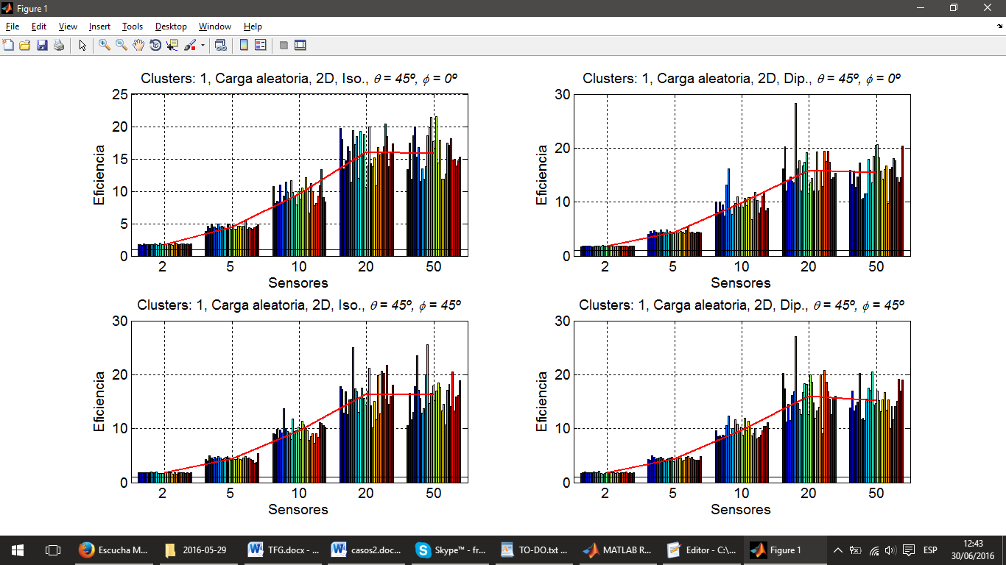

Fig. 4.3.3.7. Caso de estudio 3, clusters: 1. Eficiencia en función de la cantidad de sensores.

Analizando las distintas gráficas, se ve que resulta indistinto el ángulo en que se desee radiar o el tipo de antena usada, pues se obtienen los mismos valores medios en todos los casos. Puede verse que, dado este escenario, se consigue el objetivo perseguido en este proyecto, es decir, que la eficiencia sea superior a 1. En todos los casos se da este hecho. Así, se puede afirmar que es posible prolongar la vida de los sensores en escenarios en los que los sensores estén situados en un plano y la carga de sus baterías sea distinta.

Para resumir las gráficas, se presentan las mismas tablas que en apartados anteriores.

|  |  |  |  |  |  |  |  |
| --- | --- | --- | --- | --- | --- | --- | --- |
| **Eficiencia, antenas isotrópicas** | | | | **Eficiencia, antenas dipolo** | | | |
| ***φ* = 0** | | ***φ* = 45º** | | ***φ* = 0** | | ***φ* = 45º** | |
| **Nº de sensores** | **Media** | ***σ*** | **Media** | ***σ*** | **Media** | ***σ*** | **Media** | ***σ*** |
| **2** | 1.797 | 0.082 | 1.802 | 0.095 | 1.803 | 0.059 | 1.812 | 0.096 |
| **5** | 4.477 | 0.337 | 4.439 | 0.357 | 4.437 | 0.303 | 4.429 | 0.282 |
| **10** | 9.640 | 1.499 | 9.637 | 1.347 | 9.857 | 1.862 | 9.747 | 1.176 |
| **20** | 16.027 | 2.745 | 16.406 | 3.276 | 15.913 | 3.440 | 15.976 | 3.673 |
| **50** | 15.813 | 2.924 | 16.265 | 3.415 | 15.435 | 2.957 | 15.158 | 2.620 |

Tabla 4.3.3.1. Caso de estudio 3. Clusters: 1.

|  |  |
| --- | --- |
| **Resultados globales** | |
| **Nº de sensores** | **Media** | ***σ*** |
| **2** | 1.803 | 0.084 |
| **5** | 4.446 | 0.318 |
| **10** | 9.720 | 1.476 |
| **20** | 16.080 | 3.265 |
| **50** | 15.668 | 2.984 |

Tabla 4.3.3.2. Caso de estudio 3, resultados globales. Clusters: 1.

Si se analizan las tablas, se comprueba que en la mayoría de los casos la eficiencia media obtenida con antenas isotrópicas es ligeramente superior que la obtenida con antenas dipolo. Sin embargo, esta diferencia es muy pequeña y los resultados son muy parecidos. Algo destacable es que la dispersión de los datos es bastante elevada con respecto a la de los casos anteriores, incluso la desviación típica para 20 sensores es mayor que para 50 sensores. Este aumento de dispersión probablemente esté debido a que exista gran diferencia entre unas realizaciones y otras, lo cual estará causado por la distinta carga de las baterías (aleatoria en todas las realizaciones).

Al igual que en el primer caso de estudio en el que la eficiencia de 20 sensores se encontraba por encima de la eficiencia de 50 sensores, en este caso este hecho vuelve a ocurrir. La causa probable sería el tiempo que necesitan los sensores para transmitir (*X·T*), que aumenta con la cantidad de sensores pertenecientes al cluster. Las condiciones de aquel caso eran parecidas a este en cuanto a la disposición de los sensores: en ambos casos los sensores están en un plano. Sin embargo, en el caso 2, en el que los sensores estaban distribuidos tridimensionalmente, la eficiencia aumentaba conforme aumentaba la cantidad de sensores. De esta forma, a la espera del análisis del caso de estudio 4, se puede decir que la eficiencia con 20 sensores será mayor que la eficiencia con 50 sensores para aquellos casos en los que estén distribuidos en un plano.

#### 2 clusters

A continuación, del mismo modo que en apartados anteriores, se estudiarán los resultados obtenidos cuando se tengan un total de 2 clusters, mediante la variable *clusters_fijados* = 2. Tan solo se realizará el experimento para 10, 20 y 50 sensores, pues carece de sentido fijar 2 clusters para 2 o 5 sensores.

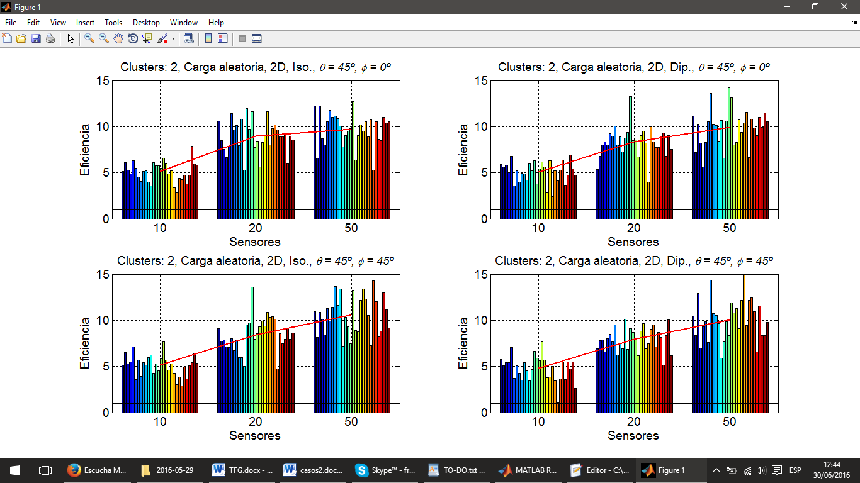

Fig. 4.3.3.8. Caso de estudio 3, clusters: 2. Eficiencia en función de la cantidad de sensores.

Observando las gráficas, se ve que la eficiencia aumenta a medida que aumenta la cantidad de sensores. A continuación, se exponen las tablas que resumen las gráficas.

|  |  |  |  |  |  |  |  |
| --- | --- | --- | --- | --- | --- | --- | --- |
| **Eficiencia, antenas isotrópicas** | | | | **Eficiencia, antenas dipolo** | | | |
| ***φ* = 0** | | ***φ* = 45º** | | ***φ* = 0** | | ***φ* = 45º** | |
| **Nº de sensores** | **Media** | ***σ*** | **Media** | ***σ*** | **Media** | ***σ*** | **Media** | ***σ*** |
| **10** | 5.117 | 1.069 | 5.122 | 1.124 | 5.085 | 1.121 | 4.776 | 1.351 |
| **20** | 8.960 | 1.734 | 8.412 | 1.842 | 8.345 | 1.601 | 7.917 | 1.258 |
| **50** | 9.740 | 1.763 | 10.581 | 2.067 | 9.887 | 2.003 | 10.073 | 2.178 |

Tabla 4.3.3.3. Caso de estudio 3. Clusters: 2.

|  |  |  |  |
| --- | --- | --- | --- |
| **Resultados globales 2 clusters** | | **Respecto a 1 cluster** | |
| **Nº de sensores** | **Media** | ***σ*** | **Media** | **%** |
| **10** | 5.025 | 1.166 | -4.695 | -48.303 |
| **20** | 8.409 | 1.646 | -7.672 | -47.709 |
| **50** | 10.070 | 2.009 | -5.597 | -35.724 |

Tabla 4.3.3.4. Caso de estudio 3. Clusters: 2.

Al igual que con 1 cluster, en la mayoría de casos, la eficiencia para antenas isotrópicas es algo mayor que para antenas dipolo, aunque la diferencia es bastante reducida.

Con 1 cluster, la eficiencia para 50 sensores se encontraba por debajo de la eficiencia obtenida para 20 sensores. Sin embargo, al dividir los sensores en 2 clusters distintos, la eficiencia obtenida con 50 sensores se encuentra por encima de la de 20 sensores. A pesar de todo, con 2 clusters, la eficiencia para 10 y 20 sensores se ha reducido en más del 45% y la eficiencia para 50 sensores se ha reducido en un 50%. De este modo, resulta inviable dividir los sensores en 2 clusters mediante el algoritmo implementado, pues la eficiencia se reduce mucho.

De la misma forma que en apartados anteriores, cabría esperar que la eficiencia con 20 sensores y 2 clusters sea parecida a la eficiencia con 10 sensores y 1 cluster. Resulta necesario consultar las tablas 4.3.3.2 (tabla resumen para 1 cluster) y 4.3.3.4 (tabla resumen para 2 clusters).

De manera contraria a la de los apartados anteriores, se ve que la tendencia con 2 clusters obtenida supera para el caso de 10 sensores a la tendencia con 2 clusters esperada, lo cual indicaría que el algoritmo de división en clusters funciona correctamente. Sin embargo, para 20 sensores, se reproduce el mismo efecto que en los casos anteriores. La causa más probable de este hecho es que la carga de los sensores es distinta y esto hace que la eficiencia pueda aumentar. En el siguiente caso de estudio, se comprobará si ocurre lo mismo.

#### 3 clusters

A continuación, se establece la variable *clusters_fijados* = 3, de modo que ahora se tendrán 3 clusters, y se analizan los resultados obtenidos.

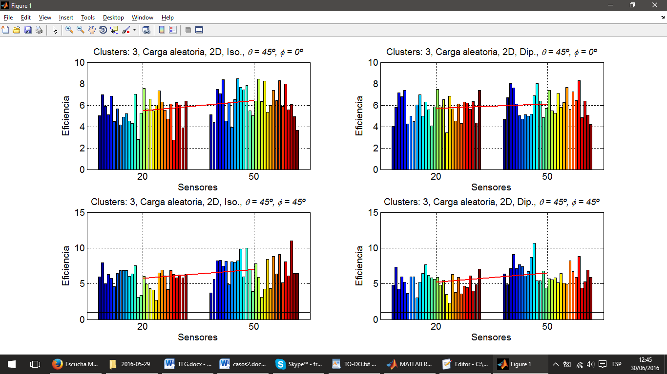

Fig. 4.3.3.9. Caso de estudio 3, clusters: 3. Eficiencia en función de la cantidad de sensores.

Ahora, se presentarán las tablas que resumen estas gráficas.

|  |  |  |  |  |  |  |  |
| --- | --- | --- | --- | --- | --- | --- | --- |
| **Eficiencia, antenas isotrópicas** | | | | **Eficiencia, antenas dipolo** | | | |
| ***φ* = 0** | | ***φ* = 45º** | | ***φ* = 0** | | ***φ* = 45º** | |
| **Nº de sensores** | **Media** | ***σ*** | **Media** | ***σ*** | **Media** | ***σ*** | **Media** | ***σ*** |
| **20** | 5.489 | 1.207 | 5.738 | 1.297 | 5.721 | 1.145 | 5.196 | 1.294 |
| **50** | 6.409 | 1.432 | 6.960 | 2.013 | 6.099 | 1.174 | 6.487 | 1.502 |

Tabla 4.3.3.5. Caso de estudio 3. Clusters: 3.

|  |  |  |  |
| --- | --- | --- | --- |
| **Resultados globales 3 clusters** | | **Respecto a 1 cluster** | |
| **Nº de sensores** | **Media** | ***σ*** | **Media** | **%** |
| **20** | 5.536 | 1.242 | -10.545 | -65.574 |
| **50** | 6.489 | 1.571 | -9.179 | -58.584 |

Tabla 4.3.3.6. Caso de estudio 3, resultados globales. Clusters: 3.

A la vista de estas tablas, cabe destacar lo mucho que se reduce la eficiencia con respecto a los resultados obtenidos para 1 cluster: un 58% para 50 sensores y un 65% para 20 sensores. A pesar de ello, la eficiencia con 50 sensores vuelve a ser superior que con 20 sensores. De este modo, se comprueba que no es una buena alternativa dividir los sensores en 3 clusters.

#### Comparativa en función de la cantidad de clusters

De nuevo, al igual que en los casos de estudio 1 y 2, se llevará a cabo una comparativa de la eficiencia en función del número de clusters y la cantidad de sensores. Los resultados se muestran en la siguiente figura.

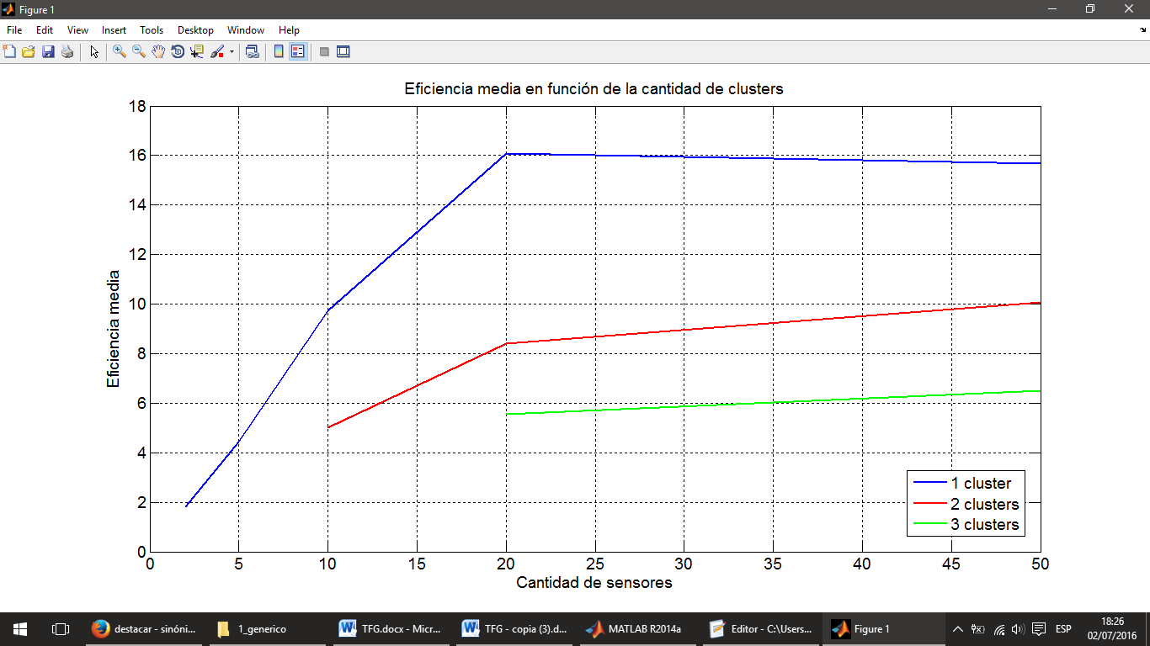

Fig. 4.3.3.10. Caso de estudio 3. Eficiencia para 1, 2 y 3 clusters.

Como se observa, la eficiencia obtenida cuando se agrupan todos los sensores en 1 cluster es claramente superior a la obtenida a cuando se divide en varios clusters. Cuando se dividen en 2 y 3 clusters, la eficiencia se ve reducida significativamente.

Al igual que en el caso de estudio 1, la eficiencia para 50 sensores se ha reducido con respecto a la de 20 sensores. La principal similitud con respecto a ese caso es que los escenarios están en 2D. En el caso de estudio 2, el escenario está en 3D y la eficiencia para 50 sensores era mayor que para 20 sensores.

En conclusión, en este caso de estudio en el que se considera que la carga de la batería de los sensores es distinta para cada uno de ellos y se encuentran colocados aleatoriamente en un plano, el tiempo de vida de las baterías cuando se distribuyen todos los sensores en un solo cluster se puede llegar a prolongar hasta 16 veces más que los tiempos de vida de los sensores que no usen la tecnología presentada en este proyecto.

### Caso de estudio 4

En este cuarto caso de estudio, se tendrán en cuenta las siguientes consideraciones:

* Sensores con posiciones aleatorias fijas.
* Tres dimensiones.
* Carga de batería aleatoria para todos los sensores.
* Antenas isotrópicas. Antenas dipolo.
* *φ* = 0º, *φ* = 45º. *θ* = 45º.
* Cantidad de sensores: 2, 5, 10, 20, 50.

En este caso, al contrario que en los demás, se considera un escenario tridimensional y carga de las baterías aleatoria para todos los sensores. Ha de recordarse que en los dos primeros casos se consideraba un escenario en el cual la carga de la batería de los sensores era la máxima y era la misma para todos, para dos y tres dimensiones, y el tercer caso de estudio era un escenario bidimensional con carga de la batería aleatoria.

Al igual que en el apartado anterior, la carga de la batería será aleatoria (variable aleatoria uniforme) en el intervalo [0.2, 1], con media igual a 0.6. Este escenario pretende presentar el caso más realista que se encuentra en la realidad, con todos los sensores distribuidos en un espacio tridimensional, con cargas de la batería que no tienen por qué ser todas iguales ni estar al máximo.

En los casos en los que se tenían escenarios en 2D, los diagramas de radiación tenían pocos lóbulos y muy anchos. En el diagrama de radiación del escenario en 3D, se vio que aparecían múltiples lóbulos secundarios, aunque el lóbulo principal siempre apuntaba en la dirección en la que se deseaba radiar. A continuación, se muestran los diagramas de radiación de este caso para 2, 5 y 20 sensores.

 

Fig. 4.3.4.1. Caso 4, 2 sensores, Fig. 4.3.4.2. Caso 4, 2 sensores,

antenas isotrópicas. *ϕ* = 0º, *θ* = (º) antenas dipolo. *ϕ* = 0º, *θ* = (º)

 

Fig. 4.3.4.3. Caso 4, 5 sensores, Fig. 4.3.4.4. Caso 4, 5 sensores,

antenas isotrópicas. *ϕ* = 0º, *θ* = (º) antenas dipolo. *ϕ* = 0º, *θ* = (º)

 

Fig. 4.3.4.3. Caso 4, 20 sensores, Fig. 4.3.4.4. Caso 4, 20 sensores,

antenas isotrópicas. *ϕ* = 0º, *θ* = (º) antenas dipolo. *ϕ* = 0º, *θ* = (º)

Como se observa, vuelve a suceder que en los diagramas de radiación aparezcan muchos lóbulos. De este modo, se afirma la conclusión extraída en el tercer caso de estudio, es decir: si los sensores se sitúan en un plano, el diagrama de radiación tendrá pocos lóbulos y muy anchos, mientras que se sitúan en un espacio tridimensional, el diagrama de radiación presentará muchos lóbulos estrechos. Sin embargo, a modo de resumen, se ha visto que a pesar de las diferencias que existen entre los diagramas de radiación, se ha conseguido mediante el algoritmo implementado que todos apunten en la dirección deseada, lo cual es bastante destacable, pues podrá permitir que se consiga el objetivo del proyecto.

#### 1 cluster

Al igual que en apartados anteriores, se representarán las gráficas que muestran los resultados obtenidos al llevar a cabo las 600 realizaciones del experimento cuando se fija la variable *clusters_fijados* = 1. La figura siguiente muestra dichas gráficas.

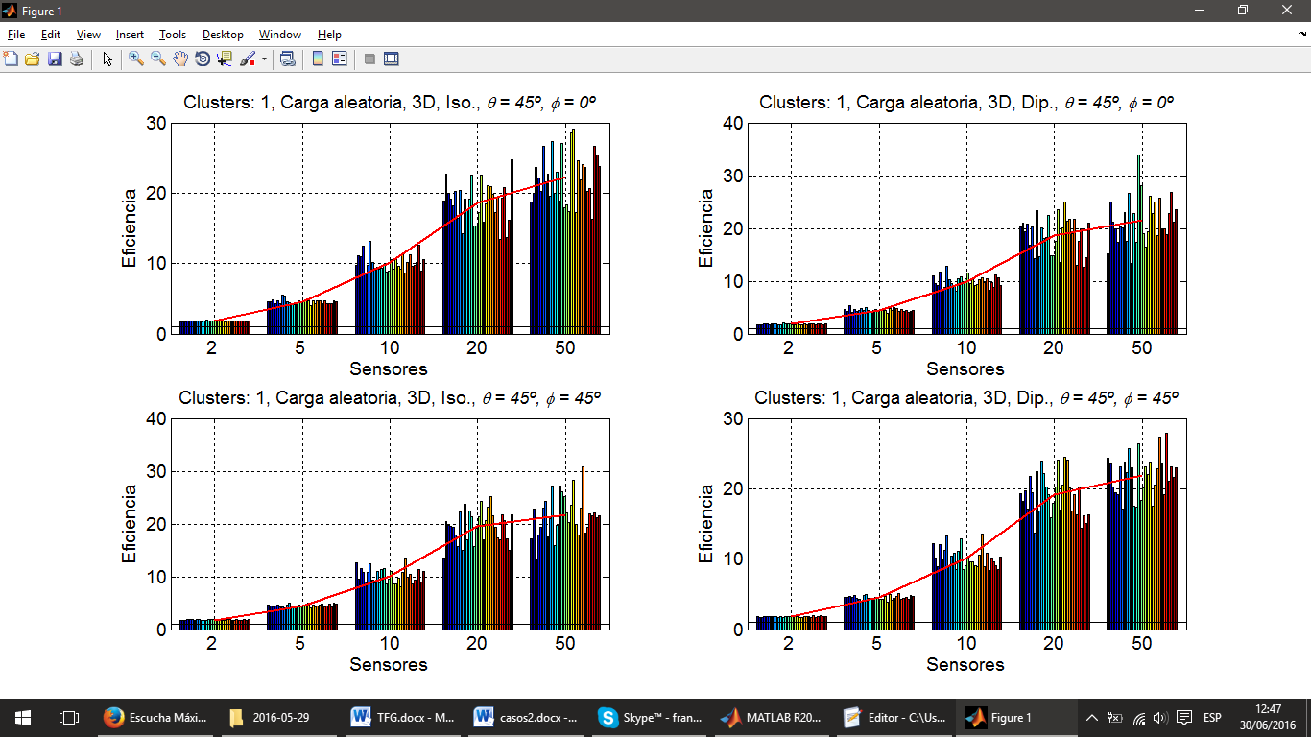

Fig. 4.3.4.7. Caso de estudio 4, clusters: 1. Eficiencia en función de la cantidad de sensores.

Como se ve, en todas las realizaciones se ha conseguido superar el valor de eficiencia unidad, de forma que se consigue el objetivo de este proyecto. A continuación, se exponen las tablas que resumen estas gráficas.

|  |  |  |  |  |  |  |  |
| --- | --- | --- | --- | --- | --- | --- | --- |
| **Eficiencia, antenas isotrópicas** | | | | **Eficiencia, antenas dipolo** | | | |
| ***φ* = 0** | | ***φ* = 45º** | | ***φ* = 0** | | ***φ* = 45º** | |
| **Nº de sensores** | **Media** | ***σ*** | **Media** | ***σ*** | **Media** | ***σ*** | **Media** | ***σ*** |
| **2** | 1.823 | 0.054 | 1.808 | 0.056 | 1.832 | 0.099 | 1.809 | 0.067 |
| **5** | 4.550 | 0.302 | 4.518 | 0.245 | 4.516 | 0.314 | 4.525 | 0.279 |
| **10** | 10.098 | 1.175 | 10.155 | 1.412 | 9.952 | 1.087 | 10.176 | 1.471 |
| **20** | 18.669 | 2.794 | 19.540 | 3.020 | 18.706 | 3.410 | 19.104 | 2.988 |
| **50** | 22.254 | 3.572 | 21.657 | 3.888 | 21.605 | 4.340 | 21.931 | 2.942 |

Tabla 4.3.4.1. Caso de estudio 4. Clusters: 1.

|  |  |
| --- | --- |
| **Resultados globales** | |
| **Nº de sensores** | **Media** | ***σ*** |
| **2** | 1.818 | 0.071 |
| **5** | 4.527 | 0.283 |
| **10** | 10.095 | 1.283 |
| **20** | 19.005 | 3.043 |
| **50** | 21.862 | 3.682 |

Tabla 4.3.4.2. Caso de estudio 4, resultados globales. Clusters: 1.

Analizando la tabla 4.3.4.1, se ve que las eficiencias obtenidas para antenas isotrópicas y para antenas dipolo son bastante semejantes. Si se analiza la tabla 4.3.4.2, se ve que la eficiencia obtenida para 50 sensores es superior a la obtenida para 20 sensores, al igual que en el caso de estudio 2 y al contrario de lo que ocurría en los casos de estudio 1 y 3. En esos dos casos, los sensores se encontraban en un plano y en los casos 2 y 4 los sensores se encuentran en un espacio tridimensional. Como ya se ha discutido en apartados anteriores, lo lógico es que la eficiencia aumentara a medida que aumenta la cantidad de sensores que usan beamforming; sin embargo, se ve que cuando los sensores se sitúan en un plano, parece existir algún límite en el que la eficiencia deja de crecer en función del número de sensores. Este hecho se discutirá en profundidad en el apartado “4.3.7 Explicación al efecto observado en los casos de estudio en 2D”.

Del mismo modo, parece no existir límite alguno (a la vista de los resultados obtenidos hasta ahora) en la eficiencia cuando se tienen gran cantidad de sensores en 3D, pues según los casos estudiados con escenarios tridimensionales, la eficiencia para 50 sensores es siempre la mayor y la eficiencia ha aumentado a medida que aumentaba la cantidad de sensores.

#### 2 clusters

A continuación, se desea estudiar el efecto que producirá en la eficiencia dividir los sensores en 2 clusters independientes, con la variable *clusters_fijados* = 2, tan solo para 10, 20 y 50 sensores.

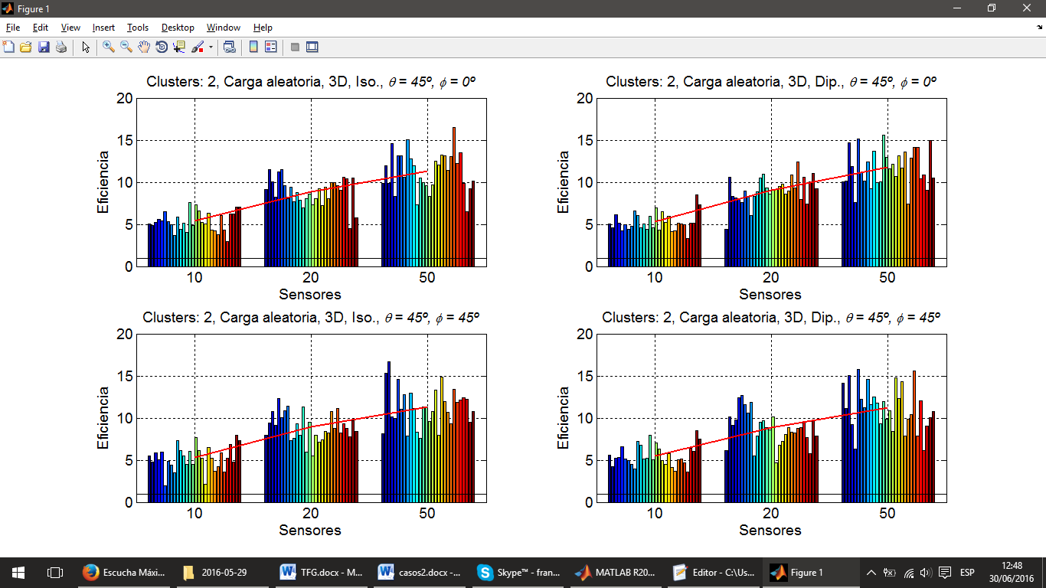

Fig. 4.3.4.8. Caso de estudio 4, clusters: 2. Eficiencia en función de la cantidad de sensores.

|  |  |  |  |  |  |  |  |
| --- | --- | --- | --- | --- | --- | --- | --- |
| **Eficiencia, antenas isotrópicas** | | | | **Eficiencia, antenas dipolo** | | | |
| ***φ* = 0** | | ***φ* = 45º** | | ***φ* = 0** | | ***φ* = 45º** | |
| **Nº de sensores** | **Media** | ***σ*** | **Media** | ***σ*** | **Media** | ***σ*** | **Media** | ***σ*** |
| **10** | 5.379 | 1.159 | 5.280 | 1.464 | 5.275 | 1.094 | 5.539 | 1.261 |
| **20** | 8.877 | 1.619 | 8.947 | 1.639 | 9.012 | 1.572 | 8.833 | 1.948 |
| **50** | 11.332 | 2.323 | 11.325 | 2.323 | 11.734 | 2.190 | 11.233 | 2.643 |

Tabla 4.3.4.3. Caso de estudio 4. Clusters: 2.

|  |  |  |  |
| --- | --- | --- | --- |
| **Resultados globales 2 clusters** | | **Respecto a 1 cluster** | |
| **Nº de sensores** | **Media** | ***σ*** | **Media** | **%** |
| **10** | 5.368 | 1.241 | -4.727 | -46.824 |
| **20** | 8.917 | 1.681 | -10.087 | -53.079 |
| **50** | 11.406 | 2.353 | -10.456 | -47.827 |

Tabla 4.3.4.4. Caso de estudio 4, resultados globales. Clusters: 2.

Al igual que en los casos de estudio anteriores, se puede ver que utilizar 2 clusters en lugar de 1 perjudica los resultados de eficiencia. Para 10, 20 y 50 sensores, la eficiencia se reduce en un 50%, aproximadamente. Para ello, es necesario consultar las tablas 4.3.4.2 (tabla resumen para 1 cluster) y 4.3.4.4 (tabla resumen para 2 clusters).

Como se ve, la eficiencia con 2 clusters y 10 sensores es superior que la eficiencia con 1 cluster y 5 sensores. Sin embargo, esto no ocurre para 2 clusters y 20 sensores, pues la eficiencia es menor que para 1 cluster y 10 sensores. Este mismo hecho ocurría en el caso de estudio 3, pero no ocurría en los casos de estudio 1 y 2 (carga máxima para todos los sensores). En esos dos casos, la eficiencia con 2 clusters siempre estaba por debajo de la eficiencia con 1 cluster.

Así pues, se concluye que si se tiene un escenario en el que la carga de las baterías no sea la misma para todos los sensores, si se desean establecer 2 clusters y 10 sensores, será una mejor alternativa que establecer 1 cluster y 5 sensores.

#### 3 clusters

En este apartado, se estudiará la eficiencia en caso de que los sensores del escenario se dividan en 3 clusters distintos

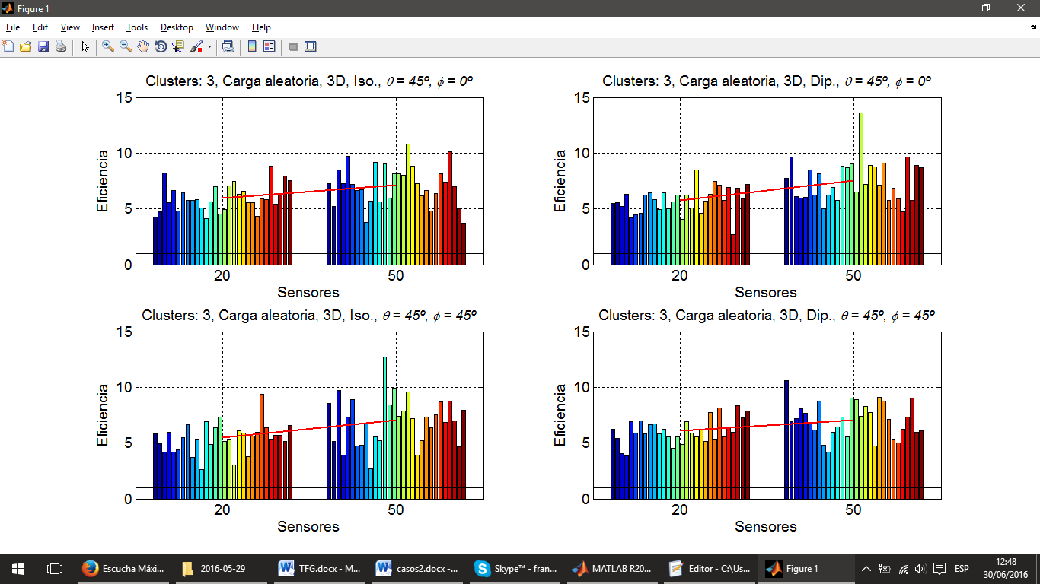

Fig. 4.3.4.9. Caso de estudio 4, clusters: 3. Eficiencia en función de la cantidad de sensores.

Las tablas que resumen las gráficas se presentan a continuación.

|  |  |  |  |  |  |  |  |
| --- | --- | --- | --- | --- | --- | --- | --- |
| **Eficiencia, antenas isotrópicas** | | | | **Eficiencia, antenas dipolo** | | | |
| ***φ* = 0** | | ***φ* = 45º** | | ***φ* = 0** | | ***φ* = 45º** | |
| **Nº de sensores** | **Media** | ***σ*** | **Media** | ***σ*** | **Media** | ***σ*** | **Media** | ***σ*** |
| **20** | 5.993 | 1.209 | 5.466 | 1.340 | 5.769 | 1.178 | 6.119 | 1.109 |
| **50** | 7.150 | 1.764 | 7.025 | 2.172 | 7.545 | 1.850 | 7.085 | 1.565 |

Tabla 4.3.4.5. Caso de estudio 4. Clusters: 3.

|  |  |  |  |
| --- | --- | --- | --- |
| **Resultados globales 3 clusters** | | **Respecto a 1 cluster** | |
| **Nº de sensores** | **Media** | ***σ*** | **Media** | **%** |
| **20** | 5.837 | 1.222 | -13.168 | -69.288 |
| **50** | 7.201 | 1.839 | -14.661 | -67.060 |

Tabla 4.3.4.6. Caso de estudio 4, resultados globales. Clusters: 3.

De nuevo, al igual que en todos los casos de estudio, no resulta productivo dividir los sensores en 3 clusters, pues la eficiencia se reduce en casi un 70%. Así pues, se concluye que no es conveniente establecer en 3 la cantidad de clusters en ninguno de los casos de estudio presentados hasta ahora.

#### Comparativa en función de la cantidad de clusters

Finalmente, para concluir este caso de estudio, se presentará la comparativa entre clusters vista en apartados anteriores. El resultado se puede observar en la figura siguiente.

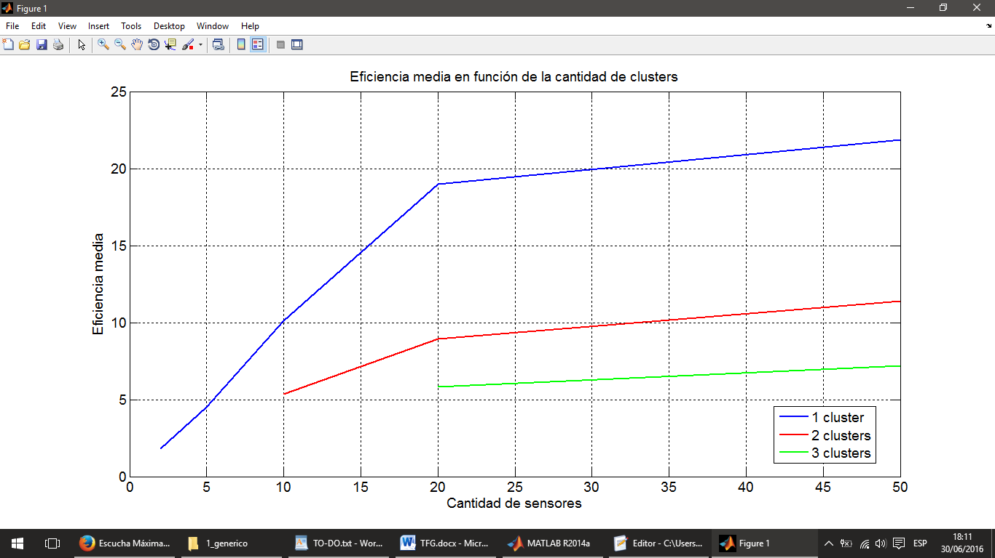

Fig. 4.3.4.10. Caso de estudio 4. Eficiencia para 1, 2 y 3 clusters.

Analizando la gráfica, del mismo modo que en los casos de estudio anteriores, se ve que la mejor opción es que todos los sensores trabajen en el mismo cluster. Si se dividen en 2 o 3 clusters, la eficiencia se reduce enormemente.

Al igual que en el caso de estudio 2, en el que los sensores se situaban en 3D, la eficiencia para 50 sensores es mayor que para 20 sensores. Ha de recordarse que esto no ocurría en los casos de estudio 1 y 3, en los cuales los sensores se situaban en 2D. De esta forma, se puede presentar la duda de si este efecto se ha producido a causa de la escasa cantidad de generaciones o si se ha debido a que cuando los sensores se sitúan en un plano, existe cierto límite en el que la eficiencia deja de aumentar a medida que aumenta la cantidad de sensores de la red.

Como conclusión a este caso de estudio, se puede decir que dadas las condiciones del escenario que se ha presentado (3D y cargas distintas para los sensores), el tiempo de vida de los sensores se puede prolongar hasta casi 22 veces más que el tiempo de vida de los sensores que no usen beamforming.

### Comparativa de los distintos casos de estudio

En este apartado se realizará una comparación entre los cuatro casos de estudio presentados. Se dividirá en distintos apartados en función de la cantidad de sensores tenidos en cuenta. Se hará uso de distintas gráficas sobre la eficiencia para comparar los casos: 2D y cargas de las baterías iguales, 2D y cargas de las baterías distintas, 3D y cargas iguales y 3D y cargas distintas.

Dado que a lo largo de los casos de estudio se ha concluido que lo más conveniente es utilizar solo 1 cluster, no se presentarán las gráficas correspondientes a 2 clusters ni 3 clusters.

#### 2 sensores

En este apartado, se presentan las gráficas que comparan la eficiencia de los distintos casos de estudio cuando la cantidad de sensores es igual a 2.

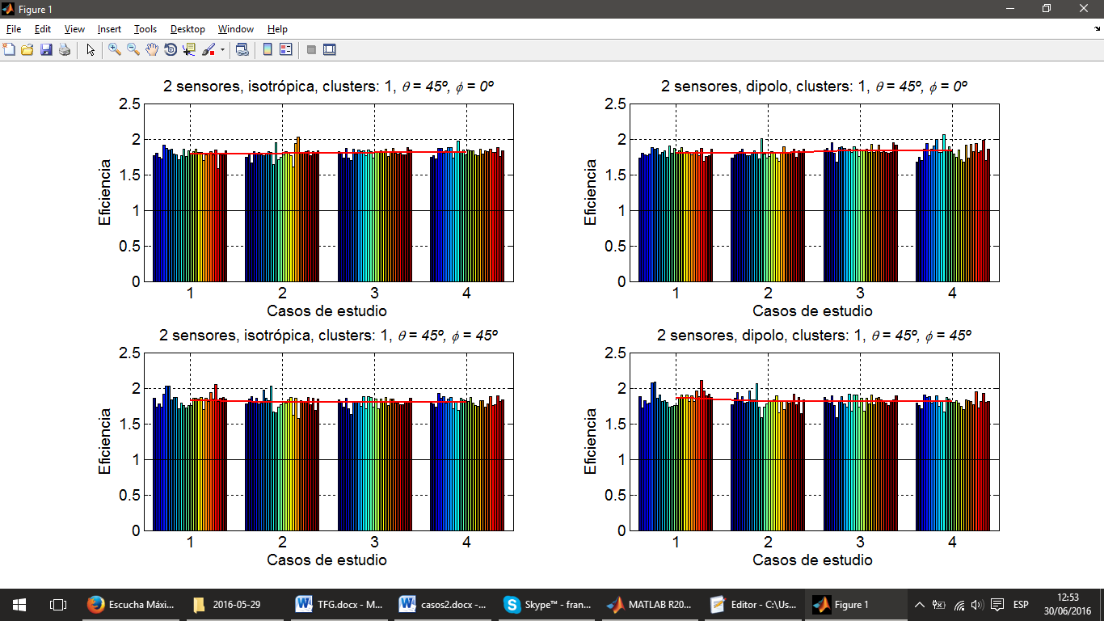

Fig. 4.3.5.1. Eficiencia en función de los distintos casos de estudio para 2 sensores.

Analizando esta gráfica, se extrae como conclusión que en caso de contar con 2 sensores, no existen diferencias significativas entre tipos de antena, ángulos en los que se desea radiar ni tipos de escenario. La eficiencia media obtenida en todos los escenarios es prácticamente la misma.

Algo que sí se puede afirmar viendo estas gráficas es que con tan solo usar 2 sensores, se puede conseguir que la vida de los sensores se prolongue. De este modo, se prolonga el tiempo de vida de una red con 2 sensores hasta 1.8 veces más usando el beamforming.

#### 5 sensores

A continuación, se realizará el mismo análisis que en el apartado anterior, pero para 5 sensores. Se muestran los resultados en la figura siguiente.

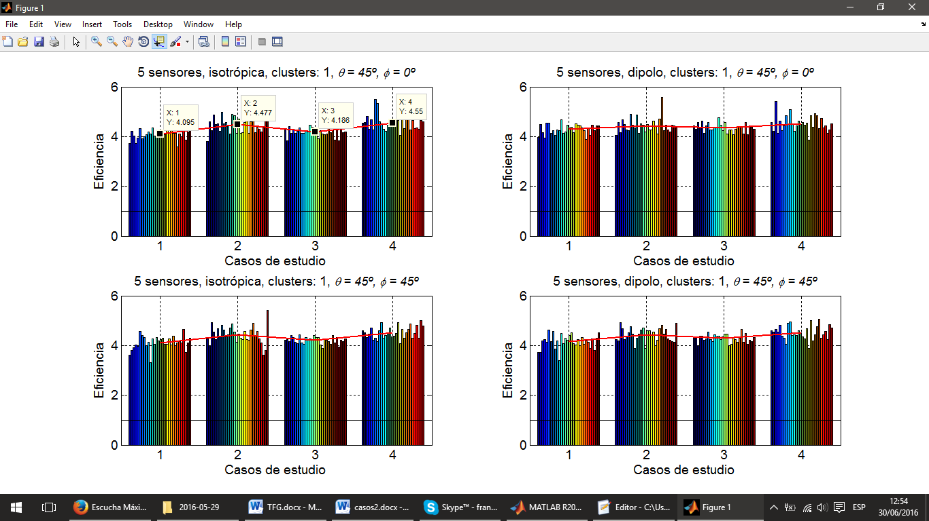

Fig. 4.3.5.2. Eficiencia en función de los distintos casos de estudio para 5 sensores.

Viendo las gráficas, se observa que no importa el ángulo en el que se desea radiar ni el tipo de antena en lo que a eficiencia se refiere. Sin embargo, al contrario que en el apartado anterior (2 sensores), se ve que comienzan a apreciarse diferencias entre los distintos escenarios.

En aquellos en los que la carga de las baterías es distinta para cada sensor, la eficiencia media aumenta ligeramente. En la primera gráfica, se puede ver que cuando el escenario es el de 2D y carga igual para los sensores, la eficiencia media es de 4.095, mientras que para 2D y carga distinta para los sensores, la eficiencia media es de 4.477. Igual ocurre para 3D. Así pues, se observa que existe cierta diferencia entre los escenarios en los que la carga de la batería es distinta.

Finalmente, se puede concluir que con 5 sensores se puede llegar a prolongar la vida de las baterías hasta 4.477 veces más que en redes con las mismas condiciones que no usen beamforming. Cabe destacar que en ninguna de las realizaciones se ha obtenido una eficiencia inferior a 1.

#### 10 sensores

En este apartado, se llevará a cabo el mismo estudio que en los dos apartados anteriores. En este caso, la cantidad de sensores será 10.

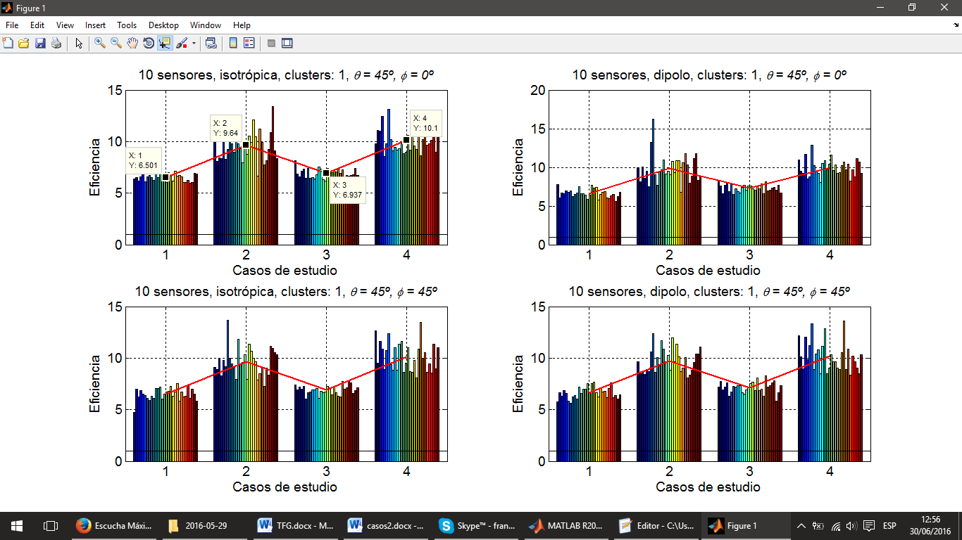

Fig. 4.3.5.3. Eficiencia en función de los distintos casos de estudio para 10 sensores.

De nuevo, analizando las gráficas, cabe mencionar que apenas existe diferencia entre usar antenas isotrópicas o dipolo ni entre radiar en una dirección u otra. Con 5 sensores, las se apreciaban ligeras diferencias entre usar cargas iguales o cargas distintas para las baterías. Con 5 sensores, se ve que esta diferencia es más pronunciada.

En todas las gráficas se observa que cuando la carga de los sensores es distinta, la eficiencia es mayor que cuando la carga de los sensores es igual para todos. En el primer caso, por ejemplo, se ve que la diferencia entre el escenario de 3D y carga distinta (eficiencia media igual a 10.1) es muy superior al escenario de 2D y carga igual (6.5). Estas diferencias se mantienen en todos los casos.

Además, existen también diferencias entre escenarios en 2D y 3D. En todos los casos, los escenarios en 3D consiguen alcanzar una eficiencia mayor que los escenarios en 2D. En los apartados siguientes, se observará si este efecto se sigue dando.

Así pues, se ve que a medida que se aumenta el número de sensores, las diferencias que suponen las distintas cargas de batería van incrementando. En el apartado siguiente, se verá qué ocurrirá con 20 sensores.

Como conclusión a este apartado, con las condiciones de este escenario, se puede prolongar la vida de la batería hasta 10 veces más con respecto a los sensores que no usan beamforming.

#### 20 sensores

En este apartado, se estudiará la eficiencia para los distintos escenarios cuando la red presenta un total de 20 sensores.

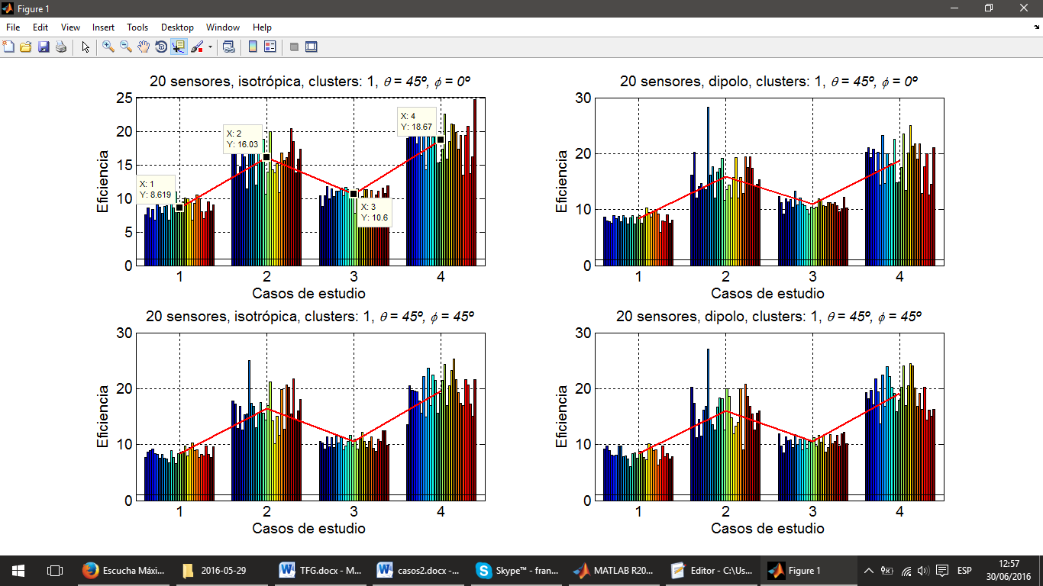

Fig. 4.3.5.4. Eficiencia en función de los distintos casos de estudio para 20 sensores.

Al igual que en los apartados anteriores, se observa que en ninguna de las realizaciones se obtiene una eficiencia inferior a 1. Además, no se aprecian diferencias entre usar una antena u otra o entre un ángulo de radiación u otro. Sin embargo, del mismo modo que con 10 sensores, sí que se aprecian diferencias destacables entre escenarios. En este caso, con 20 sensores, estas diferencias son aún mayores.

En la primera gráfica, por ejemplo, la eficiencia media alcanzada con cargas distintas y 3D es de 18.67, mientras que para cargas iguales y 2D la eficiencia ha sido de 8.62. Así pues, se observan diferencias muy significativas entre escenarios con carga fija o aleatoria, pero también entre casos en 2D y 3D. En los casos en 3D, la eficiencia es claramente mayor.

Como conclusión, con la tecnología estudiada en este proyecto, en redes con 20 sensores, la eficiencia media que podría alcanzarse sería de hasta 18.67.

#### 50 sensores

Por último, se expondrán las mismas gráficas presentadas en los apartados anteriores, pero en este caso para 50 sensores.

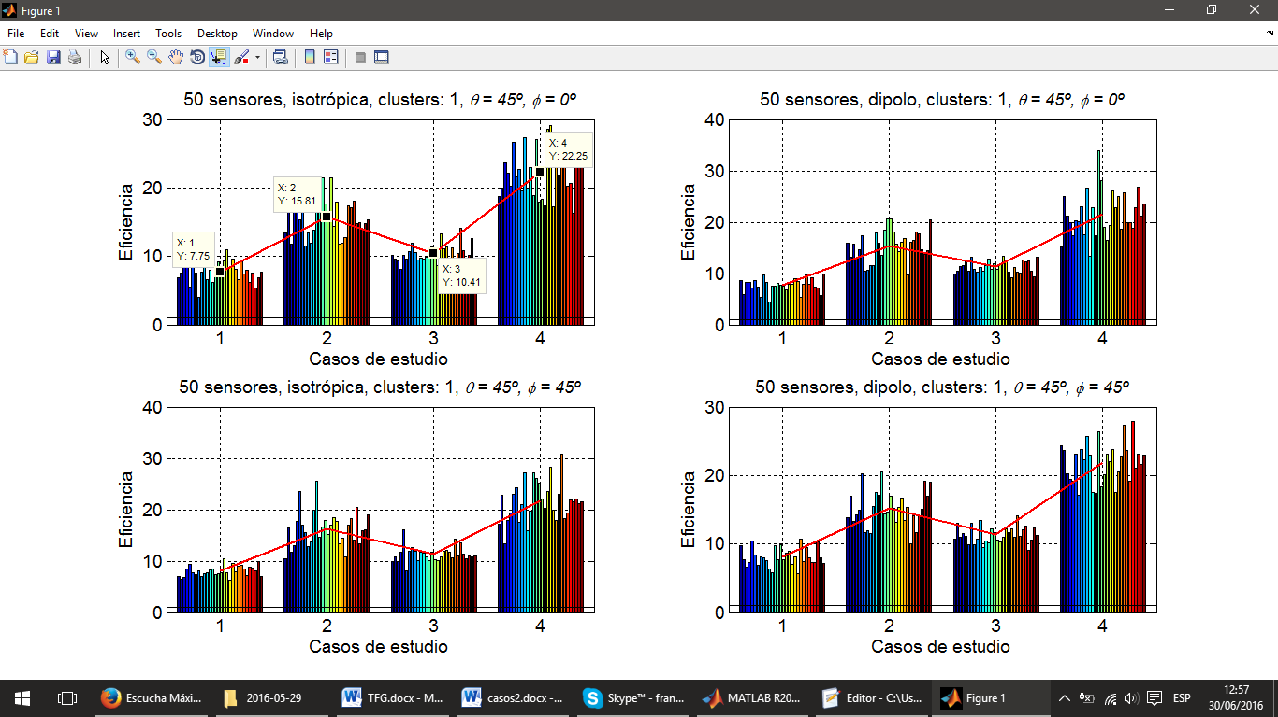

Fig. 4.3.5.5. Eficiencia en función de los distintos casos de estudio para 50 sensores.

Como se puede observar, de nuevo se ha conseguido que la eficiencia supere la unidad en todas las realizaciones. No existe diferencia entre un tipo de antena y otra ni tampoco el ángulo en el que se desea radiar, lo cual es bastante positivo. Además, se encuentran grandes diferencias entre escenarios, como el de la primera gráfica.

En ella, se tiene que la eficiencia media máxima alcanzada es para la carga aleatoria y 3D y es de 22.25, mientras que para 2D y carga igual para todos los sensores la eficiencia es de tan solo 7.75. También se observa el mismo efecto que en apartados anteriores: la eficiencia obtenida en 3D es mayor que la obtenida en 2D.

Finalmente, resta decir que con una red de 50 sensores también es posible conseguir el objetivo del proyecto, pues se llega a alcanzar una eficiencia media de 22.25, aumentando enormemente el tiempo de vida de las baterías de los sensores.

#### Conclusión

Para concluir con la comparativa entre los distintos casos de estudio, se presentará una última gráfica en la que se muestre la media en función de la cantidad de sensores. Dicha media se ha calculado a partir de las realizaciones de los distintos ángulos de radiación y los distintos tipos de antena, para una misma cantidad de sensores. A continuación, se muestra el resultado.



Fig. 4.3.5.6. Eficiencia en función de los distintos casos de estudio (comparativa).

Observando las gráficas, se ve que todos los puntos se encuentran por encima de la línea que representa la eficiencia unidad. Esto significa que en todos los casos de estudio básicos que se han analizado hasta ahora se consigue el objetivo perseguido en el proyecto: conseguir que la vida de los sensores sea superior a la de los sensores que no usan beamforming. De este modo, se consigue superar la barrera de que cada sensor deba transmitir dura un tiempo *X*·*T*, tiempo que aumenta a medida que aumenta la cantidad de sensores (*X*). Ha de recordarse que los sensores que no usan beamforming solo transmiten durante un tiempo *T*. También se supera la barrera que supone el tiempo de sincronismo entre los sensores, que también aumenta conforme aumentan los sensores de la red.

En los dos casos de estudio en 2D, se ve que la eficiencia media para 50 sensores se reduce con respecto a la eficiencia con 20 sensores. Este efecto se estudiará con mayor profundidad en el apartado “4.3.7 Explicación al efecto observado en los casos de estudio en 2D”.

Cabe destacar cómo aumenta la eficiencia a medida que aumenta la cantidad de sensores. Para 2 y 5 sensores, la eficiencia obtenida en los distintos escenarios es prácticamente la misma. Conforme se va aumentando el número de sensores, las gráficas comienzan a separarse significativamente.

Analizando la figura, se puede observar que las gráficas que representan los casos de estudio con carga de batería distinta para los sensores son las que más eficiencia obtienen. Esto es muy positivo, pues muy difícilmente en un caso real todos los sensores tendrían exactamente la misma carga de batería.

Además, las gráficas que representan los escenarios en tres dimensiones se encuentran por encima de las de los escenarios en dos dimensiones. Esto también es muy conveniente, pues en un caso real los sensores no se encuentran situados perfectamente en un plano, sino más bien en un espacio tridimensional.

### Eficiencia máxima

Hasta este punto, siempre se ha considerado que la eficiencia se calcula como el cociente entre el menor tiempo de vida de los sensores que usan beamforming y el tiempo de vida de los sensores que no lo usan. Es necesario recordar que los sensores que no usan beamforming tendrán todos el mismo tiempo de vida, pues a todos se les asigna la misma potencia y apuntan al mismo ángulo, lo cual quiere decir que el valor del diagrama de radiación en la dirección deseada es el mismo para todos.

Este modo de calcular la eficiencia ha resultado ser bastante válido por dos motivos:

* Se asegura una eficiencia mínima para todos los sensores. Si la mínima es superior a la unidad, la eficiencia de los demás también lo será, de forma que se conseguiría el objetivo del proyecto.
* En todos los casos de estudio llevados a cabo, en todas las realizaciones la eficiencia ha sido superior a la unidad, consiguiendo así el objetivo principal.

Dado que ya se ha asegurado que con el beamforming se consiga ahorrar energía y prolongar la batería que se gastaría primero, resulta interesante conocer la eficiencia del sensor que más tardará en agotar su batería. Para ello, se realiza el cálculo de la siguiente forma:

$$eficiencia máxima=\frac{máx⁡\left(t_{vida_x_B}\right)}{min⁡\left(t_{vida_x}\right)} (4.1)$$

donde $t_{vida_x_B}$ es el tiempo de vida del sensor *x* que usa beamforming y $t_{vida_x}$ es el tiempo de vida del sensor *x* que no usa beamforming. Realmente, podría elegirse cualquier $t_{vida_x}$, pues son todos iguales, ya que la potencia radiada por los sensores comparativos se establece en todos como la media cuadrática de la potencia de los sensores que usan beamforming. Probablemente, el sensor que más tarde en agotar su batería sea aquel que menos potencia radie.

Mediante la fórmula (4.1), se lleva a cabo el mismo análisis que se ha presentado en apartados anteriores. Se calculará la eficiencia máxima para cada tipo de antena y ángulo de radiación y se hará la media en función de la cantidad de sensores, para cada uno de los casos de estudio. De este modo, se representa a continuación una gráfica similar a la de la figura 4.3.5.6 del apartado anterior.

La tabla que resume la figura 4.3.6.1 también se presenta a continuación.

|  |  |  |  |  |  |  |  |
| --- | --- | --- | --- | --- | --- | --- | --- |
| **Eficiencias máximas** | | | | | | | |
| **Caso de estudio 1**  **(2D, carga fija)** | | **Caso de estudio 2**  **(3D, carga fija)** | | **Caso de estudio 3**  **(2D, carga aleat.)** | | **Caso de estudio 4**  **(3D, carga aleat.)** | |
| **Nº de sensores** | **Media** | ***σ*** | **Media** | ***σ*** | **Media** | ***σ*** | **Media** | ***σ*** |
| **2** | 1.827 | 0.082 | 1.817 | 0.064 | 2.985 | 1.055 | 2.925 | 0.977 |
| **5** | 4.292 | 0.270 | 4.376 | 1.280 | 12.053 | 4.044 | 10.938 | 3.285 |
| **10** | 9.750 | 1.097 | 9.630 | 2.640 | 27.984 | 6.581 | 26.564 | 5.365 |
| **20** | 22.485 | 4.821 | 21.432 | 6.191 | 57.093 | 13.314 | 61.016 | 13.971 |
| **50** | 46.165 | 8.573 | 57.447 | 19.979 | 144.453 | 33.911 | 170.003 | 41.580 |

Tabla 4.3.6.1. Eficiencia máxima.



Fig. 4.3.6.1. Eficiencia máxima.

Analizando la figura 4.3.6.1, se puede ver que se reproduce la tendencia de la figura 4.3.5.6, en la que se representaba la eficiencia mínima: el escenario con el que más eficiencia se obtiene es el de carga aleatoria y 3D, seguido por carga aleatoria y 2D, carga igual y 3D y, por último, carga igual y 2D. Sin embargo, los resultados alcanzados son completamente distintos.

Como se observa, la eficiencia media máxima obtenida en el peor de los casos de estudio se da para una cantidad de sensores igual a 50. En ese caso, viendo la tabla 4.3.6.1, el valor de eficiencia obtenida ha sido de 46.165, es decir, la vida de uno de los sensores de esa red duraría 46 veces más que un sensor que no utilizara beamforming.

Si se observa la gráfica que representa el escenario con carga desigual para los sensores y 3D, para 50 sensores, se alcanza una eficiencia de 170.003, lo cual significa que un sensor de esa red tardará 170 veces más en agotar su batería que un sensor de ese mismo tipo de red que no utilice el beamforming. Se recuerda que en la tabla 4.3.4.2 la eficiencia media mínima, es decir, la eficiencia del sensor que primero agotaría su batería, era de 21.862. De esta forma, se puede afirmar que en ese tipo de escenario, con esa cantidad de sensores, como mínimo se conseguiría que la batería de los sensores dure casi 22 veces más; como máximo, 170 veces más.

Algo que resalta al observar la figura 4.3.6.1 es que cuando la cantidad de sensores es reducida (2, 5, 10 e incluso 20 en los escenarios con carga igual para todos los sensores), la eficiencia máxima obtenida es mayor para los casos en 2D que para los casos en 3D. Es también destacable que, en la tabla 4.3.6.1, la dispersión de los datos sea tan elevada, pues la desviación típica para 50 sensores en el escenario de 3D y carga aleatoria es de 41.580.

### Explicación al efecto observado en los casos de estudio en 2D

A lo largo de la discusión de los distintos casos de estudio, se ha encontrado un efecto que no se esperaba en un principio: la eficiencia media obtenida para 50 sensores en los escenarios en 2D era menor que la obtenida para 20 sensores en 3D. Dicho efecto no era esperado debido a que cuanto mayor sea la cantidad de sensores, mejor se llevará a cabo el beamforming y, por tanto, la eficiencia también sería mayor. Dos posibles causas para este efecto podrían ser:

1. Una de ellas podría ser que el algoritmo no conseguía superar la barrera impuesta por el tiempo de transmisión de los sensores que utilizan beamforming, es decir, *X·T*, que aumenta a medida que aumenta la cantidad de sensores *X*. Cuanto mayor sea este tiempo de transmisión, antes se agotará la batería, pues los sensores han de transmitir durante más tiempo. De este modo, habría cierto límite en la cantidad de sensores para el cual la eficiencia dejaría de aumentar.
2. La otra causa podría ser que la cantidad de generaciones no fuera suficiente. Se ha de recordar que la cantidad de generaciones para todos los experimentos y realizaciones han sido 200, y la población ha sido 100. De este modo, el algoritmo funcionaría mejor (llegaría con menor cantidad de generaciones a la solución óptima) para 20 sensores (40 variables) que para 50 sensores (100 variables).

Con el fin de descartar una de las causas, se decide llevar a cabo el siguiente experimento: dado que el paso de 20 a 50 sensores es demasiado grande, se llevarán a cabo distintas simulaciones empezando en 16 sensores, hasta llegar a 50, de dos en dos. Las simulaciones desde 16 hasta 30 sensores se realizarán con la misma cantidad de generaciones y población que los casos de estudio anteriores, 200 generaciones y 100 de población; de 32 a 50 sensores, se harán otras simulaciones con 400 generaciones y 100 de población y otras se harán con 400 generaciones y 200 de población.

Con estos experimentos, se probará la teoría de la segunda causa. En caso de no ser cierta, servirá para comprobar el supuesto límite impuesto por la primera causa expuesta.

Así pues, se decide llevar a cabo estos experimentos con las condiciones del caso de estudio 1 (carga igual para los sensores y 2D) y para el caso de estudio 4 (carga aleatoria y 3D). Dado que los distintos experimentos llevados a cabo para distintas antenas y ángulos de radiación resultaron ser muy similares, se decide realizar los siguiente experimentos únicamente para antenas isotrópicas y para el ángulo *θ* = 45º, *ϕ* = 0º, con el fin de ahorrar tiempo de ejecución.

A continuación se muestran los resultados obtenidos. En primer lugar, se muestran las realizaciones para los casos en los que la cantidad de sensores varía de 16 a 30 (200 generaciones y 100 población); en segundo lugar, los casos en los que la cantidad de sensores varía de 32 a 50 (400 generaciones y 100 población); por último, el mismo caso para 400 generaciones y 200 de población.

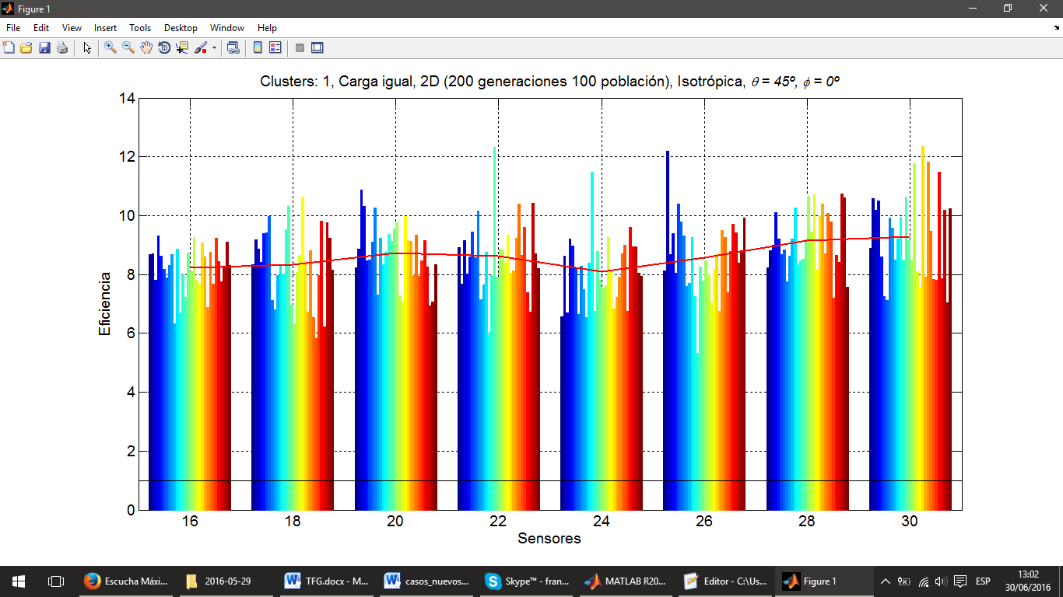

Fig. 4.3.7.1. Eficiencia en función de la cantidad de sensores

para el caso de estudio 1 (200 generaciones, 100 población).

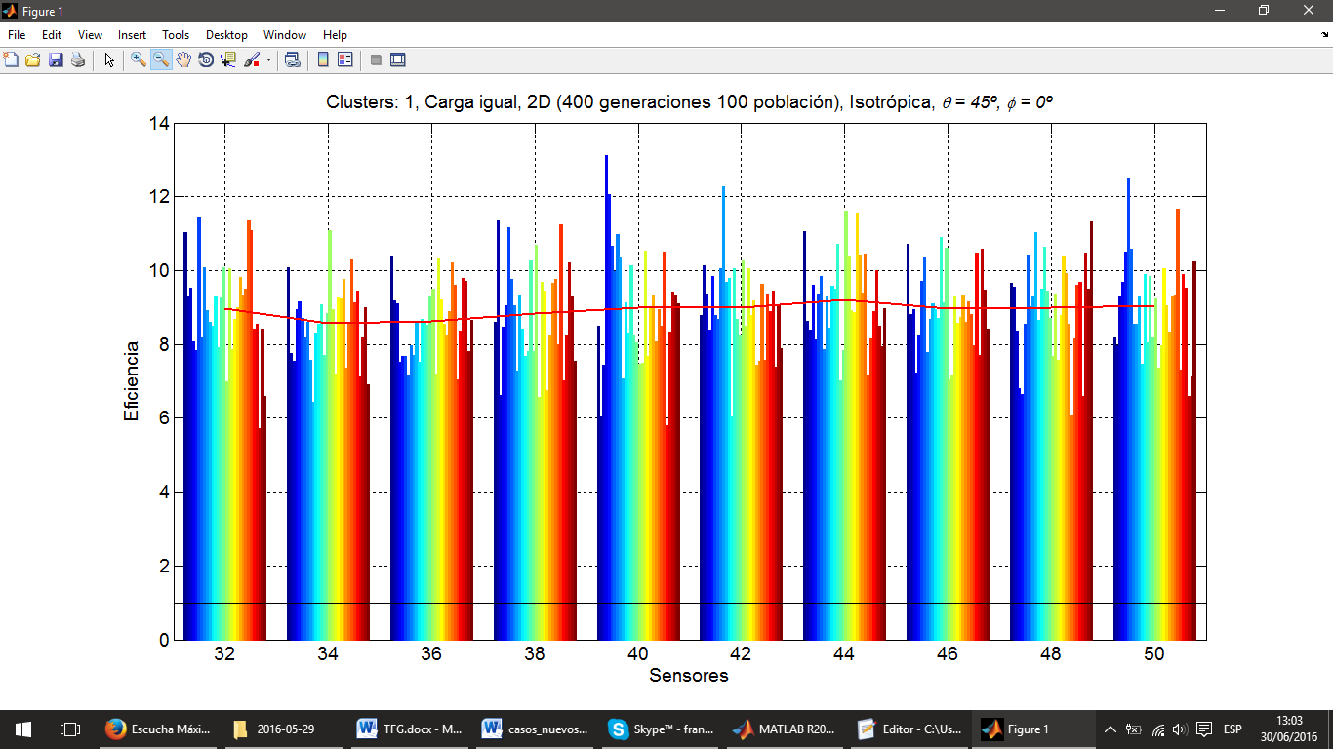

Fig. 4.3.7.2. Eficiencia en función de la cantidad de sensores

para el caso de estudio 1 (400 generaciones, 100 población).

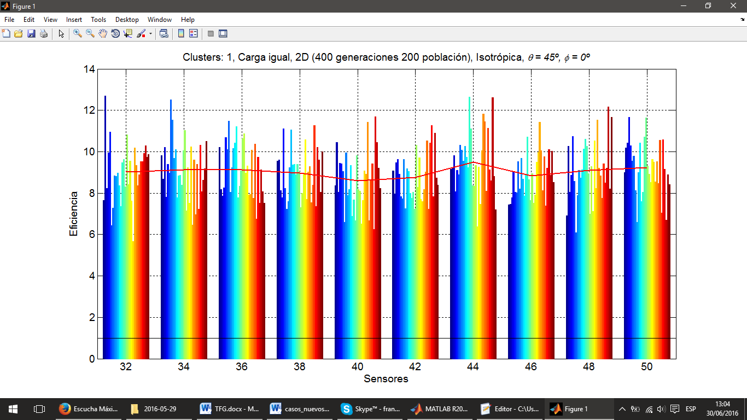

Fig. 4.3.7.3. Eficiencia en función de la cantidad de sensores

para el caso de estudio 1 (400 generaciones, 200 población).

Analizando las figuras 4.3.7.1, 4.3.7.2 y 4.3.7.3, se puede ver que en ninguna de las realizaciones la eficiencia se reduce por debajo de la unidad. De este modo, se consigue el objetivo de este proyecto para todos estos experimentos.

Con el fin de poder comparar claramente las distintas realizaciones, se mostrará la media de cada experimento en una misma figura. A continuación, se muestra dicha comparativa. Los valores de eficiencia media para 2, 5, 10 y 50 sensores para 200 generaciones y 100 de población se han extraídos directamente de los valores del caso de estudio 1, pues no se han calculado en estas nuevas simulaciones. Con ellos, se comprobará claramente las diferencias entre una simulación y otra.

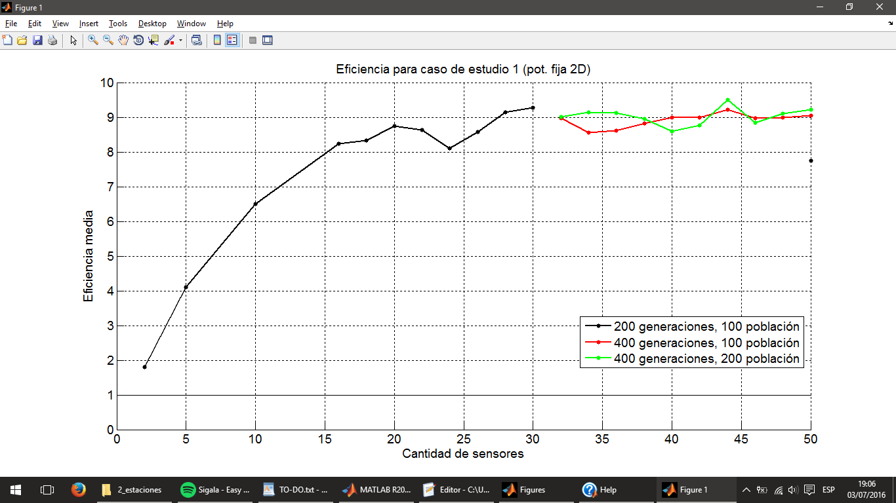

Fig. 4.3.7.4. Eficiencia en función de la cantidad de sensores para el caso de estudio 1.

En primer lugar, se discute la gráfica de color negro (200 generaciones y 100 de población). Como se observa, presenta un claro ascenso a medida que aumenta la cantidad de sensores, desde 2 hasta 20. Entonces, para 22, 24 y 26 sensores, la eficiencia se reduce ligeramente. Para 28 y 30, aumenta. Para 2, 5, 10 y 50 sensores, se toman los valores obtenidos en el caso de estudio 1. Para 50 sensores, se observa el efecto estudiado: la eficiencia se reduce.

En segundo lugar, se hará referencia a la gráfica roja (400 generaciones y 100 de población). Esta gráfica comienza en 32 sensores y va en pasos de 2 sensores hasta 50. A pesar de que se reduce ligeramente con respecto a la eficiencia obtenida para 30 sensores con respecto a la gráfica con 200 generaciones, esta gráfica no tiene una tendencia de bajada, sino de subida. Así, para 50 sensores, la eficiencia obtenida es mucho mayor que la eficiencia obtenida para 50 sensores con 200 generaciones.

Finalmente, se discute la gráfica verde (400 generaciones y 200 de población). Esta gráfica, al igual que la roja, comienza reduciéndose, aunque termina por encima incluso de la gráfica roja.

Por tanto, se ha visto que tratando de descartar la causa número 2, sobre la cantidad de generaciones, se consigue dar la razón de por qué la eficiencia para 50 sensores se reducía con respecto a la eficiencia para 20 sensores, pues se acaba de ver que aumentando el número de generaciones al doble, este efecto deja de darse. También tiene que ver el tamaño de la población, pues con 200 de población (gráfica verde) la eficiencia conseguida es mayor que para un tamaño de 100 (gráfica roja).

Así pues, se descarta que para una cantidad menor a 50 sensores exista un límite que impida a la eficiencia aumentar en función de la cantidad de sensores debía al tiempo de transmisión *X*·*T*, pues dicho límite no existe cuando la cantidad de generaciones es elevada. Dado que no se han realizado simulaciones para cantidades superiores a 50 sensores, no es posible afirmar si dicho límite existirá cuando el número de sensores sea más elevado.

A continuación, se llevará a cabo el mismo tipo de análisis para el caso de estudio 4. En dicho caso, no se daba el efecto en el que la eficiencia se reducía para 50 sensores con respecto a la eficiencia para 20 sensores. Sin embargo, resulta interesante saber si en él también aumentará la eficiencia al aumentar la cantidad de generaciones. Así, se muestran las gráficas obtenidas para este caso de estudio.

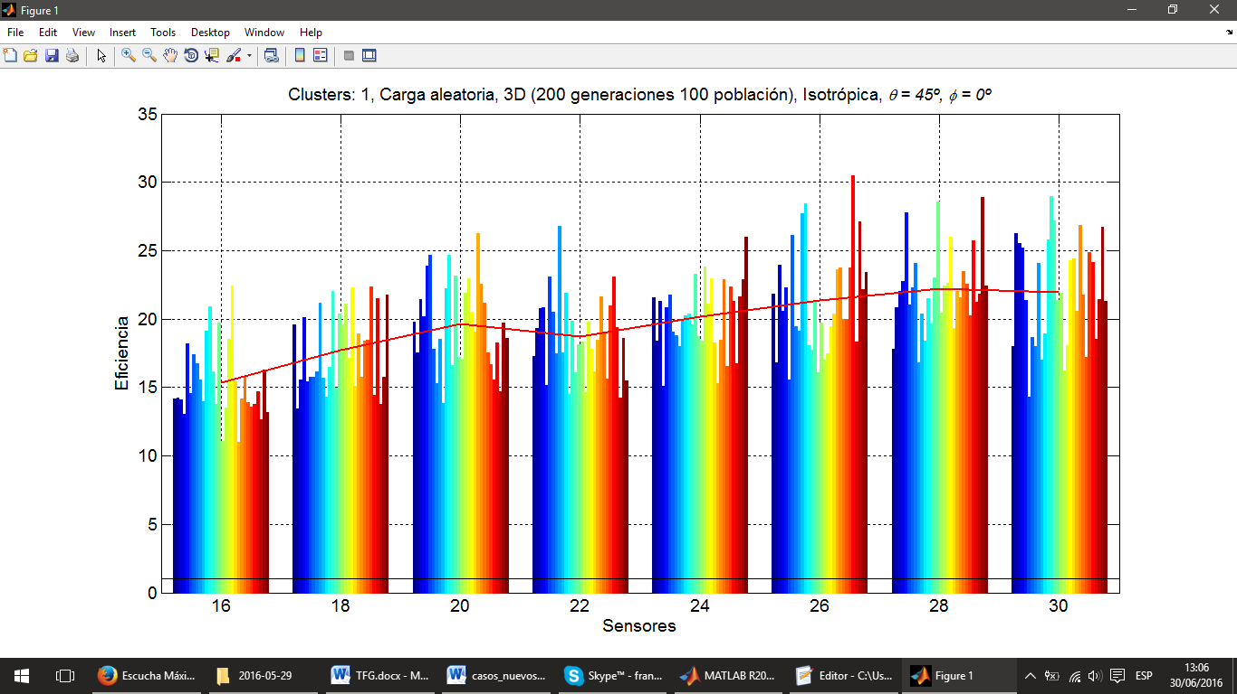

Fig. 4.3.7.5. Eficiencia en función de la cantidad de sensores

para el caso de estudio 4 (200 generaciones, 100 población).

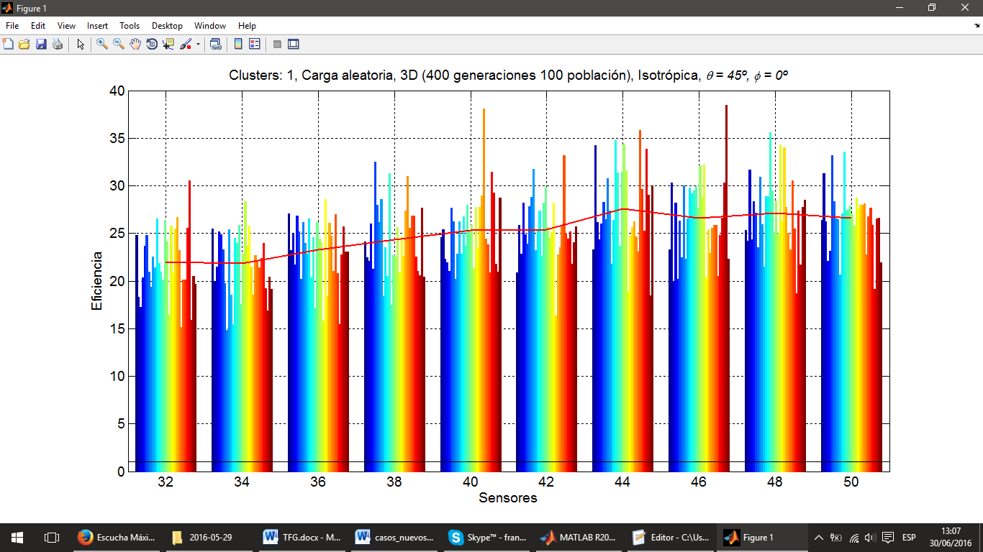

Fig. 4.3.7.6. Eficiencia en función de la cantidad de sensores

para el caso de estudio 4 (400 generaciones, 100 población).

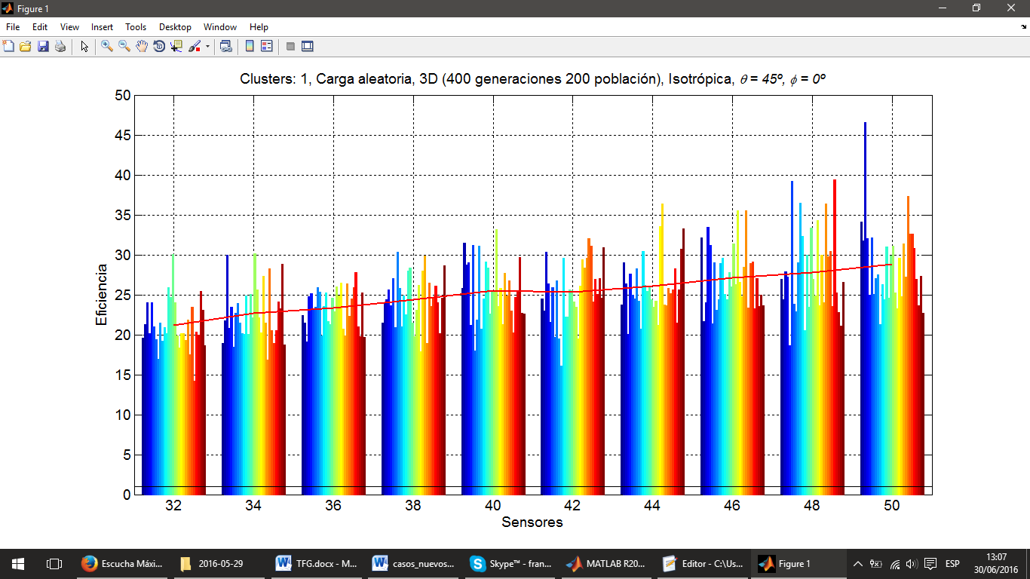

Fig. 4.3.7.7. Eficiencia en función de la cantidad de sensores

para el caso de estudio 4 (400 generaciones, 200 población).

Observando las figuras 4.3.7.5, 4.3.7.6 y 4.3.7.7, en ninguna de las realizaciones la eficiencia obtenida está por debajo de 1, consiguiendo así el objetivo del proyecto. Al igual que con el caso de estudio 1, se representará la eficiencia media obtenida de cada experimento en una misma gráfica para que se puedan comparar fácilmente. Los valores de eficiencia media para 2, 5, 10 y 50 sensores para 200 generaciones y 100 de población se han obtenido a partir de las tablas del caso de estudio 4.

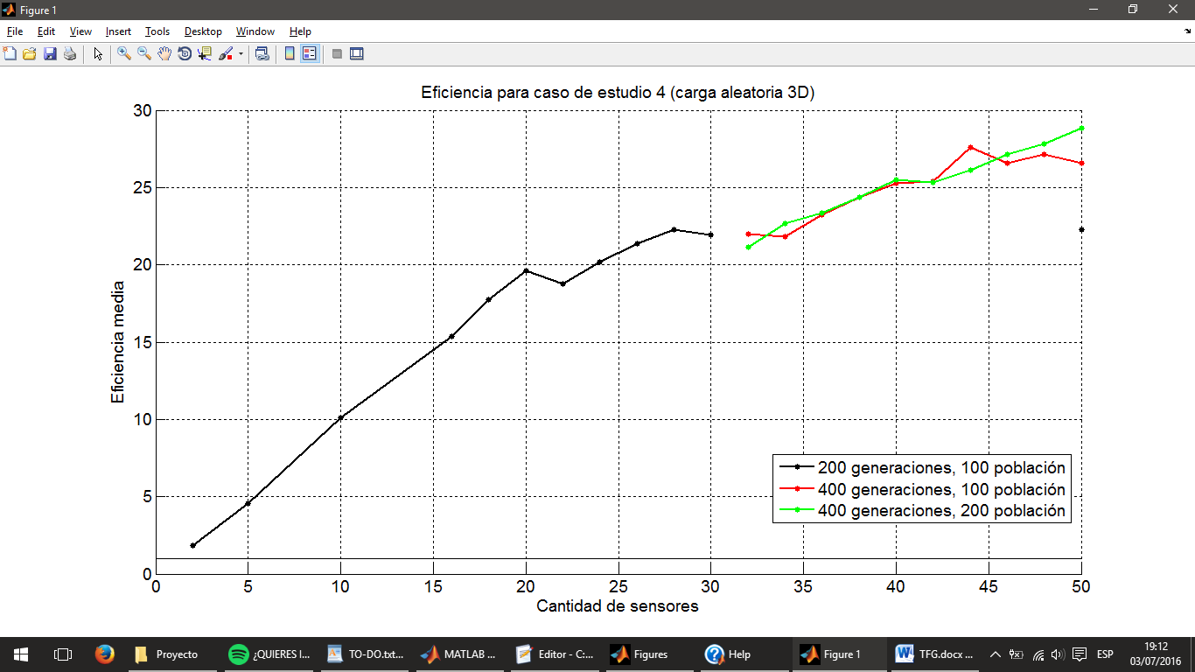

Fig. 4.3.7.8. Eficiencia en función de la cantidad de sensores para el caso de estudio 4.

A continuación, se analiza la figura 4.3.7.8. En cuanto a la gráfica de color negro (200 generaciones y 100 de población), se ve que a medida que aumenta la cantidad de sensores, aumenta también la eficiencia de forma casi lineal, hasta los 20 sensores. Para 22 sensores, la eficiencia se reduce ligeramente, para seguir aumentando posteriormente hasta alcanzar los 28 sensores. Para 30 y 50 sensores, la eficiencia obtenida es ligeramente inferior que para 28. La causa probable podría ser que la cantidad de generaciones para un número tan elevado de variables (60 variables para 30 sensores y 100 variables para 50 sensores) sea demasiado poca. Los valores para 2, 5, 10 y 50 sensores se han tomado de los obtenidos en el caso de estudio 4.

En cuanto a la gráfica roja (400 generaciones y 100 de población), se observa que a partir de 34 sensores, la eficiencia aumenta hasta alcanzar un valor de 26.6 par 50 sensores, que, comparado con el valor alcanzado por la gráfica negra (22.25), es realmente superior. Así, se ve que se repite el efecto del caso de estudio 1: es necesario aumentar la cantidad de generaciones cuando la cantidad de sensores es elevada; de lo contrario, habrá una repercusión directa en la eficiencia, en forma de una clara reducción.

En cuanto a la gráfica verde (400 generaciones y 200 de población), se puede ver que coincide en algunos valores con la gráfica verde. Sin embargo, para 50 sensores, la eficiencia es claramente superior al resto de gráficas, debido a que se ha aumentado la población y también el número de generaciones.

La conclusión que se extrae de este apartado es que con la cantidad de generaciones con las que se han ejecutado los algoritmos genéticos en todos los casos de estudio (200) y con el tamaño de la población utilizado (100), es posible conseguir que la eficiencia sea superior a la unidad en escenarios cuya cantidad de sensores sea 50 o inferior. Sin embargo, en los casos en los que la cantidad de sensores es elevada (superior a 30), se había notado una ligera reducción en eficiencia, motivada por una cantidad reducida de generaciones y población. Por tanto, se decide llevar a cabo nuevas simulaciones con cantidades de generaciones y de poblaciones más elevadas y se consigue demostrar que la eficiencia es capaz de aumentar en esos casos en los que se reducía. Así, en todos los casos, a medida que aumenta la cantidad de sensores, la eficiencia también lo hará, venciendo siempre a la barrera que podría imponer el tiempo que los sensores con beamforming han de radiar (*X*·*T*).

La razón por la que esto ocurre es el coste computacional que supone el conjunto de variables a optimizar en el algoritmo de optimización. Las variables a optimizar son las amplitudes y las fases de cada antena, de forma que si se tienen *X* sensores en el escenario, la cantidad de variables será 2*X*. En los casos estudiados en este apartado en los que hay 50 sensores (100 variables), el coste computacional (con la misma cantidad de generaciones) será 25 veces superior que en el caso en que haya 2 sensores (4 variables). Así, se observa que el coste computacional se eleva a medida que aumenta la cantidad de sensores, dando lugar a una optimización más ineficiente. Por ello, será necesario un mayor número de generaciones para que la optimización se realice adecuadamente.

## Estaciones base

En este apartado, se presentarán 6 casos de estudio. En ellos, se estudiará si es posible que los sensores que usan beamforming radien en la dirección de una estación base con unas coordenadas específicas, al contrario que en el apartado anterior, en el cual los sensores debían radiar en una dirección de radiación genérica.

Los casos de estudio de este apartado no guardan tantas semejanzas como los cuatro casos de estudio del apartado anterior. En esta ocasión, los distintos casos son más independientes.

De nuevo, al igual que en el apartado anterior, se llevarán a cabo un total de 30 realizaciones por cada simulación. Para cada conjunto, se calculará la media y la desviación típica, para mostrarlas en una tabla resumen.

### Caso de estudio 5

En este quinto caso de estudio, se tendrán en cuenta las siguientes consideraciones:

* Sensores con posiciones aleatorias fijas.
* Dos dimensiones y tres dimensiones.
* Carga de batería al máximo para todos y carga de batería aleatoria.
* Antenas isotrópicas. Antenas dipolo.
* 1 estación base en las coordenadas (100, 40, 80).
* Cantidad de sensores: 5, 10, 20.

En este caso, se reunirá en un mismo caso de estudio las condiciones de los escenarios de los casos de estudio anteriores: carga igual para todos y 2D (caso 1), carga igual para todos y 3D (caso 2), carga aleatoria y 2D (caso 3) y carga aleatoria y 3D (caso 4). De esta forma, se compararán en una misma gráfica los cuatro casos de estudio directamente.

En caso de que los sensores se sitúen en un escenario en 2D, se colocarán en el plano XY, cuyas dimensiones serán de 30x30. Además, las posiciones se decidirán aleatoriamente. También se estudiarán las diferencias entre usar antenas isotrópicas o dipolo. En los casos de estudio del apartado anterior, no se encontraban diferencias notables. En este apartado, en cambio, dado que el ángulo de radiación será distinto dependiendo de las posiciones de los sensores, pues la estación se encuentra en lugar fijo, sí que se espera que se aprecien cambios.

En el caso en 2D, suponiendo que el centro de fases estuviera en la posición (15, 15, 0), es decir, justo en el centro del escenario, la estación base situada en la posición (100, 40, 80) tendría unas coordenadas esféricas *θ* = 47.92º, *ϕ* = 16.39 y estaría a una distancia de 119.37 metros. En el caso en 3D, suponiendo que el centro de fases se encontrara ahora en la posición (15, 15, 15), en el centro del escenario, la estación base tendría unas coordenadas esféricas *θ* = 53.74º, *ϕ* = 16.39 y se encontraría a una distancia de 109.89 metros. Sin embargo, estas solo son unas medidas orientativas, pues dado que la posición de los sensores se decide aleatoriamente en cada realización, el centro de fases cambiará dependiendo de dicha posición.

A continuación, se mostrarán los diagramas de radiación obtenidos a partir de algunas de las realizaciones. Las figuras siguientes muestran los diagramas de radiación para 5, 10 y 20 sensores, tanto para antenas tipo isotrópicas como para antenas tipo dipolo. En rojo, se representa el diagrama de radiación de la antena que no utiliza el beamforming, mientras que en azul se muestra el diagrama de la antena que sí lo usa. La línea negra representa la dirección en la que se desea radiar, es decir, la dirección de la estación base desde el centro de fases del array. Esta dirección, como ya se ha expuesto, cambiará en cada realización. Por ello, es ligeramente distinta en cada diagrama.

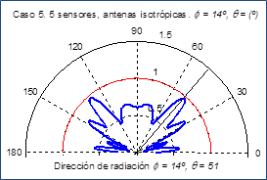 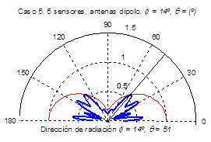

Fig. 4.4.1.1. Caso 5, 5 sensores, antenas isotrópicas. Fig. 4.4.1.2. Caso 5, 5 sensores, antenas dipolo.

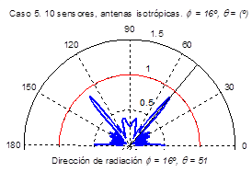 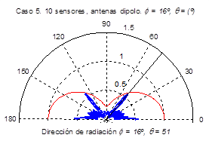

Fig. 4.4.1.3. Caso 5, 10 sensores, antenas isotróp. Fig. 4.4.1.4. Caso 5, 10 sensores, antenas dipolo.

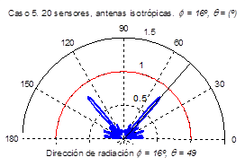 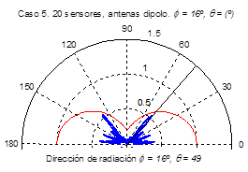

Fig. 4.4.1.5. Caso 5, 20 sensores, antenas isotróp. Fig. 4.4.1.6. Caso 5, 20 sensores, antenas dipolo.

Si se observan las figuras 4.4.1.1 – 4.4.1.6, se puede ver que la dirección de radiación cambia en cada realización del experimento. Además, en cada uno de los diagramas de radiación, existe un lóbulo principal en la dirección de radiación deseada. Esto es muy importante, pues se ha conseguido que con el algoritmo implementado se lleve a cabo el beamforming adecuadamente para estaciones base, además de para ángulos genéricos (apartado 4.3).

En cuanto a las figuras 4.4.1.1 y 4.4.1.2 (5 sensores), se observa que aparecen diversos lóbulos secundarios, a pesar de que el lóbulo de máxima de radiación es el que se encuentra en la dirección de la estación base. En cuanto a las figuras 4.4.1.3 y 4.4.1.4 (10 sensores), la cantidad de lóbulos secundarios se reduce. Finalmente, en las figuras 4.4.1.5 y 4.4.1.6 (20 sensores), solo existe el lóbulo principal en la dirección de radiación deseada. Así pues, se extrae la conclusión, al igual que en el apartado anterior, de que a medida que se aumenta la cantidad de sensores, se disminuye la cantidad de lóbulos secundarios y se reduce su potencia.

En los siguientes apartados, se comprueba el funcionamiento del algoritmo en función de la cantidad de clusters. En esta ocasión, tan solo se realizará el estudio para 1 y 2 clusters. Dividirlos en 2 clusters tampoco era conveniente, pues se reducía la eficiencia con respecto a 1 cluster, pero se desea estudiar si en el caso de utilizar estaciones base es posible que dividir los sensores en 2 clusters aumente la eficiencia.

#### 1 cluster

En este apartado, se estudiará el resultado de eficiencia obtenido cuando los sensores se agrupan en 1 cluster, es decir, se establecerá la variable *clusters_fijados* = 1. En primer lugar, se mostrarán las gráficas con los resultados obtenidos. Después, se mostrarán dos tablas resumen.

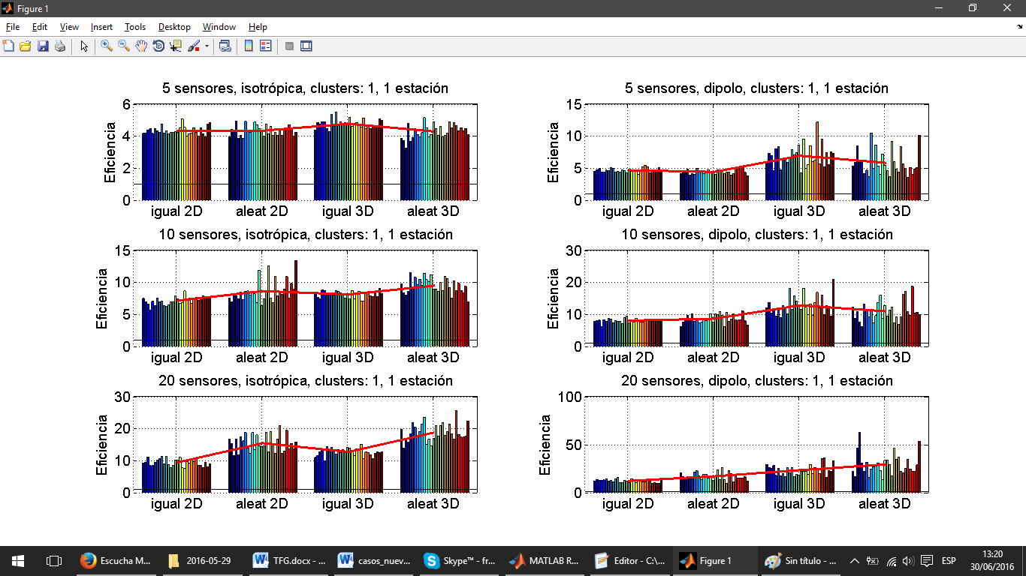

Fig. 4.4.1.7. Caso de estudio 5, clusters: 1. Eficiencia en función de la cantidad de sensores.

Las tablas que resumen estas gráficas se presentan a continuación:

|  |  |  |  |  |  |  |  |
| --- | --- | --- | --- | --- | --- | --- | --- |
| **Eficiencia, antenas isotrópicas, 1 cluster** | | | | | | | |
| **Carga igual,**  **2D (Caso 5.1)** | | **Carga aleatoria,**  **2D (Caso 5.3)** | | **Carga igual,**  **3D (Caso 5.2)** | | **Carga aleatoria,**  **3D (Caso 5.4)** | |
| **Nº de sensores** | **Media** | ***σ*** | **Media** | ***σ*** | **Media** | ***σ*** | **Media** | ***σ*** |
| **5** | 4.315 | 0.262 | 4.315 | 0.311 | 4.744 | 0.279 | 4.257 | 0.418 |
| **10** | 7.091 | 0.599 | 8.589 | 1.708 | 8.073 | 0.528 | 9.434 | 1.151 |
| **20** | 9.342 | 1.110 | 15.374 | 2.599 | 12.664 | 1.191 | 18.711 | 2.717 |

Tabla 4.4.1.1. Caso 5, eficiencia para antenas isotrópicas y 1 cluster.

|  |  |  |  |  |  |  |  |
| --- | --- | --- | --- | --- | --- | --- | --- |
| **Eficiencia, antenas dipolo, 1 cluster** | | | | | | | |
| **Carga igual,**  **2D (Caso 5.1)** | | **Carga aleatoria,**  **2D (Caso 5.3)** | | **Carga igual,**  **3D (Caso 5.2)** | | **Carga aleatoria,**  **3D (Caso 5.4)** | |
| **Nº de sensores** | **Media** | ***σ*** | **Media** | ***σ*** | **Media** | ***σ*** | **Media** | ***σ*** |
| **5** | 4.661 | 0.318 | 4.390 | 0.382 | 6.901 | 1.694 | 5.797 | 1.920 |
| **10** | 8.017 | 0.633 | 8.619 | 1.313 | 12.751 | 2.894 | 10.903 | 3.065 |
| **20** | 12.186 | 1.554 | 16.988 | 3.814 | 23.381 | 5.403 | 29.329 | 11.021 |

Tabla 4.4.1.2. Caso 5, eficiencia para antenas dipolo y 1 cluster.

El caso 5.1 se refiere a que es un escenario similar al del caso de estudio 1; el 5.2, referente al caso de estudio 2; el 5.3, al caso de estudio 3; el 5.4 se refiere al caso de estudio 4.

Observando la gráfica 4.4.1.7, se ve que en cada una de las realizaciones la eficiencia obtenida es superior a la unidad, de tal modo que se ha logrado conseguir el objetivo del proyecto en caso de usar estaciones base. Esto significa que el algoritmo implementado es completamente capaz de mejorar la eficiencia de las baterías en casos muy realistas, como es el caso en que los sensores se encuentran en un espacio tridimensional y han de radiar en la dirección de una estación base con una posición específica.

En el apartado anterior, el apartado en que se estudiaba la posibilidad de radiar en una dirección genérica, se observó el siguiente efecto: la eficiencia obtenida en escenarios con carga de batería para los sensores aleatoria (casos de estudio 3 y 4) era mayor que la obtenida en los escenarios en los que los sensores tenían la misma carga de batería (casos de estudio 1 y 2). Sin embargo, en este caso de estudio, este hecho no sucede para los escenarios: 5 sensores y 3D (isotrópicas), 5 sensores y 2D (dipolo), 5 sensores y 3D (dipolo) y 10 sensores y 3D (dipolo), es decir, en 4 de los 12 posibles escenarios en los que podría ocurrir.

La causa más probable para que esto haya ocurrido es la posición aleatoria de los sensores en los distintos escenarios. Con las estaciones base, la posición de cada sensor juega ahora un papel muy importante, pues el ángulo de la dirección deseada no será el mismo en cada diagrama de radiación de los sensores. Así, cabe la posibilidad de se tenga una eficiencia muy distinta dependiendo de las posiciones de los sensores, pues entra en juego no solo la dirección en la que se encuentre la estación base, sino también la distancia a la que se encuentre de los sensores.

Observando la tabla 4.4.1.2 y comparándola con la tabla 4.4.1.1, se puede ver que en todos los experimentos la eficiencia obtenida para antenas dipolo es siempre mayor que la obtenida para antenas isotrópicas. El motivo de que esto ocurra es el siguiente: con antenas isotrópicas no importa el ángulo en que se desee radiar, pues su diagrama de radiación presenta el mismo valor en todas las direcciones. Sin embargo, esto no ocurre con antenas dipolo. El tiempo de vida de los sensores que no usan beamforming vendrá dado por cuatro motivos principales: la distancia a la estación base, la carga de batería, la potencia con la que radia y la dirección en la que ha de radiar. La distancia a la estación base y la carga de la batería son características que comparte con el mismo sensor que usa beamforming.

Sin embargo, el ángulo de radiación será distinto, pues el sensor comparativo radia de forma individual y el sensor que usa beamforming actúa conjuntamente con los demás sensores para radiar de manera cooperativa. De este modo, podrían ocurrir situaciones como la que se muestra a continuación.

 

Fig. 4.4.1.8. Ejemplos de diagrama de radiación posibles.

Observando las figuras superiores, se observa por qué es posible que la eficiencia con antenas dipolo sea superior a la eficiencia obtenida mediante antenas isotrópicas: los sensores que no usan beamforming pueden estar radiando en direcciones en las que pueden radiar poca potencia, mientras que los sensores que usan beamforming radiarían de forma conjunta en una dirección en la que pueden radiar mayor potencia. Sin embargo, podría ocurrir también lo contrario. En ese caso, el algoritmo implementado (con ayuda de los algoritmos genéticos) se encargaría de asignar menor potencia a un sensor que agotara su vida rápidamente a causa de su dirección de radiación. Así, se conseguiría que los sensores con beamforming agoten más tarde su batería, pues los sensores que presentan esas condiciones radiarían menos potencia que los sensores que no usan beamforming (se recuerda que a los sensores que no usan beamforming se les asigna una potencia para radiar igual a la media cuadrática de la potencia de los sensores que sí usan beamforming).

Resultaría interesante comparar la eficiencia obtenida en este caso de estudio con la eficiencia obtenida en los casos de estudio 1, 2, 3 y 4. Por ello, en las siguientes tablas se muestra la comparativa entre este caso de estudio y los casos de estudio con escenarios con las mismas características que los estudiados en este caso.

|  |  |  |  |  |  |
| --- | --- | --- | --- | --- | --- |
| **Comparativa de eficiencia media entre el caso de estudio 5.1 y 1** | | | | | |
| **Número de sensores** | **Tipo de antena** | **Caso 5.1** | **Caso 1** | **Diferencia** | **%** |
| **5** | isotrópica | 4.315 | 4.103 | +0.212 | +5.169 |
| dipolo | 4.661 | 4.222 | +0.439 | +10.396 |
| **10** | isotrópica | 7.091 | 6.505 | +0.586 | +9.002 |
| dipolo | 8.017 | 6.616 | +1.401 | +21.181 |
| **20** | isotrópica | 9.342 | 8.520 | +0.822 | +9.649 |
| dipolo | 12.186 | 8.403 | +3.784 | +45.029 |

Tabla 4.4.1.3. Comparativa de eficiencia media entre el caso de estudio 5.1 y 1.

Con respecto a la tabla 4.4.1.3, cabe mencionar que los datos de la columna “Caso 5.1” se han extraído a partir de la columna “Carga igual, 2D (Caso 5.1)” de las tablas 4.4.1.1 y 4.4.1.2; la columna “Caso 1” se ha extraído a partir de la media de las columnas “Eficiencia, antenas dipolo” de la tabla 4.3.1.1, del caso de estudio 1. Se lleva a cabo esta comparación pues ambos escenarios son iguales.

Observando la tabla 4.4.1.3, se ve que en todos los escenarios, sin importar la cantidad de sensores ni el tipo de antena, la eficiencia obtenida con estaciones base es siempre mejor que con direcciones de radiación genéricas (caso de estudio 1). Esto refuta el hecho comentado más arriba: la dirección de radiación en sensores que no usan beamforming y en sensores que sí lo usan juega un papel muy importante en el tiempo de vida. En el caso de estudio 1, todos los sensores apuntaban en la misma dirección, sin importar si usaban beamforming o no. Sin embargo, en este caso de estudio 5, al usar estaciones base, la dirección variará de unos sensores a otros, lo cual hará que aumente la eficiencia con respecto al caso de estudio 1 y también hará que aumente la eficiencia de sensores con antenas dipolo con respecto a sensores con antenas isotrópicas.

Estos resultados son muy positivos, pues indican que en caso de se trate con un escenario en el que todos los sensores tienen la misma carga de batería y estén situados en un plano, en caso de que haya 20 sensores que usen antenas dipolo (por ejemplo) la eficiencia puede llegar a mejorar hasta en un 45% con respecto a los sensores estudiados en el caso de estudio 1. Se ha de recordar que los escenarios en los que los sensores han de emitir hacia una estación base son más realistas que los que han de emitir en una dirección genérica.

A continuación, se mostrarán las tablas que comparan el caso de estudio 5.2 y el caso de estudio 2.

|  |  |  |  |  |  |
| --- | --- | --- | --- | --- | --- |
| **Comparativa de eficiencia media entre el caso de estudio 5.2 y 2** | | | | | |
| **Número de sensores** | **Tipo de antena** | **Caso 5.2** | **Caso 2** | **Diferencia** | **%** |
| **5** | isotrópica | 4.744 | 4.197 | +0.547 | +13.036 |
| dipolo | 6.901 | 4.321 | +2.580 | +59.699 |
| **10** | isotrópica | 8.073 | 6.924 | +1.149 | +16.593 |
| dipolo | 12.751 | 7.220 | +5.531 | +76.613 |
| **20** | isotrópica | 12.664 | 10.559 | +2.105 | +19.931 |
| dipolo | 23.381 | 10.775 | +12.606 | +116.990 |

Tabla 4.4.1.4. Comparativa de eficiencia media entre el caso de estudio 5.2 y 2.

Con respecto a la tabla 4.4.1.4, los datos de la columna “Caso 5.2” se han extraído a partir de la columna “Carga igual, 3D (Caso 5.2)” de las tablas 4.4.1.1 y 4.4.1.2; la columna “Caso 2” se ha extraído a partir de la media de las columnas “Eficiencia, antenas dipolo” de la tabla 4.3.2.1, del caso de estudio 2. De nuevo, se lleva a cabo esta comparación pues ambos escenarios son iguales.

Analizando la tabla 4.4.1.4, se pueden obtener conclusiones muy parecidas a las expuestas anteriormente. De nuevo, la eficiencia obtenida con antenas dipolo es muy superior a la obtenida con antenas isotrópicas cuando los sensores han de emitir a una estación base. Con 20 sensores y antenas dipolo, la eficiencia obtenida con respecto al caso de estudio 2 (carga igual para los sensores y 2D) es más del doble con respecto a ese mismo escenario en el caso de estudio 5.

Se hace ahora la comparación con el caso de estudio 3.

|  |  |  |  |  |  |
| --- | --- | --- | --- | --- | --- |
| **Comparativa de eficiencia media entre el caso de estudio 5.3 y 3** | | | | | |
| **Número de sensores** | **Tipo de antena** | **Caso 5.3** | **Caso 3** | **Diferencia** | **%** |
| **5** | isotrópica | 4.315 | 4.458 | -0.143 | -3.218 |
| dipolo | 4.390 | 4.433 | -0.043 | -0.968 |
| **10** | isotrópica | 8.589 | 9.638 | -1.049 | -10.883 |
| dipolo | 8.619 | 9.802 | -1.183 | -12.067 |
| **20** | isotrópica | 15.374 | 16.217 | -0.843 | -5.195 |
| dipolo | 16.988 | 15.944 | +1.043 | +6.544 |

Tabla 4.4.1.5. Comparativa de eficiencia media entre el caso de estudio 5.3 y 3.

Con respecto a la tabla 4.4.1.5, los datos de la columna “Caso 5.3” se han extraído a partir de la columna “Carga aleatoria, 2D (Caso 5.3)” de las tablas 4.4.1.1 y 4.4.1.2; la columna “Caso 3” se ha extraído a partir de la media de las columnas “Eficiencia, antenas dipolo” de la tabla 4.3.3.1, del caso de estudio 3. De nuevo, se lleva a cabo esta comparación pues ambos escenarios son iguales.

En esta ocasión, a pesar de que en todos los experimentos del caso 5 la eficiencia con antenas dipolo es superior que la eficiencia con antenas isotrópicas, al compararlos con el caso de estudio 3 (carga aleatoria y 2D), en la gran mayoría la eficiencia se ha reducido. La causa por la que esto puede haber ocurrido probablemente sea la aleatoriedad de la carga de las baterías en unos experimentos y otros. Otra posible causa es que al situarse los sensores en un plano haya sido más difícil llevar a cabo el beamforming. La máxima reducción es de tan solo el 12% (10 sensores y antenas dipolo). Tan solo mejora la eficiencia al usar 20 sensores y antenas dipolo.

En la tabla siguiente, se muestra la comparativa entre el caso de estudio 5 y 4.

|  |  |  |  |  |  |
| --- | --- | --- | --- | --- | --- |
| **Comparativa de eficiencia media entre el caso de estudio 5.4 y 4** | | | | | |
| **Número de sensores** | **Tipo de antena** | **Caso 5.4** | **Caso 4** | **Diferencia** | **%** |
| **5** | isotrópica | 4.257 | 4.534 | -0.277 | -6.112 |
| dipolo | 5.797 | 4.521 | +1.276 | +28.236 |
| **10** | isotrópica | 9.434 | 10.127 | -0.693 | -6.839 |
| dipolo | 10.903 | 10.064 | +0.839 | +8.335 |
| **20** | isotrópica | 18.711 | 19.105 | -0.394 | -2.060 |
| dipolo | 29.329 | 18.905 | +10.425 | +55.143 |

Tabla 4.4.1.6. Comparativa de eficiencia media entre el caso de estudio 5.4 y 4.

Con respecto a la tabla 4.4.1.6, los datos de la columna “Caso 5.4” se han extraído a partir de la columna “Carga aleatoria, 3D (Caso 5.4)” de las tablas 4.4.1.1 y 4.4.1.2; la columna “Caso 4” se ha extraído a partir de la media de las columnas “Eficiencia, antenas dipolo” de la tabla 4.3.4.1, del caso de estudio 4. De nuevo, se lleva a cabo esta comparación pues ambos escenarios son iguales.

En esta comparativa (tabla 4.4.1.6), tan solo los experimentos con antenas dipolo del caso de estudio 5 superan en eficiencia a los experimentos del caso de estudio 4. En caso de usar antenas isotrópicas, la reducción es muy leve (del 6.8% como máximo), mientras que usar antenas dipolo hace que aumente la eficiencia hasta el 55% (para 20 sensores). Esta reducción de eficiencia podría deberse a la aleatoriedad de las cargas de batería.

Como conclusión a este apartado, cabe mencionar que, en líneas generales, usar el algoritmo implementado para que los sensores emitan en la dirección de una estación base con coordenadas específicas funciona es mejor para antenas dipolo que para antenas isotrópicas, debido al distinto diagrama de radiación que presentan. Sin embargo, como se puede comprobar en la figura 4.4.1.7, ninguna de las realizaciones presenta una eficiencia inferior a la unidad, de modo que se puede afirmar que el algoritmo funciona adecuadamente también en caso de que se desee radiar en la dirección de una estación base. La máxima eficiencia alcanzada ha sido de 29.329 para antenas dipolo y 20 sensores, en un escenario tridimensional en el que los sensores tienen una carga de batería desigual. De este modo, se conseguiría prolongar la vida de los sensores hasta 29 veces.

#### Clusters 2

En el apartado anterior, se estudió la posibilidad de los sensores radiaran en dirección de una estación base usando beamforming. Haciendo que todos cooperaran en un solo cluster, se alcanzaron resultados de eficiencia muy buenos.

En este apartado, se estudia la posibilidad de llevar a cabo el mismo experimento, pero haciendo que los sensores pertenezcan a 2 clusters distintos. El mínimo tiempo de vida de los sensores que usan beamforming vendrá marcado por aquel sensor que primero agote su batería de los dos clusters.

En la figura siguiente, se muestran los resultados obtenidos.

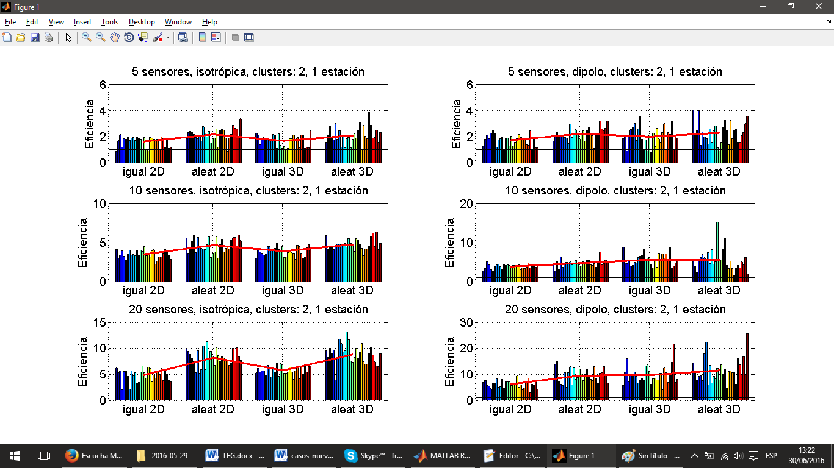

Fig. 4.4.1.9. Caso de estudio 5, clusters: 2. Eficiencia en función de la cantidad de sensores.

Observando la figura 4.4.1.9, se observa que en ninguna de las realizaciones la eficiencia se encuentra por debajo de la unidad. De este modo, se consigue el objetivo del proyecto. A continuación, se muestra la tabla resumen de estas gráficas.

|  |  |  |  |  |  |  |  |
| --- | --- | --- | --- | --- | --- | --- | --- |
| **Eficiencia, antenas isotrópicas, 2 clusters** | | | | | | | |
| **Carga igual,**  **2D** | | **Carga aleatoria,**  **2D** | | **Carga igual,**  **3D** | | **Carga aleatoria,**  **3D** | |
| **Nº de sensores** | **Media** | ***σ*** | **Media** | ***σ*** | **Media** | ***σ*** | **Media** | ***σ*** |
| **5** | 1.615 | 0.390 | 2.156 | 0.502 | 1.669 | 0.459 | 2.084 | 0.639 |
| **10** | 3.473 | 0.517 | 4.620 | 0.865 | 3.860 | 0.576 | 4.721 | 0.695 |
| **20** | 4.825 | 1.201 | 8.130 | 1.549 | 5.720 | 0.860 | 8.770 | 1.862 |

Tabla 4.4.1.7. Caso 5, eficiencia para antenas isotrópicas y 2 cluster.

|  |  |  |  |  |  |  |  |
| --- | --- | --- | --- | --- | --- | --- | --- |
| **Eficiencia, antenas dipolo, 2 cluster** | | | | | | | |
| **Carga igual,**  **2D** | | **Carga aleatoria,**  **2D** | | **Carga igual,**  **3D** | | **Carga aleatoria,**  **3D** | |
| **Nº de sensores** | **Media** | ***σ*** | **Media** | ***σ*** | **Media** | ***σ*** | **Media** | ***σ*** |
| **5** | 1.718 | 0.419 | 2.205 | 0.464 | 1.984 | 0.722 | 2.285 | 0.806 |
| **10** | 3.820 | 0.588 | 4.678 | 0.915 | 5.565 | 1.491 | 5.425 | 2.679 |
| **20** | 6.172 | 1.471 | 9.467 | 2.637 | 9.670 | 3.538 | 11.458 | 4.653 |

Tabla 4.4.1.8. Caso 5, eficiencia para antenas dipolo y 1 cluster.

Analizando las tablas 4.4.1.7 y 4.4.1.8, se puede ver que en todos los experimentos en los que se han usado antenas dipolo se ha superado en eficiencia a aquellos experimentos en los que se han utilizado antenas isotrópicas. Comparando los valores entre antenas isotrópicas y antenas dipolo, tan solo el caso en que se usan 10 sensores y antenas dipolo, es mayor la eficiencia cuando los sensores tienen la misma carga que cuando tienen carga aleatoria. De nuevo, la causa más probable de que se haya dado ese hecho es la aleatoriedad que pueda presentar la distinta carga de los sensores.

A continuación, se mostrará una gráfica comparativa entre los distintos experimentos, para 1 cluster y 2 clusters.



Fig. 4.4.1.10. Comparativa entre casos y clusters, caso de estudio 5, antenas isotrópicas.



Fig. 4.4.1.11. Comparativa entre casos y clusters, caso de estudio 5, antenas dipolo.

Observando la figura 4.4.1.10 (antenas isotrópicas), puede verse que en ninguno de los casos, la eficiencia con 2 clusters supera a la eficiencia con 1 cluster. De este modo, al igual que en los casos de estudio 1-4, no resulta nada conveniente dividir los sensores en clusters mediante el algoritmo implementado.

Con respecto a las gráficas de la figura 4.4.1.11 (antenas dipolo), se ve que la gráfica que representa la eficiencia del escenario de carga aleatoria y 3D (2 clusters) supera a la gráfica del escenario de carga igual para todos los sensores y 2D (1 cluster). Sin embargo, no se podría afirmar que dividir los sensores en 2 clusters sea práctico, pues los escenarios no se encuentran en las mismas condiciones. Dado que ninguna de las gráficas referentes a 2 clusters supera a las gráficas con un escenario igual con 1 cluster, se puede afirmar que no es conveniente dividir los sensores en más de 1 cluster para antenas dipolo.

### Caso de estudio 6

En el anterior caso de estudio, se estudió la posibilidad de utilizar el beamforming con el objetivo de prolongar el tiempo de vida de los sensores en casos en los que deban emitir en la dirección de una estación base con unas coordenadas dadas. Los resultados de eficiencia obtenidos fueron muy buenos, pues no solo superaban la unidad con creces, sino que también superaban los resultados obtenidos en los casos de estudio 1-4 para algunos de los escenarios.

De este modo, cabría la posibilidad de utilizar el beamforming para que los sensores emitan en la dirección de dos estaciones base independientes. Dicha posibilidad será estudiada en este caso de estudio. El hecho de que existan 2 estaciones base a las que los sensores han de transmitir la información puede tener razones muy diversas, como la de que ambas estaciones tengan que recibir los datos debido a que no haya comunicación posible entre ellas, que las estaciones base se turnen a la hora de recibir la información, que quepa la posibilidad de que una de ellas deje de funcionar, etc.

Dado que para conseguir el objetivo de este proyecto se necesitaba que un lóbulo principal del diagrama de radiación del array se encontrara en la misma dirección que la estación base a la que se deseaba transmitir los datos con el fin de aumentar la directividad en dicha dirección, para que la eficiencia con dos estaciones base sea superior a la unidad, será necesario que el diagrama de radiación del array presente dos lóbulos principales, en las direcciones de cada estación base. Cabe mencionar que el algoritmo implementado tardaría el doble en realizar los cálculos, pues se ha de llevar a cabo el doble de cálculos, ya que es necesario calcular la directividad en cada dirección de radiación deseada.

En este sexto caso de estudio, se tendrán en cuenta las siguientes consideraciones:

* Sensores con posiciones aleatorias fijas.
* Tres dimensiones.
* Carga de batería al máximo para todos y carga de batería aleatoria.
* Antenas isotrópicas.
* 2 estaciones base en las coordenadas:
  + Estación 1: (100, 40, 80). Distancia al centro del escenario: 109.89 m.
  + Estación 2: (-30, 40, 120). Distancia al centro del escenario: 116.94 m.
* Cantidad de sensores: 5, 10, 20.

Como se ve, se ha decidido realizar las simulaciones solamente para un escenario tridimensional, pues es más realista que un escenario bidimensional. Además, se comprobará si existen diferencias entre un escenario en el que la carga de los sensores es igual y el mismo escenario con carga de batería aleatoria.

Dado que ya se han analizado las diferencias entre el uso entre antenas dipolo y antenas isotrópicas de forma extendida en los casos de estudio anteriores, se decide llevar a cabo este caso de estudio únicamente con antenas isotrópicas. Como se puede ver, ambas estaciones se encuentran elevadas, simulando un escenario real en el que las antenas de las estaciones base se encuentran muy por encima del suelo. La distancia al centro del escenario, que tiene unas dimensiones de 30x30x30, de la estación 1 es de 109.89 metros; la distancia a la estación 2 es de 116.94 metros. Cuando se analicen los resultados, se comprobará si existen diferencias significativas en términos de eficiencia entre una estación y otras.

Por último, cabe destacar que la cantidad de sensores a tener en cuenta será de 5, 10 y 20. Se decide no escoger la cantidad de 50 sensores, pues para este caso, al igual que en los anteriores, los algoritmos genéticos dispondrán de 200 generaciones y un tamaño de población igual a 100. A lo largo de la discusión de los casos de estudio 1-4, se vio que usar esta cantidad de generaciones y población suponía un decremento en la eficiencia para algunos de los escenarios cuando existían 50 sensores; por ello, se ha decidido no llevar a cabo las simulaciones para dicha cantidad.

En las figuras siguientes, se muestran los diagramas de radiación de algunas de las realizaciones para las distintas cantidades de sensores. Dado que cada estación se encuentra en un ángulo distinto, el corte con el ángulo *ϕ* también será distinto, por lo que se mostrará un diagrama de radiación para cada estación. Sin embargo, cabe mencionar que el escenario será el mismo.

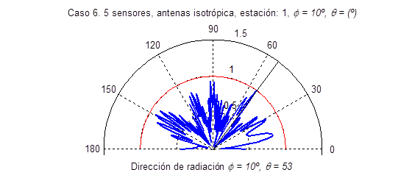

Fig. 4.4.2.1. Caso 6. 5 sensores, antena isotrópica, estación 1.

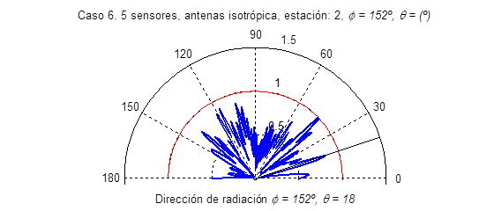

Fig. 4.4.2.2. Caso 6. 5 sensores, antena isotrópica, estación 2.

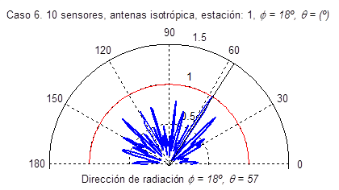

Fig. 4.4.2.3. Caso 6. 10 sensores, antena isotrópica, estación 1.

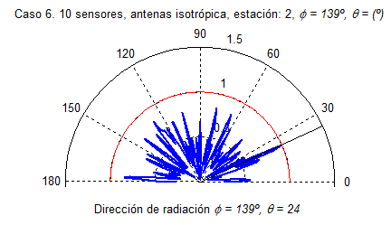

Fig. 4.4.2.4. Caso 6. 5 sensores, antena isotrópica, estación 2.

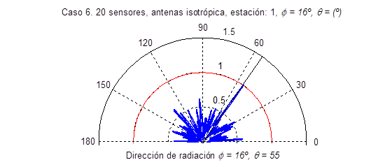

Fig. 4.4.2.5. Caso 6. 20 sensores, antena isotrópica, estación 1.

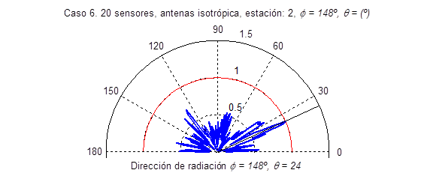

Fig. 4.4.2.6. Caso 6. 20 sensores, antena isotrópica, estación 1.

Como puede verse en las figuras 4.4.2.1 - 4.4.2.6, el algoritmo ha funcionado correctamente, pues presenta un lóbulo principal en las direcciones de radiación deseadas. Es muy destacable que con el algoritmo se haya conseguido llegar a colocar dos lóbulos en las direcciones deseadas.

Analizando las figuras, se puede comprobar que a medida que aumenta la cantidad de sensores utilizados, se reduce la amplitud de lóbulos secundarios. Así, en las figuras 4.4.2.1 y 4.4.2.2 (5 sensores), existen multitud de lóbulos secundarios; ni tan siquiera el lóbulo que se encuentra en la dirección de la estación 2 es un lóbulo principal, aunque sí es un lóbulo secundario importante. Con 10 sensores (figuras 4.4.2.3 y 4.4.2.4), la amplitud de los lóbulos secundarios se ha reducido, aunque existen muchos de ellos. Con 20 sensores, (figuras 4.4.2.5 y 4.4.2.6), la amplitud de los lóbulos secundarios se ve reducida enormemente, de tal forma que los lóbulos principales (que se encuentran en la dirección de radiación deseada) destacan bastante con respecto a los secundarios.

Una vez analizado el correcto funcionamiento del algoritmo, se procede al análisis de la eficiencia. Al igual que en los apartados anteriores, se han llevado a cabo 30 realizaciones por cada experimento. Cabe mencionar que la eficiencia se ha calculado para cada estación en cada experimento, pues en función de la dirección de radiación los sensores presentarán tiempos de vida distintos.

A continuación, se muestran los resultados obtenidos.

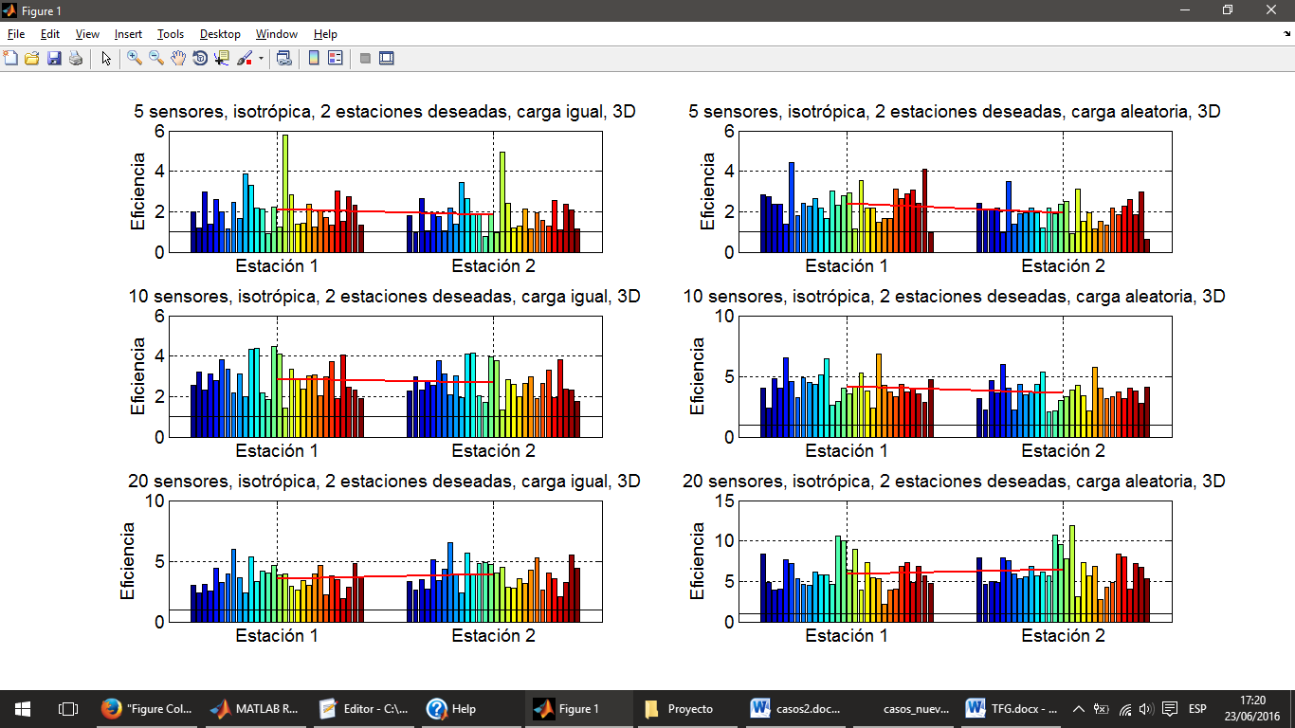

Fig. 4.4.2.7. Caso de estudio 6. Eficiencia en función de las estaciones base.

En cada una de las gráficas formadas por “Estación 1 – Estación 2”, únicamente se han llevado a cabo las mismas 30 realizaciones para cada estación. Esto quiere decir que el primer resultado de eficiencia mostrado para la Estación 1 y el primer resultado de eficiencia mostrado para la Estación 2 provienen de la misma realización.

Además, se muestra la tabla que resume estas gráficas.

|  |  |  |  |  |  |  |  |
| --- | --- | --- | --- | --- | --- | --- | --- |
| **Eficiencia, antenas isotrópicas, 2 estaciones base** | | | | | | | |
| **Carga igual, 3D** | | | | **Carga aleatoria, 3D** | | | |
| **Estación 1** | | **Estación 2** | | **Estación 1** | | **Estación 2** | |
| **Nº de sensores** | **Media** | ***σ*** | **Media** | ***σ*** | **Media** | ***σ*** | **Media** | ***σ*** |
| **5** | 2.149 | 1.000 | 1.849 | 0.865 | 2.434 | 0.800 | 1.957 | 0.657 |
| **10** | 2.905 | 0.850 | 2.703 | 0.782 | 4.159 | 1.122 | 3.637 | 1.001 |
| **20** | 3.573 | 0.943 | 3.919 | 1.078 | 5.911 | 1.927 | 6.460 | 2.066 |

Tabla 4.4.2.1. Caso de estudio 6. Eficiencia, antenas isotrópicas, 2 estaciones base.

Aunque en las distintas gráficas de la figura 4.4.2.7 y en la tabla 4.4.2.1 se muestra un resultado de eficiencia media por cada estación base, la eficiencia que realmente marca el mínimo tiempo de vida de todos los sensores de esa realización es la menor de esas dos eficiencias.

Analizando la figura 4.4.2.7, se puede observar que para algunas de las realizaciones la eficiencia se reduce por debajo de la unidad, de modo que no se estaría cumpliendo el objetivo del proyecto. Esto podría indicar que el algoritmo no consigue hacer que la eficiencia sea superior a 1 en caso de querer transmitir hacia 2 estaciones base.

Sin embargo, se ve que este efecto solamente se produce para una cantidad de sensores igual a 5. Además, puede verse que en las realizaciones para las que esto ocurre, la eficiencia es inferior a la unidad en ambas estaciones, lo cual es indicativo de que los sensores han tomado unas posiciones muy particulares que impidan que el algoritmo logre conseguir el objetivo deseado. Que esta situación solo se dé para escenarios con 5 sensores (la cual puede ser una cantidad reducida si se desea colocar 2 lóbulos principales en direcciones deseadas de radiación), indica que para conseguir el objetivo deseado en este caso de estudio, son necesarias más antenas.

A pesar de ello, este efecto solo se ha dado para 2 de las 60 realizaciones que se han llevado a cabo para escenarios con 5 sensores. De este modo, aunque es posible que el algoritmo no consiga el objetivo de prolongar la eficiencia en algunas situaciones, sí que lo conseguirá en la gran mayoría.

En cuanto a las diferencias entre los escenarios con carga de batería igual para todos los sensores y los escenarios con carga aleatoria, se puede ver que en todos los caso la eficiencia obtenida para escenarios con carga aleatoria es mayor que para los escenarios con carga igual. Esto resulta ser muy positivo, pues se ha conseguido que la eficiencia sea más elevada en un caso más real (carga distinta para todos los sensores) que para un caso más ideal (carga igual para todos los sensores).

En cuanto a las diferencias entre los escenarios con distinta cantidad de sensores, se puede ver que a medida que aumenta la cantidad de sensores, la eficiencia también aumenta. Así, se cumple una de las premisas del beamforming, y es que el beamforming se puede desempeñar de mejor manera cuanto mayor sea la cantidad de antenas que forman el array.

Las columnas “Caso 5” de las siguientes tablas se han obtenido a partir de las columnas “Carga igual, 3D (Caso 2)” y “Carga aleatoria, 3D (Caso 4)”de la tabla 4.4.1.1 del apartado “4.4.1 Caso de estudio 5”. Las columnas “Caso 6” se han obtenido a partir de la mínima eficiencia por cada 2 estaciones de la tabla 4.4.2.1.

|  |  |  |  |  |
| --- | --- | --- | --- | --- |
| **Comparativa de eficiencia entre el caso de estudio 6 y 5 (carga igual, 3D)** | | | | |
| **Número de sensores** | **Caso 6** | **Caso 5** | **Diferencia** | **%** |
| **5** | 1.849 | 4.744 | -2.895 | -61.024 |
| **10** | 2.703 | 8.073 | -5.370 | -66.518 |
| **20** | 3.573 | 12.664 | -9.091 | -71.786 |

Tabla 4.4.2.2. Comparativa de eficiencia entre el caso de estudio 6 y 5 (carga igual, 3D).

|  |  |  |  |  |
| --- | --- | --- | --- | --- |
| **Comparativa de eficiencia entre el caso de estudio 6 y 5 (carga aleatoria, 3D)** | | | | |
| **Número de sensores** | **Caso 6** | **Caso 5** | **Diferencia** | **%** |
| **5** | 1.957 | 4.257 | -2.300 | -54.029 |
| **10** | 3.637 | 9.434 | -5.797 | -61.448 |
| **20** | 5.911 | 18.711 | -12.800 | -68.409 |

Tabla 4.4.2.3. Comparativa de eficiencia entre el caso de estudio 6 y 5 (carga aleatoria, 3D).

Analizando las tablas 4.4.2.2 y 4.4.2.3, se puede ver que la eficiencia se ha reducido significativamente en los escenarios con 2 estaciones con respecto a los de una sola estación. La causa de que esto ocurra es que en los diagramas de radiación en escenarios con una sola estación el lóbulo principal presentaba una gran amplitud (potencia); en los escenarios con 2 estaciones, esa misma potencia ha de repartirse en dos lóbulos que apuntan a las dos estaciones, con la consecuente pérdida de directividad y, por tanto, de eficiencia. De esta forma, se ve en las tablas que la reducción en eficiencia es superior al 50% en todos los casos, llegando en algunos escenarios hasta el 70%.

Finalmente, se puede concluir que se puede llegar a prolongar la vida de los sensores de un escenario típico de WSN en el que los sensores han de emitir a dos estaciones base distintas, pues tal y como se ha estudiado en este apartado, la eficiencia mínima obtenida ha sido superior a la unidad (1.849 para 5 sensores y carga igual para todas las baterías) y la eficiencia máxima obtenida ha sido de 5.911 para 20 sensores y carga distinta para los sensores (la menor de las eficiencias medias para ambas estaciones).

### Caso de estudio 7

A lo largo de los distintos casos de estudio anteriores se ha estudiado la posibilidad de que los sensores que componen el array de la WSN radiaran en direcciones deseadas con el fin de reducir el tiempo de vida de los sensores. Para ello, era necesario que el diagrama de radiación del array presentara un lóbulo principal en la dirección de radiación deseada, con el fin de que la directividad sea elevada en dicha dirección.

En los casos de estudio 1 - 4, se consiguió el propósito buscado en escenarios básicos en los que se deseaba radiar en una dirección genérica. En el caso de estudio 5, también se consiguió aumentar la eficiencia por encima de la unidad en escenarios en los que se deseaba radiar a una estación base con coordenadas específicas, así como en el caso de estudio 6, en el que se consiguió aumentar la eficiencia no solo en escenarios en los que existe una estación base, sino dos.

De este modo, en el presente caso de estudio, se pretende estudiar escenarios en los que existen nodos enemigos. La intención de estos nodos enemigos sería captar la información transmitida por la WSN o introducir interferencias en el sistema.

En el caso de estudio anterior, se comprobó que para poder conseguir el objetivo del proyecto, era necesario que la eficiencia fuera superior a la unidad para cada estación a la que se deseara transmitir. Sin embargo, en caso de que en el escenario existan nodos enemigos, será necesario que la eficiencia sea inferior a la unidad para cada uno de esos nodos. Esto no significa que las baterías se agoten antes, sino que la potencia transmitida en la dirección del nodo enemigo sea reducida. Para conseguir que esto sea posible, el diagrama de radiación del array debe presentar un nulo en la dirección de cada nodo enemigo. En realidad, no es necesario un nulo como tal, sino que el diagrama de radiación del array presente una menor potencia en esa dirección que el diagrama de radiación individual de cada antena que no utiliza beamforming.

Así pues, este caso de estudio se divide en dos subapartados: en el primero de ellos, se estudiará la posibilidad de disminuir la eficiencia por debajo de la unidad en caso de que el escenario presente un nodo enemigo; en el segundo, se realizará el mismo análisis en caso de que existan dos nodos enemigos.

Cabe mencionar que los experimentos que se discutirán en este caso de estudio serán útiles como introducción al caso de estudio 8, en el que se consideran escenarios con una estación base y varios nodos enemigos. En un escenario sin estaciones base y nodos enemigos, la mejor solución sería que los sensores no radiaran.

#### 1 nodo enemigo

En este apartado se estudia un escenario en el cual existe un nodo enemigo. Para que dicho nodo no sea capaz de captar las comunicaciones de la WSN ni de interferir en ellas, mediante el algoritmo se tratará de colocar un nulo en el diagrama de radiación del array. Las condiciones de este escenario son las siguientes:

* Sensores con posiciones aleatorias fijas.
* Tres dimensiones.
* Carga de batería al máximo para todos los sensores.
* Antenas isotrópicas.
* 1 nodo enemigo en las coordenadas:
  + Nodo 1: (100, 40, 80). Distancia al centro del escenario: 109.89 m.
* Cantidad de sensores: 5, 10, 20.

Como puede verse, el nodo enemigo se encuentra en la misma posición que la estación base del caso de estudio 5. De este modo, sería muy significativo que en una misma dirección el algoritmo fuese capaz de situar un lóbulo principal o un nulo.

A continuación, se muestran los diagramas de radiación obtenidos en función de la cantidad de sensores para algunas de las realizaciones. En la parte superior de las figuras, se muestra el corte para el cual se representa el diagrama de radiación; en la parte inferior, se muestra la dirección hacia el nodo enemigo.

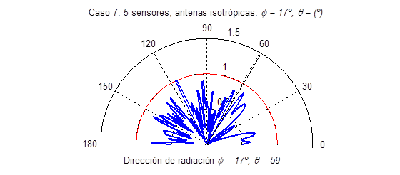

Fig. 4.4.3.1. Caso 7. 5 sensores, antenas isotrópicas.

Observando la figura 4.4.3.1, no se aprecia realmente si existe el nulo esperado en la dirección del nodo enemigo. Por ello, en este apartado se hará uso de los diagramas de radiación bidimensionales, que mostrarán de forma más clara el diagrama de radiación.

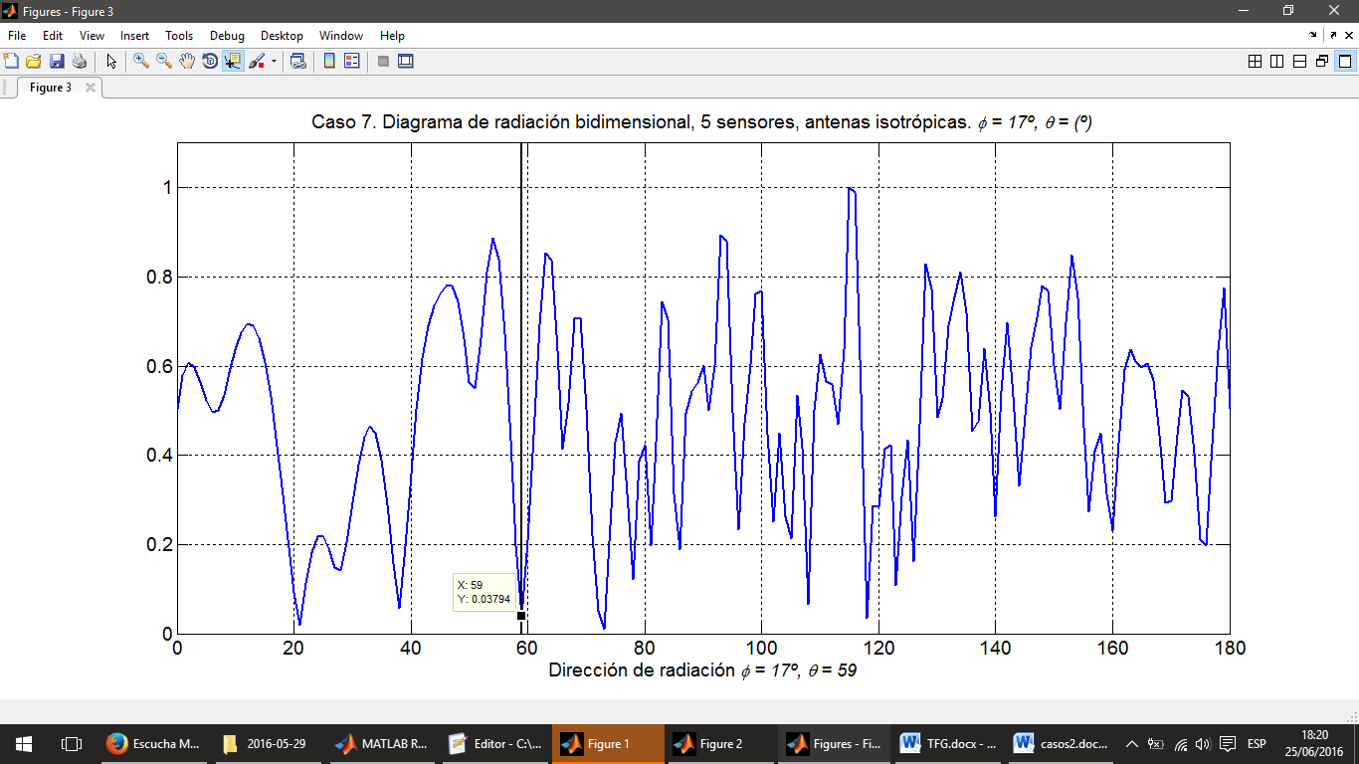

Fig. 4.4.3.2. Caso 7. Diagrama de radiación bidimensional, 5 sensores, antenas isotrópicas.

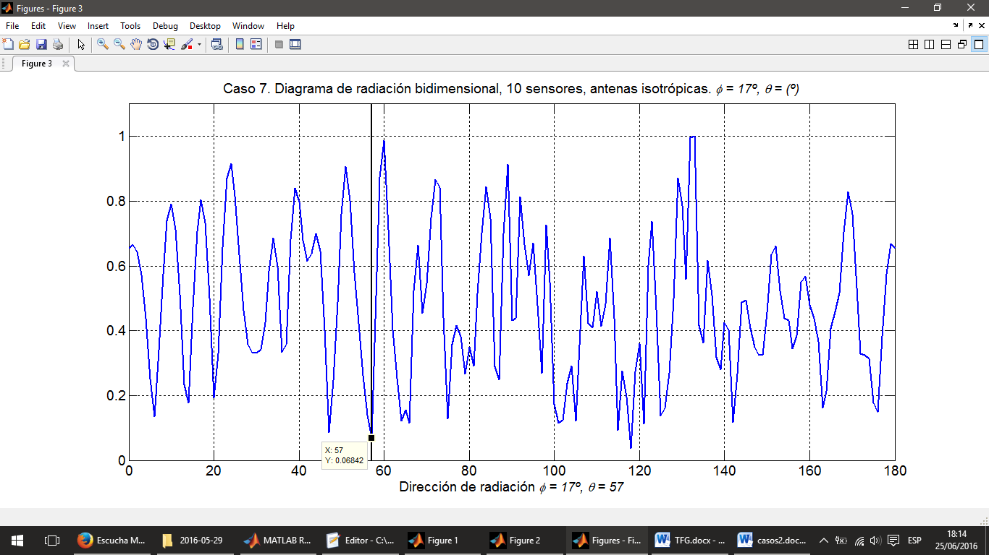

Fig. 4.4.3.3. Caso 7. Diagrama de radiación bidimensional, 10 sensores, antenas isotrópicas.

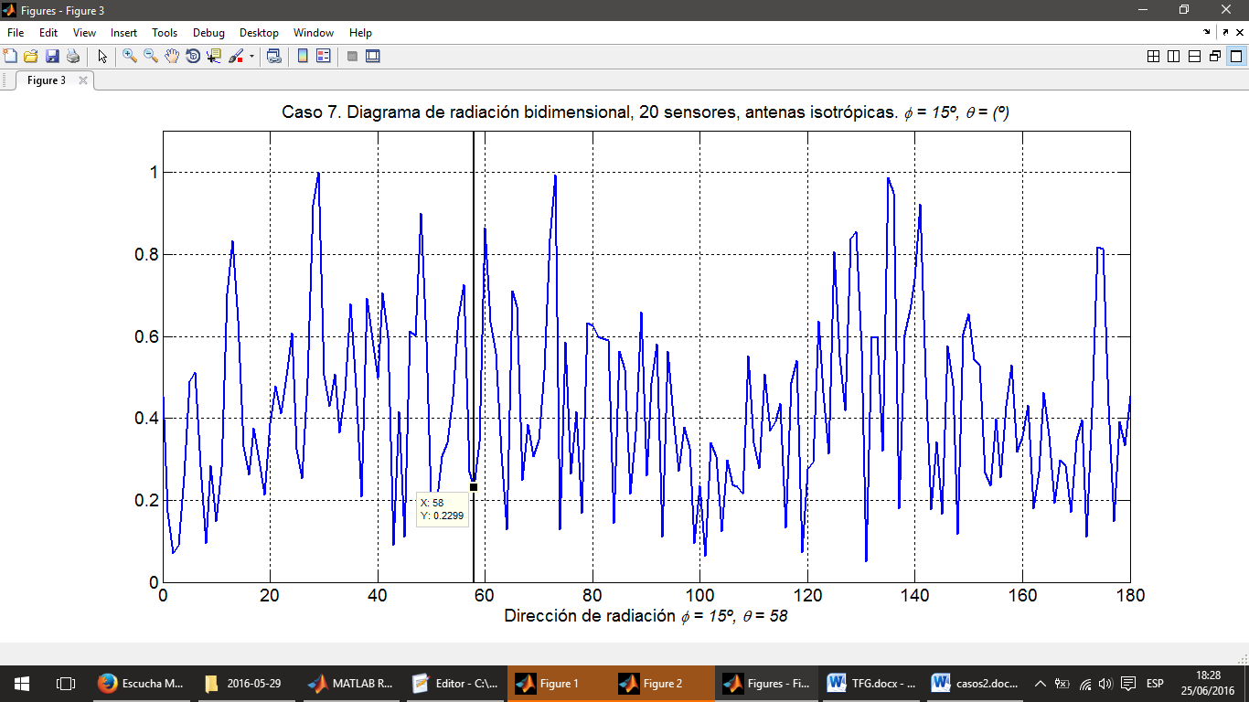

Fig. 4.4.3.4. Caso 7. Diagrama de radiación bidimensional, 20 sensores, antenas isotrópicas.

Analizando las figuras 4.4.3.2, 4.4.3.3 y 4.4.3.4, se puede ver que en todos los casos se ha conseguido situar un nulo en la dirección del nodo enemigo. De esta manera, se puede afirmar que el algoritmo es capaz de colocar un lóbulo principal o un nulo en cualquier dirección, pues se ha conseguido colocar ambos (en distintos experimentos) en la misma dirección.

Estos nulos consisten en una reducción de potencia importante en esa dirección. En las figuras, queda marcada la amplitud del diagrama de radiación normalizado en la dirección del nodo enemigo. Para 5 sensores, por ejemplo, dicha amplitud alcanza un valor de 0.0379, lo cual indicaría que comparado con una antena isotrópica, se transmite unas 26 veces menos potencia en esa dirección (1/0.0379). Para 20 sensores, este valor es algo más elevado, 0.230, de modo que se transmitiría 4 veces menos potencia. Esto parece indicar que el algoritmo podría haber funcionado peor para una cantidad elevada de sensores.

Sin embargo, estos solo son los resultados para 1 de las 30 realizaciones que se han simulado para cada cantidad de sensores. En la figura siguiente, se muestran los resultados de eficiencia obtenida para todas las realizaciones.

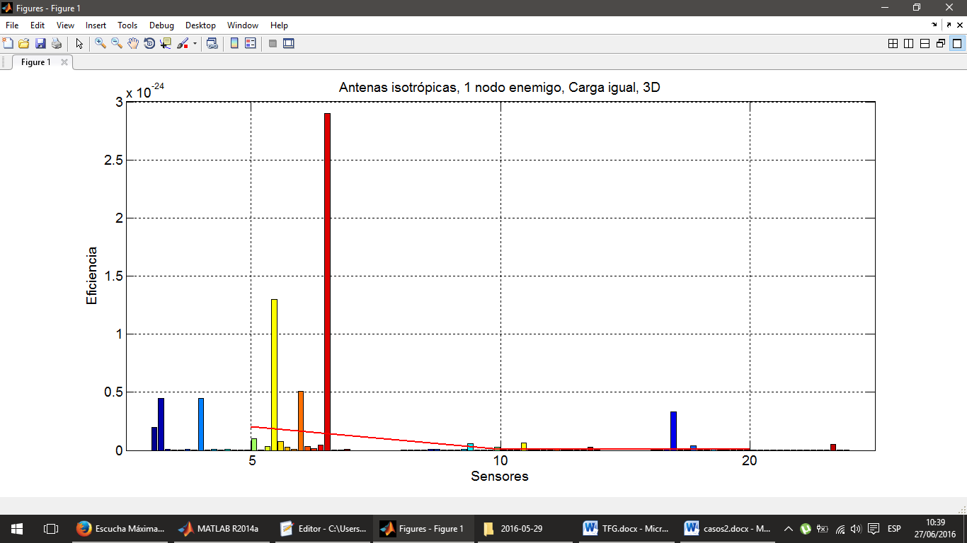

Fig. 4.4.3.5. Caso de estudio 7. Eficiencia en función de la cantidad de sensores.

Analizando la figura 4.4.3.5, se puede ver que los resultados obtenidos son realmente buenos. La peor eficiencia obtenida en una de las realizaciones es aproximadamente 3·10-24, lo cual quiere decir que el algoritmo implementado lleva a cabo un desempeño que es 3.33·1023 veces mejor que una antena isotrópica radiando en esa dirección.

A continuación, se presenta la tabla resumen de la gráfica 4.4.3.5.

|  |  |
| --- | --- |
| **Eficiencia, antenas isotrópicas,**  **1 nodo enemigo** | |
| **Carga igual, 3D** | |
| **Nº de sensores** | **Media** | ***σ*** |
| **5** | 2.067e-25 | 5.735e-25 |
| **10** | 7.573e-27 | 1.611e-26 |
| **20** | 1.519e-26 | 6.043e-26 |

Tabla 4.4.3.1. Caso de estudio 7. Eficiencia, antenas isotrópicas, 1 nodo enemigo.

Observando la tabla 4.4.3.1, se puede comprobar que los resultados son excelentes. En general, usar el beamforming para evitar radiar en la dirección de un nodo enemigo supone una mejoría del orden de 1025.

Es destacable que la eficiencia obtenida sea mejor para 10 sensores que para 20. Sin embargo, viendo que los resultados son tan reducidos, la diferencia no es muy significativa. Es también importante mencionar que todas las realizaciones se encuentran por debajo de la unidad, de forma que el algoritmo ha sido capaz de conseguir el objetivo deseado en todas ellas.

#### 2 nodos enemigos

En este apartado, se persigue el mismo objetivo que en el anterior; sin embargo, en este caso se tiene en cuenta que haya 2 nodos en enemigos en el escenario. De nuevo, se pretende que la eficiencia sea inferior a la unidad para ambos para poder conseguir el objetivo deseado.

Las condiciones de este escenario se muestran a continuación:

* Sensores con posiciones aleatorias fijas.
* Tres dimensiones.
* Carga de batería al máximo para todos los sensores y aleatoria.
* Antenas isotrópicas.
* 2 nodos enemigos en las coordenadas:
  + Nodo 1: (100, 40, 80). Distancia al centro del escenario: 109.89 m.
  + Nodo 2: (-30, 40, 120). Distancia al centro del escenario: 116.94 m.
* Cantidad de sensores: 5, 10, 20.

En el apartado anterior, se comprobó que era posible poner un nulo o un lóbulo principal en la misma dirección (para diferentes escenarios). En el caso de estudio 6, las estaciones base a las que se deseaba radiar se encontraban en las mismas posiciones que los nodos enemigos de este escenario, de modo que se volverá a comprobar si se puede establecer un nodo en cualquier dirección.

En este apartado, se comprobará si existen diferencias entre un escenario cuyas baterías de los sensores están cargadas al máximo y otro escenario en el que las cargas son aleatorias. De nuevo, se estudiarán los resultados para sensores con antenas dipolo. Además, los escenarios estarán formados por 5, 10 y 20 sensores con posiciones aleatorias fijas y en un espacio tridimensional.

A continuación, se muestran los diagramas de radiación para 5 sensores, para ambos nodos enemigos. Además, se muestran también los diagramas de radiación bidimensionales, con el fin de clarificar los diagramas de radiación en forma polar.

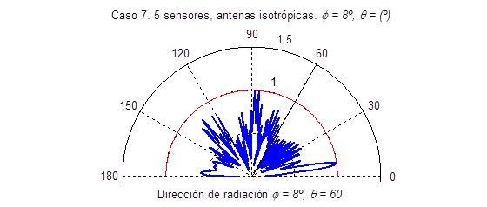

Fig. 4.4.3.6. Caso 7. 5 sensores, antena isotrópica, nodo enemigo 1.

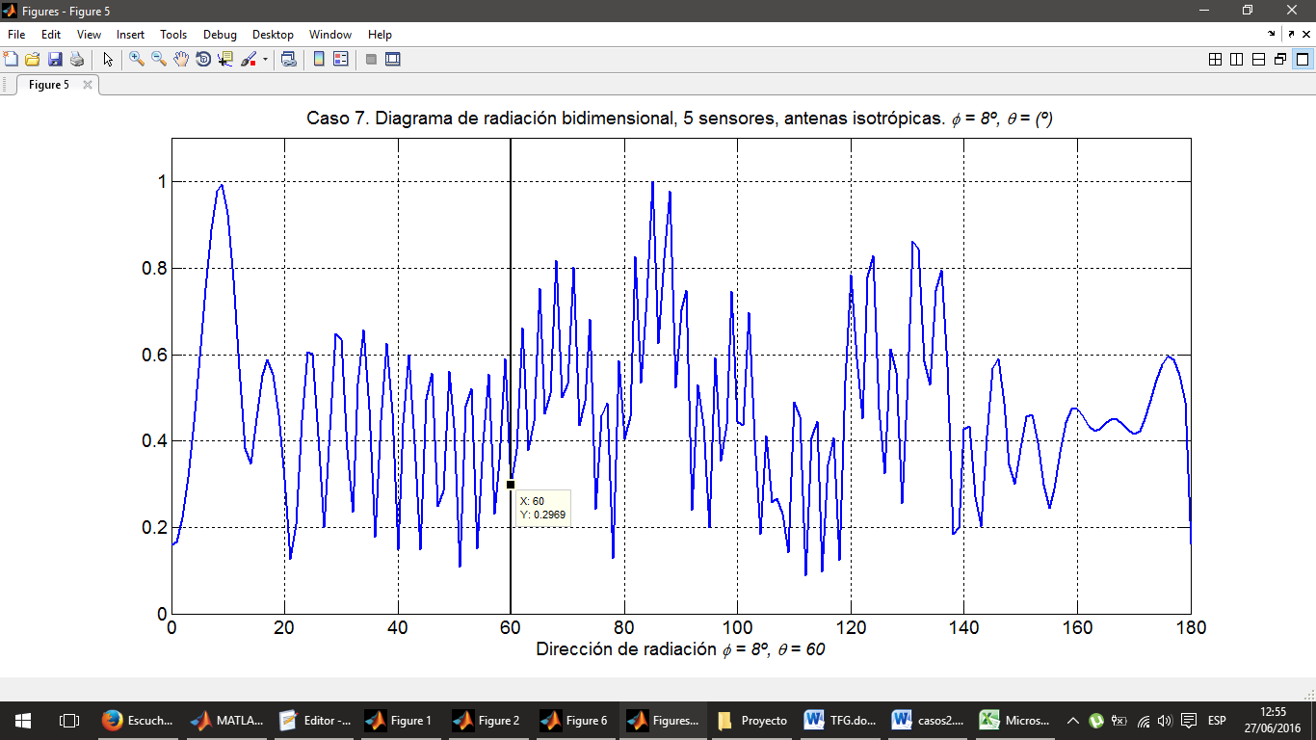 Fig. 4.4.3.7. Caso 7. 5 sensores, antena isotrópica, nodo enemigo 1 (bidimensional).

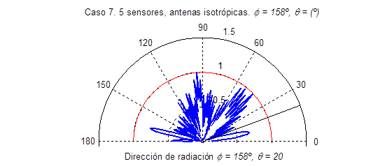

Fig. 4.4.3.8. Caso 7. 5 sensores, antena isotrópica, nodo enemigo 2.

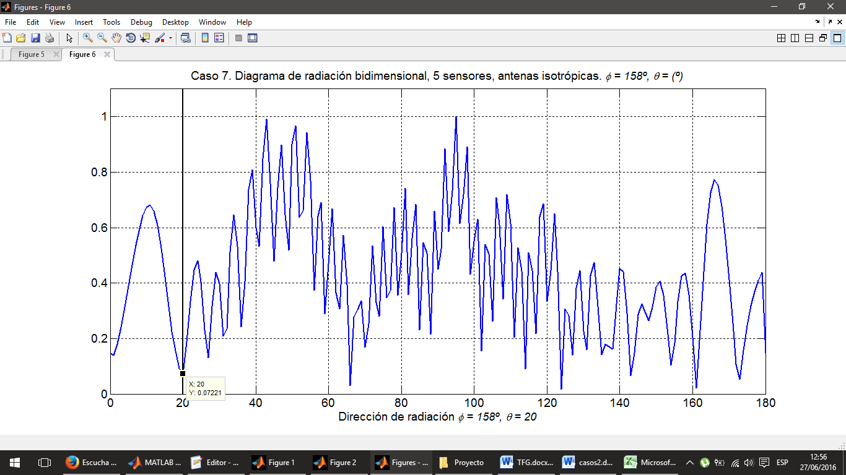 Fig. 4.4.3.9. Caso 7. 5 sensores, antena isotrópica, nodo enemigo 2 (bidimensional).

En las figuras 4.4.3.6 – 4.4.3.9, puede comprobarse que el algoritmo ha conseguido establecer un nulo para 5 sensores en las direcciones de los 2 nodos enemigos, de forma que el beamforming se ha llevado a cabo adecuadamente. En la figura siguiente, se comprobará si se ha conseguido el objetivo buscado, el de conseguir que la eficiencia sea inferior a la unidad en esas direcciones. En ella, se muestran las distintas realizaciones ejecutadas, para cada cantidad de sensores y para cada tipo de escenario.

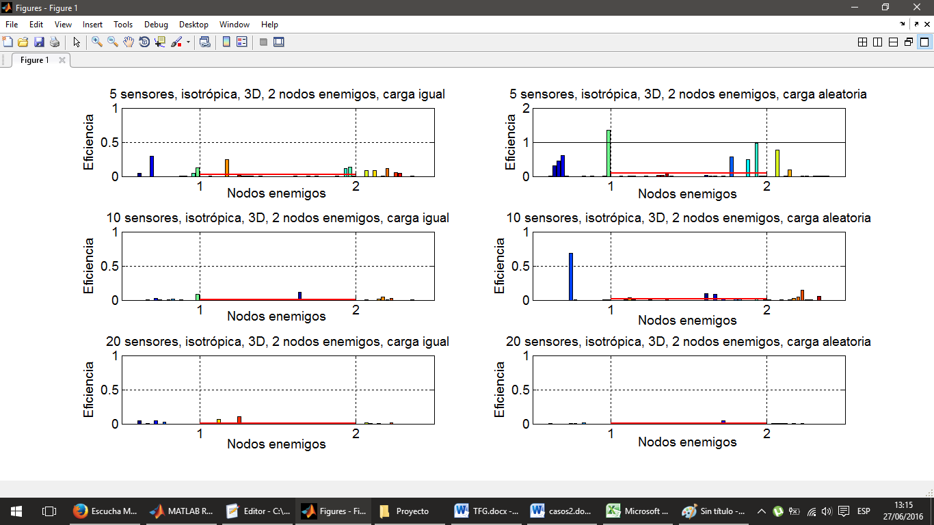

Fig. 4.4.3.10. Caso de estudio 7. Eficiencia en función de los nodos enemigos.

Como puede verse en la figuras 4.4.3.10, para todas las realizaciones se consigue una eficiencia inferior a la unidad, excepto una para el escenario con 5 sensores y carga aleatoria. De esta forma, se ha conseguido el objetivo deseada para 179 de las 180 realizaciones que se han llevado a cabo. Aquellos resultados de eficiencia que no se ven son tan bajo que no aparecen en la gráfica, cuya escala es tal que el límite superior sea la unidad, es decir, el objetivo.

Por ello, a continuación, se muestra la tabla resumen de las figura 4.4.3.10, en la que aparecen las eficiencias medias de cada escenario.

|  |  |  |  |  |  |  |  |
| --- | --- | --- | --- | --- | --- | --- | --- |
| **Eficiencia, antenas isotrópicas, 2 nodos enemigos** | | | | | | | |
| **Carga igual, 3D** | | | | **Carga aleatoria, 3D** | | | |
| **Nodo 1** | | **Nodo 2** | | **Nodo 1** | | **Nodo 2** | |
| **Nº de sensores** | **Media** | ***σ*** | **Media** | ***σ*** | **Media** | ***σ*** | **Media** | ***σ*** |
| **5** | 0.026 | 0.070 | 0.022 | 0.042 | 0.098 | 0.276 | 0.103 | 0.251 |
| **10** | 0.004 | 0.016 | 0.007 | 0.023 | 0.025 | 0.125 | 0.017 | 0.035 |
| **20** | 0.010 | 0.025 | 0.001 | 0.003 | 0.001 | 0.004 | 0.002 | 0.008 |

Tabla 4.4.3.2. Caso de estudio 7. Eficiencia, antenas isotrópicas, 2 nodos enemigos.

Observando la tabla 4.4.3.2, se comprueba el buen funcionamiento del algoritmo. Es destacable que cuanto mayor es la cantidad de sensores, mejores resultados se obtendrán, pues con 20 sensores se ha reducido la eficiencia en la dirección de los nodos enemigos con respecto a 5 y 10 sensores.

Con respecto a las diferencias entre un escenario con carga igual para todos los sensores y carga aleatoria, se puede ver que se obtienen mejores resultados en la mayoría de las realizaciones con carga igual, algo que es contrario a lo obtenido en los casos de estudio en los que se deseaba aumentar la eficiencia (estaciones base) en lugar de reducirla (nodos enemigos).

En el caso de estudio 6, en el que se discutía la utilización del beamforming para poder radiar en las direcciones de 2 estaciones base, se obtenía también una eficiencia para cada una de ellas. A pesar de ello, la eficiencia que marcaba el mínimo tiempo de vida era la más cercana a la unidad, es decir, la menor de ellas. En este caso de estudio, ocurrirá al contrario, y la eficiencia que marcará la eficiencia más significativa de cada escenario será la mayor de cada 2 nodos enemigos. Así, en el escenario con 10 sensores, carga igual y 3D de la tabla 4.4.3.2, la eficiencia más significativa será 0.007.

En el caso de estudio 5 se deseaba radiar únicamente en la dirección de una estación base y los resultados fueron muy buenos (la eficiencia alcanzó un valor de 29.329 (tabla 4.4.1.2). En el caso de estudio 6, para radiar a 2 estaciones, el rendimiento se redujo y la eficiencia tan solo alcanzó un valor de 5.911 (tabla 4.4.2.1). La razón para ello es que la potencia que se dedicaba a transmitir en una sola dirección ha de repartirse para radiar hacia dos estaciones. Algo similar ocurre en este séptimo caso de estudio: la eficiencia obtenida para 1 nodo enemigo es excelente (se mejoran los resultados frente a antenas isotrópicas que no usan beamforming hasta en 1.32·1026 (1/7.573e-27, tabla 4.4.3.1).

Finalmente, la conclusión a este caso de estudio es que el algoritmo es capaz de reducir la potencia transmitida en la dirección de un nodo enemigo con el fin de que sea menos capaz de captar la información emitida por la WSN mediante el beamforming. Además, el algoritmo no solo es capaz de realizar este cometido para un solo nodo enemigo, sino también para 2. Con 2 nodos enemigos, los resultados son tales que mejoran hasta 500 veces (1/0.002) los resultados obtenidos comparado con antenas que no usan beamforming, para el caso de un escenario con 20 sensores.

### Caso de estudio 8

En el caso de estudio anterior (caso de estudio 7), se comprobó si era posible usar el algoritmo implementado para tratar que nodos enemigos no fueran capaces de interceptar las comunicaciones de la WSN, colocando nulos en la dirección de dichos nodos enemigos en el diagrama de radiación del array. Los resultados fueron muy buenos, tanto para 1 como para 2 nodos enemigos.

Sin embargo, un problema que existe en el caso de estudio anterior es que no se asegura que se radie hacia una estación base: se consiguen colocar los nulos, sí, pero la radiación ya no es isotrópica, por lo que la estación base que desea recibir la transmisión de la WSN podría estar en la dirección de un nulo, y no en la dirección de un lóbulo principal, que sería lo deseado. Por ejemplo, en la figura 4.4.3.9, si hubiera una estación base en la dirección *θ* =160, *ϕ* = 158º, la eficiencia en esa dirección sería muy reducida, pues la directividad en esa dirección también lo es, y los tiempos de vida de los sensores se reducirían, por lo que no se conseguiría el objetivo deseado en este proyecto.

Por este motivo, en el presente caso de estudio, se pretende estudiar la posibilidad de hacer que el algoritmo funcione de forma eficiente cuando en los escenarios se tiene 1 estación base y 1 o varios nodos enemigos. De este modo, en el diagrama de radiación del array debería aparecer un lóbulo principal en la dirección de la estación base y un nulo en la dirección de cada nodo enemigo.

#### 1 estación base y 1 nodo enemigo

En este primer apartado, se considerarán las siguientes condiciones:

* Sensores con posiciones aleatorias fijas.
* Tres dimensiones.
* Carga de batería aleatoria para todos los sensores.
* Antenas isotrópicas.
* 1 estación base y 1 nodo enemigo en las coordenadas:
  + Estación 1: (115, 65, 45). d = 115.76 m, *θ* = 74.98º, *ϕ* = 26.57º.
  + Nodo 1: (120, -80, 20). d = 141.69 m, *θ* = 87.98, *ϕ* = 317.86.
* Cantidad de sensores: 10, 20, 50.

Como se puede observar, tan solo se considerará un escenario tridimensional con carga aleatoria para todos los sensores, pues es el escenario más realista, ya que es difícil asegurar que todos los sensores tengan la misma carga de batería. Además, solo se consideran antenas isotrópicas, como en los casos de estudio anteriores. La cantidad de sensores para realizar las simulaciones será 10, 20 y 50, distribuidos en un solo cluster.

A continuación, se muestran los diagramas de radiación obtenidos para 10 sensores. Serán dos: el perteneciente a la dirección de la estación base y el de la dirección del nodo enemigo. Tan solo se mostrarán los diagramas de radiación bidimensionales, pues la información aparece de forma más detallada que en los diagramas de radiación en forma polar.

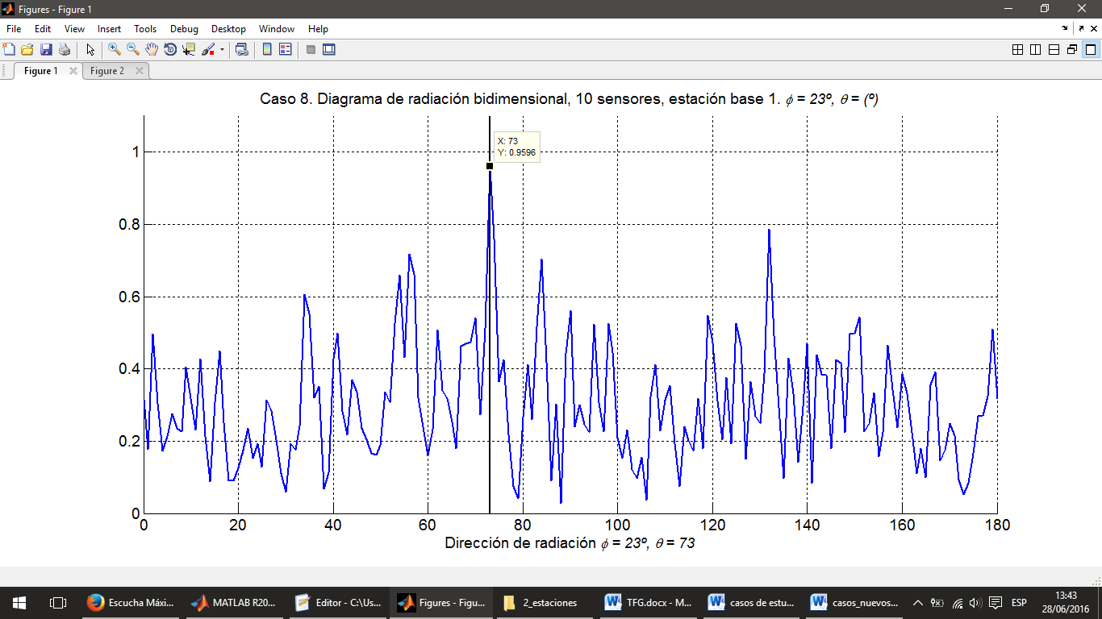

Fig. 4.4.4.1. Caso 8. 10 sensores, estación base 1 (bidimensional).

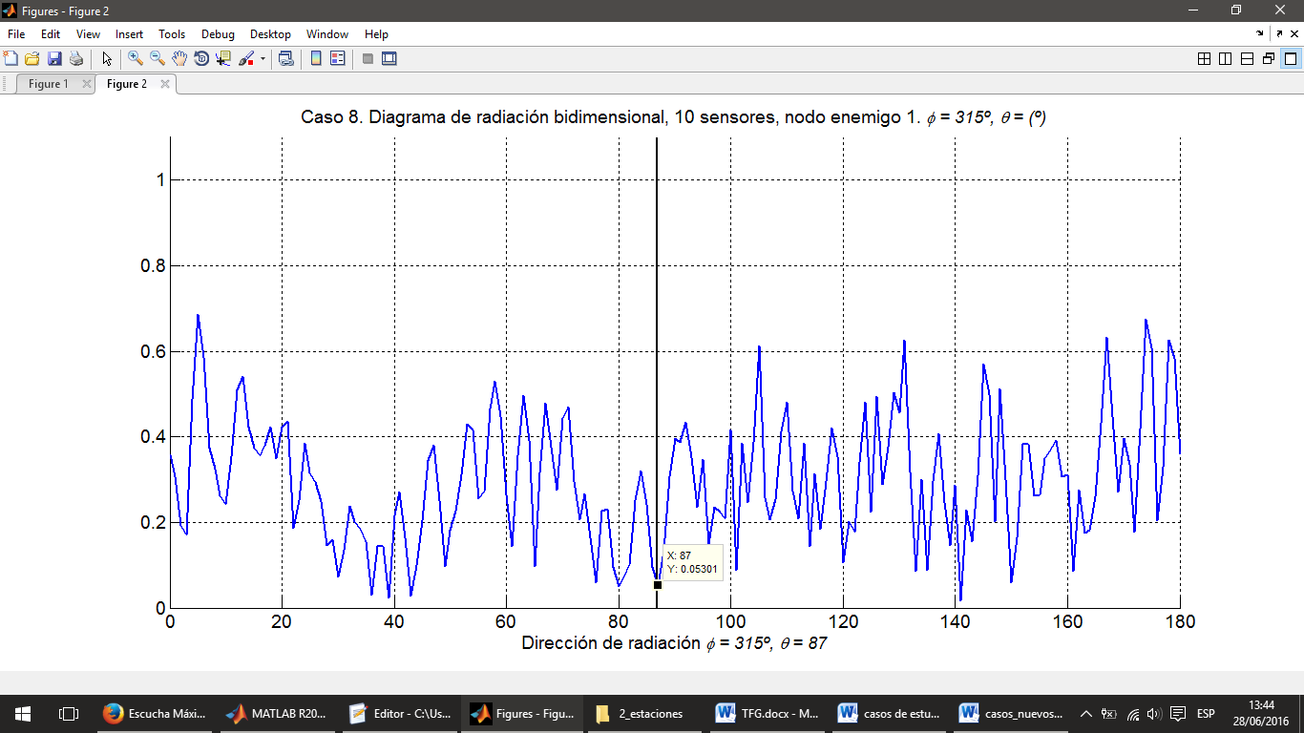

Fig. 4.4.4.2. Caso 8. 10 sensores, nodo enemigo 1 (bidimensional).

En la figura 4.4.4.1, se ve que el lóbulo principal de mayor amplitud está justo en la dirección de la estación base a la que la WSN ha de radiar. En la figurar 4.4.4.2, se encuentra un nulo en la dirección en la que existe un nodo enemigo. Dicha amplitud es de 0.053, la cual es más de 18 veces inferior a la amplitud del lóbulo principal.

De este modo, mediante el beamforming se ha conseguido el objetivo propuesto: aumentar la directividad en la dirección de la estación base y reducirla en la dirección del nodo enemigo. Con esto, se pretende aumentar el tiempo de vida de los sensores gracias al incremento de la directividad hacia la estación base y que los nodos enemigos no puedan interceptar las comunicaciones de la WSN.

En la siguiente figura, se muestran los resultados para las 90 realizaciones llevadas a cabo (30 realizaciones para cada cantidad de sensores).

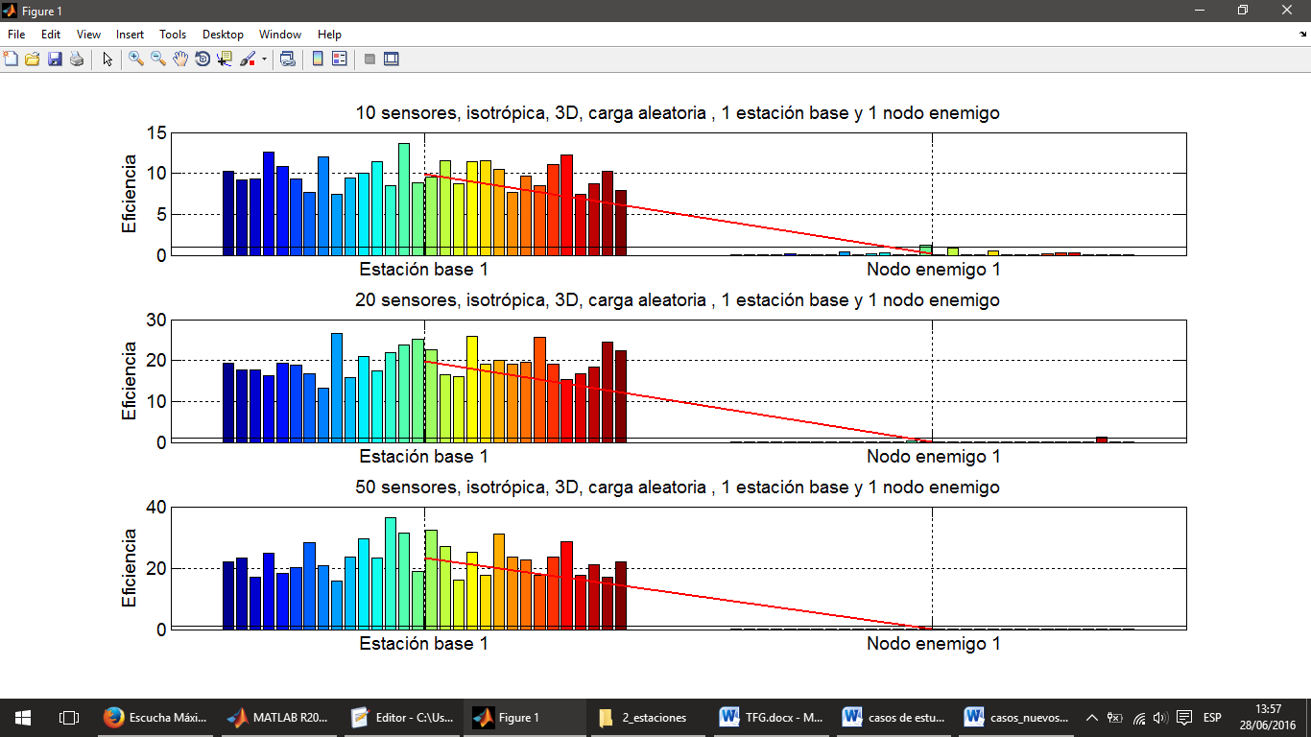

Fig. 4.4.4.3. Caso de estudio 8. Eficiencia en función de las estaciones base y los nodos enemigos.

Analizando la figura 4.4.4.3, puede verse que para todas las realizaciones y cantidades de sensores, la eficiencia obtenida para la estación base es superior a la unidad, lo cual es el objetivo del proyecto, es decir, prolongar la vida de los sensores. Además, en la mayoría de las realizaciones se ha conseguido que la eficiencia para el nodo enemigo sea inferior a la unidad, excepto en una para 10 sensores y otra para 20 sensores. De este modo, se ha conseguido el objetivo perseguido para 88 de las 90 realizaciones simuladas.

A continuación, se muestra la tabla que resume la figura 4.4.4.3:

|  |  |  |  |
| --- | --- | --- | --- |
| **Eficiencia, 1 estación base y 1 nodo enemigo** | | | |
| **Carga aleatoria, 3D** | | | |
| **Estación base 1** | | **Nodo enemigo 1** | |
| **Nº de sensores** | **Media** | ***σ*** | **Media** | ***σ*** |
| **10** | 9.910 | 1.665 | 0.179 | 0.284 |
| **20** | 19.723 | 3.530 | 0.093 | 0.228 |
| **50** | 23.192 | 5.387 | 0.043 | 0.068 |

Tabla 4.4.4.1. Caso de estudio 8. Eficiencia, 1 estación base y 1 nodo enemigo.

Como puede verse en la tabla 4.4.4.1, se consigue el objetivo deseado en este caso de estudio: la eficiencia es superior a la unidad para la estación base y es inferior a la unidad para el nodo enemigo. De este modo, se consigue prolongar la vida de los sensores (objetivo primordial del proyecto) y se consigue transmitir menos potencia en la dirección de los nodos enemigos, de modo que muy difícilmente interceptarán las comunicaciones que la WSN desea transmitir a la estación base.

De esta forma, se consigue solucionar el problema expuesto al comienzo de este caso de estudio, y es que en el caso de estudio 7 solo se estudiaba la posibilidad de situar nulos en el diagrama de radiación del array. Esto hacía que no se asegurara una alta directividad en la dirección de la estación base e incluso era posible que en la dirección de una estación base existiera un nulo.

Así, tal y como se muestra en la tabla 4.4.4.1, la vida de los sensores se prolongaría como mínimo unas 23 veces con respecto a otra red que no usara beamforming, para redes con 50 sensores. En cuanto a los nodos enemigos, se consigue un rendimiento que es también unas 23 veces superior (1/0.043).

Del mismo modo que ocurría en los casos de estudio 1 – 4, la eficiencia aumenta a medida que aumenta la cantidad de sensores, como cabría esperar. Pero, además, también mejora la eficiencia en cuanto a los nodos enemigos, pues se reduce cuanto mayor es la cantidad de sensores.

Comparando los resultados de la tabla 4.4.4.1 con la tabla 4.4.1.1 del caso de estudio 5 en el que se deseaba prolongar la vida de los sensores en un escenario con una estación base, se puede ver que los resultados son muy similares para 10 y 20 sensores (la cantidad de 50 sensores no se consideró en ese caso de estudio). La eficiencia incluso mejora en este caso de estudio 8, aunque probablemente sea debido a la distinta dirección en la que se encuentra la estación de este caso y a la aleatoriedad de las posiciones de los sensores y su carga de batería.

Por tanto, resulta que hacer que el diagrama de radiación del array presente un lóbulo principal en una dirección y un nulo en otra no supone una reducción de eficiencia, pues se han obtenido resultados similares en escenarios como los del caso de estudio 5 (1 estación base) y escenarios como los del caso de estudio 8 (1 estación base y 1 nodo enemigo). En un principio, no cabría esperar esta situación, pues tal y como se vio en el caso de estudio 6 (2 estaciones base), colocar dos lóbulos principales en el diagrama de radiación sí que suponía una reducción en la eficiencia.

#### 1 estación base y 5 nodos enemigos

En este apartado, para comprobar si el algoritmo es capaz de conseguir el objetivo deseado con más de un nodo enemigo, se considerará un escenario con 1 estación base y 5 nodos enemigos. Así, en este segundo apartado de este caso de estudio, se tendrán en cuenta las siguientes condiciones:

* Sensores con posiciones aleatorias fijas.
* Tres dimensiones.
* Carga de batería aleatoria para todos los sensores.
* Antenas isotrópicas.
* 1 estación base y 5 nodos enemigos en las coordenadas:
  + Estación 1: (115, 65, 45). d = 115.76 m, *θ* = 74.98º, *ϕ* = 26.57º.
  + Nodo 1: (120, -80, 20). d = 141.69 m, *θ* = 87.98º, *ϕ* = 317.86º.
  + Nodo 2: (-120, -90, 20). d = 171.10 m, *θ* = 88.33º, *ϕ* = 217.88º.
  + Nodo 3: (130, -180, 30). d = 226.88 m, *θ* = 86.21º, *ϕ* = 300.53º.
  + Nodo 4: (-140, 190, 10). d = 233.83 m, *θ* = 91.23º, *ϕ* = 131.53º.
  + Nodo 5: (200, 150, 20). d = 229.07 m, *θ* = 88.75º, *ϕ* = 36.12º.
* Cantidad de sensores: 10, 20, 50.

Como puede verse, las condiciones son muy similares a las del apartado anterior. La única diferencia reside en la cantidad de nodos enemigos a tener cuenta. Tanto la estación base como los nodos enemigos se encuentra elevados por encima del suelo, tal y como ocurriría en una situación real.

A continuación, se muestran los diagramas de radiación bidimensionales para la estación base y para los distintos nodos enemigos, para 10 sensores.

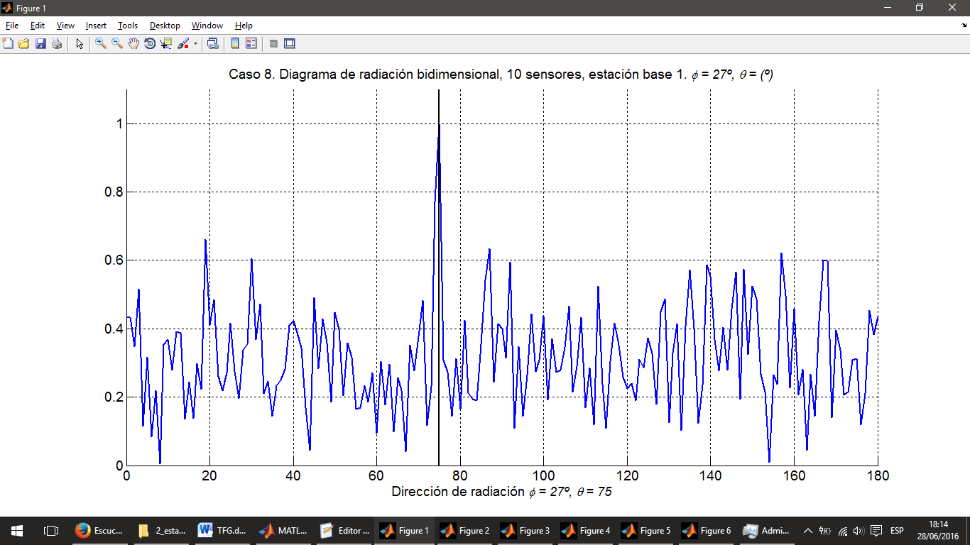

Fig. 4.4.4.4. Caso 8. 10 sensores, estación base 1 (bidimensional).

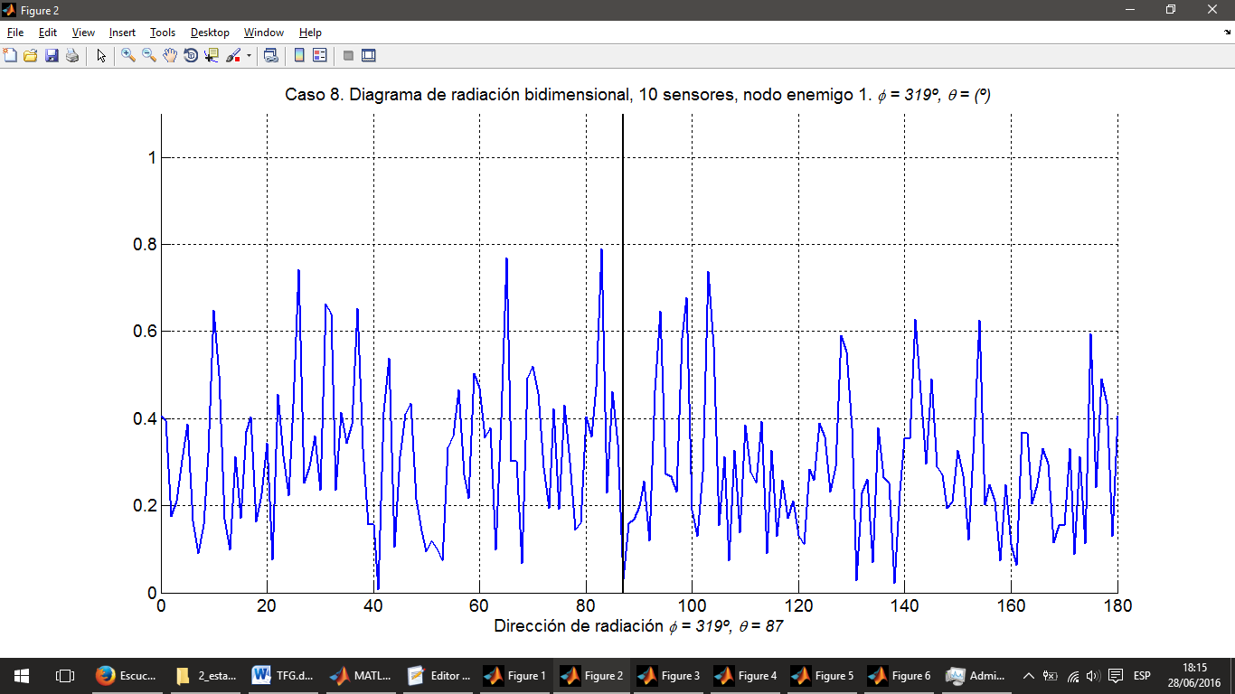

Fig. 4.4.4.5. Caso 8. 10 sensores, nodo enemigo 1 (bidimensional).

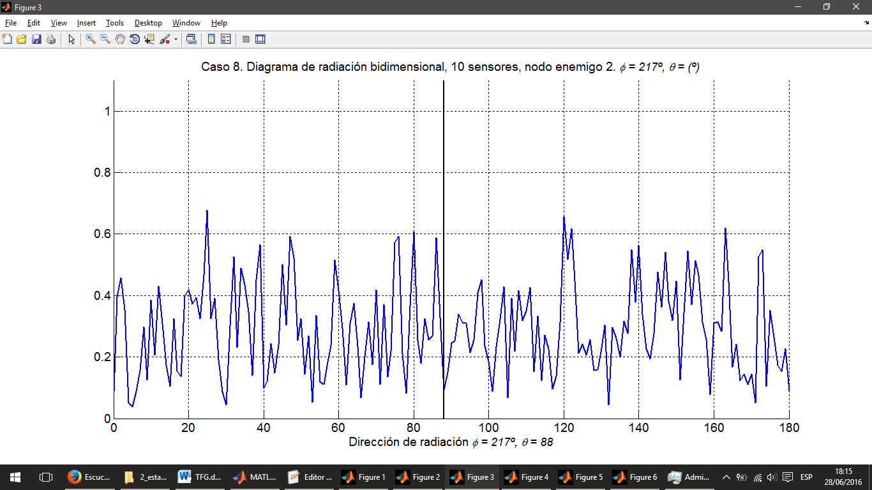

Fig. 4.4.4.6. Caso 8. 10 sensores, nodo enemigo 2 (bidimensional).

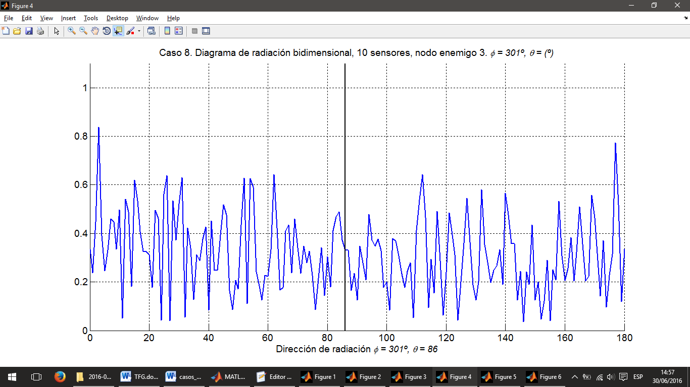

Fig. 4.4.4.7. Caso 8. 10 sensores, nodo enemigo 3 (bidimensional).

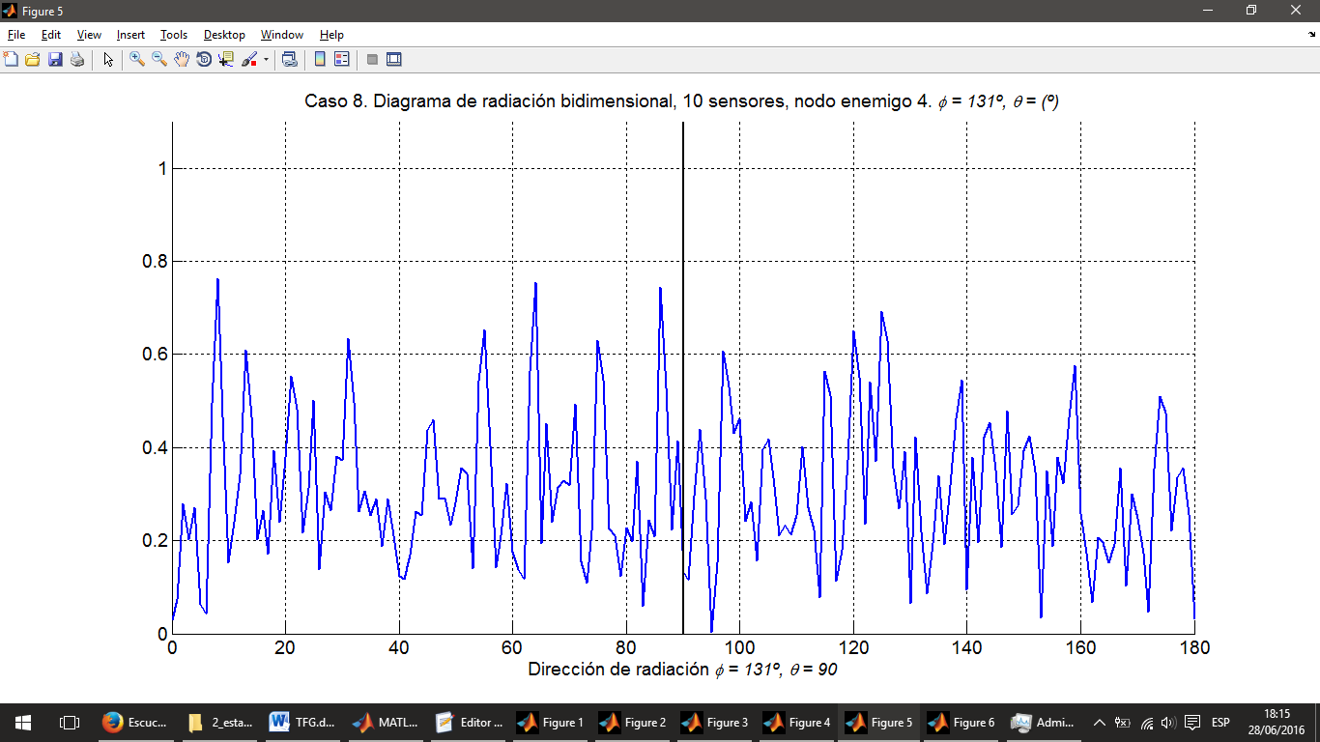

Fig. 4.4.4.8. Caso 8. 10 sensores, nodo enemigo 4 (bidimensional).

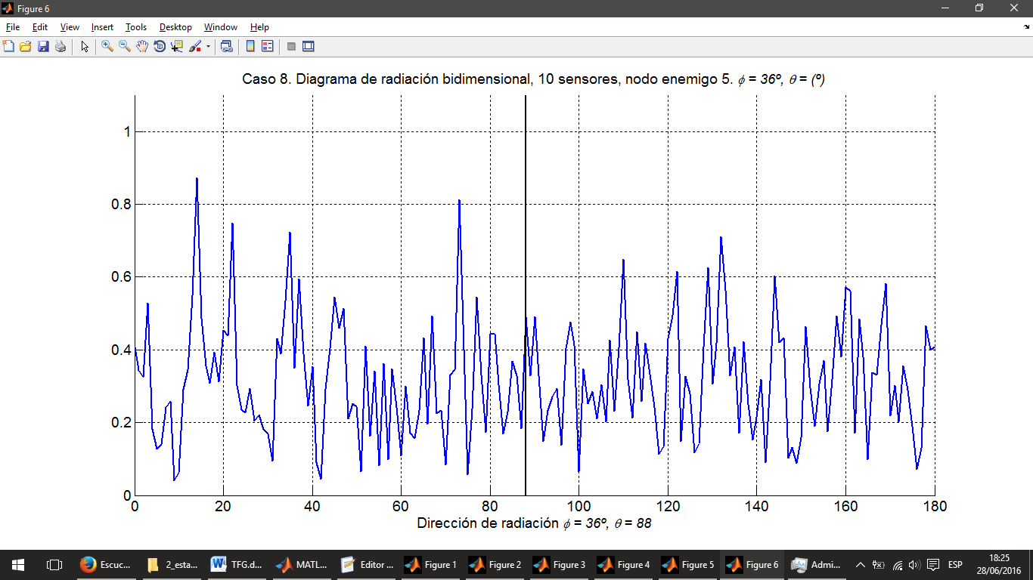

Fig. 4.4.4.9. Caso 8. 10 sensores, nodo enemigo 5 (bidimensional).

En la figura 4.4.4.4, se puede ver cómo se alcanza el máximo del diagrama de radiación justo en la dirección de la estación base. En las figuras 4.4.4.5 – 4.4.4.9, se comprueba que en las direcciones de los distintos nodos enemigos la amplitud del diagrama de radiación se encuentra muy por debajo de la mitad de la amplitud del lóbulo principal.

De este modo, se ha conseguido el objetivo deseado, pues se ha situado un lóbulo principal en la dirección de la estación base y se ha asignado una potencia reducida en la dirección de los nodos enemigos. A continuación, se muestran los resultados de eficiencia obtenidos para las distintas realizaciones.

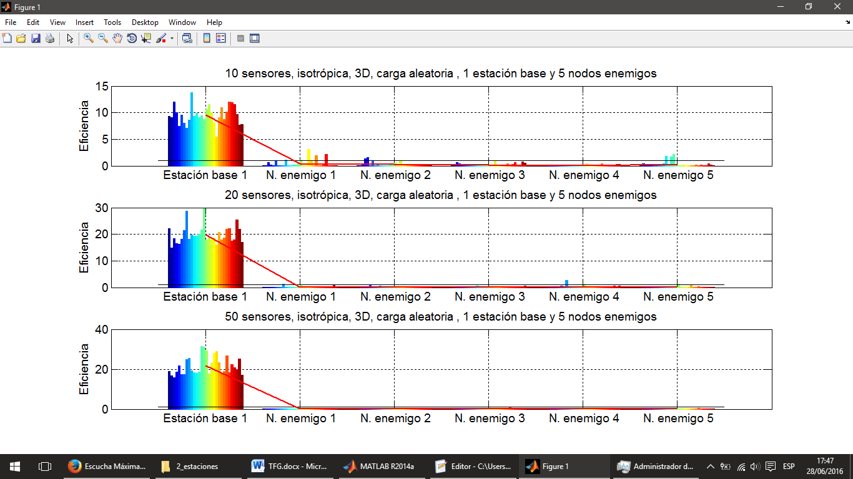

Fig. 4.4.4.10. Caso de estudio 8. Eficiencia en función de las estaciones base y los nodos enemigos.

Como puede verse en la figura 4.4.4.10, los resultados son muy satisfactorios, pues se ha conseguido una eficiencia muy elevada para la estación base y una eficiencia muy reducida para los distintos nodos enemigos. Sin embargo, para algunas de las realizaciones en escenarios con 10 y 20 sensores, el algoritmo no es capaz de conseguir el objetivo deseado, pues para algunos de los nodos enemigos la eficiencia supera la unidad. Una causa probable para este efecto podría ser la reducida cantidad de generaciones y población (200 y 100) o que incluso sea imposible que con tan reducida cantidad de sensores (10 y 20) se pueda logar el objetivo buscado.

A continuación, se muestra la tabla resumen de la figura 4.4.4.10. Al contrario que en otras ocasiones, ahora no se mostrará la desviación típica con el fin de no sobrecargar la tabla con información.

|  |  |  |  |  |  |
| --- | --- | --- | --- | --- | --- |
| **Eficiencia, 1 estación base y 5 nodos enemigos** | | | | | |
| **Carga aleatoria, 3D** | | | | | |
| **Nº de sensores** | **Estación base 1** | **Nodo enemigo 1** | **Nodo enemigo 2** | **Nodo enemigo 3** | **Nodo enemigo 4** | **Nodo enemigo 5** |
| **10** | 9.562 | 0.446 | 0.266 | 0.191 | 0.094 | 0.279 |
| **20** | 19.807 | 0.197 | 0.121 | 0.091 | 0.237 | 0.137 |
| **50** | 21.652 | 0.017 | 0.022 | 0.039 | 0.024 | 0.037 |

Tabla 4.4.4.2. Caso de estudio 8. Eficiencia, 1 estación base y 5 nodos enemigos.

En la tabla 4.4.4.2, se puede ver que el algoritmo ha funcionado muy bien, pues la eficiencia media para la estación base es superior a la unidad en todos los escenarios. Además, la eficiencia media para nodos enemigos es muy inferior a la unidad. De este modo, en este tipo de escenario (1 estación base y 5 nodos enemigos), en una WSN con 50 sensores, podría llegar a prolongarse la vida de las baterías como mínimo 21 veces con respecto a otras WSN con las mismas características que no usara beamforming. Con respecto a los nodos enemigos, en el mejor de los casos (50 sensores), el rendimiento se mejora hasta 25 veces (1/0.039, es decir, la mayor eficiencia de los nodos enemigos para ese escenario, que es la que marca la peor de todas).

Comparando la tabla 4.4.4.2con la tabla 4.4.4.1 del presente caso de estudio (1 estación base y 1 nodo enemigo), en línea generales se puede ver que los resultados obtenidos son ligeramente peores, pues la eficiencia para la estación base se ha reducido para 10 y 50 sensores y la eficiencia para los nodos enemigos ha aumentado, de modo que esos nodos enemigos recibirán más potencia por parte de la WSN. Así, se puede ver que aumentar el número de nulos a situar en el diagrama de radiación del array supondrá cierto coste de eficiencia.

Sin embargo, los resultados obtenidos cumplen con los objetivos del proyecto. Así, se puede afirmar que si una WSN usa la tecnología propuesta en este proyecto, podrá prolongar la vida de los sensores en caso de que haya de radiar a una estación base y puede hacer que los nodos enemigos reciban menos potencia, haciendo más difícil que intercepten las comunicaciones.

### Caso de estudio 9

En el caso de estudio anterior, se comprobó de manera satisfactoria que es posible emplear el algoritmo implementado para que la WSN radie en la dirección de una estación base una mayor potencia para conseguir prolongar el tiempo de vida de los sensores. No solo eso, sino que también se consiguió que radiara una menor potencia en la dirección de los nodos enemigos, de manera que les sea más difícil captar la información emitida por la WSN.

En el caso de estudio 5, se consiguió que la red radiara en la dirección de una estación base y se consiguieron resultados de eficiencia muy buenos. En un escenario tridimensional con cargas de batería aleatorias y 20 sensores, la eficiencia alcanzada fue de 18.71 para antenas isotrópicas (tabla 4.4.1.1) y 29.33 (tabla 4.4.1.2). En el caso de estudio 6, se propuso que la WSN radiara en las direcciones de 2 estaciones base. A pesar de que la eficiencia fue superior a la unidad en ambas direcciones, la eficiencia se redujo con respecto al caso de estudio 5, alcanzando valores máximos de 5.91 (tabla 4.4.2.1).

En el presente caso de estudio, se pretende combinar los casos de estudio 6 y 8, de tal forma que se considerará un escenario con múltiples estaciones base y múltiples nodos enemigos. En primer lugar, se considerará un escenario con 2 estaciones base y 1 nodo enemigo. En segundo lugar, se tendrán 3 estaciones base y 2 nodos enemigos. Por último, se tendrá un escenario con 4 estaciones base y 3 nodos enemigos.

Para poder conseguir el objetivo deseado, será necesaria una gran cantidad de sensores. Por este motivo, los experimentos solo se realizarán para 20 y 50 sensores, pues muy probablemente no será posible alcanzar el objetivo con 10 sensores, debido a la alta cantidad de lóbulos principales que han de colocarse en el diagrama de radiación del array. Dados los pobres resultados de eficiencia obtenidos en los casos de estudio anteriores para los que los sensores se agrupaban en diferentes clusters, se decide agrupar los sensores en este caso de estudio en un solo cluster. Además, tan solo se considerará el uso de antenas isotrópicas.

#### 2 estaciones base y 1 nodo enemigo

En este primer apartado, se tendrán en cuenta las siguientes condiciones:

* Sensores con posiciones aleatorias fijas.
* Tres dimensiones.
* Carga de batería aleatoria para todos los sensores.
* Antenas isotrópicas.
* 2 estaciones base y 1 nodo enemigo en las coordenadas:
  + Estación 1: (115, 65, 45). d = 115.76 m, *θ* = 74.98º, *ϕ* = 26.57º.
  + Estación 2: (115, -50, 45). d = 122.98 m, *θ* = 75.88º, *ϕ* = 326.98º.
  + Nodo 1: (120, -80, 20). d = 141.69 m, *θ* = 87.98º, *ϕ* = 317.86º.
* Cantidad de sensores: 20, 50.

Como puede verse, tanto las estaciones base como el nodo enemigo se encuentran por encima del suelo. A continuación, se muestran los diagramas de radiación para las 2 estaciones base y para el nodo enemigo.

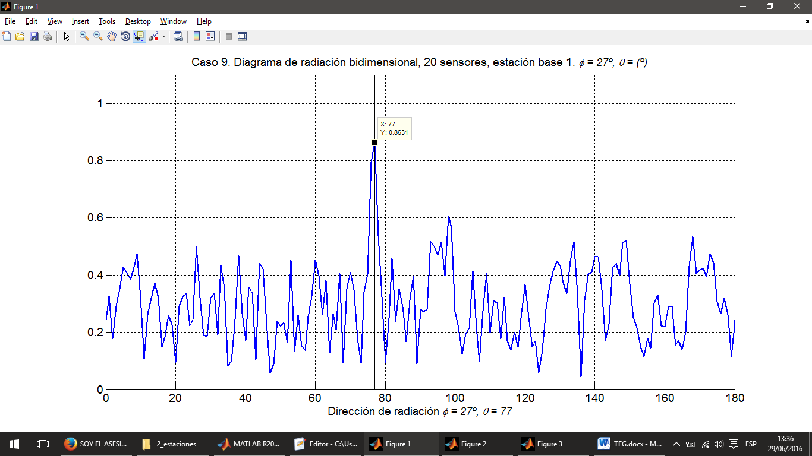

Fig. 4.4.5.1. Caso 9. 20 sensores, estación base 1 (bidimensional).

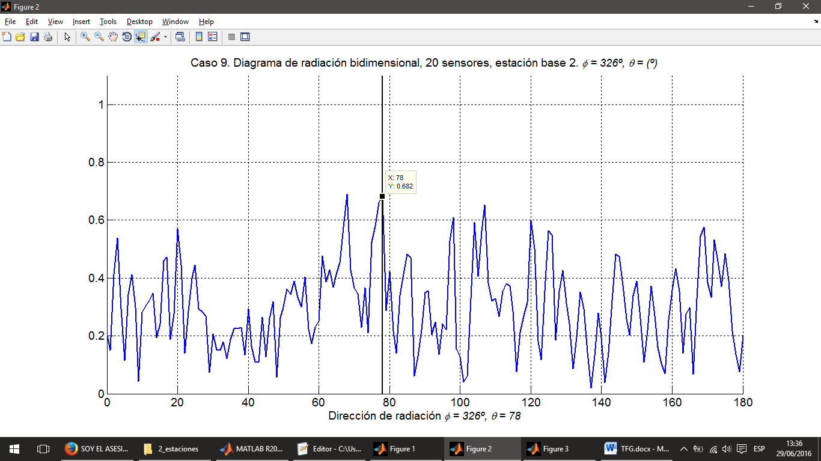

Fig. 4.4.5.2. Caso 9. 20 sensores, estación base 2 (bidimensional).

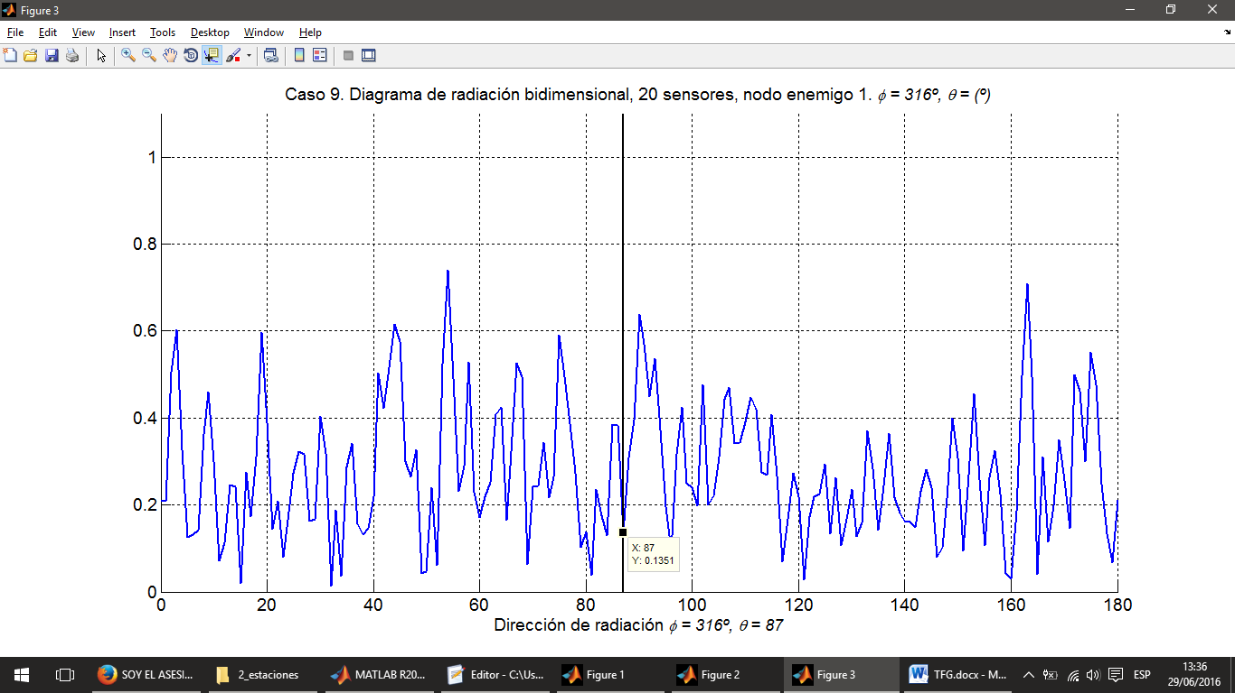

Fig. 4.4.5.3. Caso 9. 20 sensores, nodo enemigo 1 (bidimensional).

En las figuras 4.4.5.1 y 4.4.5.2, correspondientes a las 2 estaciones base, puede verse un lóbulo principal en las direcciones deseadas. Para la estación base 1, la amplitud de dicho lóbulo es de 0.863, mientras que para la estación base 2, la amplitud es de 0.682. Aunque este último valor es algo reducido con respecto a la amplitud del lóbulo de la estación 1, este valor es un máximo local en el diagrama de radiación, de manera que puede considerarse un lóbulo con cierta importancia.

En cuanto a la figura 4.4.5.3, correspondiente al diagrama de radiación del nodo enemigo, puede verse que en la dirección de dicho nodo se encuentra un nulo del diagrama de radiación, con una amplitud bastante reducida (0.135), que es más de 6 veces inferior a la amplitud del lóbulo principal correspondiente a la estación base 1.

De esta forma, el algoritmo ha conseguido obtener el diagrama de radiación deseado, con 2 lóbulos principales en las direcciones de las estaciones base y un nulo en la dirección del nodo enemigo. A continuación, se muestran los resultados correspondientes a las 60 realizaciones simuladas (30 para cada cantidad de sensores).

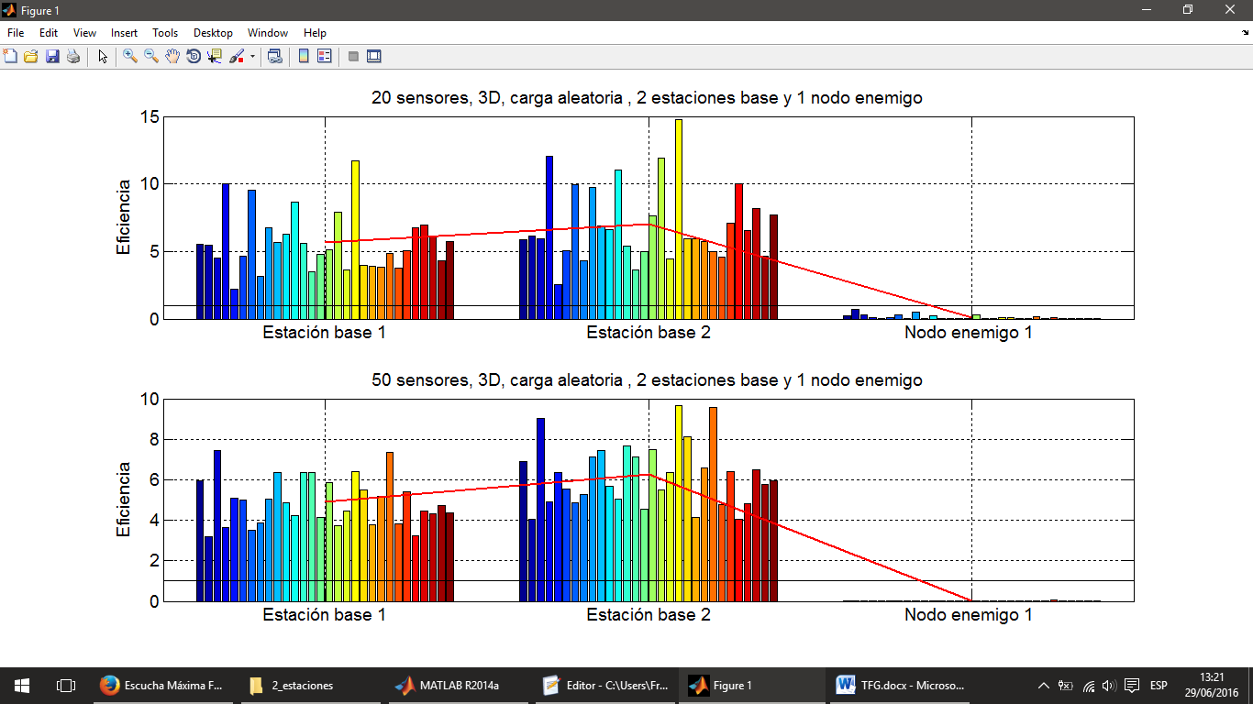

Fig. 4.4.5.3. Caso de estudio 9. Eficiencia en función de las estaciones base y los nodos enemigos.

Como puede verse en la figura 4.4.5.3, en todas las realizaciones se ha cumplido el objetivo deseado, pues en todas ellas la eficiencia se encuentra por encima de la unidad para las estaciones base y por debajo de la unidad para el nodo enemigo. De este modo, la vida de los sensores se prolongará y al nodo enemigo le será difícil interceptar las comunicaciones de la WSN.

A continuación, se muestra la tabla resumen de la figura 4.4.5.3. Al igual que en el caso de estudio anterior, no se mostrará la desviación típica con el fin de no sobrecargar la tabla con demasiada información.

|  |  |  |
| --- | --- | --- |
| **Eficiencia, 2 estaciones base y**  **1 nodo enemigo** | | |
| **Carga aleatoria, 3D** | | |
| **Nº de sensores** | **Estación base 1** | **Estación base 2** | **Nodo enemigo 1** |
| **20** | 5.665 | 7.011 | 0.119 |
| **50** | 4.919 | 6.245 | 0.008 |

Tabla 4.4.5.1. Caso de estudio 9. Eficiencia, 2 estaciones base y 1 nodo enemigo.

Analizando la tabla 4.4.5.1, puede verse que el objetivo se ha cumplido como se esperaba. En el escenario con 20 sensores, el tiempo de vida de las baterías se prolongará 5.665 veces (la menor de las eficiencias de las 2 estaciones base) con respecto a una WSN igual que no usara beamforming y el rendimiento con respecto al nodo enemigo mejora 8.4 veces (1/0.119). En cambio, en el escenario con 50 sensores, la eficiencia se reduce hasta 4.919, mientras que el rendimiento para el nodo enemigo mejora 125 veces.

De esta forma, se observa que distintas cantidades de sensores tienen ciertos pros y contras, pues con 20 sensores se prolonga más el tiempo de vida y con 50 sensores se mejora el rendimiento para los nodos enemigos. Sin embargo, esta reducción de eficiencia para las estaciones base con 50 sensores probablemente venga promovida por la reducida cantidad de generaciones y población (200 y 100), de manera que el algoritmo genético no sería capaz de alcanzar la solución óptima.

Es destacable que para ambas cantidades de sensores, la eficiencia media alcanzada para la estación base 2 es mayor que para la estación base 1. La causa más probable de este hecho es que la estación base 2 se encuentra más alejada del escenario (123 m) que la estación base 1 (116 m). De esta forma, el algoritmo implementado ha conseguido elevar la eficiencia para una estación que se encuentra más alejada.

Comparando los resultados de este caso de estudio con los obtenidos en el caso de estudio 6 para el mismo tipo de escenario (tabla 4.4.2.1), puede verse que los resultados de eficiencia en el presente caso de estudio se han reducido de 5.911 a 5.665. Esta reducción era esperada, pues no solo se han tenido que colocar dos lóbulos principales en el diagrama de radiación del array como en el caso 6, sino que también ha tenido que colocarse un nulo.

#### 3 estaciones base y 2 nodos enemigos

En este segundo apartado, se tendrán en cuenta las siguientes condiciones:

* Sensores con posiciones aleatorias fijas.
* Tres dimensiones.
* Carga de batería aleatoria para todos los sensores.
* Antenas isotrópicas.
* 3 estaciones base y 2 nodos enemigos en las coordenadas:
  + Estación 1: (115, 65, 45). d = 115.76 m, *θ* = 74.98º, *ϕ* = 26.57º.
  + Estación 2: (115, -50, 45). d = 122.98 m, *θ* = 75.88º, *ϕ* = 326.98º.
  + Estación 3: (-100, 65, 45). d = 128.94 m, *θ* = 76.55º, *ϕ* = 156.50º.
  + Nodo 1: (120, -80, 20). d = 141.69 m, *θ* = 87.98º, *ϕ* = 317.86º.
  + Nodo 2: (-120, -90, 20). d = 171.10 m, *θ* = 88.33º, *ϕ* = 217.88º.
* Cantidad de sensores: 20, 50.

La diferencia entre este apartado y el anterior es que se ha añadido una nueva estación base y un nodo enemigo. Dado que puede resultar repetitivo mostrar 5 diagramas de radiación nuevos (correspondientes a las 3 estaciones base y los 2 nodos enemigos), en este apartado se mostrarán directamente los resultados de eficiencia obtenidos. De nuevo, se llevan a cabo 60 realizaciones (30 para cada cantidad de sensores).

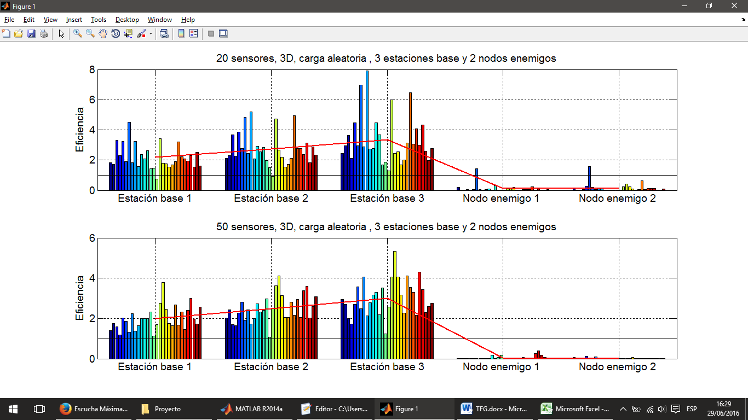

Fig. 4.4.5.4. Caso de estudio 9. Eficiencia en función de las estaciones base y los nodos enemigos.

Como se ve en la figura 4.4.5.4, para la mayoría de las realizaciones se consigue el objetivo deseado. Sin embargo, para el escenario con 20 sensores, en varias de ellas la eficiencia se encuentra por debajo de la unidad para las estaciones base y en algunas de ellas la eficiencia es superior a la unidad para los nodos enemigos.

En el apartado anterior, se vio que la eficiencia media era superior para la estación base 2 que para la estación base 1. Este hecho se repite en este caso de estudio, ya que las estaciones son las mismas; sin embargo, la eficiencia media para la estación base 3 es mayor que para el resto. El motivo es que dicha estación base se encuentra más alejada del escenario que las demás (129 m).

A continuación, se muestra la tabla resumen de la figura 4.4.5.4.

|  |  |  |  |  |
| --- | --- | --- | --- | --- |
| **Eficiencia, 3 estaciones base y 2 nodos enemigos** | | | | |
| **Carga aleatoria, 3D** | | | | |
| **Nº de sensores** | **Estación base 1** | **Estación base 2** | **Estación base 3** | **Nodo enemigo 1** | **Nodo enemigo 2** |
| **20** | 2.189 | 2.740 | 3.362 | 0.109 | 0.156 |
| **50** | 1.989 | 2.486 | 3.012 | 0.053 | 0.022 |

Tabla 4.4.5.2. Caso de estudio 9. Eficiencia, 3 estaciones base y 2 nodos enemigos.

Al igual que en el apartado anterior, la eficiencia para 20 sensores (2.189) es mayor que para 50 sensores (1.989). Además, el rendimiento con respecto a nodos enemigos es mejor para 50 sensores (0.053) que para 20 sensores (0.109). Esta reducción en eficiencia para estaciones base se deberá, probablemente, a la reducida cantidad de generaciones del algoritmo genético.

Si se comparan los resultados de este apartado con los del apartado anterior (2 estaciones base y 1 nodo enemigo), en referencia a la tabla 4.4.5.1, se puede ver que ha habido una reducción en la eficiencia para ambas cantidades de sensores. Para 20 sensores, la eficiencia de las estaciones base se ha reducido de 5.665 a 2.189. Para 50 sensores, la reducción ha sido de 4.919 a 1.989. La causa de estas reducciones es que es más costoso para el beamforming colocar otro lóbulo principal y otro nulo para el nuevo nodo enemigo.

Sin embargo, se puede ver que el algoritmo implementado es bastante bueno, ya que ha conseguido colocar 3 lóbulos principales y 2 nulos. De esta forma, el tiempo de vida de los sensores se prolongaría como mínimo 2.19 veces (20 sensores) y a los 2 nodos enemigos les sería muy difícil interceptar las comunicaciones de la WSN.

#### 4 estaciones base y 3 nodos enemigos

En este tercer y último apartado, se tendrán en cuenta las siguientes condiciones:

* Sensores con posiciones aleatorias fijas.
* Tres dimensiones.
* Carga de batería aleatoria para todos los sensores.
* Antenas isotrópicas.
* 4 estaciones base y 3 nodos enemigos en las coordenadas:
  + Estación 1: (115, 65, 45). d = 115.76 m, *θ* = 74.98º, *ϕ* = 26.57º.
  + Estación 2: (115, -50, 45). d = 122.98 m, *θ* = 75.88º, *ϕ* = 326.98º.
  + Estación 3: (-100, 65, 45). d = 128.94 m, *θ* = 76.55º, *ϕ* = 156.50º.
  + Estación 4: (-100, 50, 45). d = 135.46 m, *θ* = 77.21º, *ϕ* = 209.48º.
  + Nodo 1: (120, -80, 20). d = 141.69 m, *θ* = 87.98º, *ϕ* = 317.86º.
  + Nodo 2: (-120, -90, 20). d = 171.10 m, *θ* = 88.33º, *ϕ* = 217.88º.
  + Nodo 3: (130, -180, 30). d = 226.88 m, *θ* = 86.21º, *ϕ* = 300.53º.
* Cantidad de sensores: 20, 50.

Las únicas diferencias que existen con respecto al apartado anterior son que se ha añadido una nueva estación base y un nodo enemigo. A continuación, se muestran los resultados de eficiencia obtenidos para las 60 realizaciones de este experimento.

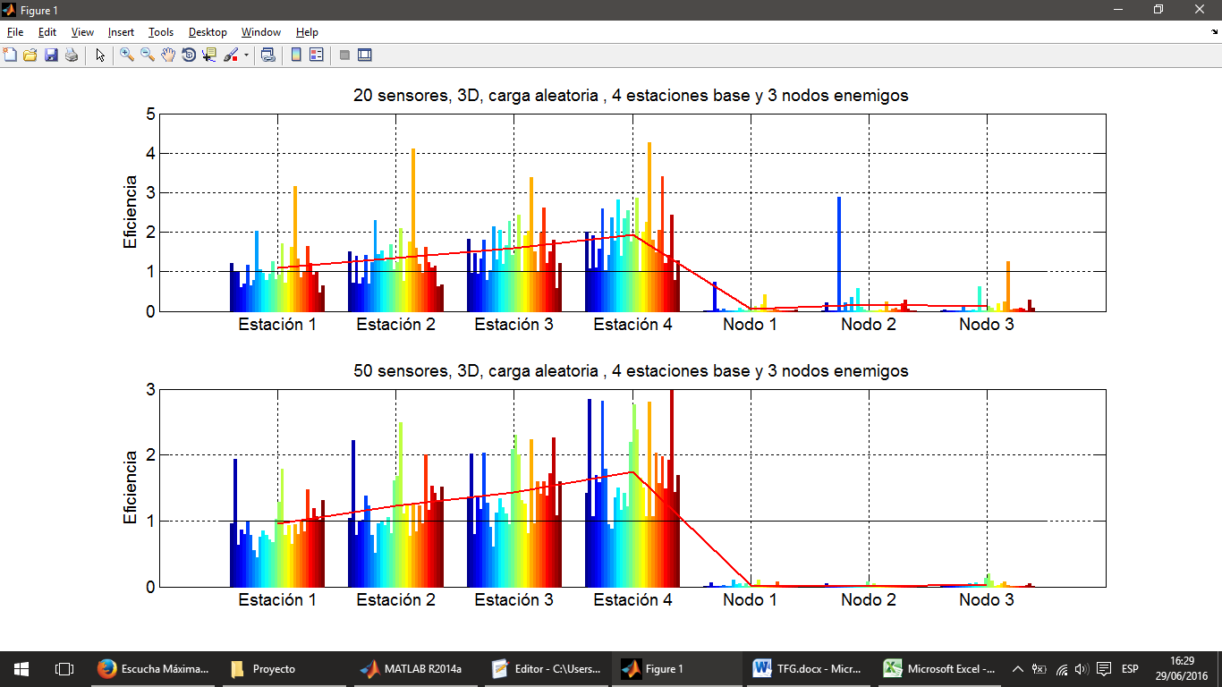

Fig. 4.4.5.5. Caso de estudio 9. Eficiencia en función de las estaciones base y los nodos enemigos.

Como puede verse en la figura 4.4.5.5, para gran parte de las realizaciones simuladas, la eficiencia obtenida para estaciones base es inferior a la unidad, de modo que no se consigue alcanzar el objetivo del proyecto, que es prolongar la vida de los sensores. A continuación, se muestra la tabla resumen de la figura 4.4.5.5.

|  |  |  |  |  |  |  |
| --- | --- | --- | --- | --- | --- | --- |
| **Eficiencia, 4 estaciones base y 3 nodos enemigos** | | | | | | |
| **Carga aleatoria, 3D** | | | | | | |
| **Nº de sensores** | **Estación base 1** | **Estación base 2** | **Estación base 3** | **Estación base 4** | **Nodo enemigo 1** | **Nodo enemigo 2** | **Nodo enemigo 3** |
| **20** | 1.102 | 1.349 | 1.596 | 1.929 | 0.065 | 0.181 | 0.114 |
| **50** | 0.960 | 1.227 | 1.426 | 1.739 | 0.021 | 0.012 | 0.030 |

Tabla 4.4.5.3. Caso de estudio 9. Eficiencia, 3 estaciones base y 2 nodos enemigos.

Analizando la tabla 4.4.5.3, se puede ver que no se está cumpliendo el objetivo deseado para el escenario con 50 sensores, pues la eficiencia obtenida para la estación base 1 es inferior a la unidad. De este modo, no se estaría prolongando la vida de los sensores, sino al contrario. Así, se puede establecer un límite para la cantidad de estaciones base y nodos enemigos cuando se tienen 50 sensores y el algoritmo genético solo trabaja con 200 generaciones y 100 de población, y es 4 estaciones base y 3 nodos enemigos.

Para 20 sensores, la eficiencia es ligeramente superior a la unidad, de forma que se prolongaría la vida de los sensores tan solo 1.1 veces. Sin embargo, el rendimiento para los nodos enemigos es muy bueno (0.181).

En conclusión, este caso de estudio ha servido para demostrar que no es posible aumentar la cantidad de estaciones base y nodos enemigos infinitamente con el algoritmo implementado, sino que existe cierto límite. Aunque se aumentara la cantidad de generaciones y el tamaño de población, el límite seguiría existiendo, aunque sería más elevado, de forma que tal vez se permitiría otra estación base.

### Caso de estudio 10

A lo largo de los pasados casos de estudio, se ha considerado la posibilidad de tener escenarios en los que haya más de una estación base. En ellos, lo que se ha hecho ha sido colocar un lóbulo principal en la dirección de cada una para que la WSN radie hacia cada una de ellas.

Sin embargo, en este caso de estudio se pretende considerar un escenario similar, aunque en esta ocasión se permitirá al algoritmo implementado seleccionar la estación base para la cual obtendrá una mayor eficiencia, es decir, aquella para la cual se prolongue más el tiempo de vida de los sensores. De este modo, la WSN no radiaría hacia todas ellas, sino solo a una.

En primer lugar, se dedicará la mitad de las generaciones del algoritmo genético para optimizar el tiempo de vida en las direcciones de todas las estaciones base, tal y como se ha hecho en los pasados casos de estudio. En segundo lugar, se dedicará el resto de generaciones a optimizar el tiempo de vida únicamente para la estación base para la que se haya obtenido mayor eficiencia con la primera mitad de las generaciones, de forma similar al algoritmo utilizado para el caso de estudio 5. En resumen, lo que se hará será optimizar para todas las estaciones y, posteriormente, optimizar únicamente para la que mejores resultados se hayan obtenido. De esta forma, se asegura que la estación elegida sea la mejor.

En este caso de estudio, se considerarán los siguientes parámetros:

* Sensores con posiciones aleatorias fijas.
* Tres dimensiones.
* Carga de batería aleatoria para todos los sensores.
* Antenas isotrópicas.
* 5 estaciones base en las coordenadas:
  + Estación 1: (115, 65, 45). d = 115.76 m, *θ* = 74.98º, *ϕ* = 26.57º.
  + Estación 2: (115, -50, 45). d = 122.98 m, *θ* = 75.88º, *ϕ* = 326.98º.
  + Estación 3: (-100, 65, 45). d = 128.94 m, *θ* = 76.55º, *ϕ* = 156.50º.
  + Estación 4: (-100, 50, 45). d = 135.46 m, *θ* = 77.21º, *ϕ* = 209.48º.
  + Estación 5: (-150, -150, 45). d = 235.27 m, *θ* = 82.67º, *ϕ* = 225.00º.
* Cantidad de sensores: 10, 20, 50.

Como puede verse, las estaciones base son las mismas de apartados anteriores, añadiendo la última, que se encuentra mucho más alejada del escenario que las demás. Además, se considerará que todos los sensores se agrupan en un solo cluster, pues a lo largo de los pasados casos de estudio se ha visto que es la mejor opción.

A continuación, se muestran los resultados de las 90 realizaciones simuladas (30 para cada cantidad de sensores).

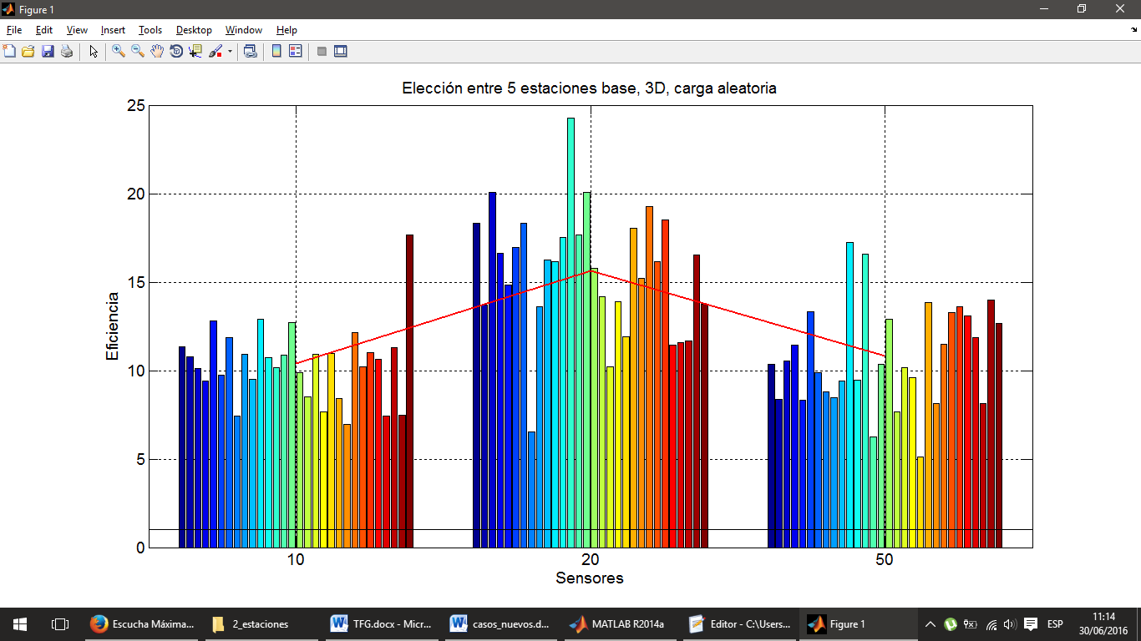

Fig. 4.4.6.1. Caso de estudio 10. Eficiencia en función de la cantidad de sensores.

Como puede verse en la figura 4.4.6.1, para todas las realizaciones se alcanza una eficiencia superior a la unidad, de modo que se consigue el objetivo deseado en el proyecto, es decir, prolongar la vida de las baterías de los sensores.

A continuación, se muestra la tabla resumen de la figura 4.4.6.1:

|  |  |  |
| --- | --- | --- |
| **Eficiencia, elección**  **entre 5 estaciones base** | | |
| **Carga aleatoria, 3D** | | |
| **Nº de sensores** | | **Media** | ***σ*** |
| **10** | | 10.417 | 2.158 |
| **20** | | 15.639 | 3.532 |
| **50** | | 10.810 | 2.852 |

Tabla 4.4.6.1. Caso de estudio 10. Eficiencia, elección entre 5 estaciones base.

Analizando la tabla 4.4.6.1, se puede ver que la mejor eficiencia se alcanza para 20 sensores (15.639). En ese caso, la vida de los sensores se prolongaría hasta 15 veces más. Es destacable la reducción en eficiencia para 50 sensores. Este efecto ya se vio en los casos de estudio 1 – 4 y viene promovido por la reducida cantidad de generaciones. Ha de tenerse en cuenta que la cantidad de generaciones se ve reducida en gran medida, pues en este caso de estudio se han dedicado 100 generaciones para optimizar la eficiencia para todas las estaciones y 100 generaciones para optimizarla para la estación base con la que mejor resultado se ha obtenido.

Por este motivo, la eficiencia para 20 sensores también se ha reducida. En el caso de estudio 5, en el que se deseaba que la WSN radiara en la dirección de una sola estación base (similar a este caso de estudio), la eficiencia obtenida para este tipo de escenario con 20 sensores es 18.711 (tabla 4.4.1.1).

De esta forma, se observa que utilizar el algoritmo que se ha implementado para seleccionar la estación base para la cual se obtiene una mayor eficiencia supone un ligero coste en eficiencia, pues se reduce la cantidad de generaciones del algoritmo genético dedicadas a dicha estación.

En cuanto a la estación elegida en cada realización, resulta haber sido la estación base 1 (en todas las realizaciones), la cual es la estación más cercana al escenario. Esto era lo esperado, pues una WSN que no utilizara el beamforming radiaría a la estación que más cerca se encuentre de la red, como ocurre con los teléfonos móviles y las estaciones base a las que se conectan, pues recibirá más potencia.

En conclusión, en este caso de estudio se ha comprobado que el algoritmo implementado en el proyecto puede usarse para seleccionar una estación base para la cual se prolonga más el tiempo de vida de los sensores. Así, con 200 generaciones y para 20 sensores, se conseguiría prolongar el tiempo de vida hasta 15 veces.

# Planificación y costes .

En este apartado, se explicarán las distintas fases del desarrollo del proyecto. Además, se mostrará el presupuesto que habría supuesto la realización del mismo en caso de haberse producido en el ámbito profesional.

En primer lugar, en la figura siguiente se muestra un diagrama de Gantt correspondiente al desarrollo del proyecto.

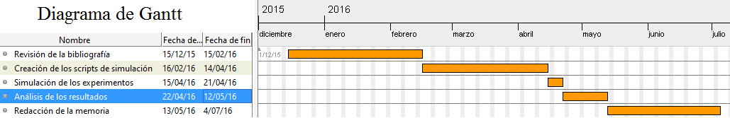

Fig. 5.1. Diagrama de Gantt del desarrollo del proyecto.

A continuación, se detallarán las distintas fases:

* Revisión de la bibliografía. En esta primera fase, consistente en casi dos meses de trabajo, se estudia a fondo la bibliografía aportada por el tutor del proyecto. Concretamente, se estudian distintos aspectos de la teoría de antenas, temas relacionados con el beamforming y ahorro de energía en WSNs y la forma de emplear los algoritmos genéticos para optimizar la vida de las baterías.
* Creación de los scripts de simulación. En este periodo de otros dos meses, que comienza con la finalización del primer cuatrimestre del presente curso, se llevan a cabo los distintos scripts que servirán para realizar todas las simulaciones analizadas en el apartado “4. Realización práctica”. La discusión de dichos scripts se encuentra en el apartado “3.3. Scripts creados”. Una vez se han diseñado correctamente estos scripts, se crean dos ejecutables: uno será para los experimentos con direcciones de radiación genéricas y otro para estaciones base y nodos enemigos.
* Simulación de los experimentos. Tras compilar los ejecutables arriba mencionados, se procede a las distintas simulaciones basadas en los experimentos estudiados a lo largo del proyecto. A continuación, se muestra una tabla que resume los tiempos de simulación de cada experimento en función de la cantidad de sensores que componen el escenario, que es el factor determinante. Cada uno de los valores mostrados corresponde al tiempo medio por realización empleado.

|  |  |
| --- | --- |
| **Tiempo medio de simulación por realización** | |
| **Cantidad de sensores** | **Tiempo** |
| 2 | 12’ 20’’ |
| 5 | 22’ 33’’ |
| 10 | 25’ 10’’ |
| 20 | 46’ 57’’ |
| 50 | 1 h. 26’ 19’’ |

Tabla 5.1. Tiempo medio de simulación por realización en función de la cantidad de sensores.

Cabe destacar que la simulación de los experimentos se ha podido llevar a cabo gracias a un contacto del tutor de este proyecto en la Universidad de Málaga. Las simulaciones se han ejecutado en paralelo en distintas máquinas.

* Análisis de los resultados. Después de terminar las simulaciones, se procede a analizar los resultados obtenidos. En esta fase, se representan todas las gráficas y figuras expuestas y se extraen las conclusiones pertinentes.
* Redacción de la memoria. En esta fase, se plasma en el presente documento todos los análisis que se han acometido. La duración de esta fase ha sido aproximadamente de un mes y medio.

De esta forma, se concluye que el tiempo necesario para poder realizar este proyecto ha sido aproximadamente de seis meses y medio. Con este tiempo, y suponiendo que el sueldo mensual fuera de 1 250€, junto con el coste de la herramienta MATLAB, se tiene el siguiente presupuesto:

|  |  |  |  |
| --- | --- | --- | --- |
| **Presupuesto del proyecto** | | | |
| **Concepto** | **Precio** | **Tiempo** | **Subtotal** |
| Ingeniero Júnior | Revisión de la bibliografía | 1 250 € / mes | 6.5 meses | 8 125.00 € |
| Creación de los scripts de simulación |
| Análisis de los resultados |
| Redacción de la memoria |
| Material | Licencia de la herramienta MATLAB Student R2016a | 45.35 € | – | 45.35 € |
| **Total** | 8 167.35 € |

Cabe mencionar que a la licencia de la herramienta de desarrollo se le ha añadido el Impuesto sobre el Valor Añadido (IVA) de España, que a fecha de julio de 2016 es del 21%. Así, el precio total que supondría realizar este proyecto sería de 8 167.35 €.

# Conclusiones y líneas de investigación futuras .

En este apartado, se discutirán algunas conclusiones extraídas a partir de los distintos casos de estudio del proyecto. Además, se expondrán posibles líneas de investigación futuras referidas al objetivo principal, es decir, el ahorro de energía.

## Conclusiones

En primer lugar, cabe mencionar que se ha cumplido el objetivo del proyecto en todos los casos de estudio analizados, es decir, en todos los casos se ha conseguido prolongar la vida de las baterías de los nodos que componen la red. Es también muy destacable que el beamforming haya podido llevarse a cabo adecuadamente y sin excepción a pesar de la arbitraria distribución de los nodos en la red, tanto en un espacio bidimensional como tridimensional.

Dicho objetivo se ha cumplido incluso para escenarios con una alta cantidad de sensores, a pesar de que era posible que no se consiguiera en estos escenarios, pues como se estudió en el apartado “2.2.4. Tiempo de vida de los sensores”, podría existir una barrera impuesta por el tiempo durante el cual los sensores que utilizan beamforming han de transmitir, que se eleva a medida que aumenta la cantidad de los sensores del escenario. De este modo, cuanto mayor sea la cantidad de sensores de la red, mayor será el tiempo de transmisión de cada sensor, por lo que su batería se agotará antes, hecho que no es para nada deseado. Además, también aumentará el tiempo de sincronismo entre sensores, que tampoco es deseable.

Por este motivo, se propone dividir los sensores en clusters basados en distancia, de forma que se tendría más de una subred, con el fin de que no se elevara tanto el tiempo de transmisión. Sin embargo, tal y como se ha demostrado a lo largo de los distintos casos de estudio, no es factible hacer esta división en clusters, pues la eficiencia se ve reducida en gran medida. Esta reducción viene provocada por la reducción en directividad que supone quitar antenas de un cluster para ponerlas en otro. Ha de recordarse que el beamforming se desempeñará en mejor medida cuanto mayor sea la cantidad de antenas que compongan el array. Sin embargo, hay que tener en cuenta que el máximo número de sensores considerados en un mismo escenario en este proyecto ha sido de 50 sensores. En caso de que la red esté compuesta por muchos más sensores, el tiempo de transmisión comenzaría a ganar peso y, probablemente, fuera más conveniente la división en clusters.

Cabe mencionar también que el algoritmo de división en clusters no fuera el más apropiado, pues es un algoritmo basado en distancia, de forma que no atiende a las características propias de un array de antenas. Además, en cada generación, dado que se basa en distancia, los clusters que realiza son los mismos, de forma que solo atiende a la posición de los sensores, que es la misma para cada realización del experimento.

En segundo lugar, en cuanto al algoritmo de optimización utilizado, el algoritmo genético, ha resultado ser muy eficaz, aunque también muy poco eficiente. En casos en los que el número de sensores es elevado, la toolbox utilizada toma mucho más tiempo para realizar los cálculos del campo y la directividad que en escenarios con una reducida cantidad de sensores, como puede observarse en la tabla 5.1 del apartado “5. Planificación y costes”. Esto hace que el algoritmo genético también tarde más en ejecutarse. Es también importante resaltar que el criterio de parada del algoritmo genético ha sido de 200 generaciones para todos los casos de estudio, excepto en el apartado “4.3.7. Explicación al efecto observado en los casos de estudio en 2D”, en el que se eleva la cantidad de generaciones a 400. De este modo, aunque con una cantidad menor de generaciones se alcanzara igualmente el objetivo deseado, el algoritmo seguiría ejecutándose hasta alcanzar las 200. Así, en muchas de las realizaciones, se ha habrá desaprovechado gran parte del tiempo del tiempo de simulación, con el consiguiente coste computacional que conlleva.

En tercer lugar, cabe destacar que los scripts diseñados para la simulación son suficientemente versátiles como para poder llevar a cabo gran cantidad de experimentos distintos solo con cambiar algunos parámetros. Así, un usuario que quisiera seguir investigando con ellos para crear, incluso, nuevos casos de estudio con diferentes escenarios, podría ser capaz de realizarlos.

En cuarto lugar, en cuanto a los casos de estudio 1 – 4, cabe mencionar que han sido muy útiles para sentar las bases del proyecto. En ellos, se ha realizado un estudio en el cual se deseaba aumentar el tiempo de vida de los sensores de una WSN en la que era necesario que radiaran en una dirección genérica. Las conclusiones que pueden extraerse de dichos casos es que, con el algoritmo implementado en este proyecto, sin importar la dirección de radiación ni el tipo de antena (isotrópica o dipolo), el objetivo se conseguía de igual manera y aproximadamente con los mismos resultados.

Algo a subrayar en estos cuatro casos es que a medida que se aumentaba la cantidad de sensores de la red, mejores eran los resultados obtenidos, como era de esperar, pues un con un mayor número de sensores la directividad en la dirección deseada aumentará. Además, se han obtenido resultados mejores en escenarios en los que no era posible asegurar que todos los sensores dispusieran exactamente de la misma carga de batería. De este modo, en el mejor de estos casos, la eficiencia media máxima alcanzada (de entre 30 realizaciones) ha sido 21.862 en un escenario con 50 sensores distribuidos en un espacio tridimensional con carga de batería aleatoria (tabla 4.3.4.2). De esta forma, podría llegar a prolongarse la batería de los sensores hasta más de 21 veces. Así, si la batería de los sensores de una WSN que no usara beamforming durara un año, por ejemplo, al utilizar la tecnología estudiada en este proyecto, la batería de estos sensores podría durar hasta 21 años.

Sin embargo, siempre que se ha mencionado la eficiencia, ha sido referida a los sensores que primero agotarían su batería (eficiencia mínima). En el apartado “4.3.6. Eficiencia máxima” se plantea el estudio de la eficiencia referida a aquel sensor que más tiempo tome en agotar su batería, que probablemente sea aquel que menos potencia radie o mayor carga de batería tenga disponible. Una vez realizado el análisis desde ese punto de vista, se tiene que para el mismo tipo de escenario en el que la eficiencia mínima obtenida ha sido de 21.862, la eficiencia máxima obtenida ha sido de 170.003, de manera que el sensor que más tardaría en agotar su batería lo haría 170 veces más tarde que un sensor de una WSN que no utilizara beamforming.

En estos casos de estudio, se observó que cuando la cantidad de sensores era elevada, en escenarios bidimensionales, la eficiencia podía reducirse. En un principio, se pensó que se debía a la barrera impuesta por el tiempo de transmisión arriba mencionado. Sin embargo, una vez analizadas unas nuevas simulaciones para clarificar este hecho, se observó que el motivo era la reducida cantidad de generaciones del algoritmo genético (apartado “4.3.7. Explicación al efecto observado en los casos de estudio en 2D”). La explicación dada en este apartado al hecho arriba mencionado es que el coste computacional para optimizar las variables se eleva a medida que aumenta la cantidad de sensores del escenario. Así, se puede extraer la conclusión de que es necesario aumentar el número de generaciones a la hora de simular escenarios que dispongan de una gran cantidad de sensores con el fin de minimizar este efecto. Esto incrementará el coste computacional, pues la simulación tomará aún más tiempo.

En quinto lugar, cabe señalar que el resto de casos de estudio son referidos a estaciones base con coordenadas concretas, de forma que el ángulo de radiación de cada sensor comparativo será distinto dependiendo de su posición relativa con respecto a la a dicha estación. En estos casos sí que será importante el tipo de antena usado, pues el diagrama de radiación de una antena dipolo es distinto en cada dirección, al contrario que el diagrama de radiación de una antena isotrópica, que es igual en todas las direcciones.

En el caso de estudio 5, en el que la WSN ha de radiar en la dirección de una estación base, en todos los experimentos realizados ha sido mayor la eficiencia obtenida con antenas dipolo que con antenas isotrópicas, debido al hecho arriba mencionado. En un escenario similar al que se obtenía la eficiencia máxima de 21.862 en los cuatro primeros casos de estudio, en el caso de estudio 5, la eficiencia media obtenida para solo 20 sensores ha sido de 29.329 para antenas dipolo (tabla 4.4.1.2), de modo que la vida de los sensores se prolonga hasta 29 veces. De esta forma, ha sido mayor la eficiencia obtenida en un caso en el que la WSN ha de radiar en la dirección de una estación base concreta que en un caso en el que ha de radiar en una dirección genérica.

En el caso de estudio 6, se ha explorado la posibilidad de que la WSN deba enviar la información no solo a una estación base, sino a dos estaciones base distintas. Para ello, sería necesario establecer un lóbulo principal en las direcciones de dichas estaciones base. De esta manera, se obtendrá un valor de eficiencia en función de cada dirección, prevaleciendo como más significativa la mínima de ellas. Los resultados obtenidos han sido muy buenos, habiendo sido el mejor de ellos en un escenario tridimensional, con 20 sensores y carga aleatoria, la eficiencia ha sido de 5.911 (tabla 4.4.2.1). Cabe destacar que la eficiencia se ha reducido bastante con respecto a los resultados obtenidos en escenarios con una sola estación base. Sin embargo, esto era de esperar, pues se han tenido que situar dos lóbulos principales y no solo uno, con la consiguiente reducción de directividad en dichas direcciones.

En el caso de estudio 7, se estudian dos escenarios distintos: uno en el que aparece un nodo enemigo y otro en el que existen dos nodos enemigos. Estos nodos enemigos pretenderían captar la información emitida por la WSN, de modo que el objetivo del proyecto será que reciban la menor potencia posible. Para ello, será necesario colocar nulos en sus direcciones mediante el beamforming, de forma que la directividad en esa dirección sea muy reducida. En los casos de estudio anteriores, para cumplir el objetivo de prolongar la vida de los sensores, era necesario que la eficiencia fuera superior a la unidad. En caso de los nodos enemigos, se utilizará el mismo método para medir la eficiencia; sin embargo, para cumplir el objetivo de reducir la potencia enviada en esas direcciones sea menor, será necesario que la eficiencia sea inferior a la unidad. Los resultados obtenidos han sido excelentes, del orden de 10-24 en casos con un solo nodo enemigos y del orden de 10-3 en escenarios con dos nodos enemigos.

Sin embargo, en el caso de estudio 7 no se estudia la posibilidad de que una estación base a la que hubiera que enviar la información se encontrara en la dirección de un nulo del diagrama de radiación, haciendo que la eficiencia se redujera. Por ello, en los casos de estudio 8 y 9 se llevan a cabo distintas simulaciones con escenarios en los que existen múltiples estaciones base y múltiples nodos enemigos. De nuevo, los resultados son satisfactorios, obteniendo valores de eficiencia superiores a la unidad en las direcciones de las estaciones base y valores inferiores a la unidad en las direcciones de los nodos enemigos. No obstante, es destacable que el objetivo de este proyecto deja de cumplirse en un escenario con 4 estaciones base y 3 nodos enemigos. La cantidad de lóbulos principales que han de colocarse es tan elevada que la eficiencia se reduce por debajo de la unidad para una de las estaciones base. De este modo, se comprueba que existe un límite en la cantidad de estaciones base permitidas en un mismo escenario.

En el último caso de estudio, se desea comprobar si el algoritmo funcionará también adecuadamente en un escenario en el que él debe seleccionar la estación base para la cual obtendrá una mayor eficiencia. El método implementado ha sido dedicar la mitad de las generaciones para optimizar el tiempo de vida en todas las direcciones de las estaciones base; tras esto, el algoritmo dedicará el resto de generaciones a optimizar el tiempo de vida únicamente para aquella estación que mejores resultados ha obtenido en la primera mitad de las generaciones. Los resultados obtenidos, de nuevo, han sido satisfactorios, cumpliéndose el objetivo del proyecto en todos los experimentos. Sin embargo, en escenarios con elevada cantidad de sensores, la eficiencia se ve reducida, debido a que el número de generaciones dedicadas a la estación en cuestión también se reduce. Así, se produce de nuevo el hecho estudiado en el apartado “4.3.7. Explicación al efecto observado en los casos de estudio en 2D”.

Finalmente, resta mencionar que el objetivo del proyecto se ha alcanzado, con resultados muy buenos. Lo deseable era que la eficiencia fuera superior a la unidad. No solo se ha conseguido este propósito, sino que para algunas de las realizaciones se han alcanzado valores de eficiencia superiores a 30. Así, se ha demostrado que es posible que con el beamforming se puede prolongar el tiempo de vida de los sensores en WSNs.

## Líneas de investigación futuras

A pesar de que en todos los casos de estudio se ha conseguido el objetivo primordial del proyecto, es decir, prolonga el tiempo de vida de las baterías de los sensores, existen ciertos aspectos que podrían mejorarse en futuras investigaciones.

Por ejemplo, podrían considerarse escenarios con antenas que tengan rotaciones distintas, o con el resto de tipos de antena estudiados en el apartado “3.2.2. Variables y funciones”. El estudio de los demás tipos de antenas y antenas rotadas se decidió que no se llevara a cabo, pues este proyecto pretendía sentar las bases de futuros experimentos, simulando miles de realizaciones con antenas tan básicas como las antenas isotrópicas o antenas dipolo.

Tal y como se ha explicado en el apartado anterior, los algoritmos genéticos han resultado ser algoritmos de optimización lentos, pues han de calcular el campo generado por el array muchas veces en cada generación. Una posible línea de investigación futura podría ser implementar la optimización con un algoritmo distinto, como las metaheurísticas basadas en trayectoria.

Otro aspecto a tratar en un futuro sería la división en clusters. Dado que la cantidad de sensores es reducida y la división en clusters se basa en la distancia relativa entre los sensores y no atiende a las características del array, sería interesante hacer dicha división atendiendo dichos criterios. Además, en parte, la división en clusters no ha resultado muy efectiva, pues el algoritmo implementado para alcanzar una eficiencia superior a la unidad hacía que esta aumentara a medida que aumentaba la cantidad de sensores. Una división en clusters solo sería razonable a partir de que la eficiencia se redujera para una cierta cantidad de sensores. Debido a que en este proyecto solo se han realizado simulaciones con 50 sensores como máximo, no se ha alcanzado dicho punto. Por ello, en realizaciones futuras, debería considerarse escenarios con una cantidad mucho más elevada de sensores.

A lo largo del proyecto, para dividir los sensores en clusters, se ha establecido directamente la cantidad de clusters. Con los scripts implementados, se ofrece la posibilidad de que dicha cantidad de clusters se optimice como una variable más en el algoritmo genético. Por ello, también sería beneficioso estudiar una manera de dividir los sensores en clusters de forma automática, con el fin de mejorar la eficiencia.

En el caso de estudio 6, se planteó la posibilidad de que la WSN radiara a dos estaciones base distintas, colocando dos lóbulos en las direcciones de dichas estaciones. Una posible línea de investigación futura sería la de dividir la red en dos clusters y que cada cluster radie a una estación u otra, dependiendo de qué alternativa sea mejor, atendiendo siempre al criterio de mejorar la eficiencia.

En el estudio de los diagramas de radiación de los distintos arrays mostrados a lo largo del proyecto, se ha observado un lóbulo principal muy estrecho. En una situación real, este lóbulo tan estrecho solo sería factible si la posición de los sensores fuera muy precisa y exactamente igual a la que se ha tenido en cuenta a la hora de realizar la optimización. Por ello, por motivos de tolerancia, sería interesante en futuras investigaciones hacer que este lóbulo lateral sea más ancho, permitiendo así ligeras derivas en la posición de los sensores.

Por último, uno de los siguientes pasos en línea con este proyecto sería el de poder implementar en un dispositivo físico la tecnología que se ha propuesto y comprobar que los resultados se pueden llevar a cabo en un escenario real, analizando si de verdad se prolonga el tiempo de vida de los sensores.

# Referencias .

[Agiwal 2016] M. Agiwal, A. Roym N. Saxena, “Next Generation 5G Wireless Networks: A Comprehensive Survey”, IEEE Communications Surveys & Tutorials, 2016 (Article in press) doi: 10.1109/COMST.2016.2532458

[Akyildiz 2002] I. F. Akyildiz, S. Weilian, Y. Sankarasubramaniam, and E. Cayirci, “A Survey on Sensor Networks,” IEEE Communications Magazine, vol. 40, no. 8, pp. 102–114, 2002.

[Anastasi 2004] G. Anastasi, A. Falchi, A. Passarella, M. Conti, and E. Gregori, “Performance Measurements of Motes Sensor Networks,” in 7th ACM International Symposium on Modeling, Analysis and Simulation of Wireless and Mobile Systems (MSWiM), (Venice, Italy), pp. 174–181, ACM, 2004.

[Azrina 2013] Azrina Abd Aziz, Y. Ahmet Sekercioglu, Paul Fitzpatrick, Milosh Ivanovich, “A Survey on Distributed Topology Control Techniques for Extending the Lifetime of Battery Powered Wireless Sensor Network”, IEEE Communications Surveys & Tutorials, Volume 15 , Issue 1, 2013.

[Balanis 2005-1] C. A. Balanis, “Chapter 2. Fundamental Parameters of Antennas”, en “Antenna Theory”, 3ª Ed., Wiley Interscience, 2005.

[Balanis 2005-2] C. A. Balanis, “Chapter 6. Arrays: Linear, Planar, and Circular” y “Chapter 7. Antennas Synthesis and Continuous Sources”, en “Antenna Theory”, 3ª Ed., Wiley Interscience, 2005.

[Boccardi 2014] F. Boccardi, R. W. Heath, A. Lozano, T. L. Marzetta and P. Popovski, “Five disruptive technology directions for 5G”, IEEE Communications Magazine, vol. 52, no. 2, pp. 74-80, Febrero 2014.

[Bogale 2016] T. E. Bogale, L. B. Le, “Massive MIMO and mmWave for 5G Wireless HetNet: Potential Benefits and Challenges”, IEEE Vehicular Technology Magazine, vol. 11, no. 1, pp. 64-75, Marzo 2016

[Buzzi 2016] S. Buzzi, C. L. I, T. E. Klein, V. Poor, C. Yang, A. Zappone, “A Survey of Energy-Efficient Techniques for 5G Networks and Challenges Ahead”, IEEE Journal on Selected Areas in Communications, 2016 (Article in press)

[Community 2015] Community Research and Development Information Service (CORDIS), European Comission, “Research*eu, Focus Magazine 5G”, Marzo 2015.

[Economista 2016] Eleconomista.es. (2016). *Libelium, premio Carácter Empresa 2016 - elEconomista.es*. [En línea] Disponible en: [http://www.eleconomista.es/aragon/](http://www.eleconomista.es/aragon/noticias/7633418/06/16/Libelium-premio-Caracter-Empresa-2016-.html) [noticias/7633418/06/16/Libelium-premio-Caracter-Empresa-2016-.html](http://www.eleconomista.es/aragon/noticias/7633418/06/16/Libelium-premio-Caracter-Empresa-2016-.html) [Último acceso 3/07/2016].

[Heinzelman 2000] W. R. Heinzelman, A. Chandrakasan, and H. Balakrishnan, “Energy Efficient Communication Protocol for Wireless Microsensor Networks”, in 33rd Annual Hawaii International Conference on System Sciences, 2000.

[IEEE 1983] “IEEE Standard Definitions of Terms for Antennas” (IEEE Std 145), 1983.

[Kraus 1988] J. D. Kraus and R. J. Marhefka, “Chapter 2. Basic Antenna Concepts”, en “Antennas for all applications”, 3ª Ed., McGraw-Hill, 1988.

[Libelium 2016] Libelium.com. (2016). *Case Studies | Libelium*. [En línea] Disponible en: <http://www.libelium.com/case-studies/> [Último acceso: 3/07/16].

[Mathew 2014] M. Mathew and N. Weng, “Quality of Information and Energy Efficiency Optimization for Sensor Networks via Adaptive Sensing and Transmitting,” IEEE Sensors Journal, vol. 14, pp. 341–348, Febrero 2014.

[Mitchell 1998] M. Mitchell, “An Introduction to Genetic Algorithms”, Cambridge, Mass: MIT Press, 1998.

[Morteza 2015] Morteza M. Zanjireh, Hadi Larijani. “A Survey on Centralised and Distributed Clustering Routing Algorithms for WSNs”, IEEE 81st Vehicular Technology Conference. Mayo 2015.

[Nikolaos 2013] Nikolaos A. Pantazis, Stefanos A. Nikolidakis, Dimitrios D. Vegados. “Energy-Efficient Routing Protocols in Wireless Sensor Networks: A Survey”, IEEE Communications Surveys & Tutorial, Volume 15, Issue 2, 2013.

[Padilla 2015] J.L. Padilla, P. Padilla, J.F. Valenzuela-Valdés, José-Vicente Serrán González, Miguel Angel López-Gordo, “Performance Analysis of Different Link Layer Protocols in Wireless Sensor Networks (WSN)” Wireless Personal Communications, Volume 84, Issue 4, pp 3075- 3089, Octubre 2015

[Perera 2014] C. Perera, A. Zaslavsky, P. Christen, and D. Georgakopoulos, “Sensing as a Service Model for Smart Cities Supported by Internet of Things,” Transactions on Emerging Telecommunications Technologies, vol. 25 no. 1, pp. 81–93, 2014.

[Tsai 2015] C. W. Tsai, H. H. Cho, T. K. Shih, J. S. Pan, J. J. P. C. Rodrigues, “Metaheuristics for the deployment of 5G”, IEEE Wireless Communications, 22(6): 40-46, 2015.

[Tselikis 2012] C. Tselikis, S. Mitropoulos, N. Komninos, and C. Douligeris, “Degree-Based Clustering Algorithms for Wireless Ad Hoc Networks Under Attack,” IEEE Communications Letters, vol. 16, no. 5, pp. 619–621, 2012.

[Tucker 2009] N. Tucker, “Array Design Toolbox for MATLAB: Theory of Operation”, Junio 2009.

[Van Trees 2002] H. L. Van Trees, Optimum Array Processing. Hoboken, NJ: Wiley, 2002.

[Zanjireh 2007] M. M. Zanjireh, A. Kargarnejad, and M. Tayebi, “Virtual Enterprise Security: Importance, Challenges, and Solutions,” WSEAS Transactions on Information Science and Applications, vol. 4, no. 4, pp. 879–884, 2007.

[Zanjireh 2013] M. M. Zanjireh, A. Shahrabi, and H. Larijani, “ANCH: A New Clustering Algorithm for Wireless Sensor Networks,” in 27th International Conference on Advanced Information Networking and Applications Workshops (WAINA), pp. 450–455, IEEE, 2013.

[Zanjireh 2014] M. M. Zanjireh, H. Larijani, and W. O. Popoola, “Activity-aware Clustering Algorithm for Wireless Sensor Networks,” in 9th IEEE/IET International Symposium on Communication Systems, Networks, and Digital Signal Processing (CSNDSP), (Manchester, UK), pp. 132–137, Julio 2014.